建设项目环境影响报告表

（污染影响类）

公示稿

项目名称： | 金鼓江作业区14号泊位后方储罐区工程
建设单位（盖章）： |  | 广西自贸区逸海港务有限责任公司
编制日期： | 2026年3月

中华人民共和国生态环境部制

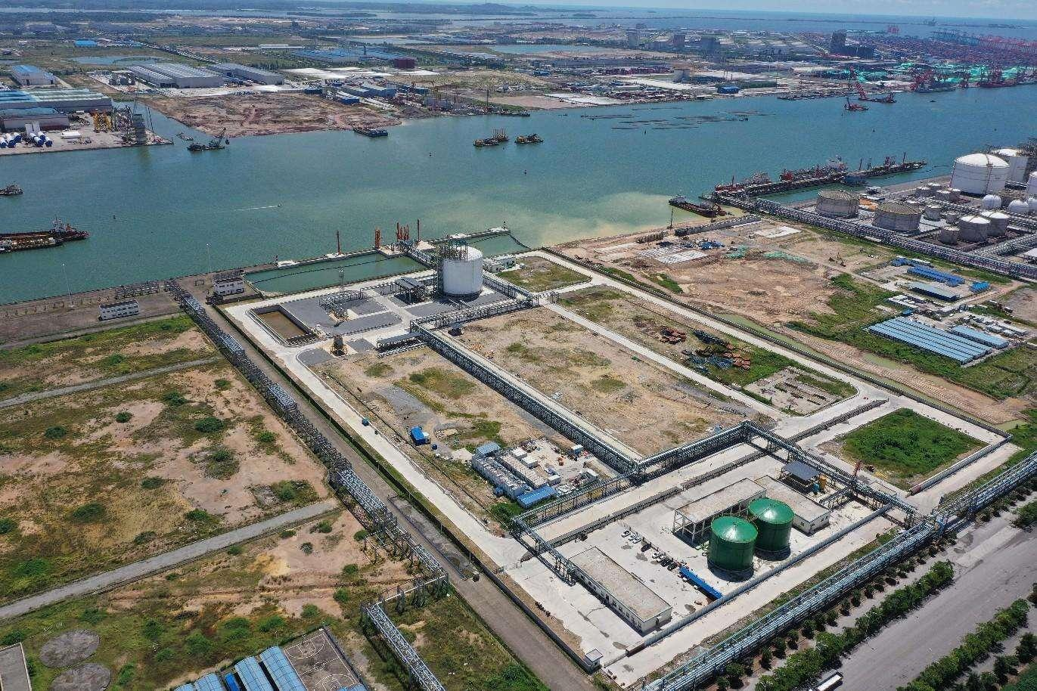
液硫、硫酸、液碱罐区
苯酚罐区
己内酰胺罐区
汽车装卸区

项目俯瞰视角
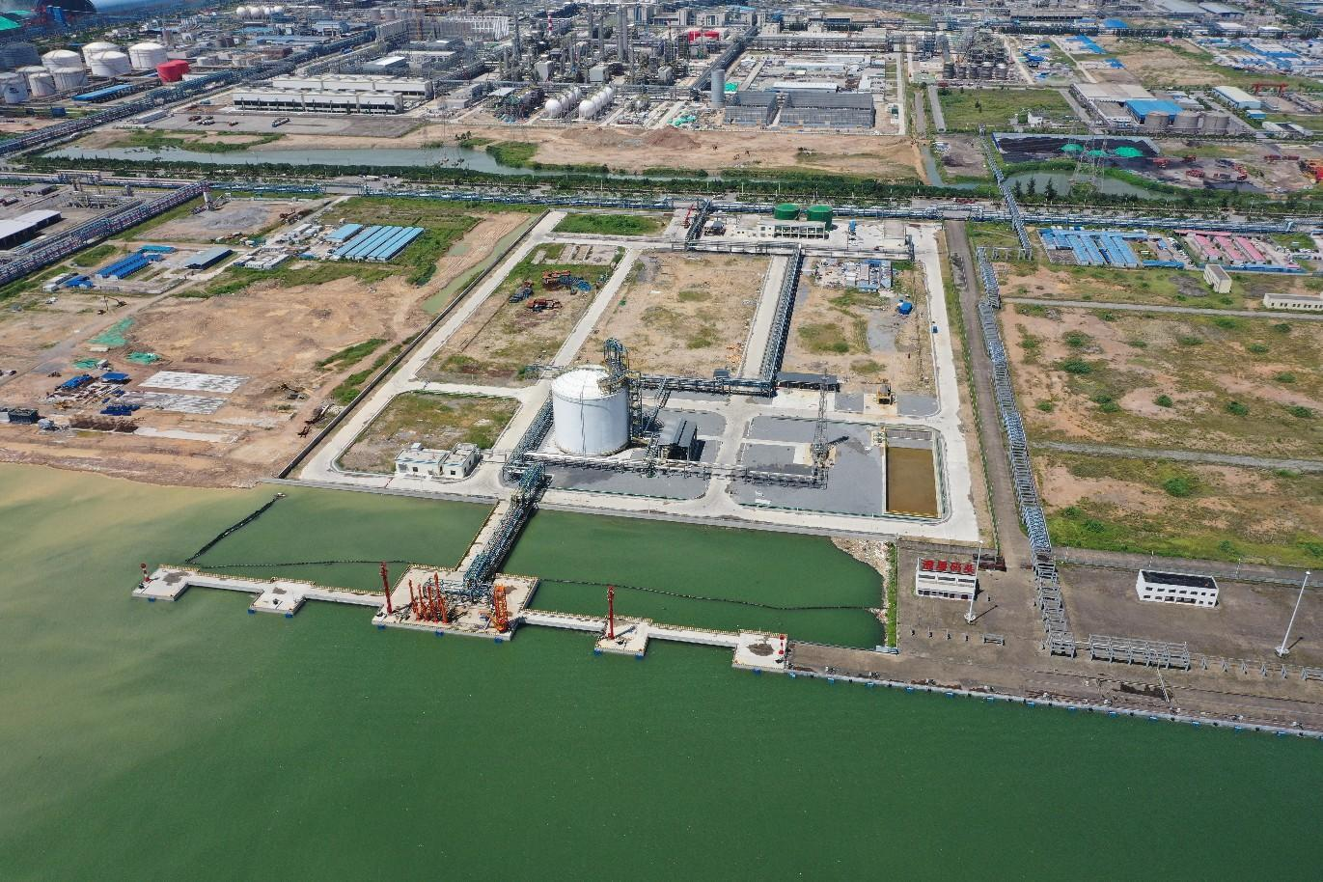
苯酚罐区
己内酰胺罐区
液硫、硫酸、液碱罐区
汽车装卸区

项目俯瞰视角

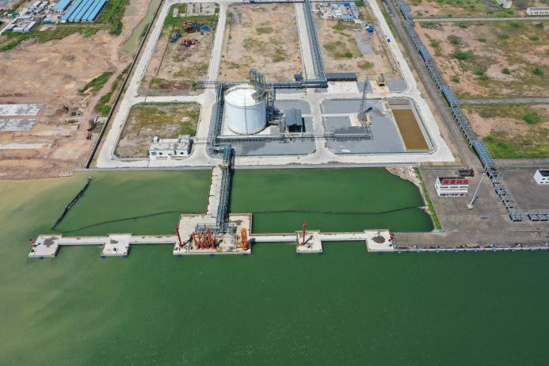 | 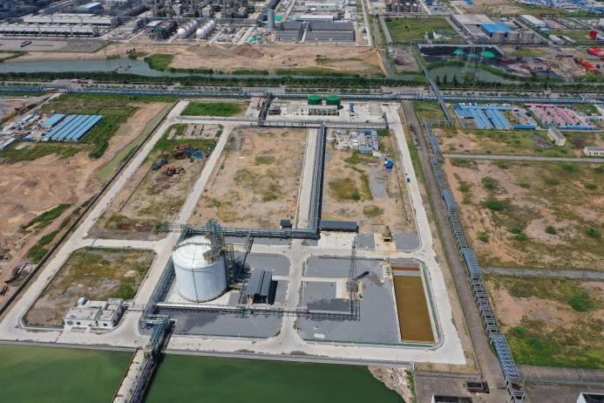
14号泊位水工部分 | 14号泊位陆域部分
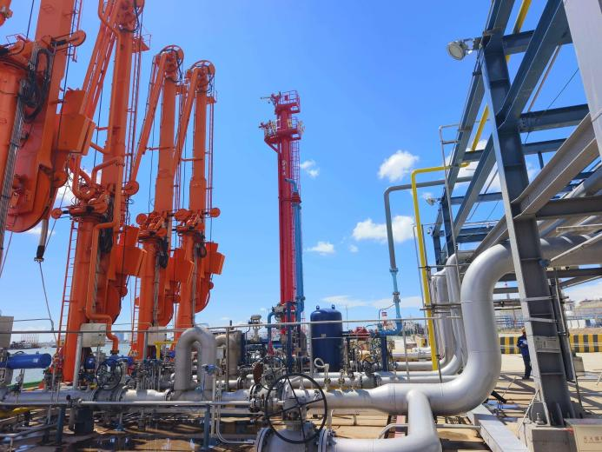 | 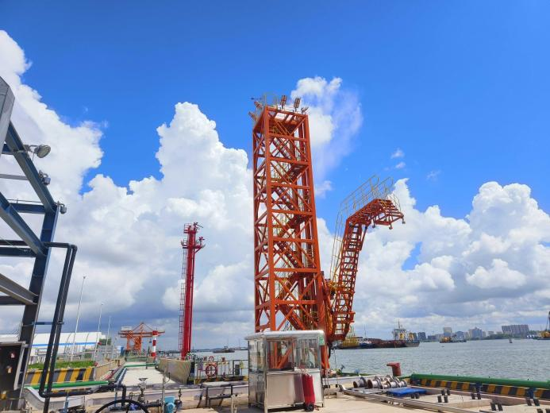
装卸臂 | 登船梯和消防炮楼
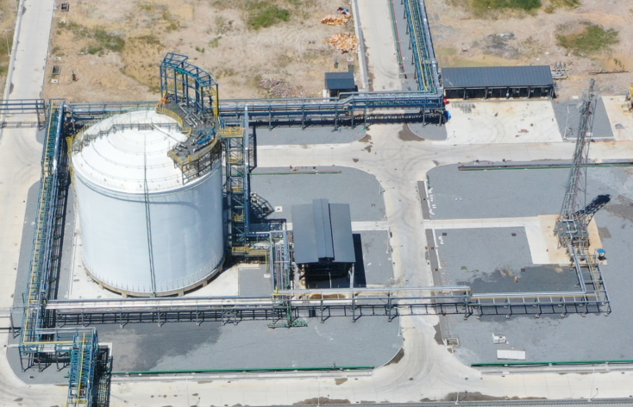 | 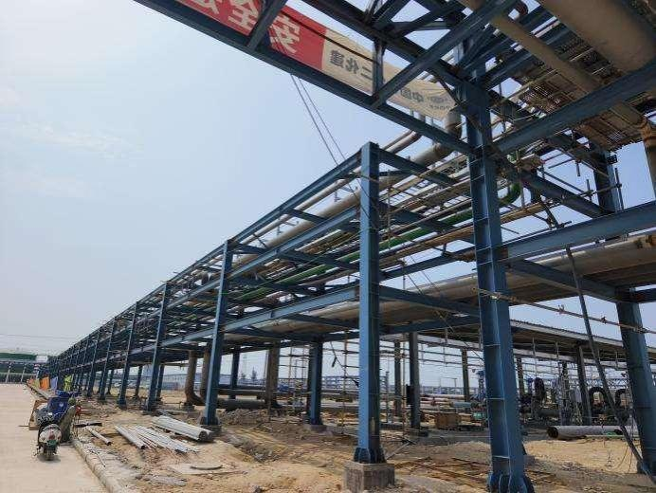
液氨储罐 | 厂区管廊系统

钦州港金谷港区金鼓江作业区14号泊位码头（一期工程）现场照片
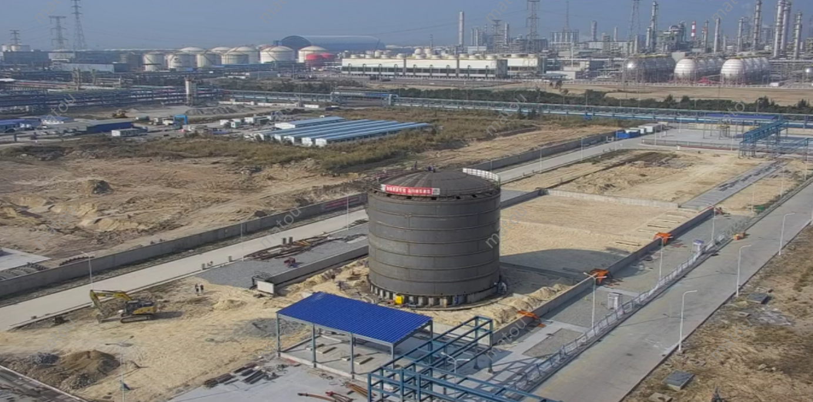
4#储罐组2026.2
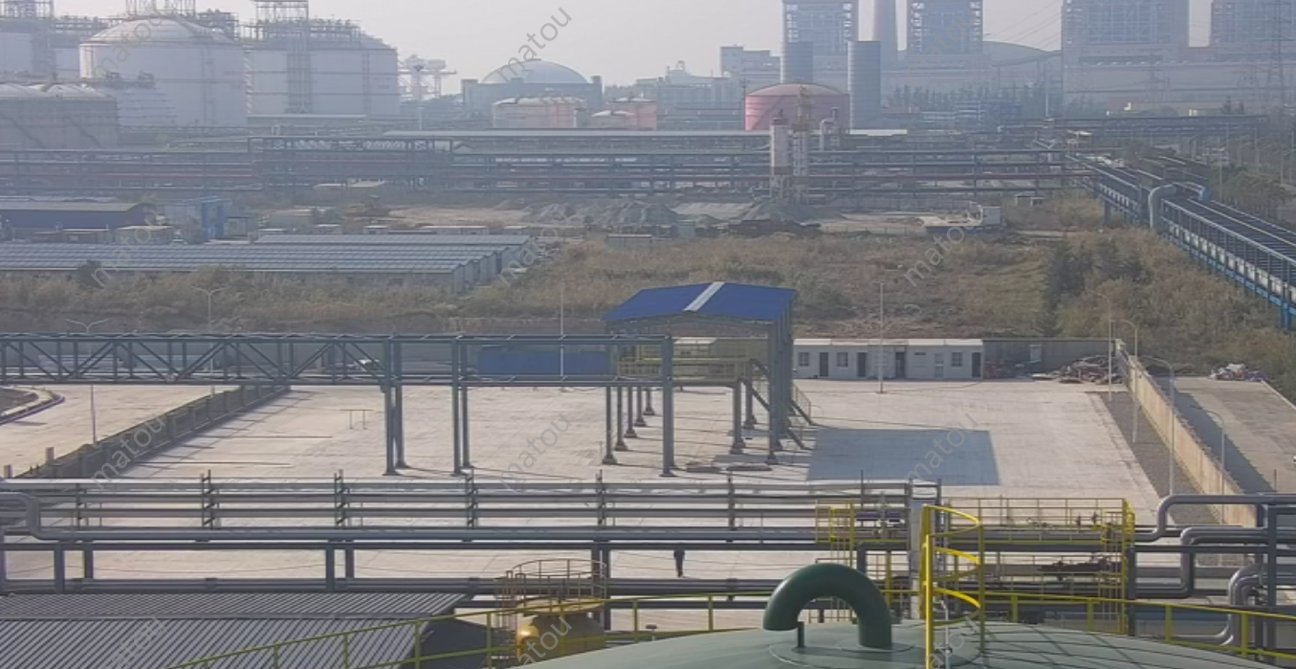
4#储罐组装卸站2026.2
本项目现场照片

目录

一、建设项目基本情况 1
二、建设项目工程分析 26
三、区域环境质量现状、环境保护目标及评价标准 43
四、主要环境影响和保护措施 50
五、环境保护措施监督检查清单 83
六、结论 85
建设项目污染物排放量汇总表

一、建设项目基本情况
建设项目名称 |  | 金鼓江作业区14号泊位后方储罐区工程
项目代码 |  | 2510-450704-04-01-734258
建设单位联系人 |  | 王家瑛 | 联系方式 | 13998658056
建设地点 |  | 中国（广西）自由贸易试验区钦州港片区
地理坐标 |  | （ 108度37分42.079秒， 21度43分2.970秒）
国民经济  行业类别 |  | G594危险品仓储 | 建设项目  行业类别 | “五十三、装卸搬运和仓储业”中的“危险品仓储 594（不含加油站的油库；不含加气站的气库）”中的“其他（含有毒、有害、危险品的仓储；含液化天然气库）”
建设性质 |  | □新建（迁建）  改建  扩建  技术改造 | 建设项目  申报情形 | ☑首次申报项目  不予批准后再次申报项目  超五年重新审核项目  重大变动重新报批项目
项目审批（核准/备案）部门（选填） |  | 广西自贸区钦州港片区行政审批局 | 项目审批（核准/  备案）文号（选填） | 2510-450704-04-01-734258
总投资（万元） |  | 15200 | 环保投资（万元） | 160
环保投资占比（%） |  | 1.05 | 施工工期 | 9个月
是否开工建设 |  | 否  ☑是：本项目于2025年12月开工建设，截止2026年2月，已完成泵棚、液硫储罐、装卸站施工。预计2026年12月完工投入使用。 | 用地（用海）面积（m²） | 18215
专项评价情况 | 根据《建设项目环境影响报告表编制技术指南(污染影响类)试行)》，专项评价设置原则如下表 1-1。  表1-1 专项评价设置原则表  根据《建设项目环境影响报告表编制技术指南（污染影响类）（试行）》，本项目液硫、发烟硫酸/98%硫酸、液碱等危险物质最大储存量超过《建设项目环境风险评价技术导则》（HJ169-2018）附录B中规定的危险物质临界量，因此本次项目设置环境风险专项评价。
  专项评价  类别 | 设置原则 | 本项目情况
  大气 | 排放废气含有毒有害污染物、二噁英、苯并[a]芘、氰化物、氯气、甲醛且厂界外500米范围内有环境空气保护目标的建设项目 | 本项目储运货种为液硫、发烟硫酸/98%硫酸、液碱，排放废气不含有毒有害污染物、二噁英、苯并[a]芘、氰化物、氯气、甲醛，厂界500米范围内无环境空气保护目标，项目无需设置大气专项评价。
  地表水 | 新增工业废水直排建设项目（槽罐车外送污水处理厂的除外）；新增废水直排的污水集中处理厂 | 本项目废水主要为场地冲洗水和初期雨水，经收集后泵送至广西恒逸污水处理厂处理。项目不属于新增工业废水直排建设项目，不属于新增废水直排的污水集中处理厂，项目无需设置地表水专项评价。
  环境风险 | 有毒有害和易燃易爆危险物质储存超过临界量的建设项目 | 项目液硫、发烟硫酸/98%硫酸、液碱等危险物质最大储存量超过《建设项目环境风险评价技术导则》（HJ169-2018）附录B中规定的危险物质临界量，因此本次项目设置环境风险专项评价。
  生态 | 取水口下游 500 米范围内有重要水生生物的自然产卵场、索饵场、越冬场和洄游通道的新增河道取水的污染类建设项目 | 项目用水依托市政供水，不涉及取水口，项目不属于取水口下游 500米范围内有重要水生生物的自然产卵场、索饵场、越冬场和洄游通道的新增河道取水的污染类建设项目，依据《建设项目环境影响报告表编制技术指南》(污染影响类)(试行)》，不需开展生态专项评价
  海洋 | 直接向海排放污染物的海洋工程建设项目 | 项目不属于海洋工程建设项目，故本项目无需开展海洋专项评价。
  地下水 | 涉及集中式饮用水水源和热水、矿泉水、温泉等特殊地下水资源保护区 | 本项目不涉及集中式饮用水水源和热水、矿泉水、温泉等特殊地下水资源保护区，故本项目无需开展地下水专项评价
规划情况 | - 规划名称：《北部湾港总体规划（2035年）》；  审批机关：交通运输部，广西壮族自治区人民政府  审批文件名称及文号：《交通运输部 广西壮族自治区人民政府关于北部湾港总体规划（2035年）的批复》（交规划函〔2023〕391号）。  2、规划名称：《广西钦州石化产业园总体发展规划（2020—2035年）》；  审批机关：广西壮族自治区人民政府；  审批文件名称及文号：《广西壮族自治区人民政府关于广西钦州石化产业园总体发展规划（2020—2035年）的批复》（桂政函〔2021〕153号）；
规划环境影响评价情况 | - 规划环评文件：《北部湾港总体规划（2035年）环境影响报告书》；  召集审查机关：中华人民共和国生态环境部；  审查文件名称及文号：《中华人民共和国生态环境部关于<北部湾港总体规划（2035年）环境影响报告书>的审查意见》（环审〔2023〕125号）。  2、规划环评文件：《广西钦州石化产业园总体发展规划环境影响报告书》；  召集审查机关：广西壮族自治区生态环境厅；  审查文件名称及文号：《广西壮族自治区生态环境厅关于印发钦州石化产业园总体发展规划环境影响报告书审查意见的函》（桂环函〔2021〕388号）。
规划及规划环境影响评价符合性分析 | - 项目与《北部湾港总体规划（2035年）》及其规划环评审查意见符合性分析  根据《北部湾港总体规划（2035年）》，金谷港区主要服务临港产业发展和平陆运河江海联运，以煤炭、粮食、非金属矿石等干散货和油品、液体化工品运输为主。金鼓江作业区以服务后方临港产业发展为主，以煤炭等干散货和液体散货运输为主。项目所在的14#泊位为《北部湾港总体规划（2035年）》中金鼓江作业区规划泊位，货种为液体化学品，岸线利用及水域使用符合《北部湾港总体规划》要求。  根据《北部湾港总体规划（2035年）》规划环评及中华人民共和国生态环境部关于《北部湾港总体规划（2035年）》环境影响报告书的审查意见（环审〔2023〕125号），本项目根据《产业结构调整指导目录（2024年本）》，属于鼓励类“二十五、水运 2、港口枢纽建设”的配套工程。项目不涉及生态保护红线，本项目货种及周转量均经过项目可研论证，在环境保护方面，储罐呼吸废气设置了升华硫回收装置、二级三氧化硫吸收装置等尾气处理装置，汽车装卸设置了气相平衡管等设施，废水依托后方污水处理厂进行处理后达标排放，其他各污染物均得到妥善处理，本次罐区建设是园区发展的需要，经本次评价论证，采取各项环保措施后其影响在可接受范围。总体而言，项目与《北部湾港总体规划（2035年）》规划环评及其审查意见是相符的。  表1-2 与《北部湾港总体规划（2035年）符合性分析》  2、项目与《广西钦州石化产业园总体发展规划(2020-2035年)》及规划环评的符合性分析  1）与规划相符性分析  根据《广西钦州石化产业园总体发展规划》（2020-2035），钦州石化产业园总体上规划为“一园、两轴、三片、十区、多点”的空间结构：  (1) “一园”即钦州石化产业园整体。  (2)“两轴”即依托环北大道和三墩公路打造两条产业空间轴，将三个片区串联发展。  (3) “三片”即金谷片区、鹿耳片区和三墩片区。  (4) “十区”即广西石化炼化一体化项目区、华谊化工新材料一体化项目区、芳烃及下游深加工产业区、特种聚氨酯与高端材料产业区、金谷现有项目区、金谷预留发展区、鹿耳特种功能材料及专用化学品项目区、三墩炼化一体化项目区、三墩芳烃、烯烃及下游深加工区、三墩化工新材料及精细化工项目区，各片区内部以用地有效集聚为原则，保持内部小组团的完整，利于开发的弹性和可持续性。  (5) “多点”即“一体化”配套服务的公用工程及辅助设施。包括石化码头及物流仓储区、供水厂、污水处理、热电中心、变电站、消防站、危废处理等。  项目属于服务石化园区的仓储项目，选址位于园区规划的石化码头及物流仓储区，选址及功能符合《广西钦州石化产业园总体发展规划》（2020-2035）。  2）与规划环评及审查意见的相符性分析  对照《广西钦州石化产业园总体发展规划（2020-2035）环境影响报告书》及其审查意见，项目属于石化园区配套基础服务设施，选址符合规划功能分区要求，符合环境准入条件“建设项目应为石化产业园区产业链范围内的项目，选址应符合石化产业园区规划的功能分区”；项目有机废气均得到妥善处置，确保达标排放，生产废水满足进水水质标准后依托恒逸污水处理厂处理，符合环境准入条件“建设项目污染防治和环境影响方面的准入要求”，“挥发性有机物（VOCs）的治理应纳入企业的环保措施。”项目为园区配套项目，不属于规划环评负面清单中所列的各类生产工艺。  本项目与规划环评审查意见相符性分析见下表：  表1-3 与规划环评审查意见相符性分析  综上所述，本项目与《广西钦州石化产业园总体发展规划》（2020-2035）、规划环评及审查意见是相符的。
  环境准入要求 |  | 相符性分析
  空间布局约束 | ①产业准入  北部湾港各港区应禁止发展《产业结构调整指导目录》中淘汰类、限制类水运和造修船工艺项目，主要有：废旧船舶滩涂拆解工艺、船长大于 90 米的船舶整体建造工艺。 | 本项目属于《产业结构调整指导目录（2024年本）》鼓励类，符合
  空间布局约束 | ②污染控制标准  油品及液体化工品码头：VOCs（大气污染物）；COD、石油类（水污染物）。各类码头主要污染物排放浓度应满足表2.3-2，不满足污染控制标准的建设项目禁止开发建设。 | 本项目储运货种为液硫、发烟硫酸/98%硫酸、液碱，均为无机化合物，储存过程中不产生挥发性有机物；项目不涉及水污染排放，符合。
  空间布局约束 | ③生态保护  在本规划实施过程中，可能影响到广西山口红树林国家级自然保护区、广西合浦儒艮国家级自然保护区、广西涠洲岛自治区级自然保护区、广西茅尾海红树林自治区级自然保护区、广西北仑河口国家级自然保护区、北部湾二长棘  鲷长毛对虾国家级水产种质资源保护区，以及现状红树林和中华白海豚、中国鲎、珊瑚礁、海草床等敏感生物的港口、航道及锚地建设项目，应编制专题报告，并取得相关主管部门意见依法办理有关手续。 | 本项目不涉及以上保护区，符合。
  空间布局约束 | ④到港船舶  I.各港区应禁止淘汰类船舶进港  根据《产业结构调整指导目录》，淘汰类船舶有：采用整体造船法建造的钢制运输船舶；不符合规范的改装船舶和已到报废期限的船舶、单壳油船、挂桨机船。  II.船舶污染物排放标准  北部湾港进出港船舶污染物排放应符合《船舶水污染物排放控制标准》（GB3552-2018）要求。此外，进出港船舶应达到 73/78 防污染公约的各项附则的要求；还应符合《沿海海域船舶排污设备铅封管理规定》等我国现行的船舶污染物管理要求。北部湾港位于船舶大气污染物排放控制区，船舶应严格执行《交通运输部关于印发船舶大气污染物排放控制区实施方案的通知》（交海发〔2018〕168号）相应时段管理要求。国际航行船舶其压载水管理要符合我国缔结或加入的有关国际公约及国内有关法律法规的要求，不符合要求船舶禁止入港。 | 本项目为储运项目，项目范围不涉及到港船舶。符合。
  空间布局约束 | ④货种  北部湾港应禁止运输《产业结构调整指导目录》淘汰类的设备、产品以及原辅材料。 | 本项目货种不涉及《产业结构调整指导目录》淘汰类产品。符合
  环境风险防控 | 北部湾港液体散货区的危险品堆存区与居住区至少保留 1km 安全距离，以降低环境风险事故风险。各港区需配备必要的导助航等安全保障设施，并加强码头装卸作业的安全管理和防护措施，减少事故隐患。 | 本项目罐区周边1km内无居民区，符合。
  资源开发效率要求 | 严格控制北部湾港各港区尤其是新建港区的开发规模与强度，集约节约利用岸线、土地等资源，合理安排港口开发建设时序，持续提高资源利用效率。严禁各港区建设项目占用自然岸线，确保规划区域自然岸线数量不减少。 | 本项目利用码头后方陆域仓储用地，不涉及水工建设，不占用自然岸线，符合。
  规划环评审查意见 | 相符性分析
  1. 全面贯彻习近平生态文明思想的绿色发展观，坚持“环保优先、绿色发展”理念，建立健全石化基地循环发展、清洁生产的指标体系并明确落实机制和保障措施。切实维护石化基地和周边区域生态环境质量，坚持高起点规划、高标准建设、高水平管理。钦州石化产业园区要加快转变经济发展方式，以资源环境承载力为基础，促进经济社会与资源环境协调发展，积极探索代价小、效益好、排放低、可持续的环境保护新道路，把科学开发与保护区域生态环境紧密结合起来，努力实现开发与保护双赢。 | 项目属于石化园区配套项目，不属于高耗能项目，产生的污染物均采取相应处理措施得到妥善处置，不会对区域资源环境承载力造成大的不利影响。符合。
  2. 主动对接生态保护红线划定和国土空间规划编制，将生态保护红线作为保障和维护区域生态安全的底线，依法依规实施强制性保护。严格保护广西茅尾海红树林自然保护区，滨海湿地、金窝水库饮用水源一级保护区等生态保护区，不符合自然保护区和环境功能区划等相关管控要求的各类开发建设活动不得纳入《规划》。 | 项目位于划定的石化园区内，符合国土空间规划要求；项目占地不涉及意见中提及的生态保护区。符合。
  3. 加快现有排污口建设及污水处理厂提标改造，同时随着规划的实施开展 3 个排污口外迁排海相关技术论证。鉴于钦州港港口规划及规划实施可能对海域水文动力条件及近岸海域排污区水环境容量造成影响，应尽快开展海域排污区论证，掌握海域水环境资源，明确园区生产和生活废水排污方案，近期规划依托整改后的 A1、 A2 排口，中远期排污口应重新规划。 | 园区集中考虑，本项目不涉及。符合。
  4. 严格落实规划空间用地方案，优化空间开发格局，尽快完善园区搬迁规划及实施。石化园区规划新增鹿耳片区，规划范围涉及鸡墩头村、老鸦坑、大坡顶、铁藤山等居民点。部分规划项目装置在建设时必须与居民区之间留有足够的安全及环境防护距离，为保证园区产业的健康可持续发展，规划应合理制订搬迁计划，实施时序，并按时落实，消除这些环境敏感点的环境风险。 | 园区集中考虑，本项目不涉及。符合。
  5. 进一步优化《规划》布局、用地和产业发展规模、建设时序和产品方案等，严格控制近期发展的炼油以及石化下游产业规模。加强对石化产业园的环境风险管理，实行园区封闭式管理；完善区域应急方案，制定事故应急疏散点：建议石化区内主要产业区及相关风险源用地外扩 1 公里范围作为工业区环境风险防控区域。加强环境风险防范及环境风险应急体系建设。落实环境风险防范的主体责任，强化环境风险防范体系建设，形成与各规划区规划项目环境风险相匹配的应急能力， 制定环境污染事故应急预案，应急预案应与当地政府和相关部门的应急预案相衔接，配备足够的应急处置设施和器材，加强区域应急物资调配，健全规划园区环境风险防范区域联动机制，有效应对突发环境事件。建立健全“装置－企业－园区”防控体系，在各企业设置环境风险事故应急池的基础上，分片区设置足够容积的园区级公共事故应急池，并形成互相联通系统；优化布局并保持与周边居住区、红树林保护区、滨海湿地等重要敏感目标合理距离，预防和减缓不利环境影响和风险。 | 项目运营后按要求开展风险评估，制定突发环境应急预案，健全企业应急制度管理，并明确需要与园区及钦州市应急预案衔接。符合。
  6. 落实污染防治措施，针对规划项目废气、废（污）水、固体废物、危险化学品仓储及输运等，制定明确，有效的全过程监管方案。优先采用有利于生态环境保护的集疏运方式，强化扬尘、挥发性有机物等无组织排放污染控制和治理，严格各项污染防治措施，完善化学仓储、化学品输送管廊、危险废物（处置中心）规划，依法依规妥善处置固体废物。落实区域总量削减、环境质量改善方案，严格污染物总量控制要求和石化基地环境准入，引进项目的生产工艺、设备、污染治理技术，清洁生产水平等应达到同行业国际先进水平。严格控制石油类、氨氮、总磷等污染物排放浓度及排放量，采取有效措施减少挥发性有机化合物（VOCs）、氮氧化物（NOx）等污染物排放量。参照国际先进的 VOCs 排放控制体系，提升管理和控制水平。在生产、运输、储存各个环节，加强污染物排放控制和管理，全面提升环境保护管理水平。 | 项目储运货种为液硫、发烟硫酸/98%硫酸、液碱，均为无机化合物，储存过程中不产生挥发性有机物。针对储运呼吸废气，项目采取设置氮封系统、升华硫回收装置、二级三氧化硫吸收装置、汽车装卸气相平衡管线等措施，确保废气达标排放；；项目设置一处危险废物暂存间，对项目产生的危险废物进行妥善贮存，定期由有资质单位清运处置。符合。
  7. 建立涵盖水、生态、大气、湿地生态系统、珍稀保护物种、重要生境、渔业资源等环境敏感目标的常态化监测体系，对石化基地及周边主要环境要素中 VOCs、半挥发性有机物（SVOC）等石化特征污染物，排污口附近海域的海水水质、沉积物、海洋生物、渔业资源和鱼类“三场”等进行定期监测和评估，并根据监测评估结果适时优化调整《规划》及生态环境保护措施和运营管理；明确投资、实施时限、责任主体等。 | 园区集中考虑，本项目不涉及。符合。
  8. 应进一步延伸园区下游产业链，积极引入补链产业和静脉产业，拓展和优化石化园区行业内部以及行业间的产品代谢链和废物代谢链，严格控制不属于产业链项目（公用服务项目除外）的引入：应积极引进和扩大区内危险废物处理处置项目，优先引入单位产品能耗低、附加值较高的精细化工项目。建设钦州石化产业园区产品、副产品、固体废物等信息交流平台，整合钦州石化产业园区产业链上、中、下游资源需求，鼓励企业间加强各种代谢废物（如废气中二氧化硫、二氧化碳、污泥等）、蒸汽、中水、产品、副产品等的回收利用和梯级利用， 充分发挥石化园区一体化优势，实现园区上游物料与园区下游需求充分对接，构建石化园区绿色循环经济产业链。优化园区环保基础设施建设。 | 项目为园区配套服务项目。符合。
  9. 按照“以人为本”的原则，合理布局项目，对于防护带应做到用地性质不调整、不开发占用、不蚕食用地。建议钦州市及自贸区钦州港片区层面，进一步优化自贸区钦州港片区中心区、居住文教区的范围和规模，合理调整中心区的布局及未来人口居住区发展方向，限制常住人口规模。进一步优化园区产业布局和开发规模，规划新增的鹿耳片区与中港区居住生活区相连，应尽量避免鹿耳片区大气污染物高排放企业的进驻，并预留环境防护距离。 | 园区集中考虑，本项目周边规划为石化产业园用地，园区搬迁计划落实实施后，周边无居民区分布。符合。
  10. 三墩片区规划填海范围较大，并拟布置大型炼化项目，其周边存在三娘湾旅游区、北部湾二长棘鯛长毛对虾国家级种质资源保护区、中华白海豚核心活动区等生态敏感目标。建议规划实施过程中，应按生态优先、集约用地的原则，着力于进行功能布局优化，在已完成围填海的基础上进行集约利用现有陆域和岸线。未来中、远期规模经跟踪评价进一步论证后实施，深挖现有可利用土地资源的潜力，落实《国务院关于加强滨海湿地保护严格管控围填海的通知》精神，严格控制填海造地规模，并在围填海工作开展之前需对围填海的必要性、围填海生态环境影响以及对中华白海豚生态影响等进行充分论证评估，围填海手续完备的前提下，方可开展填海建设。 | 本项目不涉及。符合。
  11. 应进一步加强环境监管能力建设，根据功能分区、产业布局、重点项目和装置分布、特征污染物排放情况、环境敏感目标分布等，建立和完善大气、海洋、土壤、地下水等环境要素的监控体系，进行定期监测和评估，根据监测和评估结果适时优化《规划》。在生产、运输、储存各个环节，加强污染物排放控制和管理，全面提升环境保护管理水平，加强 NOx 和 VOCs 等臭氧前体物协同监控，采用国际先进的 VOCs 排放控制体系，加强重点污染物 VOCs 监测监控，加强环境信息共享，不断提升管理和控制水平。 | 园区统一考虑区域环境质量监测，本项目针对主要污染源，制定了环境监测计划。符合。
  12. 在《规划》实施过程中产生重大不良环境影响的，规划编制机关应当及时提出改进措施，向规划审批机关报告，并通报环境保护等有关部门；规划正式实施每五年应依法开展环境影响跟踪评价，将评价结果报告规划审批机关，并通报环境保护等有关部门；在《规划》修编时应重新编制环境影响报告书。 | 项目不涉及。符合。
其他符合性分析 | 1.产业政策相符性分析  根据《产业结构调整指导目录（2024年本）》，项目为危险品仓储项目，不属于鼓励类、限制类和淘汰类，也不属于《广西工业产业结构调整指导目录（2021年本）》中鼓励类、限制类、改造类、淘汰类、禁止类项目，根据《国务院关于发布实施<促进产业结构调整暂行规定>的决定》(国发 (2005) 40号)第十三条规定“不属于鼓励类、限制类和淘汰类，且符合国家有关法律、法规和政策规定的，为允许类。”项目建设符合国家和地方有关法律、法规和政策规定，属允许类建设项目。  根据广西壮族自治区人民政府办公厅《关于印发北钦防一体化产业协同发展限制布局清单（工业类2021年版）的通知》（桂政办函〔2021〕4号），项目不属于其中的限制类项目，符合地方产业政策要求。  2．选址合理性分析  项目位于广西钦州市钦州港金谷港区金鼓江作业区，根据《广西壮族自治区近岸海域环境功能区划调整方案》（桂环发〔2023〕9号），周边海域为钦州港果子山港口区（代码：GX055DIV），主导功能为港口和工业用海。项目用地为已建成的填海造地，用海类型为港口用海和交通运输用海。项目所在地与港口区的主导功能相符。  3.生态环境分区管控相符性分析  根据《钦州市生态环境局关于印发<钦州市生态环境分区管控动态更新成果(2023版)>的通知》，全市共划定陆域环境管控单元61个，分为优先保护单元、重点管控单元和一般管控单元3类，实施分类管控。  本项目位于钦州港金谷港区金鼓江作业区，结合本项目广西“生态云”平台建设项目智能研判报告（附件9），本项目涉及1个环境管控单元，其中有限保护类0个，重点管控类1个，一般管控类0个。本项目与《钦州市生态环境分区管控动态更新成果(2023版)）》相符性分析如下表1-2，项目与钦州市生态环境准入及管控要求相符性分析见下表1-3。  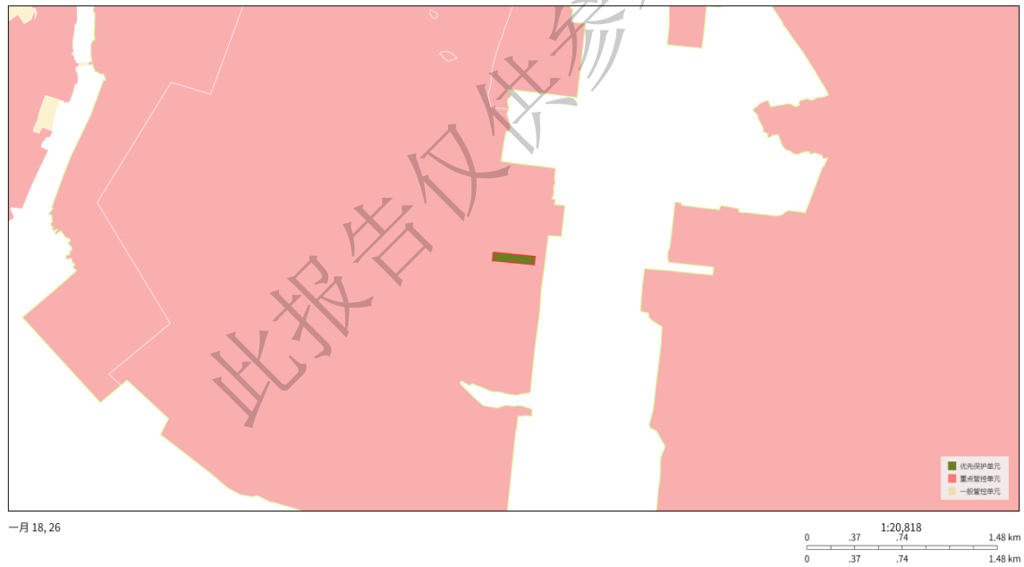  本项目  图1-1广西生态云建设项目准入研判系统中空间分析截图  表1-4 《钦州市生态环境分区管控动态更新成果(2023版)》符合性分析  表1-5 项目与广西钦州石化产业园重点管控单元生态环境准入及管控要求清单符合性分析  综上所述，本项目的建设符合广西钦州石化产业园重点管控单元生态环境准入及管控要求。  4.项目与《钦州市人民政府关于划定高污染燃料禁燃区的通告》（2018年1月5日）的相符性分析  （1）钦州市高污染燃料禁燃区划定范围如下：  ①我市城市建成区90.5平方公里范围，其中主城区建成区范围为东至南北二级公路，西至钦州学院旧址、北部湾大道，南至金海湾大街（含白石湖公园），北至林湖公园，面积约64.15平方公里；钦州港区建成区东至南港大道，西至七十二泾，南至金谷港区金鼓江作业区，北至对坎龙水库、鸡笼山，面积约26.35平方公里。  ②钦州高新区、中马钦州产业园区、黎合江工业园区、进口资源加工区、皇马工业园区（一、二区）等我市城市建成区周边的工业园区。  （2）高污染燃料：  ①除单台出力大于等于20蒸吨/小时锅炉以外的燃用煤炭及其制品；  ②石油焦、油页岩、原油、重油、渣油、煤焦油，以及各种可燃废物和直接燃用的生物质非成型燃料（树木、秸秆、锯末、稻壳、蔗渣等）。  （3）禁燃区内单台出力小于20蒸吨/小时的锅炉、窑炉等燃用高污染燃料设施，2018年6月底前必须使用低灰（灰分小于或等于10%）低硫（硫含量小于0.5%）的优质煤或清洁能源。  在集中供热管网或者燃气管网覆盖范围内的单台出力小于20蒸吨/小时的锅炉、窑炉等燃用高污染燃料设施，应当改用集中供热或者改用天然气、电等清洁能源；未在集中供热管网或者燃气管网覆盖范围内的，可以改用生物质成型燃料或者其他清洁能源，以淘汰燃用高污染燃料的锅炉、窑炉等燃烧设施。  （4）自本通告发布之日起，禁燃区内禁止新建、扩建燃用高污染燃料的锅炉、窑炉等燃烧设施。  项目位于钦州港金谷港区金鼓江作业区，属于禁燃区范围（附图12）。项目为储罐仓储，对物料主要采用电加热、电伴热，为清洁能源；不使用石化禁燃区要求。  5.项目与环境准入负面清单的符合性分析  本项目不属于桂环发〔2022〕54号中《广西生态保护正面清单（2022）》中鼓励的项目，不属于《广西生态保护禁止事项清单（2022）》中禁止的项目。  6.项目与《危险化学品仓库储存通则》（GB 15603-2022）的相符性分析  表1-6 项目与《危险化学品仓库储存通则》（GB 15603-2022）相符性分析  6.项目与《危险化学品经营企业安全技术基本要求》（GB18265-2019）相符性分析  表1-7与《危险化学品经营企业安全技术基本要求》（GB18265-2019）相符性分析  7.项目与《广西红树林资源保护规划（2020-2030年）》符合性分析  广西红树林资源保护规划（2020-2030年）中设有禁止开发建设的红树林区域、限制开发建设的红树林区域、红树林生态修复规划区域。  本项目西北面3.8km处分布有广西壮族自治区茅尾海红树林自然保护区（七十二泾片区），项目北侧3.8km为红树林集中分布斑块，该片区域属于禁止开发的红树林区域，项目占地不涉及该区域。因此，项目符合《广西红树林资源保护规划（2020-2030年）》。  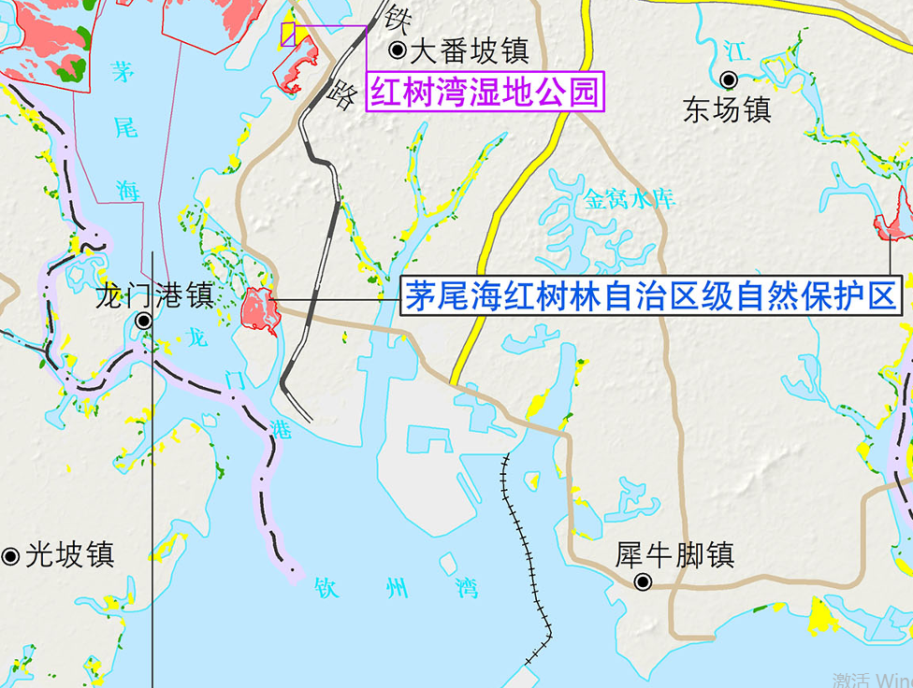  本项目  图1-2 本项目与广西红树林资源保护规划布局图位置关系  项目施工范围  8.与《地下水管理条例》（2021年12月1日起施行）第四十二条符合性分析  表1-8与《地下水管理条例》的相符性分析
  管控类别 | 生态环境准入及管控要求 | 本项目情况 | 判定结果
  空间布局局约束 | 1.自然保护地、森林公园、湿地公园、水源保护区、风景名胜区、公益林、天然林等具有法律地位，有管理条例、规定、办法管控的各类保护地，其管控要求原则上按照各类保护地的现行规定进行管理，重叠区域以最严格的要求进行管理。纳入生态保护红线管理的各类自然保护地，还应执行《关于在国土空间规划中统筹划定落实三条控制线的指导意见》相关要求以及国家、自治区有关生态保护红线内各类开发活动的准入及管控规定和要求。 | 项目位于钦州港金谷港区金鼓江作业区，不涉及自然保护地、森林公园、湿地公园、水源保护区、风景名胜区、公益林、天然林等具有法律地位，有管理条例、规定、办法的各类保护地 | 符合
  空间布局局约束 | 2.红树林依据《广西壮族自治区红树林资源保护条例》进行管理。开展红树林修复要依法依规进行，并符合红树林资源保护规划等相关要求。 | 项目建设区域不涉及红树林 | 符合
  空间布局局约束 | 3.重要湿地依据《广西壮族自治区湿地保护条例》进行管理。 | 项目建设区域不涉及重要湿地 | 符合
  空间布局局约束 | 4. 禁止城镇和工业发展占用自然保护区、湿地保护区及生态环境极为敏感地区，对已有的工业企业逐步搬迁，减缓城镇空间和生态空间叠加布局对生态空间的破坏和侵占程度。禁止在水源保护区、湿地、永久基本农田、陡坡区、地质灾害高易发区等地区建设和开发，严格限制自然保护区和湿地保护核心区人类活动；严格限制“两高一资”产业在十万大山、五皇山、六万大山、茅尾海等生物多样性保护区及水源涵养区等重点生态功能区布局，鼓励发展生态保护型旅游业、生态农业，统筹推进特色农业和旅游业融合发展。 | 项目用地不涉及自然保护区、湿地保护区及生态环境，不涉及水源保护区、湿地、永久基本农田、陡坡区、地质灾害高易发区等地区 | 符合
  空间布局局约束 | 5．以供给侧结构性改革为导向，坚持培育新增产能与淘汰落后产能相结合，严格审批，防止新增落后产能。严格控制“两高”和产能过剩行业新上项目，遏制高耗能产业无序发展和低水平扩张。 | 项目属于产业结构调整目录中的允许类项目 | 符合
  空间布局局约束 | 6. 全市产业准入执行《广西壮族自治区人民政府办公厅关于印发北钦防一体化产业协同发展限制布局清单（工业类2021年版）的通知》（桂政办函〔2021〕4号）要求，限制布局炼铁、炼钢、铝冶炼、平板玻璃制造。 | 项目不属于《北钦防一体化产业协同发展限制布局清单（工业类2021年版）》限制清单范围内 | 符合
  空间布局局约束 | 7.新建、扩建的石化、化工、焦化项目应按照《关于加强高耗能、高排放建设项目生态环境源头防控的指导意见》布设在依法合规设立并经规划环评的产业园区。 | 本项目属于危险化学品仓储项目，不属于高耗能、高排放项目 | 符合
  空间布局局约束 | 8.海洋开发和海岸开发各类活动，大陆自然岸线保有率标准不低于35%、无居民海岛岸线长度保有率标准不低于 85%。 | 项目不涉及海洋、海岸开发 | 符合
  空间布局局约束 | 9.推进海域资源市场化配置，严控新增围填海造地，完善围填海总量管控，除国家重大战略项目外，全面停止新增围填海项目审批，全面清理非法占用海洋生态保护红线区域的围填海项目。 | 项目用地不涉及新增围填海造地 | 符合
  空间布局局约束 | 10.科学论证在三娘湾海洋保护区、茅尾海中部海洋保护区及周边区域的开发利用活动，严格落实保护区管理要求。 | 项目位于钦州港金谷港区金鼓江作业区，不涉及三娘湾海洋保护区、茅尾海中部海洋保护区 | 符合
  空间布局局约束 | 11. 严格按照相关法律法规及海洋国土空间规划等要求，规范设置和监管入海排污口。禁止采挖海砂、设置直排排污口及其他破坏河口生态功能的开发活动。 | 不涉及 | 符合
  空间布局局约束 | 12. 严禁圈占沙滩和红树林，禁止红树林海岸带内陆采石等破坏性活动。对红树林、海草床、滨海湿地等重要海洋生态系统实行最严格的保护措施，加强珍稀濒危物种及重要海洋生态系统的生境保护，加大滨海湿地的保护和修复力度。禁止红树林海岸带内陆采石等破坏性活动。 | 项目所在地不涉及沙滩和红树林 | 符合
  空间布局局约束 | 13. 严格用途管制，坚持陆海统筹，严禁国家产业政策淘汰类、限制类项目在滨海湿地布局，实现山水林田湖草整体保护、系统修复、综合治理。 | 项目属于产业结构调整目录中的允许类项目 | 符合
  污染物  排放管控 | 1. 落实《钦州工业污染源全面达标排放计划实施方案》，以钢铁、火电、水泥、煤炭、造纸、印染、污水处理、垃圾焚烧、制糖、酒精、有色金属、化工、铁合金、氮肥、农副食品加工、原料药制造、制革、农药、电镀、印刷、垃圾填埋等行业为重点，全面推进行业达标排放改造。新建、改建、扩建的制浆造纸、印染、纺织、煤化工、石化、煤电等建设项目新增主要污染物排放应控制在区域总量内的要求，确保环境质量达标。 | 项目污染物经处理后达标排放，新增污染物排放在区域总量要求内 | 符合
  污染物  排放管控 | 2. 推进全市自治区级及以上工业园区污水管网全覆盖，提高工业企业水循环利用率，按照“清污分流、雨污分流”原则，实施废水分类收集、分质处理，入园企业在达到国家或地方规定的排放标准后接入园区集中式污水处理设施稳定达标排放；加快推进深海排放基础设施建设。 | 项目雨污分流，场地清洗废水、初期雨水经排水沟进入初期雨水池收集，再泵送至广西恒逸污水处理厂处理后达标排放。生活污水经化粪池处理后汇入生活污水池，再泵送至广西恒逸污水处理厂处理。后期清净雨水通过厂区东侧雨水涵管排出口排入海中。 | 符合
  污染物  排放管控 | 3. 开展陆海统筹流域治理，深化钦江、大风江、茅岭江、南流江等流域水环境综合整治，钦江、南流江流域切实开展截污、拔污、清污、治污专项行动，以“控磷除氮”为重点，抓好养殖、生活、工业、农业面源等污染综合治理和河道生态修复。全面开展茅尾海、钦州湾等重点海域综合整治。严厉打击非法用海抽砂行为，优化茅尾海等海域养殖规划布局，整治非法养殖。完善钦州港区污水截流及雨污分流、海上水产养殖尾水整治。 | 不涉及 | 符合
  污染物  排放管控 | 4. 加强城市生活污水处理设施及配套管网建设和改造，实施雨污分流改造，开展入河排污口整治，强化城镇生活污染源治理，建立健全生活污水收集、处理体系，推进城镇污水处理设施和服务向农村延伸，提高污水收集处理率，污水处理设施应增加脱氮、除磷工序。持续推进市、县级城市黑臭水体整治。 | 不涉及 | 符合
  污染物  排放管控 | 5. 加强工业企业无组织废气排放控制，加强挥发性有机物（VOCs）排放企业综合防治，加快高效 VOCs 收集治理设施建设，大力提升VOCs排放收集率、去除率和治理设施运行率。推进工业涂装、石化、包装印刷、木材加工、汽修等行业和油品储运销的 VOCs 综合治理。 | 项目针对苯酚储罐呼吸废气采取油气回收装置处理后达标排放，己内酰胺储罐呼吸废气采取水洗塔吸收工艺处理后达标排放。 | 符合
  污染物  排放管控 | 6. 完善园区集中供热设施，积极推广集中供热，有条件的工业聚集区建设集中喷涂工程中心，配备高效治污设施，替代企业独立喷涂工序。 | 不涉及喷涂 | 符合
  污染物  排放管控 | 7. 推进城镇生活垃圾处理基础设施扩能建设，强化渗滤液处理设施运营管理，防止渗滤液积存或违规倾倒垃圾渗滤液至市政管网；加强农村生活垃圾收运、处理体系建设，降低农村垃圾焚烧污染。 | 不涉及 | 符合
  污染物  排放管控 | 8. 新建、改建、扩建涉及重点重金属排放建设项目依照相关规定实行总量控制。 | 项目不涉及重金属排放 | 符合
  污染物  排放管控 | 9. 新建“两高”项目应采用先进适用的工艺技术和装备，单位产品物耗、能耗、水耗等达到清洁生产先进水平，依法制定并严格落实防治土壤与地下水污染的措施。按照《关于加强重点行业建设项目区域削减措施监督管理的通知》要求，依据区域环境质量改善目标，制定配套区域污染物削减方案，采取有效的污染物区域削减措施，腾出足够的环境容量。 | 项目不属于“两高”项目 | 符合
  污染物  排放管控 | 10. 加强海陆联动，严格控制陆源污染物排放。规范入海排污口设置，全面清理非法或设置不合理的入海排污口。 | 项目不涉及入海排污口 | 符合
  污染物  排放管控 | 11. 积极治理船舶污染，全面贯彻落实《广西北部湾港船舶污染物接收、转运、处置能力评估及相应设施建设方案》，建设完善船舶污染物接收处理设施，提高含油污水、化学品洗舱水、船舶垃圾等接收处置能力及污染事故应急能力。 | 项目主要为化学品仓储，不涉及船舶污染 | 符合
  污染物  排放管控 | 12. 加强港口码头环保基础设施处理和建设。完善堆场防风抑尘设施，降低扬尘污染。钦州港区实行雨污分流和污水分质处理，防止堆场废水通过雨水沟直排入海，完善配套污水处理设施和管网建设，实现污水集中处理、回用或达标排放。 | 项目不涉及港口码头建设 | 符合
  污染物  排放管控 | 13. 污水离岸排放不得超过国家或者地方规定的排放标准。禁止向海域排放油类、酸液、碱液、剧毒废液和高、中水平放射性废水，严格控制向海域排放含有不易降解的有机物和重金属的废水，排放低水平放射性废水应当符合国家放射性污染防治标准，其他污染物的排放应当符合国家或者地方标准。含病原体的医疗污水、生活污水和工业废水必须经过处理，符合国家有关排放标准后，方能排入海域。含有机物和营养物质的工业废水、生活污水，应当严格控制向海湾、半封闭海及其他自净能力较差的海域排放。向海域排放含热废水，必须采取有效措施，保证邻近渔业水域的水温符合国家海洋环境质量标准，避免热污染对水产资源的危害。 | 项目雨污分流，初期雨水经排水沟进入初期雨水池收集，再泵送至广西恒逸污水处理厂处理后达标排放，后期清净雨水通过厂区东侧雨水涵管排出口排入海中；己内酰胺储罐废气水洗塔吸收废水泵送至恒逸污水处理厂处理后达标排放。项目不属于所列禁止向海域排放的放射性废水、生活污水、医疗污水等。 | 符合
  污染物  排放管控 | 14. 按照养殖容量控制养殖规模和养殖密度，发展健康、生态养殖方式，加强对蓝圆鲹和二长棘鲷产卵场的保护。旅游休闲娱乐区的污水和垃圾应科学处置、达标排放，禁止直接排入海域。 | 项目不涉及养殖及旅游休闲娱乐区 | 符合
  环境风险防控 | 1. 强化环境风险源精准化管理，健全企业突发环境事件风险评估制度，动态更新重点环境风险源管理目录清单，建立信息齐全、数据准确的风险源及敏感保护目标的数据库，准确掌握重点环境风险源分布情况，重点加强较大及以上风险等级风险源的环境风险防范和应急预警管理。 | 已建议企业按要求进行风险评估和应急预案编制工作，并落实相关措施 | 符合
  环境风险防控 | 2. 选择涉重涉危企业、化工园区、集中式饮用水水源地等重要区域开展突发环境事件风险、环境健康风险评估，实施分类分级风险管控。 | 要求企业在项目建成后制定环境应急预案 | 符合
  环境风险防控 | 3. 强化饮用水水源地环境风险排查，加强环境风险源管理，建立健全饮用水水源地应急预案。推进县级及以上饮用水水源地自动监测预警能力建设，实施水源地应急防护工程。加强大气污染防治协作和部门联动，建立健全大气污染联防联控机制。建立健全用地土壤环境联动监督管理机制，实行联动监管。 | 项目用地不涉及饮用水水源地 | 符合
  环境风险防控 | 4. 严格建设项目环境准入，永久基本农田集中区域禁止规划新建可能造成土壤污染的建设项目；新（改、扩）建涉有毒有害物质可能造成土壤污染的建设项目，提出并落实污染防治要求。 | 项目用地不涉及基本农田，要求企业按照土壤污染防治要求，落实污染防治措施 | 符合
  环境风险防控 | 5. 强化全域矿产资源开发监管，建立矿石生态环境动态监测网络，禁止矿山废水、废气、废渣的无序排放。 | 不属于矿产资源开发项目 | 符合
  环境风险防控 | 6. 严格管控涉海重大工程环境风险，全面排查陆域环境风险源、海上溢油、危险化学品泄漏等环境风险隐患，完善分类分级的海上应急监测及处置预案，在石化基地、危化品储存区等邻近海域部署快速监测能力和应急处置物资设备。建立健全海洋生态补偿和生态损害赔偿制度。 | 项目不涉及涉海重大工程，要求企业在项目建成后制定环境应急预案 | 符合
  环境风险防控 | 7. 强化沿海工业园区和沿海石油、石化、化工、冶炼及危化品储运等企业的环境风险防控，加强企业和园区环境应急物资储备。 | 要求企业进行风险评估和应急预案编制工作，并落实相关措施 | 符合
  环境风险防控 | 8. 加强倾倒区使用状况监督管理工作，做好废弃物向海洋倾倒活动的风险管控。 | 不涉及倾倒区 | 符合
  资源开发利用效率要求 | 1. 能源：推进能源消费总量和强度“双控”。推进绿色清洁能源生产，推进重点行业和重要领域绿色化改造，打造绿色园区和绿色企业，促进工业园区、产业集聚区低碳循环化发展。推动能源多元清洁发展，培育发展清洁能源和可再生能源产业，锂电池制造及风电、光伏发电、生物质发电等清洁能源产业发展要符合相应能源规划和国土空间规划的要求；推动能源清洁低碳安全高效利用，合理控制煤炭消费。落实国家碳排放达峰行动方案，降低碳排放强度。海洋石油勘探开发严格执行《中华人民共和国海洋石油勘探开发环境保护管理条例》要求。 | 项目货种储存过程保温加热使用电能，不使用石化燃料 | 符合
  资源开发利用效率要求 | 2.土地资源：严格执行自治区下达的土地资源利用总量及效率管控指标要求。突出节约集约用海原则，合理控制规模，优化空间布局，提高海域空间资源的整体使用效能。 | 项目已取得相关的海域使用证 | 符合
  资源开发利用效率要求 | 3. 水资源：实行水资源消耗总量和强度“双控”。严格用水总量指标管理，健全市、县区行政区域的用水总量控制指标体系，统筹生活、生产、生态用水，大力推进农业、工业、城镇等领域节水。严格按照地下水开发利用控制目标控制地下水资源开采。 | 项目用水主要为员工生活、场地清洗水、三氧化硫吸收水 | 符合
  资源开发利用效率要求 | 4. 矿产资源：严格执行市、县区矿产资源开发利用规划中关于矿产资源开发总量和效率的目标要求。着力提高资源开发利用效率和水平，加快发展绿色矿业；严格控制海岸线的开发建设、海砂开采活动，规范海砂资源开发秩序，加强海岸沙滩保护和矿产开发监管。 | 不属于矿产资源开发项目 | 符合
  资源开发利用效率要求 | 5. 岸线资源：涉及岸线开发的工业区和钦州港区，应严格按照相关规划实施，控制占用岸线长度，提高岸线利用效率，加强污染防治。建设海岸生态隔离带；有效保护自然岸线和典型海洋生态系统，提高海洋生态服务功能，增强海洋碳汇功能。合理控制滨海旅游开发强度，科学有序发展海洋生态旅游。规范海岛资源开发，科学规划海岛岸线开发，保护海岛自然岸线。 | 项目不涉及岸线 | 符合
  资源开发利用效率要求 | 6. 高污染燃料禁燃区：禁止新建、扩建燃用高污染燃料的项目和设施，已经建成的应逐步或依法限期改用天然气、电或其他清洁能源。 | 项目属于禁燃区范围，项目货种储存过程保温加热使用电能，不使用石化燃料 | 符合
  环境管控单元编码 | 环境空管单元名称 | 管控单元类别 | 管控  类别 | 生态环境准入及  管控要求 | 本项目情况 | 符合性
  ZH45070220003 | 广西钦州石化产业园重点管控单元 | 重点管控单元 | 空间布局约束 | 1.依据《国务院关于加强滨海湿地保护严格管控围填海的通知》，除国家重大战略项目外，原则上禁止新增围填海项目。三墩片区布局国家重大项目确需新增围填海的，须严格论证对中华白海豚等重点保护动物及其生境的影响，审慎决策，最大限度减轻不良环境影响。 | 本项目位于金鼓江作业区，不属于三墩片区。项目属于北部湾港钦州港域金谷港区金鼓江作业区14号泊位配套项目，不属于新增围填海项目。 | 符合
   |  |  |  | 2.加强行业源头管控，严格执行《广西工业产业结构调整指导目录(2021年本)》，入园项目需符合国家产业政策、行业规范、地方发展规划和绿色发展等要求；建设项目应为石化产业园区产业链范围内的项目，选址应符合石化产业园区规划的功能分区。禁止引进不符合国家产业政策和相关行业准入条件，清洁生产水平不达标、装置单位产品能源消耗限额不达标、污染物排放不达标的项目。 | 本项目位于金鼓江作业区，为液硫、发烟硫酸/98%硫酸、液碱、苯酚、己内酰胺储运项目，属于石化产业园产业链范围内的项目，符合石化产业园区规划的功能分区。 | 符合
   |  |  |  | 3.优化园区规划空间布局，对丙烯腈、苯乙烯、环氧丙烷等新引进项目加强源头风险管控；丙烯腈装置原则上应配套MMA装置同步建设，及时消耗丙烯腈装置产生的氢氰酸和废酸，降低环境风险。 | 本项目不属于对丙烯腈、苯乙烯、环氧丙烷等新引进项目。 | 符合
   |  |  |  | 4.严格控制炼油规模，禁止建设未列入国家批准的相关规划的新建炼油及扩建一次炼油项目；新建石化和化工生产项目应符合《广西新建石化和化工生产项目准入管理办法(试行)》《化工园区开发建设导则>>(GB/T42078-2022》)相关要求。 | 本项目不属于炼油项目。 | 符合
   |  |  |  | 5.严格"两高"建设项目环境准入，新建、改建、扩建"两高"项目须符合生态环境保护法律法规和相关法定规划，满足重点污染物总量控制、相关规划环评和相应行业建设项目环境准入条件等要求。 | 本项目不属于“两高”项目。 | 符合
   |  |  |  | 6.园区周边1公里范围内临近生态保护红线(广西茅尾海红树林自治区级自然保护区)生态环境敏感区域，应优化产业布局，控制开发强度，新建、改建、扩建项目要采取切实可行的环保措施，降低对周边生态环境敏感区域的影响。 | 本项目1公里范围内无生态保护红线。 | 符合
  ZH45070220003 | 广西钦州石化产业园重点管控单元 | 重点管控单元 | 污染物排放管控 | 1.大力推进低氮燃烧和烟气脱硝，有序推进园区集中供热。 | 本项目不涉及。 | 符合
   |  |  |  | 2.持续推进石化、化工等行业节能降碳改造；推动石化、化工等重点行业挥发性有机物(VOCs)污染防治。推动石化行业VOCs泄漏检测与修复行动、VOCs削减和有毒有害原料替代。 | 本项目储运货种为液硫、发烟硫酸/98%硫酸、液碱、苯酚和己内酰胺储运工程。针对储罐产生的呼吸废气，对苯酚储罐采取设置氮封+活性炭吸附处理措施，对己内酰胺呼吸废气采取氮封+水洗+活性炭吸附处理措施。 | 符合
   |  |  |  | 3.石化、化工行业全面推进行业达标排放改造，鼓励采用先进的清洁生产技术，提高原油的转化和利用效率；新建石化和化工生产项目污染物排放必须同时满足污染物排放标准和主要污染物总量控制要求，必须配套固废综合利用或无害化处理设施，危险废物必须按照国家及自治区相关危险废物的管理规定进行贮存、转移、安全处置。 | 本项目为液硫、发烟硫酸/98%硫酸、液碱、苯酚、己内酰胺储运工程，储罐设置氮封系统，并对液硫储罐呼吸废气采取升华硫回收装置，对发烟硫酸/98%硫酸呼吸废气采取二级三氧化硫吸收塔，对苯酚储罐呼吸废气采取活性炭吸附措施，对己内酰胺储罐采取水洗+活性炭吸附等措施后，储罐呼吸废气均达标排放。项目产生的废活性炭等危险废物收集至危险废物贮存间贮存，定期委托资质单位处置。 | 符合
   |  |  |  | 4.逐步完成工业集聚区集中式污水处理设施建设，确保已建污水处理设施稳定运行及达标排放。园区集中式污水处理设施总排口安装自动监控系统、视频监控系统，并与生态环境主管部门联网。按照"清污分流、雨污分流"原则，实施废水分类收集、分质处理。 | 本项目位于工业园区，厂区按照"清污分流、雨污分流"原则，实施废水分类收集、分质处理。项目废水依托广西恒逸污水处理厂处理，园区集中式污水处理设施总排口安装自动监控系统、视频监控系统，并与生态环境主管部门联网。 | 符合
   |  |  |  | 5.园区及园区企业排放水污染物，要满足国家或者地方规定的水污染物排放标准和重点水污染物排放总量控制指标。直接外排水环境的，执行国家或者地方规定的标准要求;经城镇污水集中处理设施处理后排放的，执行市政部门管理要求；经园区污水集中处理设施处理后排放的，执行园区管理部门相关要求。 | 项目雨污分流；初期雨水经排水沟进入初期雨水池收集，再泵送至广西恒逸污水处理厂处理后达标排放，后期清净雨水通过厂区东侧雨水涵管排出口排入海中；己内酰胺储罐废气水洗塔吸收废水泵送至恒逸污水处理厂处理后达标排放。 | 符合
   |  |  |  | 6.鼓励建设高盐废水集中处理设施，回收固体盐类，降低外排水量和含盐浓度。 | 本项目不涉及。 | 符合
   |  |  |  | 7.严格控制石油类、氨氮、总磷等污染物排放浓度及排放量，采取有效措施减少挥发性有机化合物(VOCs)、氮氧化物(NOx)等污染物排放量。 | 项目排放废水为初期雨水和己内酰胺水洗塔吸收废水，均泵送至恒逸污水处理厂处理后达标排放。项目储运货种为液硫、发烟硫酸/98%硫酸、液碱、苯酚、己内酰胺等，储罐设置氮封系统，并对液硫储罐呼吸废气采取升华硫回收装置，对发烟硫酸/98%硫酸呼吸废气采取二级三氧化硫吸收塔，对苯酚储罐呼吸废气采取油气回收装置处置，对己内酰胺储罐废气采取水洗塔喷淋吸收，储罐呼吸废气均达标排放。 | 复合
  ZH45070220003 | 广西钦州石化产业园重点管控单元 | 重点管控单元 | 环境风险防控 | 1.建设项目应严格落实环境保护措施和环境风险防范措施，减缓对周边海域和陆域生态环境敏感区的不良环境影响。 | 本评价要求建设单位落实提出的环境保护措施和环境风险防范措施； | 符合
   |  |  |  | 2.三墩片区实行封闭式管理。开展环境风险评估，制定突发环境事件应急预案并备案，配备应急能力和物资，建设环境应急队伍，并定期演练。企业、园区与地方人民政府环境应急预案应当有机衔接。 | 项目位于钦州市金鼓江作业区，不属于三墩片区。 | 符合
   |  |  |  | 3.土壤环境监管重点单位应当严格控制有毒有害物质排放，并按年度向所在地设区的市人民政府生态环境主管部门报告排放情况；建立土壤污染隐患排查制度，保证持续有效防止有毒有害物质渗漏、流失、扬散。 | 项目不属于土壤污染重点监管单位。 | 符合
  ZH45070220003 | 广西钦州石化产业园重点管控单元 | 重点管控单元 | 资源开发效率要求 | 1.在禁燃区内，禁止销售、燃用高污染燃料；禁止新建、扩建燃用高污染燃料的设施，已建成的，应当在城市人民政府规定的期限内改用天然气、页岩气、液化石油气、电或者其他清洁能源。其余按照《钦州市人民政府关于划定高污染燃料禁燃区的通告》要求实施管理。 | 项目位于钦州港金谷港区金鼓江作业区，属于禁燃区范围，项目货种储运过程保温加热使用电能，不使用石化燃料。 | 符合
   |  |  |  | 2.加强水资源消耗总量与强度控制，推进节水减排，提升水资源利用效率和效益。 | 本项目用水主要为场地清洗水和工人生活用水，用水量较少。 | 符合
   |  |  |  | 3.坚持节约集约用地，提高土地利用效率。 | 项目按节约集约用地要求开展设计及施工。 | 符合
  序号 | 通则要求 | 相符性分析
  基本要求
  4.1 | 危险化学品储存、经营企业的仓库规划选址、建设、安全设施，应符合GB 50016、GB 18265的要求。 | 符合，项目选址、建设、安全设施符合《建筑设计防火规范》（2018年版）（GB50016-2014）、GB 18265-2019的要求。
  4.2 | 应建立危险化学品储存信息管理系统，按照储存量大小进行分层次要求，实时记录作业基础数据，包括但不限于：  a）危险化学品出入库记录，包括但不限于：时间、品种、品名、数量；  b）识别化学品安全技术说明书中要求的灭火介质，应急、消防要求以及危险特性，理化性质，搬运、储存注意事项和禁忌等，以及可能涉及安全相容矩阵表；  c）库存危险化学品品种、数量、库内分布、包装形式等信息；  d）库存危险化学品禁忌配存情况；  e）库存危险化学品安全和应急措施。 | 符合，企业将建立危险化学品储存信息管理系统，按照储存量大小进行分层次要求，实时记录作业基础数据。
  4.3 | 危险化学品储存信息数据应进行异地实时备份，数据保存期限不少于1年。 | 符合，危险化学品储存信息数据将进行异地实时备份，数据保存期限不少于1年。
  4.4 | 危险化学品信息系统应具有接入所在地相关监管部门业务信息系统的接口。 | 符合，危险化学品信息系统将加入具有接入所在地相关监管部门业务信息系统。
  储存要求
  5.1 | 危险化学品仓库应采用隔离储存、隔开储存、分离储存的方式对危险化学品进行储存。 | 符合，项目储存货种为液硫、发烟硫酸/98硫酸、液碱，采取储罐隔开储存，满足危险化学品的储存要求。
  5.2 | 应选择符合危险化学品的特性、防火要求及化学品安全技术说明书中储存要求的仓储设施进行储存。 | 符合，项目根据危险化学品的特性、防火要求及危险化学品安全技术说明对危险化学品进行分类储存。
  5.3 | 应根据危险化学品仓库的设计和经营许可要求，严格控制危险化学品的储存品种、数量。 | 符合，本项目储存货种为液硫、发烟硫酸/98硫酸、液碱，储存的品种、数量满足危险化学品仓库的设计和公司经营许可证的要求。
  5.4 | 危险化学品储存应满足危险化学品分类、包装、储存方式及消防要求。 | 符合，项目危险化学品采用储罐分类储存，满足危险化学品分类、包装、储存方式及消防要求。
  5.5 | 危险化学品的储存配存，应符合附录A及其化学品安全技术说明书的要求。 | 符合，本项目危险化学品的储存配存符合GB 15603-2022附录A及其化学品安全技术说明书的要求。
  5.6 | 储存爆炸物的仓库，其外部安全防护距离以及物品存放应满足GB18265的要求。 | 不涉及。本项目不涉及爆炸物储存仓库。
  5.7 | 储存有毒气体或易燃气体，且其构成危险化学品重大危险源的仓库，其外部安全防护距离应满足GB18265的要求。 | 符合，项目不储存有毒气体或易燃气体。
  5.8 | 储存具有火灾危险性危险化学品的仓库，耐火等级、层数、面积及防火间距应符合GB50016的要求。 | 符合。本项目储存具有火灾危险性的货种为液硫，其储罐占地面积、防火堤、防火间距等符合GB50016要求。
  5.9 | 剧毒化学品、易燃气体、氧化性气体、急性毒性气体、遇水放出易燃气体的物质和混合物、氯酸盐、高锰酸盐、亚硝酸盐、过氧化钠、过氧化氢、溴素应分离储存。 | 符合，项目不涉及剧毒化学品、易燃气体、氧化性气体、急性毒性气体、遇水放出易燃气体的物质和混合物、氯酸盐、高锰酸盐、亚硝酸盐、过氧化钠、过氧化氢、溴素等物品的储存。
  5.10 | 剧毒化学品、监控化学品、易制毒化学品、易制爆危险化学品，应按规定将储存地点、储存数量、流向及管理人员的情况报相关部门备案，剧毒化学品以及构成重大危险源的危险化学品，应在专用仓库内单独存放，并实行双人收发、双人保管制度。 | 符合。项目货种为液硫、发烟硫酸/98%硫酸、液碱。其中液硫、液碱等不属于剧毒化学品、监控化学品、易制爆危险化学品的储存。硫酸属于易制毒化学品。建设单位应按规定将储存地点、储存数量、流向及管理人员报相关部门备案。
  装卸搬运与堆码
  6.1.1 | 应按照化学品安全技术说明书及装卸要求进行作业。 | 符合，项目危险化学品按照化学品安全技术说明书及装卸要求进行作业。
  6.1.2 | 应做到轻拿轻放，不应拖拉、翻滚、撞击、摩擦、摔扔、挤压等。 | 符合，本项目主要为液料危险化学品的储存和装卸，主要为机泵管道输送，不涉及拖拉、翻滚、撞击、摩擦、摔扔、挤压等。。
  6.1.3 | 应使用防爆叉车搬运装卸爆炸物及其他易发生燃烧爆炸的危险化学品。 | 符合，本项目主要为液料储罐储存和槽罐车装卸，不涉及叉车搬运危险化学品。
  6.2.1 | 危险化学品堆码应整齐、牢固、无倒置；不应遮挡消防设备、安全设施、安全标志和通道。 | 符合，本项目主要为液料储罐储存，不涉及危险化学品堆码。
  6.2.2 | 除200L及以上的钢桶、气体钢瓶外，其他包装的危险化学品不应直接与地面接触，垫底高度不小于10cm。 | 符合，本项目主要为液料储存和槽罐车装卸，危险化学品不直接跟地面接触。
  6.2.3 | 堆码应符合包装标志要求；包装无堆码标志的危险化学品堆码高度应不超过3m（不含托盘等的高度）。 | 符合，本项目主要为液料储存和槽罐车装卸，不涉及堆码。
  6.2.4 | 采用货架存放时，应置于托盘上并采取固定措施。 | 符合，本项目主要为液料储存和槽罐车装卸，不涉及货架存放。
  6.2.5 | 仓库堆垛间距应满足以下要求：  a）主通道大于或等于200cm；  b）墙距大于或等于50cm；  c）柱距大于或等于30cm；  d）垛距大于或等于100cm（每个堆垛的面积不应大于150m²；  e）灯距大于或等于50cm。 | 符合。本项目主要为液料储存和槽罐车装卸，不涉及仓库堆垛。
  入库作业
  7.1 | 入库前应做好储存位置、搬运工具、加固材料，防护装备、交接清单的准备。 | 符合，项目货种入库前做好储存位置、搬运工具、加固材料，防护装备、交接清单的准备。
  7.2 | 应对运输车辆（厢）、装载状况（含施封）进行检查。 | 符合，工作人员装卸作业时，对运输车辆（厢）、装载状况（含施封）进行检查。
  7.3 | 应对入库危险化学品的品名、规格、数量与入库信息或单据的一致性进行查验。 | 符合，工作人员对入库危险化学品的品名、规格、数量与入库信息或单据的一致性进行查验。
  7.4 | 入库物品的包装应完好，标志、安全标签应规范、清晰。 | 符合，本项目为液料危险化学品的储存和汽车装卸。工作人员对货种进行确认后方可入库。
  7.5 | 入库物品应附有中文化学品安全技术说明书和安全标签。 | 符合，要求入库物品附有中文化学品安全技术说明书和安全标签。拒收无中文化学品安全技术说明书和安全标签的危险化学品。
  7.6 | 入库数量应以实际验收为准。 | 符合，入库数量以实际验收为准。
  7.7 | 验收完毕应做好记录并归档，单据保存期限不少于1年。 | 符合，验收完毕后，做好记录并归档，单据保存期限不少于1年。
  在库管理
  8.1 | 应定期进行盘点，并记录。发现账货不符，应及时进行处理。 | 符合，定期进行盘点，并记录。发现账货不符，应及时进行处理。
  8.2 | 应定期对物品堆码状态、包装及仓库进行检查，并记录。应对检查发现的问题及时进行处理。 | 符合，工作人员将定期对物品储存状态、进行检查，并记录。对检查发现的问题及时进行处理。
  8.3 | 应根据储存的危险化学品特性和气候条件，确定每日观测库内温湿度次数，并记录。 | 符合，工作人员根据储存的危险化学品特性和气候条件，确定每日观测库内温湿度次数，并记录。
  8.4 | 应根据储存的危险化学品特性，正确调节控制库内温湿度。 | 符合，根据储存的危险化学品特性，正确调节控制库内温湿度。
  8.5 | 盘点、检查、观测记录应保存不少于1年。 | 符合，盘点、检查、观测记录保存不少于1年。
  出库作业
  9.1 | 应在出库作业前，进行账货核对。 | 符合，储存物品在出库作业前，进行账货核对。
  9.2 | 应核对出库单据的有效性。发现问题立即与相关方协调处理。 | 符合，核对出库单据的有效性。发现问题立即与相关方协调处理。
  9.3 | 应查验提货车辆及驾驶、押运人员的资质，并记录。不符合要求的不应受理出库业务。 | 符合，查验提货车辆及驾驶、押运人员的资质，并记录。不符合要求的不应受理出库业务。
  9.4 | 应做好出库前安全检查，确保包装及标签、标志正确完好，货物捆扎安全牢固。 | 符合，做好出库前安全检查，确保包装及标签、标志正确完好，货物捆扎安全牢固。
  9.5 | 出库单据保存期应不少于1年。 | 符合，出库单据保存期不少于1年。
  个体防护
  10.1 | 危险化学品储存单位应建立完善的个体防护制度，应配置安全有效的个体防护装备，并符合GB39800.1和GB 39800.2的要求。 | 符合，本项目将建立完善的个体防护制度，配置安全有效的个体防护装备，并符合GB39800.1和GB 39800.2的要求。
  9.2 | 从业人员应经过专业防护知识培训，根据作业对象的危险特性应正确穿戴相应的防护装备作业。 | 符合，从业人员经过专业防护知识培训，根据作业对象的危险特性正确穿戴相应的防护装备作业。
  安全管理
  11.1.1 | 应建立设施、设备、器具检查和维护制度以及仓储日常操作，控制指标等运行制度。 | 符合，项目将建立设施、设备、器具检查和维护制度以及仓储日常操作，控制指标等运行制度。
  11.1.2 | 应与社区及周边企事业单位建立应急联动机制。 | 符合，项目建设完成后将编制突发环境应急预案，并与周边企事业单位、园区相连接，建立应急联动机制。
  11.1.3 | 应建立风险评估制度，并定期进行风险评估。 | 符合，项目将建立风险评估制度，并定期进行风险评估。
  11.1.4 | 应建立覆盖全员的应急响应程序，编制危险化学品事故应急预案，至少每半年进行一次演练。 | 符合，项目将建立覆盖全员的应急响应程序，编制危险化学品事故应急预案，至少每半年进行一次演练。
  11.2.1 | 储存危险化学品的仓库和作业场所应设置明显的安全标志，并符合GB 2894、AQ3047的规定。 | 符合，储存危险化学品的仓库和作业场所设置明显的安全标志，并符合GB 2894、AQ3047的规定。
  11.2.2 | 库区内严禁吸烟和使用明火。 | 符合，库区内严禁吸烟和使用明火。
  11.2.3 | 应对进入库区的人员进行登记及安全告知。 | 符合，对进入库区的人员进行登记及安全告知。
  11.2.4 | 应对进入库区的车辆登记管理，并采取防火措施。 | 符合，对进入库区的车辆登记管理，并采取防火措施。
  11.2.5 | 危险化学品仓库的应急救援物资配备，应符合GB30077的要求。 | 符合，项目危险化学品储存场所将根据GB30077的要求配备应急救援物资。
  11.3.1 | 危险化学品储存作业前，应先对仓库通风。 | 符合，危险化学品储存作业前，先对仓库通风。
  11.3.2 | 进入储存爆炸物及其他对静电、火花敏感的危险化学品仓库时，应穿防静电工作服，不应穿钉鞋，应在进入仓库前消除人体静电；应使用具备防爆功能的通信工具，不应使用易产生静电和火花的作业机具。 | 符合，项目不储存爆炸物及其他对静电、火花敏感的危险化学品。
  11.3.3 | 储存仓库内禁止进行开桶、分装、改装作业。 | 符合，项目不涉及储存物品的开桶、分装、改装作业。
  11.3.4 | 不应在恶劣天气进行装卸作业。 | 符合，项目不在恶劣天气进行装卸作业。
  人员培训
  11.1 | 应建立全员培训体系，对从业人员进行法规、标准、岗位技能、安全、个体防护、应急处置等培训，考核合格后上岗作业；对有资质要求的岗位，应配备依法取得相应资质的人员。 | 符合，建立全员培训体系，工作人员持证上岗。
  11.2 | 危险化学品仓库管理人员应具备危险化学品储存管理范围相关的安全知识和管理能力。 | 符合，危险化学品仓库管理人员持证上岗，具备危险化学品储存管理范围相关的安全知识和管理能力。
  11.3 | 危险化学品仓库从业人员应能理解化学品安全技术说明书的内容并掌握风险防范措施，掌握岗位操作技能。 | 符合，危险化学品仓库从业人员持证上岗，能理解化学品安全技术说明书的内容并掌握风险防范措施，掌握岗位操作技能。
  序号 | 相关内容 | 相符性分析
  4.1规划选址
  4.1.1 | 危险化学品仓库应符合本地区城乡规划，选址在远离市区和居民区的常年最小频率风向的上风侧。 | 符合，项目选址位于钦州石化产业园区内的石化码头物料仓储区，选址符合广西钦州石化产业园总体发展规划，项目位于居民区常年下风向。
  4.1.2 | 危险化学品仓库防火间距应按GB50016的规定执行。危险化学品仓库与铁路安全防护距离，与公路、广播电视设施、石油天然气管道、电力设施距离应符合其法规要求。 | 符合，项目危险化学品仓库防火间距、与电力设施满足《建筑设计防火规范》（GB50016-2014）（2018年版）要求。
  4.1.3 | 爆炸物库房除符合4.1.2要求外，与防护目标应至少保持1000 m的距离。还应按GB/T 37243的规定，采用事故后果法计算外部安全防护距离。事故后果法计算时应采用最严重事故情景计算外部安全防护距离。 | 符合，项目不涉及爆炸物储存。
  4.1.4 | 涉及有毒气体或易燃气体，且其构成危险化学品重大危险源的库房除符合4.1.2要求外，还应按GB/T37243的规定，采用定量风险评价法计算外部安全防护距离。定量风险评价法计算时应采用可能储存的危险化学品最大量计算外部安全防护距离。 | 符合，项目不涉及有毒气体或易燃气体储存。
  4.2 建设要求
  4.2.1 | 危险化学品仓库建设应按GB 50016平面布置、建筑构造、耐火等级、安全疏散、消防设施、电气、通风等规定执行。 | 符合，项目危险化学品仓库建设满足50016要求。
  4.2.2 | 爆炸物库房建设应按GB 50089或GB 50161平面布置、建筑与结构、消防、电气、通风等规定执行。 | 符合，项目不涉及爆炸物储存。
  4.2.3 | 危险化学品库房应防潮、平整、坚实、易于清扫。可能释放可燃性气体或蒸气，在空气中能形成粉尘、纤维等爆炸性混合物的危险化学品库房应采用不发生火花的地面。储存腐蚀性危险化学品的库房的地面、踢脚应采取防腐材料。 | 符合，项目危险化学品库采用不发生火花的地面，存放腐蚀性的危险化学品库房地面、踢脚均进行防腐。
  4.2.4 | 危险化学品储存禁忌应按GB 15603的规定执行。 | 符合，项目危险化学品储存符合GB 15603-2022要求。
  4.2.5 | 应建立危险化学品追溯管理信息系统，应具备危险化学品出入库记录，库存危险化学品品种、数量及库内分布等功能，数据保存期限不得少于1年，且应异地实时备份。 | 符合，项目将建立危险化学品追溯管理信息系统，并具备危险化学品出入库记录，库存危险化学品品种、数量及库内分布等功能，数据保存期限不少于1年，且异地实时备份。
  4.2.6 | 构成危险化学品重大危险源的危险化学品仓库应符合国家法律法规、标准规范关于危险化学品重大危险源的技术要求。 | 符合，本项目液硫储罐、发烟硫酸/98%硫酸、液硫储罐均构成危险化学品重大危险源，储罐设计符合国家法律法规、标准规范关于危险化学品重大危险源的技术要求。
  4.2.7 | 爆炸物宜按不同品种单独存放。当受条件限制，不同品种爆炸物需同库存放时，应确保爆炸物之间不是禁忌物品且包装完整无损。 | 符合，项目不涉及爆炸物的储存。
  4.2.8 | 有机过氧化物应储存在危险化学品库房特定区域内，避免阳光直射，并应满足不同品种的存储温度、湿度要求。 | 符合，项目不涉及有机过氧化物的储存。
  4.2.9 | 遇水放出易燃气体的物质和混合物应密闭储存在设有防水、防雨、防潮措施的危险化学品库房中的干燥区域内。 | 符合，项目不涉及遇水放出易燃气体的物质和混合物储存。
  4.2.10 | 自热物质和混合物的储存温度应满足不同品种的存储温度、湿度要求，并避免阳光直射。 | 符合，项目不涉及自热物质和混合物的储存。
  4.2.11 | 自反应物质和混合物应储存在危险化学品库房特定区域内，避免阳光直射并保持良好通风，且应满足不同品种的存储温度、湿度要求。自反应物质及其混合物只能在原装容器中存放。 | 符合，项目不涉及自反应物质和混合物的储存。
  4.3安全设施
  4.3.1 | 危险化学品库房内的爆炸危险环境电力装置应按GB50058的规定执行。危险化学品库房爆炸危险环境内使用的电瓶车铲车等作业工具应符合防爆要求。 | 符合，危险化学品库内安装电力装置符合GB50058的规定。
  4.3.2 | 危险化学品仓库防雷、防静电应按GB50057、GB12158的规定执行。 | 符合，项目危险化学品仓库防雷、防静电按GB50057、GB12158的规定设计。
  4.3.3 | 危险化学品仓库应设置通信、火灾报警装置，有供对外联络的通讯设备，并保证处于适用状态。 | 符合，项目危险化学品仓库设置通信、火灾报警装置，有供对外联络的通讯设备，保证处于适用状态。
  4.3.4 | 储存可能散发可燃气体、有毒气体的危险化学品库房应按GB50493的规定配备相应的气体检测报警装置，并与风机联锁。报警信号应传至24h有人值守的场所，并设声光报警器。 | 符合，项目不储存可能散发可燃气体、有毒气体的危险化学品。
  4.3.5 | 储存易燃液体的危险化学品库房应设置防液体流散措施。剧毒物品的危险化学品库房应安装通风设备。 | 符合，项目不储存剧毒和易燃危险化学品。
  4.3.6 | 危险化学品仓库应在库区建立全覆盖的视频监控系统。 | 符合，危险化学品仓库在库区建立全覆盖的视频监控系统。
  4.3.7 | 危险化学品库房、作业场所和安全设施、设备上，应按GB 2894的规定设置明显的安全警示标志。不能用水、泡沫等灭火的危险化学品库房应在库房外适当位置设置醒目标识。 | 符合，危险化学品库房、作业场所和安全设施、设备上，应按GB 2894的规定设置明显的安全警示标志。不能用水、泡沫等灭火的危险化学品库房应在库房外适当位置设置醒目标识。
  4.3.8 | 危险化学品仓库应按GB50016、GB50140的规定设置消防设施和消防器材。 | 符合，危险化学品仓库按GB50016、GB50140的规定设置消防设施和消防器材。
  4.3.9 | 危险化学品仓库应按GB30077的规定配备相应的防护装备及应急救援器材、设备、物资，并保障其完好和方便使用。 | 符合，危险化学品仓库按GB30077的规定配备相应的防护装备及应急救援器材、设备、物资，并保障其完好和方便使用。
  序号 | 相关内容 | 相符性分析
  1 | 第四十二条 在泉域保护范围以及岩溶强发育、存在较多落水洞和岩溶漏斗的区域内，不得新建、改建、扩建可能造成地下水污染的建设项目。 | 符合，本项目地块不涉及岩溶强发育、存在较多落水洞和岩溶漏斗的区域。

- 建设项目工程分析
建设内容 | 1.广西自贸区逸海港务有限责任公司建设单位基本情况  广西自贸区逸海港务有限责任公司位于广西钦州港经济技术开发区石化产业园区内，2022年3月由广西恒逸新材料有限公司持股66%，广西临海工业投资集团有限公司持股34%，共同出资组建。主要从事各种石油化工原料及产品的仓储及物流代理服务，以及码头项目的投资和管理，在港区内提供货物装卸、仓储服务等。  2.钦州港金谷港区金鼓江作业区14号、15号泊位工程基本情况  1、2018年，获得广西壮族自治区发展和改革委员会信息登记单。确定建设内容：建设2个5万吨级化工散杂货泊位。建设单位：广西临海工业投资集团有限公司。  2、2023年8月，钦州市生态环境局批复《钦州港金谷港区金鼓江作业区14号、15号泊位工程（重大变动）环境影响报告书》（自贸钦审批环〔2023〕42号）。批复内容主要如下：项目由码头及后方陆域组成。建设2个5万吨级液体散货泊位，使用码头岸线531米，设计年吞吐量 533 万吨，水工结构采用“部分重力墩式+三座引桥的透水建筑”结构，码头长度 531米，平台宽 25 米，码头前沿通过长 55 米、宽 13.5 米的引桥与后方连接。后方陆域配套8个罐组71座储罐，总库容31.8万立方米。吞吐货种包括液氨等共6类76种货种。  3.钦州港金谷港区金鼓江作业区14号泊位码头（一期工程）基本情况  建设地点：位于钦州港金鼓江西岸，距金鼓江航道口门约3km，北端与金鼓江作业区13#泊位相邻，南端与金鼓江作业区15#泊位相邻，对岸为大榄坪作业区。  建设规模：14号泊位工程为1个5万吨级液体散货泊位，码头岸线总长度为240m，设计吞吐量276万吨/年，设计年通过能力300万吨/年；货种包括乙二醇、对二甲苯、甲醇、苯、甲苯、粗苯、混二甲苯、叔丁醇、环己烷、环己酮、液氨11种化学品。目前建设了苯、环己酮、粗苯、液氨装卸。  陆域部分设置1座20000m³低温液氨储罐，配套建设公用、环保设施（包括管廊工程、BOG压缩机组、高架火炬、消防水罐及泵站、行政办公楼及配电室、应急物资库、危废暂存间、初期雨水池、事故应急池等）。  水工部分码头结构采用圆筒墩式平台+引桥方案，码头面高程为6.30m，前沿停泊地底高程-13.70m。前沿布置1个34m×51m作业平台和4个17m×17m的靠船墩（系缆墩）。作业平台与靠船墩（系缆墩）之间的栈桥净跨30.25m，宽6m。作业平台与后方陆域连接设1座引桥，长46m，宽15m。码头前沿停泊水域宽度为65m，底高程-13.7m，回旋水域底高程为-11.3m，回旋水域采用圆形布置，直径为330m。  2025年12月，建设单位广西自贸区逸海港务有限责任公司组织通过《钦州港金谷港区金鼓江作业区14号泊位码头（一期工程）》竣工环保验收（附件4）。  4.项目的由来  随着区域产业升级，钦州港石化园区及企业化学品运输需求发生结构性变化，广西自贸区逸海港务有限责任公司拟在14号泊位11个货种情况下增加12个货种，同时调整各货种运输量，调整后吞吐量251万吨/年。  广西自贸区逸海港务有限责任公司拟实施《金鼓江作业区14号泊位后方储罐区工程》（以下简称“本项目”），即在现有14号泊位工程基础上再后方陆域建设罐区工程，建设内容为：①液硫自码头界区的输送管道、罐区储存、汽车装车设施；②发烟硫酸/98%硫酸（以下均简称“硫酸”）自码头界区的输送管道、罐区储存、汽车装车设施；③液碱（48wt%）自码头界区的输送管道、罐区储存、汽车装车设施；④苯酚自码头界区的输送管道、罐区储存、输送泵设施；⑤己内酰胺汽车卸车设施、罐区储存、罐区至码头界区的输送管线；⑥新建1条DN250油品输送管线(与丰之力新能源管线相连，以项目红线为边界)；⑦改造1条原有DN200苯管线作为苯乙烯输送管线(与骅桥新材料管线相连，以项目红线为边界)。  项目液硫、发烟硫酸/98%硫酸、液碱、苯酚货种从码头船舶通过管道输送至储罐区储存，再用槽罐车或管道运输出厂；己内酰胺货种从后方陆域通过槽罐车运送至储罐区储存，再通过管道输送至码头装船外运。本项目建设不涉及码头，不改变公司现有码头的性质、水工结构、装卸工艺、岸线长度、泊位吨级、吞吐量以及装卸货种等内容。  根据《中华人民共和国环境影响评价法》、《建设项目环境保护管理条例》、《建设项目环境影响评价分类管理名录（2021年版）》等有关规定的要求，该项目属于“五十三、装卸搬运和仓储业—149危险品仓储（不含加油站的油库；不含加气站的气库）”中的“其他（含有毒、有害、危险品的仓储；含液化天然气库）”类别，应编制环境影响报告表。  项目周边环境概况：根据现场勘查，项目建设地位于广西重点建设的工业园区——钦州市钦州港经济技术开发区内（国家级经济技术开发区）钦州市石化产业园金鼓片区—钦州港金谷港区金鼓江作业区14号泊位工程储罐区和码头区，该区块北面为金鼓江作业区13号泊位及预留用地，南面为广西华谊新材料有限公司，西面为园区临海大道，东面临江。  5.本项目基本情况  （1）项目名称：金鼓江作业区14号泊位后方储罐区工程  （2）建设单位：广西自贸区逸海港务有限责任公司  （3）建设地点：中国（广西）自由贸易试验区钦州港片区  （4）项目性质：新建  （5）项目建设规模：14号泊位后方储罐区工程占地面积约131478.45m²，本项目位于14号泊位后方储罐区区域内，占地面积约18215m²。建设内容：一部分新建1台5000m³液硫储罐、1台5000m³液碱储罐、1台5000m³发烟硫酸(硫酸)储罐及配套输送管线和装车设施；新建1条DN250油品输送管线(与丰之力新能源管线相连，以项目红线为边界)，改造1条原有DN200苯管线作为苯乙烯输送管线(与骅桥新材料管线相连，以项目红线为边界)，二部分新建2台5000m³酚储罐及配套工艺管道(含厂外输送管道)；1台15000m³己内酰胺储罐和配套装卸车设施。液硫储运量为24万吨/年，硫酸储运量为2万吨/年，液碱储运量为2万吨/年，苯酚储运量为20万吨/年，己内酰胺储运量为22.4万吨/年，总周转量为70.4万吨/年。  （6）项目投资：15200万元，其中环保投资160万元，环保投资占总投资的1.05%。  6. 建设内容  本项目主要包括罐区、泵棚、装卸车台、管廊等配套设施，具体设置情况见表2-1。  表2-1 项目工程组成一览表  7.平面布置  项目建设地位于广西重点建设的工业园区——钦州市钦州港经济技术开发区内（国家级经济技术开发区）钦州市石化产业园金鼓片区—钦州港金谷港区金鼓江作业区14号泊位工程储罐区。14号泊位工程储罐区用地纵深为 457m～460m（含库区西面园区公共管廊用地），陆域总面积139094.18m²（库区实际面积为 131478.45m²）。  14号泊位工程储罐区分为四个区域，行政管理区和辅助区位于用地的西北部，装卸区位于用地的西南部，仓储区位于用地中东部。  本项目属钦州港金谷港区金鼓江作业区14号、15号泊位工程(项目代码：2018-450700-55-02-037106)中的后方储罐区工程，本项目布置于预留罐区区域内。项目由1#储罐组、2#储罐组、4#储罐组、汽车装卸、室外工程组成。项目总平面布置方案见总平面布置图（附图2）。  1#储罐组设置2台5000m³苯酚储罐（TK-410、TK-411），2#储罐组设置1台15000m³己内酰胺储罐（TK-412），4#储罐组设置3台5000m3储罐，分别为1台液硫储罐（TK-407），1台硫酸储罐（TK-408），1台液碱储罐（TK-409）。上述储罐均设置防火堤，机泵和尾气处理装置均设置于防火堤外。  汽车装卸区设置2套液硫装卸臂和2个液硫装车位，1套硫酸装卸臂和1个硫酸装车位，1套液碱装卸臂和1套 液碱装车位；2台己内酰胺卸车泵及2个己内酰胺卸车位。  本项目平面布置符合《石油库设计规范》（GB50074-2014）、《建筑防火通用规范》（GB55037-2022）等的防火要求。  8.产品及原辅材料  项目主要进行6种货种的储运，货种储存于罐区。其中发烟硫酸和98%硫酸共用储罐TK-408，根据储运需求进行变换，变换货种时不需清洗储罐。项目主要储存、分装的货种情况如下：  表2-2 项目储存货种情况一览表  原辅材料的理化性质：  表2-3 项目货种理化性质一览表  - 设备清单  表2-4 储罐一览表  表2-5 其他设备一览表  - 劳动定员和工作制度  钦州港金谷港区金鼓江作业区14号泊位码头（一期工程）定员24人。本项目依托原有员工，不新增劳动定员。员工在企业现有食堂就餐，不在厂内住宿。工作制度为年工作330天，每天3班制，每班8小时。  - 水平衡  （1）用水量  本项目用水主要为二级三氧化硫吸收塔和己内酰胺储罐废气水洗塔补水，总补水量为128.3m³/a，其中三氧化硫吸收塔补水量为18.0m³/a，己内酰胺水洗塔补水量为110.3m³/a。  - 排水量  本项目排水主要为初期雨水，产生量为10357.7m³/a（计算详见第四章）。初期雨水均汇入初期雨水池，再泵送至广西恒逸污水处理厂处理；己内酰胺吸收废水产生量为110.3m³/a，经泵送至恒逸污水处理厂处理。  图2-1 项目水平衡图  - 公用工程  （1）给水  本项目生活水、生产水均来自泊位工程片区已设计建设中的生活、生产直流水合用管网系统，消防水、泡沫混合液来自该片区已设计建设中的消防水站、泡沫站。  ①生活、生产直流水合用管网：水源来自钦州市石化产业园市政自来水管网，引入管的总管管径为DN200，供水压力0.30MPa。市政自来水进入界区内主管敷设在主管廊以及管墩上。  ②消防水管网：本项目消防水由逸海公司14号泊位工程片区内已设计建设中的消防水站配备消防水池(罐)及其稳高压消防给水管网提供，管网设计供水能力：Q=320L/s，P=1.60MPa，消防水池(罐)总有效容积6400m3，供水主管管径DN400。消防水管网独立并在14号泊位工程片区内形成环状布置。各罐组储运周围设有环形消防车通道,配备完善的水消防设施，包括室外消防水管网、室外消火栓等。  ③泡沫混合液管网：本项目泡沫混合液由逸海公司14号泊位工程片区内已设计建设中的消防水站（设置泡沫消防水泵）配备消防水池(罐)、泡沫站及其泡沫混合液管网提供，管网设计供水能力：Q=100L/s，P=1.80MPa，泡沫站设置平衡式泡沫比例混合器一套，抗溶性水成膜泡沫原液储罐两只（有效容积分别为15 m³和18 m³）。低倍数泡沫混合液管网独立并在14号泊位工程罐组片区内形成环状布置，环状管网上设置泡沫消火栓。  （2）排水  14号泊位工程片区内排水实行清污分流，设有低浓度生产废水系统、生活污水排水系统和雨水、清净下水排水系统三个排水系统。本项目排水均纳入（依托）工程片区现有的相应排水管网系统。项目界区范围内各单元产生的生产废水、初期雨水先重力流排入废水管线末端附近的地下式初期雨水收集池，然后用废水泵提升输送至广西恒逸新材料有限公司建设的污水处理厂，处理达标后排放。  （3）供电  14 号泊位后方陆域设置一座 14 号总变配电室，一回10kV专用电源引自港口变电站。总变配电室设置柴油发电机房，发电机房内安装一台1000kW/400V/230V 柴油发电机组作为后方陆域各生产装置及码头的一级、二级负荷备用电源。本项目依托园区总变配电室，本期新增2面配电柜，罐区、机泵、厂区道路照明等用电均由低压总配电室输出。  （4）控制系统  项目根据不同的安全联锁等级、监控要求设置集中监控系统包括分散型控制系统（DCS）、可燃和有毒气体检测报警系统（GDS）和安全联锁系统（SIS）等，构成完整的生产过程监控系统，实现对全厂生产单元的集中监控。  1）DCS控制系统  本项目拟采用DCS控制系统，拟在控制楼设置控制室、机柜室。各装置、公用工程及储运系统的DCS控制单元独立设置，保证各生产装置在正常生产和开、停工过程中互不干扰，减少不必要的停工。DCS控制系统可对全厂的设施进行监控，并在可燃气体、有毒气体的泄漏报警情况下，可通过RS485通讯至火灾报警系统进行报警。  2）安全联锁系统（SIS）  本项目SIS系统，独立于DCS系统，负责完成工艺装置与安全相关的紧急停车和安全联锁保护，运行期间不受其他装置和控制系统运行的影响，在事故状态下实现装置自保功能。  3）可燃和有毒气体检测报警系统（GDS）  可能泄漏或聚集可燃气体的地方，如罐区、装卸车台、泵棚、卸车点、管坑等，分别设置检测报警探头，报警信号单独配置GDS，非参与连锁保护的信号直接进入GDS系统，由人工进行控制；参与联锁保护的信号先进入SIS系统，在探测到一定浓度的可燃和有毒气体时，启动安全联锁保护，控制泄漏源，并可通过SIS通讯至 GDS。  （5）氮气系统  本项目所需氮气由工业园区供应，经由管道引入。  （6）消防系统  钦州港金谷港区金鼓江作业区14号泊位码头（一期工程）已在储罐区建成消防泵和消防水罐，消防水罐2座，每座水管储水量为3200m³；泵房内设柴油机消防水泵、消防稳压设备、压力式泡沫比例混合装置等，详见附图2和页前图。消防给水系统能够满足消防水量和水压要求。  本次扩建项目液硫储罐（TK-407）储存物料均为液硫，火灾危险类别为丙B类，非水溶性可燃液体。根据《石油库设计规范》（GB50074-2014），新设计液硫储罐（TK-407）采用固定式消防冷却水系统、固定式泡沫灭火系统和罐区室外消防水消火栓系统。本项目消防系统采用固定消防冷却水系统、固定消防泡沫灭火系统，并辅以移动式干粉灭火器。本项目所需消防水及消防泡沫原液由钦州港金谷港区金鼓江作业区14号泊位码头（一期工程）已建消防系统提供，项目各单元消防水就近引自界区环状消防水管网，各单元消防泡沫混合液就近引自界区环状消防泡沫混合液管网。罐区、装卸车台及泵棚设有手动消防报警器，消防室（门卫、安全部）设专用电话。
  工程 | 工程名称 | 项目建设内容 | 备注
  主体工程 | 1#储罐组 | 占地面积2754.2m²，新建2台5000m³苯酚储罐，每个储罐之间设置0.8m高的隔堤，整个罐区设置1.4m高的防火堤。 | 新建
  主体工程 | 2#储罐组 | 占地面积4970m²，新建1台15000m³苯酚储罐，罐区设置1.4m高的防火堤。 | 新建
  主体工程 | 4#储罐组 | 占地面积4316.0m²，设有5000m³固定顶罐3座，每个储罐之间设置0.8m高的隔堤，整个罐区设置1.4m高的防火堤。 | 新建
  主体工程 | 汽车装卸区 | 装卸区域占地约4687m²，包含一座装车棚、一栋门卫/地磅房、一台地磅。装车棚占地约372.6m²，设置液硫装卸臂2台，液硫装卸车位2个；设置硫酸装卸臂1台，硫酸装卸车位1个；设置液碱装卸臂1台，液碱装卸车位1个；设置己内酰胺卸车泵2台，卸车位2个。 | 新建
  辅助工程 | 1#罐组  泵棚 | 占地面积45m²，设置2台苯酚输送泵。 | 新建
  辅助工程 | 2#罐组  泵棚 | 占地面积约265m²，设置1个热水罐，2台热水泵，2台己内酰胺装船泵，1台循环泵。 | 新建
  辅助工程 | 4#罐组  泵棚 | 占地面积178.0m²，位于4#储罐组东侧 | 新建
  辅助工程 | 管道工程 | 占地面积约1000m²。液硫、发烟硫酸/98%硫酸、液碱、苯酚、己内酰胺储运工程管道连接储罐区、汽车装卸区和泊位码头区域。新建1条DN250油品输送管线(与丰之力新能源管线相连，以项目红线为边界)，改造1条原有DN200苯管线作为苯乙烯输送管线(与骅桥新材料管线相连，以项目红线为边界)。 | 新建
  辅助工程 | 伴热装置 | 所有液硫设备、管道均设置集肤式电伴热，保证液硫温度135~145℃，避免堵塞。  硫酸管道均设置电伴热保温，保证输送温度40~50℃，避免堵塞。  液碱管道均设置电伴热保温，保证液碱温度50~60℃，避免堵塞。  苯酚储罐采用热水内盘管维持储罐温度55℃，苯酚管道采用热水伴热。  己内酰胺储罐采用罐壁、罐底热水外盘管维持储罐温度80℃，库区管道采用热水夹套管伴热。 | 新建
  公用工程 | 供水工程 | 由开发区自来水管网引入。 | /
  公用工程 | 排水工程 | 雨污分流初期雨水经过池隔油沉淀处理后交由广西恒逸新材料有限公司建设的污水处理厂处理，后期雨水及其他区域的一般雨水通过雨水排放管网排至海域；己内酰胺储罐尾气水洗塔吸收废水泵经污水管网泵送至恒逸污水处理厂处理。 | 依托广西恒逸污水处理厂
  公用工程 | 供电工程 | 由园区变电站提供。 | /
  公用工程 | 氮气系统 | 依托钦州港金谷港区金鼓江作业区14号泊位码头（一期工程）氮气系统 | 依托
  公用工程 | 仪表空气 | 依托钦州港金谷港区金鼓江作业区14号泊位码头（一期工程）仪表空气系统 | 依托
  公用工程 | 泡沫灭火系统 | 依托钦州港金谷港区金鼓江作业区14号泊位码头（一期工程）泡沫灭火系统 | 依托
  环保工程 | 废气 | 液硫储罐（TK-407）：储罐设置氮封系统及升华硫回收装置。液硫储罐呼吸废气经升华硫回收装置处理后，经罐顶排气口（DA001，H=15m）排放。 | 新建
  环保工程 | 废气 | 发烟硫酸/98%硫酸储罐（TK-408）：储罐设置氮封系统，气相管设置液封，正负压液封(V-401液封介质采用98%硫酸)，负压水封气相出口送至二级三氧化硫吸收塔进行吸收后，经二级吸收塔顶部排气口（DA002，H=15m）排放。一级吸收塔(C-401)吸收介质采用68%~98%浓硫酸，二级吸收塔(C-402)吸收介质为 0~50%的稀硫酸。当一级吸收塔内浓硫酸浓度达到98%，将部分浓硫酸送至硫酸储罐内，由二级吸收塔进行补充、稀释至68%左右；二级吸收塔补充水。 | 新建
  环保工程 | 废气 | 苯酚储罐：储罐设置氮封系统和油气回收处理系统，处理规模为1000Nm³/h，尾气经活性炭吸附后经排气筒DA003（H=15m）排放。 | 新建
  环保工程 | 废气 | 己内酰胺储罐：储罐设置氮封系统，储罐呼吸废气经水洗塔后，尾气经排气筒DA004（H=15m）排放。 | 新建
  环保工程 | 废水 | 雨污分流；初期雨水经排水沟收集至初期雨水池，再泵送至由至广西恒逸污水处理厂处理，后期雨水及其他区域的一般雨水通过厂区东侧雨水涵管排出口排入海中；己内酰胺水洗塔废水经污水管道泵送至恒逸污水处理厂处理。 | 依托广西恒逸污水处理厂
  环保工程 | 噪声 | 对机泵等高噪声设备采取减振措施；对机械的维护保养，定期检查，清理机械表面的灰尘。 | /
  环保工程 | 固废 | 废抹布等吸附材料、废油漆、废酸、废碱、废活性炭等经统一收集后，交由具备相关资质的专业单位收集和处理；生活垃圾交由环卫部门清运处理； | 依托已建危废贮存库
  环保工程 | 环境风险防范设施 | 在储罐区区域设围堰，在管廊紧急切断阀组下方设置收集坎，在储罐区设置有毒及可燃气体监测仪，每隔一定距离设置火灾报警按钮，在罐区及汽车装卸平台上设置一体化防爆摄像机，在后方库区消防控制室设置监视器。 | 新建
  序号 | 货种名称 | 总周转量（t/a） | 最大储存量（t） | 储存位置 | 储罐类型 | 储存温度  （℃） | 储存压力  （MPaG）
   | 液体硫磺 | 240000 | 7200 | TK-407 | 常压拱顶罐 | 135~145 | 0.002
   | 发烟硫酸 | 20000 | 7340 | TK-408 | 常压拱顶罐 | 40 | 0.002
   | 98%硫酸
   | 液碱（48wt%） | 20000 | 4947 | TK-409 | 常压拱顶罐 | 50 | 常压
   | 苯酚 | 200000 | 9639 | TK-410  TK-411 | 常压拱顶罐 | 55 | 常压
   | 己内酰胺 | 224000 | 13810 | TK-412 | 常压拱顶罐 | 80 | 常压
  序号 | 货种名称 | 火灾类别 | 密度  g/cm³ | 蒸气压  kPa | 理化性质
   | 液体硫磺 | 丙B | 1.92~2.17 | 0.133（183.8℃） | 熔点为112.8℃，沸点为444.6℃，不溶于水，微溶于乙醇、醚，易溶于二硫化碳。
   | 发烟硫酸 | 乙 | 1.84~1.99 | 2.666  ~  3.999 | 熔点10.5℃，沸点330℃，遇水大量放热，可发生沸溅。与易燃物和可燃物接触会发生剧烈反应，甚至引起燃烧。有强烈的腐蚀性和吸水性。
   | 98%硫酸 | 戊 | 1.84 | 0.13（145.8℃） | 无色、无味、透明且黏稠的液体，熔点10℃，沸点337℃，相对密度为1.84，混溶于水，具有强腐蚀性和吸水性。
   | 液碱(48wt%） | 戊 | 1.51 | 0.13 | 无色透明液体，熔点318.4℃，沸点1390℃，凝固点11℃。在水中溶解度极高，且溶解时剧烈放热，具有强碱性和强腐蚀性。易溶于水、乙醇、甘油，不溶于丙酮、乙醚
   | 苯酚 | 丙A | 1.071 | 0.13（40.1℃） | 熔点为40.6℃，沸点为181.9℃，临界温度419.2℃，临界压力6.13MPa，闪点为79℃（闭杯），引燃温度715℃，爆炸上限为9.5%，爆炸下限为1.3%，黏度3.437mPa·s (50℃)，微溶于冷水，可混溶于乙醇、醚、氯仿、甘油。
   | 己内酰胺 | 丙A | 1.023 | 0.40  （80℃） | 熔点为68~71℃，沸点为136~138℃，闪点为152℃（开杯），爆炸上限（V/V）为8%，爆炸下限（V/V）为1.4%。易溶于水、乙醇、甲醇、乙醚、四氢呋喃、甲醇、二甲基甲酰胺。
  序号 | 介质 | 容积（m³） | 数量  （台） | 储罐规格  （m） | 储罐形式 | 储罐材质 | 压力  kPa
  1 | TK-407  液硫 | 5000 | 1 | Φ21×14.4 | 常压拱顶罐 | Q345R+喷铝 | 常压
  2 | TK-408  发烟硫酸/98%硫酸 | 5000 | 1 | Φ21×14.4 | 常压拱顶罐 | 不锈钢316L | 常压
  3 | TK-409  液碱 | 5000 | 1 | Φ21×14.4 | 常压拱顶罐 | 不锈钢316L | 常压
  4 | TK-410/411  苯酚 | 5000 | 2 | Φ21×16 | 常压拱顶罐 | 不锈钢S30408 | 常压
  5 | TK-412  己内酰胺 | 15000 | 1 | Φ30×22 | 常压拱顶罐 | 不锈钢S30408 | 常压
  序号 | 设备名称 | 参数 | 数量（台） | 用途 | 安装位置
   | 液硫输送泵  P-401A/B | 转子泵，流量Q=60m³/h，扬程 H=30m | 2 | 装车 | 4#罐区  泵棚
   | 发烟硫酸输送泵  P-402 | 磁力泵，流量Q=50m³/h，扬程 H=30m | 1 | 装车 | 4#罐区  泵棚
   | 碱液输送泵  P-403 | 离心泵，流量Q=50m³/h，扬程 H=30m | 1 | 装车 | 4#罐区  泵棚
   | 液封罐  V-401 | 外形尺寸：Φ800×800mm  容积：V=0.4m³  工作温度：40-50℃  工作压力：-0.3kPa~2.5kPa | 1 | 吸收发烟硫酸/98%硫酸储罐（TK-408）的呼吸废气和硫酸装卸臂（L-602）的废气 | 4#罐区东侧防火堤与泵棚之间。
   | 一级吸收塔  C-401 | 外形尺寸：Φ1200/800×6000mm  工作温度：40-50℃  工作压力：常压 | 1 | 吸收发烟硫酸/98%硫酸储罐（TK-408）的呼吸废气和硫酸装卸臂（L-602）的废气 | 4#罐区东侧防火堤与泵棚之间。
   | 二级吸收塔  C-402 | 外形尺寸：Φ1200/800×6000mm  工作温度：40-50℃  工作压力：常压 | 1 | 吸收发烟硫酸/98%硫酸储罐（TK-408）的呼吸废气和硫酸装卸臂（L-602）的废气 | 4#罐区东侧防火堤与泵棚之间。
   | 循环吸收泵  P-404A/B | 离心泵，  流量:Q=20m³/h，  扬程： H=20m | 2 | 吸收发烟硫酸/98%硫酸储罐（TK-408）的呼吸废气和硫酸装卸臂（L-602）的废气 | 4#罐区东侧防火堤与泵棚之间。
   | 苯酚输送泵  P-405A/B | 屏蔽泵，  流量：Q=30m³/h，  扬程：H=110m | 2 | 管道输送 | 1#罐区  泵棚
   | 己内酰胺循环泵  P-406 | 屏蔽泵，  流量:Q=100m³/h，  扬程: H=40m | 1 | 循环 | 2#罐区  泵棚
   | 己内酰胺装船泵  P-407A/B | 屏蔽泵，  流量：Q=250m³/h，  扬程：H=65m | 2 | 装船 | 2#罐区  泵棚
   | 热水泵  P-408A/B | 离心泵，  流量:Q=300m³/h，  扬程: H=50m | 2 | 热水保温 | 2#罐区  泵棚
   | 热水罐 | Φ4m×H4.5m，容积V=60m³ | 1 | 热水保温 | 2#罐区  泵棚
   | 液硫装卸臂L-601A/B | 装车能力：60m³/h；  智能化装车系统。 | 2 | 装卸 | 汽车装卸站
   | 硫酸装卸臂L-602 | 装车能力：50m³/h；  智能化装车系统。 | 1 | 装卸 | 汽车装卸站
   | 液碱装卸臂L-603 | 装车能力：50m³/h；  智能化装车系统。 | 1 | 装卸 | 汽车装卸站
   | 己内酰胺卸车泵  P-409A/B | 转子泵，  流量:Q=60m³/h，  扬程: H=50m | 2 | 装卸 | 汽车装卸站
工艺流程和产排污环节 | 1、施工期工艺流程  施工期工艺流程图及产污节点见图2-2。  图2-2 项目施工工艺流程及产污节点图  项目施工期施工工序主要包括：基础施工、主体施工、设备安装等步骤，计划于2026年3月开始施工，2026年12月结束，施工期限为9个月。施工期间将产生扬尘、施工机械尾气、废水、噪声、固体废物等污染物。扫线介质主要为压缩空气、蒸汽、氮气、水等，扫线过程将产生废气、废水等。现将各污染源分析如下：  （1）废气：主要为施工阶段产生的扬尘、施工机械废气及汽车尾气、扫线废气等。  （2）废水：主要施工人员生活污水、施工废水和扫线废水。  （3）噪声：主要为施工机械噪声、扫线噪声。  （4）固体废物：主要为建筑垃圾、废油漆及废油漆桶、扫线固体渣、施工人员生活垃圾。
工艺流程和产排污环节 | 2、营运期工艺流程和产排污环节  （1）液硫、发烟硫酸/98%硫酸、液碱储运  来自14号泊位码头船舶的液硫、发烟硫酸/98%硫酸、液碱，经码头装卸臂输送至罐区内储存，再通过汽车装卸区装入槽罐车外运。  图2-3 液硫、发烟硫酸/98%硫酸、液碱储运过程产污节点工艺流程图  - 苯酚储运  来自14号泊位码头船舶的苯酚，经码头装卸臂输送至罐区内储存，再通过输送泵进入外部管廊。  图2-3苯酚储运过程产污节点工艺流程图  （3）己内酰胺储运  来自后方陆域的己内酰胺经槽罐车运至厂区内，经卸车泵泵至罐区储存，再通过装船泵泵至码头装船外运。  图2-3 己内酰胺储运过程产污节点工艺流程图  （4）DN250油品输送管线、DN200苯管线作为苯乙烯输送管线  本项目新建1条DN250油品输送管线、改造1条原有DN200苯管线作为苯乙烯输送管线为过境管线，不涉及泄漏点，环境影响很小。  （5）扫线工艺  本项目运营期不涉及扫线。  2、产污环节  表2-7建设项目主要产污环节和污染因子
  时期 | 项目 | 产生环节 | 污染类型 | 污染物
  施工期 | 废气 | 基础施工、储罐、装卸站、泵棚、管廊等工程施工、扫线 | 粉尘 | 颗粒物
  施工期 | 废气 | 机械、汽车运输 | 机械废气及汽车尾气 | SO₂、NO₂、CO、烃类等
  施工期 | 废水 | 施工人员生活 | 生活污水 | COD、BOD₅、NH₄-N、SS等
  施工期 | 废水 | 施工过程 | 施工废水 | SS等
  施工期 | 噪声 | 机械运行、汽车 | 噪声 | 等效A声级
  施工期 | 固废 | 施工过程 | 建筑垃圾 | 建筑垃圾
  施工期 | 固废 | 设备表面防腐防锈防渗等过程 | 废油漆 | 废油漆
  施工期 | 固废 | 施工人员生活 | 生活垃圾 | 生活垃圾
  运营期 | 废气 | 储罐呼吸废气 | 硫粉尘、酸雾、酚类、非甲烷总烃等 | 硫粉尘、硫酸雾、酚类、TVOC等
  运营期 | 废气 | 装卸料废气 | 硫粉尘、酸雾、酚类、非甲烷总烃等 | 硫粉尘、硫酸雾、酚类、TVOC等
  运营期 | 废气 | 装置密封点挥发废气 | 硫粉尘、酸雾、酚类、非甲烷总烃等 | 硫粉尘、硫酸雾、酚类、TVOC等
  运营期 | 废水 | 下雨 | 初期雨水 | pH、COD、SS
  运营期 | 废水 | 己内酰胺储罐废气水洗塔 | 生产废水 | pH、BOD₅、COD、SS
  运营期 | 噪声 | 机泵等设备运行 | 噪声 | 等效A声级
  运营期 | 固体废物 | 储罐清理 | 废酸 | /
  运营期 | 固体废物 | 储罐清理 | 废碱 | /
  运营期 | 固体废物 | 工作过程 | 废抹布、废活性炭 | /
  运营期 | 固体废物 | 员工办公生活 | 生活垃圾 | /

与项目有关的原有环境污染问题 | 1、现有14号泊位工程前期工作开展情况  2023年8月，广西自贸区逸海港务有限责任公司取得《钦州市生态环境局关于钦州港金谷港区金鼓江作业区14号、15号泊位工程（重大变动）环境影响报告书的批复》（自贸钦审批环〔2023〕42号）。  根据环评及批复，14号泊位工程为1个5万吨级液体散货泊位，码头岸线总长度为240m，设计吞吐量276万吨/年，设计年通过能力300万吨/年；货种包括乙二醇、对二甲苯、甲醇、苯、甲苯、粗苯、混二甲苯、叔丁醇、环己烷、环己酮、液氨11种化学品。目前建设了苯、环己酮、粗苯、液氨装卸。  陆域部分设置1座20000m³低温液氨储罐，配套建设公用、环保设施（包括管廊工程、BOG压缩机组、高架火炬、消防水罐及泵站、行政办公楼及配电室、应急物资库、危废暂存间、初期雨水池、事故应急池等）。  水工部分码头结构采用圆筒墩式平台+引桥方案，码头面高程为6.30m，前沿停泊地底高程-13.70m。前沿布置1个34m×51m作业平台和4个17m×17m的靠船墩（系缆墩）。作业平台与靠船墩（系缆墩）之间的栈桥净跨30.25m，宽6m。作业平台与后方陆域连接设1座引桥，长46m，宽15m。码头前沿停泊水域宽度为65m，底高程-13.7m，回旋水域底高程为-11.3m，回旋水域采用圆形布置，直径为330m。  2、环境影响回顾分析及环保措施落实情况  根据《钦州港金谷港区金鼓江作业区14号、15号泊位（重大变动）工程环境影响报告书》可知，项目由码头及后方陆域组成。后期实行过程中，泊位、后方陆域均分开实施。  现有建设内容：14号泊位码头工程及装卸苯、环己酮、粗苯、液氨设备。对应14号泊位后方的罐区，仅建设了1座20000m³低温液氨储罐，配套建设公用、环保设施（包括管廊工程、BOG压缩机组、高架火炬、消防水罐及泵站、行政办公楼及配电室、应急物资库、危废暂存间、初期雨水池、事故应急池等）。以上内容为钦州港金谷港区金鼓江作业区14号泊位码头（一期工程）。一期工程于2025年12月完成竣工环保验收。  根据《钦州港金谷港区金鼓江作业区14号、15号泊位（重大变动）工程环境影响报告书》，14#泊位废气处理设施为1套冷凝+催化燃烧油气回收装置，处理效率为95%。根据验收报告，项目产生的有组织废气经管道输送至接收单位广西恒逸新材料有限公司（广西恒逸新材料有限公司年产120万吨己内酰胺—聚酰胺产业一体化及配套工程项目）进行处理，工艺采用“RTO蓄热式焚烧炉”，排气筒高35m。根据广西恒逸新材料有限公司委托中国检验认证集团广西有限公司于2025年11月28日开展采样的RTO炉进、排气口监测数据，RTO炉进气口非甲烷总烃最大浓度为2470mg/m³，对应时期排气口非甲烷总烃浓度为86.4mg/m³，处理效率为95.96%，排气口废气达标排放。  - 现有水环境保护措施  建设有雨、污分流制排水系统。生产期产生的废水主要为船舶生活污水及含油污水、生活污水、冲洗废水、初期雨水。  到港船舶污水由资质单位接收处置；码头不设置污水处理设施，采取分区收集初期雨水方式，在码头泊位装卸区四周设置围堰（长宽高：29.5m×13.3m×0.2m，有效容积78m³），围堰内设置集污池（有效容积2m³），收集初期雨水和地面冲洗废水后进入初期雨水池；码头区域废水通过污水泵与经化粪池处理后的陆域区生活污水，一起排入污水管后进入广西恒逸污水处理厂处理。降雨后期地面洁净雨水经阀门切换至雨水排水管网，排至海域。  广西恒逸污水处理厂采用“分质预处理+生化处理+深度处理+中水回用”的污水处理工艺，部分出水回用至生产工艺，部分出水进行深海排放。  图2-5 项目依托工程污水处理措施现场情况图  - 现有大气环境保护措施  一期工程产生的有组织废气经管道输送至接收单位广西恒逸新材料有限公司（广西恒逸新材料有限公司年产120万吨己内酰胺—聚酰胺产业一体化及配套工程项目）进行处理，工艺采用“RTO蓄热式焚烧炉”，排气筒高35m。  验收调查报告》：  《广西恒逸新材料有限公司年产120万吨己内酰胺—聚酰胺产业一体化及配套工程项目（重大变动）环境影响报告书》及其于2025年6月12日获得钦州市生态环境局批复（中马园审批环〔2025〕9号），该项目对有机废气采用“RTO蓄热式焚烧炉”工艺进行处理，单台RTO炉废气处理能力增加至100000Nm³/h。经了解，该项目一期工程已开始运营，广西恒逸新材料有限公司已同意将本项目废气收集处理，本项目实际设置3台尾气输送风机、总风量2500Nm³/h。根据中国检验认证集团广西有限公司的《广西恒逸新材料有限公司2025年环境委托监测项目（RTO炉排气口DA016）》，RTO炉平均烟气流量为47821m³/h，剩余进风量52179m³/h。  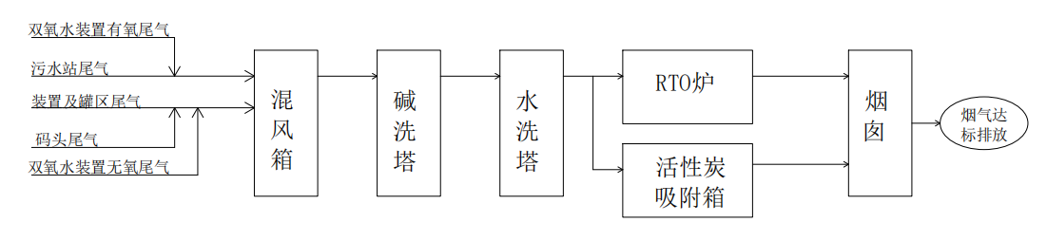  图2-6 广西恒逸公司现有RTO蓄热式焚烧炉工艺流程图  图2-7 一期工程现有废气处理措施现场情况图  本项目运营过程中不产生挥发性有机物，不需依托广西恒逸新材料有限公司RTO处理系统。  - 现有固废环境保护措施  一期工程单独设置危废暂存间，并配套活性炭吸附装置，废气以无组织形式排放。危废定期交由钦州时昌再生资源有限公司接收处置（危险废物经营许可证编号：GXQZ2024001）。钦州时昌再生资源有限公司经营资质包含HW08、HW49类危险废物，可妥善处理本项目产生的危险废物。  本项目产生的危险废物依托一期工程已建危废暂存间，可对危险废物进行妥善贮存，并定期委托资质单位进行清运处置。  图2-8 一期工程现有危废暂存间及活性炭吸附装置情况  3、现有项目存在的环境问题  截止目前，钦州港金谷港区金鼓江作业区14号泊位码头（一期工程）已按《钦州港金谷港区金鼓江作业区14号、15号泊位工程（重大变动）环境影响报告书》及其批复（自贸钦审批环〔2023〕42号）要求落实了水环境、大气环境、固体废物等保护措施，一期工程运行过程中各项污染物均得到合理处置并达标排放。一期工程现存的环境问题主要有：①由于项目（水工部分）渔业资源补偿增殖放流实施方案尚未批复，同时（陆域部分）渔业资源补偿增殖放流实施方案尚未组织编制、上报，目前建设单位尚未开展渔业资源补偿增殖放流；②建设单位自2025年5月9日完成《广西自贸区逸海港务责任有限公司突发环境事件应急预案》备案至今，尚未按照应急预案要求组织开展应急演练；③建设单位目前尚未按环评及批复要求建设地下水跟踪监测井。  整改措施：①建设单位应按《钦州港金谷港区金鼓江作业区14号、15号泊位工程（重大变动）环境影响报告书》及其批复（自贸钦审批环〔2023〕42号）要求尽快开展渔业补偿增殖放流实施方案编制、上报，并落实增殖放流措施；②按《广西自贸区逸海港务责任有限公司突发环境事件应急预案》定期组织开展应急演练；③在项目投入使用前，按环评及批复要求落实地下水跟踪监测井。
  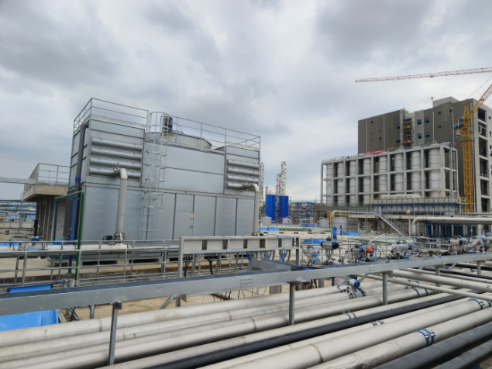 | 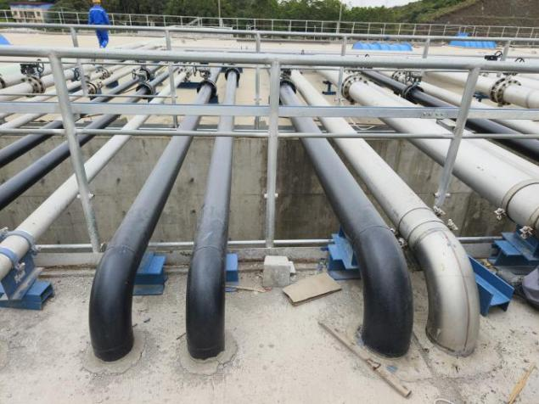
  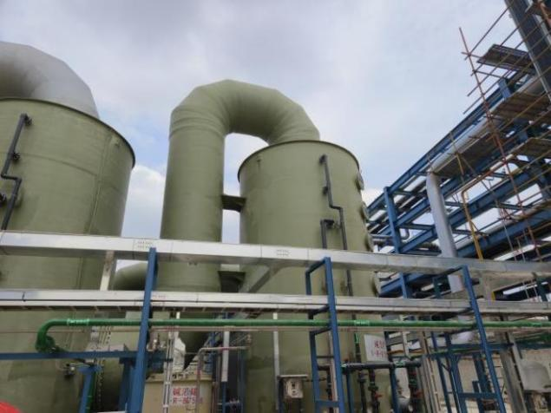 | 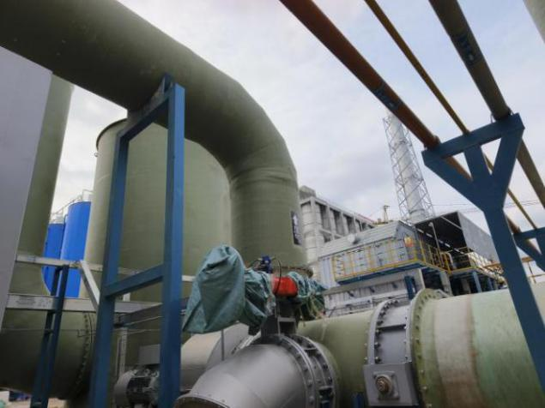
  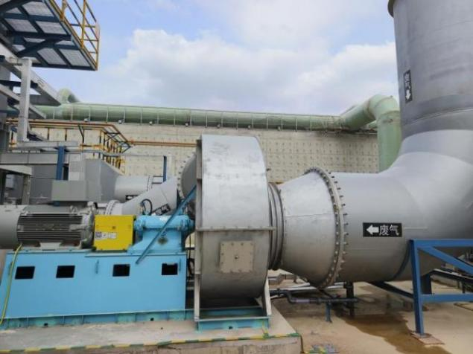 | 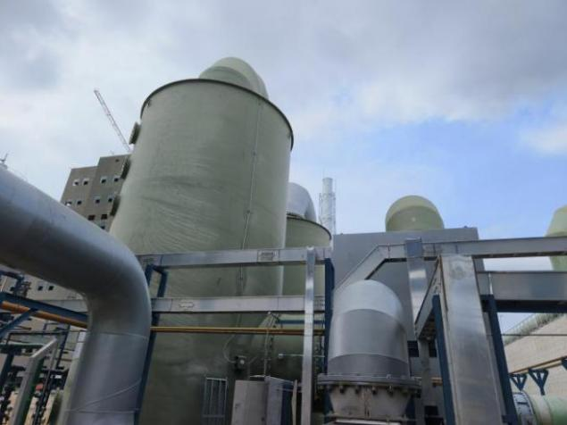
  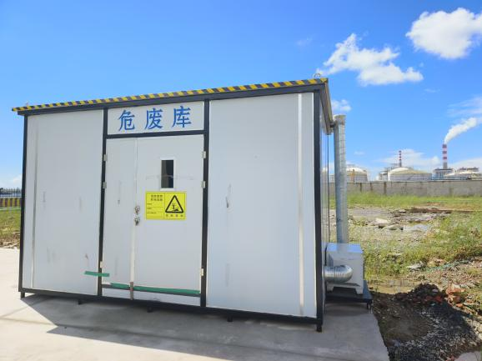 | 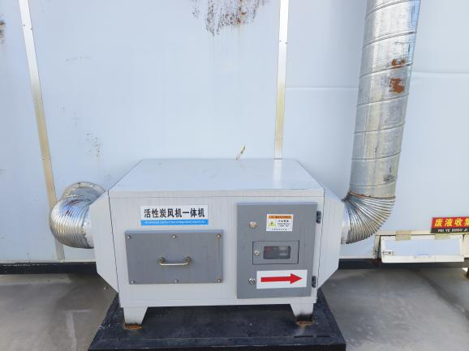

三、区域环境质量现状、环境保护目标及评价标准
区域  环境  质量  现状 | 1、环境空气环境质量现状  （1）达标区判定  项目位于中国（广西）自由贸易试验区钦州港片区金谷港区金鼓江作业区，项目所在区域环境空气质量功能区划为二类区，执行《环境空气质量标准》(GB3095-2026)二级标准。  根据广西壮族自治区生态环境厅网站2025年1月21日发布《自治区生态环境厅关于通报2024年设区城市及各县（市、区）环境空气质量的函》（桂环函〔2025〕66号），钦州市2024年空气质量综合指数为3.04，钦州市2024年SO₂、NO₂、PM₁₀、PM_{2.5}、CO、O₃的环境空气质量状况见表3-1。  表 3-1 2024年钦州市环境空气质量监测结果表  由表3-1可知，2024年钦州市SO₂、NO₂、PM₁₀、PM_{2.5}年平均质量浓度均达到《环境空气质量标准》（GB3095-2026）二级标准要求；CO 24小时平均第95百分位数、O₃日最大8小时平均第90百分位数浓度均达到《环境空气质量标准》（GB3095-2026）二级标准要求。根据判定，项目所在区域为达标区，区域环境空气质量良好。  （2）其他特征污染物  为进一步了解项目所在区域特征因子硫酸雾、TVOC、NMHC的环境现状浓度，根据《建设项目环境影响报告表编制技术指南（污染影响类）（试行）》，“排放国家、地方环境空气质量标准中有标准限值要求的特征污染物时，引用建设项目周边5千米范围内近3年的现有监测数据”。本评价引用广西恒沁检测科技有限公司的《北部湾港钦州港域金谷港区金鼓江作业区14号泊位扩建工程项目现状检测报告》和《广西新天德能源有限公司30万吨/年醇基新材料一体化项目现状检测报告》，其中项目区域的硫酸雾、TVOC、NMHC的监测数据如下：  - 测点位布设  根据项目的特点、区域大气污染状况、功能布局及周围环境敏感点的分布情况，结合地形和污染气象等自然因素，本项目在码头前沿设置1个点位补充监测硫酸雾、NMHC的环境质量现状。监测点位基本情况见下表。  表3-2 监测点位一览表  ②监测结果  表3-3 环境质量现状监测结果  由上表可知，项目所在区域的监测因子硫酸雾、TVOC可满足《环境影响评价技术导则 大气环境》（HJ2.2-2018）中附录D的标准要求；非甲烷总烃的1h平均浓度达到《大气污染物综合排放标准详解》中标准要求。  2、地表水环境质量现状  本项目位于钦州港金谷港区金鼓江作业区。根据《广西壮族自治区近岸海域环境功能区划调整方案》，钦州港金鼓江污水深海排放区主导功能为港口、工业、生活排污用海，属于第四类近岸海域环境功能区。根据《广西壮族自治区近岸海域环境功能区划调整方案》（桂环发[2023]9号），项目周边海域为钦州港果子山港口区（代码：GX055DⅣ），主导功能为港口和工业用海，水质保护目标为第四类。  根据《2024年广西壮族自治区生态环境状况公报》，2024年，全区近岸海域海水水质状况总体“优”。40个监测点位中，优良（一、二类）水质面积比例为92.9%，优于国家考核目标（92.7%）要求，比2023年下降1.6个百分点。钦州港果子山港口区和钦州港金鼓江污水深海排放区海水环境质量良好，能满足第四类海水水质标准。  3、声环境质量现状  项目位于中国（广西）自由贸易试验区钦州港片区金谷港区金鼓江作业区，根据《关于印发钦州市城市声环境功能区划方案（2018－2023年）的通知》（钦政办规7号），项目所在地属于声环境3类区，执行《声环境质量标准》（GB3096-2008）中的3类标准。根据《建设项目环境影响报告表编制技术指南（污染影响类）（试行）》：厂界外周边 50米范围内存在声环境保护目标的建设项目，应监测保护目标声环境质量现状并评价达标情况。项目属于新建项目，根据现场踏勘，项目周边50m范围内无声环境敏感目标，无需开展声环境现状监测。  根为了解项目所在区域的声环境情况，本评价引用广西恒沁检测科技有限公司2025年12月12日出具的《北部湾港钦州港域金谷港区金鼓江作业区14号泊位扩建工程项目》，2025年11月27~28日对公司14号泊位码头四面厂界的噪声检测。监测结果如下表：  表3-4 14号泊位码头四至厂界噪声监测结果一览表单位：dB(A)  根据监测结果，项目所在区域噪声均能达到《声环境质量标准》（GB3096-2008）3类标准要求。  4、生态环境质量现状  项目用地为已建成的填海造地，项目所在区域已经过开发，周边主要为码头、钦州湾海域，周边海域为钦州港果子山港口区（代码：GX055DⅣ），主导功能为港口和工业用海。钦州湾主要有钦江、茅岭江注入，生物饵料和营养盐丰富，水温、盐度适中，水质较为洁净，适宜于海洋生物的生长和繁殖，生物种类繁多，资源丰富。据调查2017年海洋生物现状调查，近岸海域浮游植物有36种，浮游动物42种，潮间带生物68种，底栖生物50种，鱼类35种，海区初级生产力相对较高。  据调查，钦州市20m水深以内的浅海有虾类35种，蟹类191种，贝类178种，头足类17种，鱼类326种。其中主要捕捞的鱼类有二长棘鲷、圆腹鲱、棕斑兔头鱼、短吻鱼、斑点马鲛、丽叶参、斑鲚、宝刀鱼、鲐鱼、真鲷、白姑鱼、金钱鱼等20余种主要经济鱼类；虾类有须赤虾、刀额新对虾、长中鹰爪虾、日本对虾、长毛对虾、墨吉对虾等10多种经济虾类；还有火枪乌贼、拟目乌贼等3种头足类。此外，近江蛎、文蛤毛蚶、方格星虫、锯缘青蟹和江蓠等主要浅海滩涂经济生物分布广泛，资源最大。钦州市浅海鱼类资源量估计为4200t/a，可捕捞量约为2100t/a。  钦州湾沿海有大小岛屿337个，这些岛屿较为集中连片地分布在茅尾海出海口的亚公山至鹰岭一带，由于海岸滩涂土壤肥沃，盐度适中，比较适宜红树林生长，各岛屿岸边广泛生长着红树林，有红树科的木榄、秋茄；大蕺科的海漆；紫金牛科的桐花树；马鞭草科的白骨壤等。  5、地下水、土壤环境质量现状  （1）地下水  根据《建设项目环境影响报告表编制技术指南（污染影响类）（试行）》，土壤环境原则上不开展环境质量现状调查，建设项目存在土壤环境污染途径的，应结合污染源、保护目标分布情况开展现状调查以留作背景值。根据广西恒沁检测科技有限公司2025年12月12日出具的《北部湾港钦州港域金谷港区金鼓江作业区14号泊位扩建工程项目现状检测报告》（报告编号：HQHJ25112138），项目所在区域地下水环境现状中，pH、总硬度、溶解性总固体、SO₄²⁻、Cl⁻、挥发酚、高锰酸盐指数（以O2计）、氨氮、硫化物、NO₃⁻、NO₂⁻、氰化物、砷、汞、铅、铬（六价）、镉、苯乙烯等监测指标均能满足《地下水质量标准》（GB/T14848-2017）Ⅲ类标准要求。  （2）土壤  根据《建设项目环境影响报告表编制技术指南（污染影响类）（试行）》，土壤环境原则上不开展环境质量现状调查，建设项目存在土壤环境污染途径的，应结合污染源、保护目标分布情况开展现状调查以留作背景值。根据广西恒沁检测科技有限公司2025年12月12日出具的《北部湾港钦州港域金谷港区金鼓江作业区14号泊位扩建工程项目现状检测报告》（报告编号：HQHJ25112138），项目所在区域土壤现状各指标均满足《土壤环境质量建设用地土壤污染风险管控标准（试行）》（GB36600-2018）中第二类用地筛选值限制要求。
  点位 | 污染物 | 年评价指标 | 现状浓度（μg/m³）） | 评价标准（μg/m³） | 最大浓度占标率（%） | 超标频率（%） | 达标情况
  钦州市 | PM_{2.5} | 年平均质量浓度 | 24.6 | 35 | 70.3 | 0 | 达标
  钦州市 | PM₁₀ | 年平均质量浓度 | 47 | 70 | 67.1 | 0 | 达标
  钦州市 | SO₂ | 年平均质量浓度 | 8 | 60 | 13.3 | 0 | 达标
  钦州市 | NO₂ | 年平均质量浓度 | 19 | 40 | 47.5 | 0 | 达标
  钦州市 | CO | 24小时平均第95位百分位数 | 1100 | 4000 | 27.5 | 0 | 达标
  钦州市 | O₃ | 日最大8h第90百分位数 | 125 | 160 | 78.1 | 0 | 达标
  监测点  名称 | 监测点坐标 |  | 监测因子 | 监测时段 | 相对厂界方位 | 相对厂界距离/m
  监测点  名称 | 经度 | 纬度
  监测点位 | 污染物 | 平均时间 | 标准限值（μg/m³） | 监测浓度  （μg/m³） | 最大浓度  占标率% | 超标率% | 达标  情况
  序号 | 监测点位 | 2025.11.27 |  | 2025.11.28
  序号 | 监测点位 | 昼间 | 夜间 | 昼间 | 夜间
环境  保护  目标 | 1、环境空气保护目标  本项目厂界外500m范围内无环境空气保护目标。  2、声环境保护目标  项目周边厂界50m范围内无声环境保护目标。  3、地下水环境保护目标  项目周边500m范围内无地下水集中式饮用水水源保护和热水、矿泉水、温泉等特殊地下水资源。  4、生态环境保护目标  项目位于工业园区内，项目周边300m范围内无生态环境保护目标。
污染  物排  放控  制标准  准 | 1、废气  （1）施工期  施工期施工产生的扬尘排放执行《大气污染物综合排放标准》（GB16297-1996）表2中的无组织排放监控浓度限值（1.0mg/m³）。  （2）营运期  ①有组织废气  液硫储罐呼吸、液硫装车过程中，主要污染物为升华硫（颗粒物），经升华硫回收装置处理后，经罐顶排气口（DA001，H=15m）排放。发烟硫酸/98%硫酸储罐在呼吸、装车过程中，主要污染物为硫酸雾，经二级三氧化硫吸收塔处理后，经排气筒（DA002，H=15m）排放。苯酚储罐呼吸、装车过程中，主要废气污染物为酚类，经油气回收处理措施后，尾气经活性炭吸附后经排气筒DA003（H=15m）排放。己内酰胺储罐呼吸、装船过程中，主要废物污染物为非甲烷总烃，经水洗塔吸收后，经排气筒DA004（H=15m）排放。  升华硫（颗粒物）、硫酸雾、酚类、非甲烷总烃排放执行《大气污染物综合排放标准》(GB16297-1996)表2新污染源大气污染物排放限值标准。（注：三氧化硫不稳定，遇水汽极易变成硫酸雾，本评价以硫酸雾进行表征。）  表3-5《大气污染物综合排放标准》(GB16297-1996) （摘录）  厂区内非甲烷总烃无组织执行《挥发性有机物无组织排放控制标准》（GB37822-2019）中附录A中特别排放限值。  表3-7 厂区内VOCs无组织排放限值  2、废水  （1）施工期  本项目施工期废水主要为职工生活污水和施工废水。施工废水经沉淀后回用于场区洒水降尘；生活污水经化粪池处理后汇集至生活污水池，再泵至广西恒逸污水处理厂处理。生活污水水质执行《污水综合排放标准》三级标准（GB8978-1996）及广西恒逸污水处理厂接管标准的较严值标准。  （2）营运期  本项目运营期生活污水经化粪池处理后汇集至生活污水池，泵送至广西恒逸污水处理厂处理。场地清洗废水、初期雨水经排水沟收集至初期雨水池，泵送至广西恒逸新污水处理厂处理。废水排放执行《污水综合排放标准》（GB8978-1996）三级标准及广西恒逸新污水处理厂接管要求。广西恒逸污水处理厂出水达到《石油化学工业污染物排放标准》(GB31571-2015)标准及《污水综合排放标准》(GB8978-1996)一级标准(恒逸污水处理厂尾水排放标准按照上述标准中更严格的限值进行取值)后排放。广西恒逸污水处理厂的进水、出水水质标准下表所示。  表3-8广西恒逸污水处理厂各系统进水水质标准（摘录） 单位：mg/L ,pH无量纲  表3-9 广西恒逸污水处理厂尾水排放标准 单位：mg/L(pH值为无量纲）  3、噪声  （1）施工期  项目施工期场界噪声执行《建筑施工噪声排放标准》（GB12523-2025），详见下表。  表3-10 《建筑施工噪声排放标准》（GB12523-2025） 单位：dB(A)  （2）营运期  项目厂界噪声执行《工业企业厂界环境噪声排放标准》（GB12348—2008）中3标准，标准值详见下表。  表3-11《工业企业厂界环境噪声排放标准》（GB 12348—2008 ）单位：dB(A)  4、固体废物  一般固体废物管理应遵照《中华人民共和国固体废物污染环境防治法》（2020年修订）、《一般工业固体废物贮存和填埋污染控制标准》（GB18599-2020），危险废物执行《危险废物贮存污染控制标准》（GB18597-2023）。生活垃圾参照《城市生活垃圾管理办法》（建设部令157号）的相关规定进行处理。
  污染物 | 最高允许排放浓度mg/m³ | 最高允许排放速率，kg/h |  | 无组织排放监控浓度限值mg/m³
  污染物 | 最高允许排放浓度mg/m³ | 排气筒高度，m | 二级
  颗粒物 | 120 | 15 | 3.5 | 周界外浓度最高点 | 1.0
  硫酸雾 | 45 | 15 | 1.5 | 周界外浓度最高点 | 1.2
  酚类 | 100 | 15 | 0.1 | 周界外浓度最高点 | 0.08
  非甲烷总烃 | 120 | 15 | 10 | 周界外浓度最高点 | 4.0
  污染物 | 排放监控浓度（mg/m³） | 限值含义 | 备注
  非甲烷总烃 | 10 | 监控点处1h平均浓度值 | 《挥发性有机物无组织排放控制标准》（GB37822-2019）
  非甲烷总烃 | 30 | 监控点处任意一次浓度值 | 《挥发性有机物无组织排放控制标准》（GB37822-2019）
  系统名称 | 废水类别 | pH | COD | BOD₅ | SS | 氨氮 | 石油类 | TDS
  合成氨废水预处理系统 | 高氨氮 | 6~9 | 800 | 100 | 100 | 300 | / | 10000
  聚酰胺废水预处理系统 | 高浓度 | 6~9 | 12000 | 3000 | 200 | 100 | / | 10000
  氨肟化废水及双氧水废水预处理系统 | 高浓度 | 4~10 | 4000 | 600 | 200 | 100 | 350 | 10000
  清净废水预处理系统 | 低浓度 | 3~9 | 100 | 20 | 70 | 8 | 5 | /
  综合废水处理系统 | 低浓度 | 6~9 | 2000 | 600 | 400 | 160 | 70 | /
  回用处理系统 | 含盐 | 6~9 | 75 | 6 | 6 | 4.8 | 5 | 8000
  序号 | 污染物 | 广西恒逸污水处理厂尾水排放限值
  1 | pH值 | 6~9
  2 | COD | 100
  3 | BOD5 | 20
  4 | 氨氮 | 8
  5 | 悬浮物 | 70
  6 | 石油类 | 5
  标准限值 | 昼间 | 夜间
  标准限值 | 70 | 55
  标准类别 | 昼间 | 夜间
  3 | 65 | 55
总量  控制  指标 | 根据中华人民共和国生态环境部办公厅《关于印发＜主要污染物总量减排核算技术指南（2022年修订）＞的通知》（环办综合函〔2022〕350号），实施总量控制的污染物为：化学需氧量、氨氮、氮氧化物、挥发性有机物等4项污染物。  1、废水  本项目场地清洗废水、初期雨水依托一期工程项目建设的初期雨水池进行收集，再泵送至广西恒逸污水处理厂处理。本项目废水为间接排放，本项目废水排放量为10357.7t/a，COD排放量为0.958t/a。化学需氧量、氨氮已纳入广西恒逸污水处理厂总量控制指标，不另行设置总量控制指标。  2、废气  本项目废气不含氮氧化物，非甲烷总烃排放量为0.205t/a。

四、主要环境影响和保护措施
施工  期环  境保  护措  施 | 1、施工期废气  （1）扬尘  根据项目工程分析，拟建工程施工期环境空气的主要污染源为扬尘及粉尘，包括土方挖掘、现场物料堆放造成的扬尘，车辆来往造成的道路扬尘，运土方车辆及施工垃圾堆放和清运过程造成的扬尘及施工过程中产生的粉尘等。因此要在施工期加强对施工现场的管理，可最大限度减轻施工场地扬尘污染，并采取如下控制及防治措施：  ①建筑施工场地必须设置统一的围挡。  ②施工车辆出入现场必须采取冲洗轮胎等措施，防止车辆带泥砂出现场。建设工地施工现场出入口要做到混凝土硬化，并保持出入通道整洁。  ③施工工程中产生的弃料及其他建筑垃圾，应及时清运。若在工地内堆置超过一周的，则应覆盖防尘布、防尘网或定期喷洒抑尘剂。  ④施工使用商品混凝土，水泥必须放在库内储存或严密遮盖。  ⑤合理安排施工进度，施工期间适时进行洒水降尘作业，并对撒落在路面的渣土及时清除，清理阶段做到先洒水后清扫，避免产生扬尘。  ⑥清运残土、砂土及垃圾等的装载高度不得超过车辆护栏，并采取全覆盖措施，以防止遗撒。  施工期扬尘影响为短期影响，在施工期间在经采取措施后，产尘量少，且在大气的稀释扩散作用下影响范围减小，对区域环境及周边影响不大。  （2）施工机械废气及车辆尾气  施工车辆由于燃油时会产生SO₂、NO₂、CO、烃类等大气污染物，但这些污染物排放量很小，且为间断排放。尾气中所含的有害物质主要有CO、THC、NO₂等，影响范围多集中在车辆10～15m范围内。项目施工场地开阔，机械废气及车辆尾气影响是短期和局部的，施工期结束影响随之消失。在施工过程中，施工单位必须使用污染物排放符合国家标准的运输车辆，加强车辆的维护保养并保持汽车的外身清洁，使车辆处于良好的工作状态，减轻燃油废气对周边环境的影响。施工单位认真落实以上措施后，汽车尾气对周边环境的影响较小。  2、施工期废水  施工期间主要污水为施工人员排放的生活污水和施工废水等。  （1）施工废水  本工程施工作业产生的泥浆水、施工机械及运输车辆的冲洗水、下雨时冲刷浮土及泥沙等产生的地表径流污水等都会对水体产生一定的污染。含泥沙废水的产生量与降雨量的大小以及施工面的大小有关，同时还与施工场区内所采取的排水措施有关，在施工场地内开挖临时雨水排水沟，设置沉淀池，施工废水经沉淀后，上清液可循环使用或用于施工场地的降尘用水，污泥部分及时清理。尽量减少雨季施工，避免冒雨施工。设备、车辆洗涤水经沉淀池处理后循环使用，禁止此类废水直接外排。沉淀池内淤泥必须定期清理，定期与建筑垃圾一起清运至有关部门指定的建筑垃圾堆填地点处置。在施工过程中加强对机械设备的检修和维护，以防止设备漏油现象的发生。  （2）生活污水  本项目施工期间生活污水产生量较小、水质简单，经化粪池处理后汇集至生活污水池，再泵至广西恒逸污水处理厂处理，对周围环境影响不大。  3、施工期噪声  施工期噪声主要为各种施工机械设备运行产生的噪声和运输车辆行驶时产生的噪声。针对施工期噪声，项目拟采取以下措施：  （1）在场界四周设置围挡，选用高效、先进的生产工艺及低噪声施工设备，加强设备的维护；尽量避免高噪声设备同时施工；  （2）严格按照《建筑施工噪声排放标准》（GB12523-2025）规定，合理安排施工时间。  （3）运输车辆进入现场应减速，并减少鸣笛；及时维修保养，严格按操作规程使用各类机械等。  （4）采用商品混凝土，尽量不使用混凝土搅拌机。  在采取一系列针对性措施后，项目施工噪声能得到一定的控制，可有效降低施工噪声对周边敏感点的影响。  4、施工期固废  （1）建筑垃圾  项目构筑物的建设施工过程中将会产生建筑垃圾，如不及时处理，在遇大风及干燥天气时将产生扬尘。项目的外运弃土及建筑垃圾均为普通固体废物，不含有毒有害成分，施工垃圾通过分类收集处理后，可再生利用的进行回收利用，无回收利用价值的垃圾，送到城建部门指定的地点堆放处理。项目施工期建筑垃圾集中堆放，并在建筑材料堆放地及建筑垃圾堆放地周围建立简易的防护围带，以防止垃圾的散落。  （2）废油漆及废油漆桶  项目在施工过程中，需要对储罐等表面附上防腐防锈的油漆，经过晾干后，会产生少量的漆渣，以及废油漆桶。根据建设单位提供的资料，废油漆及废油漆桶的产生量约为0.2吨。废油漆属于《国家危险废物名录》（2025年版）中HW12染料、涂料废物（废物代码：900-299-12），收集后交由有资质的危险废物处理单位处理。  （3）施工人员生活垃圾  生活垃圾收集后由当地环卫部门清运处理。  经过采取以上措施后，不会对周边环境造成二次污染。
运营  期环  境影  响和  保护  措施 | 1、废水  1.1 废水源强分析  项目运营期排水主要包括初期雨水、己内酰胺储罐废气水洗塔吸收废水、员工生活污水等。项目各环节废水产生情况如下：  （1）初期雨水  项目为危化品仓储，厂区内由于雨水冲刷，使初期雨水中含有一定量的SS和油类物质，根据广西建委综合设计院数学统计法编制的暴雨强度公式计算项目所在区域暴雨强度，计算公式如下：  $$q=\frac{1817∗（1+0.505lgP）}{{（t+5.7）}^{0.58}}$$  式中：q—设计暴雨强度，L/s•hm²；  t—降雨历时（分钟），取15min；  P—设计降雨重现期（年），本项目取P=2；  根据上式计算得出设计暴雨强度q为361.04L/s•hm²。  集雨量计算公式：  Q=qφFt  Q——雨水设计流量(m³)；  φ——径流系数，根据《建筑给排水设计手册》P927，取0.7；  F——汇水面积（hm²）。本项目主要收集罐区、装卸站、泵棚区域的初期雨水，汇水面积约为18215m²。  t——收集时间，s，取降雨15min（即900s）。  根据上述公式计算，项目初期雨水产生量为414.3m³/次，经查询，钦州市年暴雨次数约25次，则初期雨水产生量为10357.7m³/a。初期雨水中主要污染物为pH、COD、SS。  参考《肇庆市高要区星安化工有限公司危险化学品仓库项目竣工环境保护验收监测报告》（以下简称“参考项目”），参考项目主要硫酸、盐酸、硝酸、磷酸、氢氧化钠溶液等的仓储，在厂内采用储罐储存，储存工艺为槽车—>储罐—>槽车，初期雨水经沉淀池沉淀后回用于道路清洗。本项目储存的酸碱类货种有硫酸、氢氧化钠溶液，参考项目储存的货种与本项目储存的酸碱类货种类、工艺初期雨水的处理方式与本项目类似。因此类比参考项目的初期雨水污染物浓度是可行的。根据初期雨水的验收监测结果，废水中pH为7.01~7.23、COD92.5mg/L、SS29.4mg/L，满足广西恒逸污水处理厂进水水质要求。  罐区防火堤内的初期污染雨水采用雨水明沟收集，明沟末端设置截油排水阀井，初期污染雨水通过防火堤外设置的切换阀门和水封井，经排水管道收集至初期雨水池，再泵送至广西恒逸污水处理厂处理。后期清净雨水通过厂区东侧雨水涵管排出口排入海中。  （2）己内酰胺储罐废气水洗塔吸收废水  本项目己内酰胺储罐废气采用水洗塔进行吸收。经计算（见第四章），进入水洗塔废水的己内酰胺量为1.1029t/a，吸收水用量为7.4m3/a，生成7.4m³/a的吸收废水，废水中己内酰胺的含量为150g/L，满足广西恒逸污水处理厂进水水质要求。  （3）员工生活污水  本项目依托一期工程员工，不新增劳动定员，不新增生活污水量。一期工程劳动定员24人，员工在企业现有食堂就餐，不在厂内住宿。参照《建筑物给排水设计规范》（GB50015-2019），职工日常生活用水定额为150L/（d·人），项目年工作330天，每天3班制，则员工生活用水量为3.6m³/d（1188.0m³/a）。生活污水产污系数为0.8，则项目员工生活污水产生量为2.88m³/d（950.4m³/a）。此部分生活污水已计入钦州港金谷港区金鼓江作业区14号泊位码头（一期工程）中，本评价不再进行分析。  1.2 废水排放情况  初期雨水排入初期雨水池，再泵送至广西恒逸污水处理厂处理；己内酰胺储罐尾气水洗塔吸收废水泵经污水管网泵送至恒逸污水处理厂处理。  1.3废水处理工艺可行性分析  （1）初期雨水  本项目初期雨水产生量为414.3m³/次，10357.7m³/a，经雨水管网进入14号泊位码头（一期工程）已建设的初期雨水池收集，初期雨水池容积为850m³，配备输送泵及管道，由液位控制器控制泵送至广西恒逸污水处理厂处理。初期雨水池系统服务整个14号泊位后方储罐区，本项目作为14号泊位后方储罐区的组成部分，本项目初期雨水依托14号泊位一期工程项目建设的初期雨水池收集处理是可行的。  图4-1初期雨水处理工艺流程图  （2）己内酰胺水洗塔吸收废水  己内酰胺废气水洗塔吸收废水产生量为110.3m³/a，生成废水中己内酰胺浓度为10000mg/L。恒逸污水处理厂的聚酰胺废水预处理系统进水水质中COD控制浓度为12000mg/L（＞10000mg/L），因此，本项目己内酰胺吸收废水进入恒逸污水处理厂进行处理是可行的。  （3）生活污水  本项目依托一期工程劳动定员，不新增劳动定员，不新增生活污水。  1.4依托污水处理厂可行性分析  （1）广西恒逸污水处理厂概况  广西恒逸污水处理厂建设单位为广西恒逸环境科技有限公司。根据《广西恒逸环境科技有限公司50000吨/日污水处理厂项目（重大变动）环境影响报告书》（自贸钦审批环〔2025〕9号），项目总处理规模3100m³/h，其中一期工程处理规模为1400m³/h（包含综合污水处理单元800m³/h和清净处理单元废水600m³/h），中水回用系统1600m³/h；二期工程处理规模为1700m³/h（包含综合污水处理单元1100m³/h和清净处理单元废水600m³/h）。项目配套1600m³/h中水回用系统，400m³/h浓水处理系统，经处理后尾水排放总量为2060m³/h（49440m³/d）。  广西恒逸环境科技有限公司50000吨/日污水处理厂项目除接纳恒逸新材料有限公司年产120万吨己内酰胺-聚酰胺产业一体化及配套工程项目产生的废水外，同时也服务园区入驻企业。  根据《钦州港金谷港区金鼓江作业区14号泊位码头（一期工程）竣工环境保护验收调查报告》，委托广西利华检测评价有限公司对污水处理厂出水口水质进行监测，广西恒逸污水处理厂出水可满足相关排放标准（按照《石油化学工业污染物排放标准》（GB31571-2015）标准及《污水综合排放标准》（GB8978-1996）一级标准中更严格的限值进行取值）。  （2）进水接纳分析  本项目初期雨水产生量为10357.7m³/a，污染物排放浓度pH为7.01~7.23、COD 92.5mg/L、SS 29.4mg/L，可达到《污水综合排放标准》（GB8978-1996）表4 三级标准限值，同时满足广西恒逸污水处理厂接管要求。  表4-1 运营期初期雨水排污情况一览表  本项目排入广西恒逸污水处理厂的初期雨水排放量为414.3m³/次。广西恒逸污水处理厂一期工程综合污水处理单元800m³/h，即19200m³/d；目前平均处理污水量为1.2~1.3万m³/d，剩余污水处理能力为0.6~0.7万m³/d，本项目最大排放废水仅占污水处理厂剩余处理能力的2.2%，满足收纳本项目污水余量要求，本项目废水排入广西恒逸新污水处理厂对其负荷影响较小。  （3）小结  综上，项目废水进入广西恒逸污水处理厂对其正常运行和处理效果不会造成较大影响，本项目废水进入广西恒逸新材料有限公司建设的污水处理厂是可行的。  1.5建设项目废水排放信息  项目属于间接排放水污染影响型建设项目，废水间接排放基本情况见下表。  表4-3废水类别、污染物及污染治理设施信息表  表4-4 废水间接排放口基本情况表  1.6废水监测方案  本项目产生的场地冲洗废水、初期雨水均依托广西恒逸污水处理厂处理后达标排放。后期清洁雨水均依托广西自贸区逸海港务有限责任公司现有的排放口进行排放，本项目不新增废水排放口。根据公司排污许可证自行监测要求，现有监测频次如下表。根据《排污单位自行监测技术指南 总则》（HJ 819-2017）等，本项目废水监测指标及监测频次见下表。  表4-5 废水监测方案  2、大气环境影响及保护措施  2.1大气污染物源强  本项目装卸料及储罐呼吸会产生废气、装置密封点挥发废气等。废气源强核算如下：  （1）装卸料废气  根据调查，本项目货种由船舶或槽罐车运至项目区，泊位装卸臂和汽车装卸平台装卸料时采用密闭负压操作及浸没式装车，直接由泵将物料输送到罐区，货种装卸船（车）过程中，会产生少量装卸废气，货种装料过程废气产生量参照《污染源源强核算技术指南 石油炼制工业》（HJ982-2018）中挥发性液体装载损失公式估算：  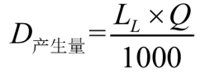  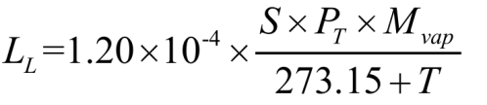  式中：D_{产生量}—核算时段内挥发性液体装载过程挥发性有机物产生量，t/a；  L_{L}—挥发性液体装载过程的排放系数，kg/m³；  Q—物料装载量，m³/a。  S—饱和因子，无量纲，一般取0.6；  T—物料装载温度，℃；  P_{T}—温度T时装载物料的真实蒸气压，Pa；  M—物料的分子量，g/mol；  表4-6 卸料损失产生量  根据上表可知，卸料过程中卸料损失产生量为：升华硫（颗粒物）0.750t/a，硫酸雾0.033t/a，酚类0.509t/a，己内酰胺1.131t/a。  装料方式与卸料方式一致，因此，装料过程废气产生量与卸料过程的废气产生量一致，则本项目装卸过程废气产生量为：升华硫（颗粒物）1.500t/a，硫酸雾0.066t/a，酚类1.018t/a，己内酰胺2.262t/a。  项目装卸过程中采取密闭管道进行输送，储罐呼吸口与罐车等之间均密闭连接，形成一个循环的密闭空间，且装车过程采用浸没式装车，储罐内还有氮封措施，断开装卸管道的连接后立即关紧装卸主管末端的阀门，加强连接口的密封性，可极大降低在装卸过程中废气的挥发量。装卸过程采用气相平衡，参考《上海市工业企业挥发性有机物排放量通用计算方法（试行）》，装载平衡管控制效率为100%，装卸过程中气体经过气相平衡管道进入储罐，储罐中设置有氮封，通过储罐呼吸口排出的气体为氮气。装卸过程中的废气仅在装车管道拆卸过程中会挥发出少量的废气，参考《有机液体装卸环节VOCs排放对环境和健康影响研究》、《石化企业VOCs管理与控制措施研究》等资料，采取气相平衡、液下装载、管线与装卸接口快速连接等方式，可减少约92%的废气排放。因此装卸过程按液废气按产生量的8%进行计算，则本项目装卸过程中废气的排放量为：升华硫（颗粒物）0.120t/a、硫酸雾0.0053t/a、酚类0.081t/a，非甲烷总烃0.181t/a。装卸废气在厂区内无组织排放。  表4-7 装卸料过程废气排放量  （2）储罐呼吸废气  项目使用固定顶罐储存货种，储存过程大小呼吸挥发排放有机废气，主要污染物为升华硫（颗粒物）、酚类及非甲烷总烃。液碱储罐呼吸废气主要为水蒸气，对环境基本无影响，因此本评价主要计算液硫、发烟硫酸/98%硫酸、苯酚、己内酰胺在卸料及储存过程大小呼吸排放的废气。  1）呼吸废气中的物料量  ①大呼吸  Lw=4.188×10⁻⁷×M×P×K_{N}×K_{C}  式中：Lw—固定顶罐的工作损失（kg/m³投放量）；  M—储罐内的蒸汽分子量；  K_{N}—周转因子（无量纲），取值按年周转次数（K）确定。K≦36，K_{N}=1；36﹤K≦220，K_{N}=11.467×K^{-0.7026}；K﹥220，K_{N}=0.26。  P—在大量液体状态下，真实的蒸气压力（Pa）；  K_{C}—产品因子，（无机液体取值为 0.65，其他有机液体取1.0）；  W=Lw*Q/ρ  W—排放量，kg/a；Q—年投入量，kg/a；ρ—密度，kg/m³。  ②小呼吸  小呼吸废气产生量按下式计算：  L_{B}=0.191×M(P/(100910-P))^{0.68}×D^{1.73}×H^{0.51}×△T^{0.45}×F_{P}×C×K_{C}  式中：L_{B}—固定顶罐的呼吸排放量（kg/a）；  M—储罐内的蒸气分子量；  P—在大量液体状态下，真实的蒸气压力（Pa）；  D—罐的直径（m）；  H—平均蒸气空间高度（m）；  △T—每天的平均温度差（℃），经查询，钦州市最大日温差约10℃；  Fp—涂层因子（无量纲），根据油气状况取值在1~1.5之间，取1；  C—用于小直径罐的调节因子（无量纲）：直径在0~9m之间的罐体，C=1-0.0123（D-9）²，罐径大于9m的C=1。  Kc—产品因子（无机液体取值为 0.65，其他有机液体取1.0）。  表4-8 固定顶罐大小呼吸废气计算参数及产生量  根据上述计算，本项目储罐大小呼吸废气中物料量为：升华硫（颗粒物）0.272t/a、硫酸雾0.207t/a、苯酚1.100t/a、己内酰胺2.785t/a。  除液碱储罐外，企业还对储存物料的储罐采取氮封措施，氮封装置由供氮阀、泄氮阀、呼吸阀组成，供氮阀由指挥器和主阀两部分组成；泄氮阀由内反馈的压开型微压调节阀组成，通过氮封装置精确控制。当储罐进液阀开启，向罐内添加物料时，液面上升，气相部分容积减小，压力升高，当罐内压力升至高于泄氮阀压力设定值时，泄氮阀打开，向外界释放氮气，使罐内压力下降，降至泄氮阀压力设定点时，自动关闭。当储罐出液阀开启放料时，液面下降，气相部分容积增大，罐内压力降低，供氮阀开启，向储罐内注入氮气，使罐内压力上升，升至供氮阀压力设定点，自动关闭。通过氮封装置可保持储罐顶部保护气的压力恒定，以避免储存货种与空气直接接触，以减少挥发量，储罐呼吸排放量可削减60%以上。因此，除液碱储罐外，本项目储罐呼吸排放量为：升华硫（颗粒物）0.109t/a、硫酸雾（SO₃以硫酸计）0.083t/a、酚类0.440t/a、己内酰胺1.114t/a。  - 呼吸废气量  储罐大呼吸是指固定顶储罐在收发物料作业过程中，因罐内液面升降变化导致的气体排放或吸入，大呼吸排气工况体积等于液体体积。储罐小呼吸是指因外界环境温度、大气压变化，导致罐内气相空间内的气体因热胀冷缩而被呼出或吸入的现象。本项目储罐呼吸废气量如下表所示。  表4-9 储罐呼吸废气量一览表  （2）装置密封点挥发废气  在温度压力、振动、摩擦和腐蚀的影响下，槽罐阀门和法兰接头、泵的转动与壳体的接触处等密封设施密封不严等因素会导致溢出废气而得不到100%密封控制，在此情况下将产生无组织废气逸散，生产过程中管道的跑冒、滴、漏等损失的无组织排放废气按照静密封泄漏率计算。参考《排污许可证申请与核发技术规范 石化工业》（HJ853-2017），设备与管线组件密封点挥发性有机物排放量可按下式计算：  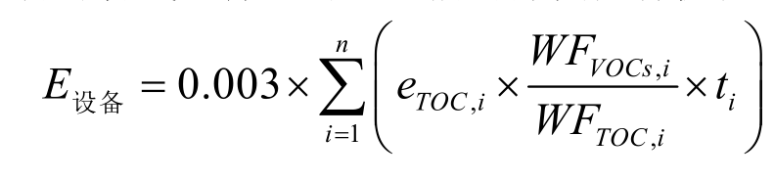  式中：E_{设备}——核算时段内设备与管线组件密封点泄漏的挥发性有机物的量，kg/a；  t _{i}——核算时段内密封点i的运行时间，h/a，管线等设备只在装卸料过程中会产生废气；  $e_{TOC，i}$——密封点i的总有机碳（TOC）排放速率，kg/h，参考（HJ853-2017）表4；  WF_{VOCs，i}——流经密封点i的物料中挥发性有机物的设计平均质量分数，取100%；  WF_{TOC，i}——流经密封点i的物料中总有机碳（TOC）的设计平均质量分数；  n——挥发性有机物流经的设备与管线组件密封点数；  根据《上海市工业企业挥发性有机物排放量通用计算方法》，无机物料中VOCs的平均质量分数，则WF_{VOCs，i} / WF_{TOC，i}按1计。  表4-10 项目密封点挥发废气计算结果表  项目生产装置密封点升华硫（颗粒物）产生量为0.0242t/a，硫酸雾产生量为0.0023t/a，苯酚的产生量为0.0375t/a，己内酰胺的产生量为0.0128t/a。阀门和法兰接头、泵等密封点挥发废气无组织排放到厂区中。  （4）扫线废气  本项目发烟硫酸和98%硫酸两个货种共用一套储罐及管线，切换过程中不需清扫；液硫、液碱、苯酚、己内酰胺分别专用一套储罐及管线，正常使用过程中不需对设备和管道进行清扫。  （5）废气污染防治措施  液硫储罐呼吸废气：在液硫储罐上设置氮封系统，并在呼吸口处设置升华硫回收装置，防止硫粉末外溢，尾气经排气筒DA001（H=15m）排放。升华硫回收器对升华硫（颗粒物）的回收率为98%，则尾气中升华硫（颗粒物）的浓度为24.4mg/Nm³（＜120mg/m³），升华硫（颗粒物）排放量为0.00025kg/h（＜3.5kg/h），满足《大气污染物综合排放标准》(GB16297-1996)表2新污染源大气污染物排放限值标准。  发烟硫酸/98%硫酸储罐呼吸废气：设置液封及三氧化硫吸收装置，防止三氧化硫外溢。硫酸罐上设置氮封系统，气相管设置液封，正负压液封（V-401液封介质采用98%硫酸），负压水封气相出口送至二级三氧化硫吸收塔进行吸收，吸收后尾气经排气筒DA002（H=15m）排放。一级吸收塔（C-401）吸收介质采用68%~98%浓硫酸，二级吸收塔（C-402）吸收介质为0~50%的稀硫酸。当一级吸收塔内浓硫酸浓度达到98%，将部分浓硫酸送至硫酸储罐内，由二级吸收塔进行补充、稀释至68%左右；二级吸收塔补充水。二级吸收塔对硫酸雾（SO₃以硫酸计）的去除效率为99.5%。吸收塔尾气中的硫酸雾浓度为19.7mg/m³（＜45mg/m³），硫酸雾的排放量为0.00005kg/h（＜1.5kg/h），满足《大气污染物综合排放标准》(GB16297-1996)表2新污染源大气污染物排放限值标准。  苯酚储罐呼吸废气：设置氮封装置，储罐呼吸废气经油气回收装置后，再经活性炭吸附后尾气经排气筒DA003（H=15m）高空排放。尾气中苯酚浓度为26.9mg/Nm³（＜100mg/m³），排放量为0.00050kg/h（＜0.1kg/h），满足《大气污染物综合排放标准》(GB16297-1996)表2新污染源大气污染物排放限值标准。  己内酰胺储罐呼吸废气：设置氮封装置，储罐呼吸废气经水洗塔吸收后，尾气中非甲烷总烃的浓度为61.7mg/Nm³（＜120mg/m³），排放量为0.00127kg/h（＜10kg/h），尾气经排气筒DA003（H=15m）高空排放，满足《大气污染物综合排放标准》(GB16297-1996)表2新污染源大气污染物排放限值标准。
  污染源名称 | pH（无纲量） | COD | SS
  排放浓度（mg/L） | 7.01~7.23 | 92.5 | 29.4
  排放量（kg/d） | / | 1.463 | 0.465
  排放量（t/a） | / | 0.958 | 0.304
  序号 | 废水类别 | 污染物种类 | 排放去向 | 排放规律 | 污染防治设施 |  |  | 排放口  编号 | 排放口设置是否符合要求 | 排放口类型
   |  |  |  |  | 污染设施编号 | 污染治理设施名称 | 污染治理设施工艺 | 排放口  编号 | 排放口设置是否符合要求 | 排放口类型
  1 | 初期雨水 | pH、COD、SS等 | 广西恒逸污水处理厂 | 间断排放 | TW001 | 初期雨水池 | 沉淀 | DW001 | ☑是  □否 | □企业总排口  □雨水排放口  ☑清净下水排放口  □温排水排放口  □车间或车间处理□设施排放口
  序号 | 排放口编号 | 排放口地理坐标 |  | 废水排放量（万t/a） | 排放去向 | 排放规律 | 间歇排放时段 | 受纳污水处理厂信息
  序号 | 排放口编号 | 经度 | 纬度 |  |  |  |  | 名称 | 污染物种类 | 清净废水预处理系统进水水质标准（mg/L）
  1 | 初期雨水排放口DW001 | E108°37'49.248" | N21°43'9.196" | 1.0357 | 广西恒逸污水处理厂 | 间断排放 | 生产时段 | 广西恒逸污水处理厂 | pH | 3~9
   |  |  |  |  |  |  |  |  | COD | 100
   |  |  |  |  |  |  |  |  | SS | 70
   |  |  |  |  |  |  |  |  | 石油类 | 5
   |  |  |  |  |  |  |  |  | BOD₅ | 20
   |  |  |  |  |  |  |  |  | 氨氮 | 8
  排放口编号 | 排放口名称 | 监测指标 | 现有监测频次 | 本项目建成后监测频次 | 执行排放标准
  DW001 | 初期雨水排放口 | pH、COD、SS | 1次/季度 | 1次/季度 | 《污水综合排放标准》（GB8978-1996）表4 三级标准限值及广西恒逸新污水处理厂接管要求
  序号 | 名称 | 污染物 | S | P_{T}（Pa） | M（g/mol） | T（℃） | L_{L}（kg/m³） | Q（m³/a） | D（t/a）
   | 液体硫磺 | 升华硫  （颗粒物） | 0.6 | 133 | 256.52 | 140 | 0.0059 | 125000 | 0.743
   | 硫酸  （>=98%） | 硫酸雾 | 0.6 | 130 | 98.08 | 40 | 0.0029 | 10859.6 | 0.032
   | 苯酚 | 酚类 | 0.6 | 130 | 94.12 | 55 | 0.0027 | 186741.4 | 0.509
   | 己内酰胺 | TVOC | 0.6 | 224 | 113.12 | 80 | 0.0052 | 218963.8 | 1.131
  产生环节 | 装卸料
  污染物 | 升华硫（颗粒物） | 硫酸雾 | 酚类 | 非甲烷总烃
  排放量（t/a） | 0.120 | 0.0053 | 0.081 | 0.181
  序号 | 货种名称 | 污染物 | M  (g/mol） | P  （Pa） | D  （m） | H  （m） | △T（℃） | Fp | C | K_{N} | Kc | 大呼吸（t/a） | 小呼吸（t/a） | 呼吸废气污染物量（t/a）
   | 液体硫磺 | 升华硫  (颗粒物) | 32 | 133 | 21 | 1.78 | 10 | 1 | 1 | 1 | 1 | 0.223 | 0.049 | 0.272
   | 发烟硫酸/98%硫酸 | 硫酸雾 | 98.08 | 130 | 21 | 1.78 | 10 | 1 | 1 | 1 | 1 | 0.058 | 0.149 | 0.207
   | 苯酚 | 酚类 | 94.12 | 130 | 21 | 1.78 | 10 | 1 | 1 | 1 | 1 | 0.957 | 0.143 | 1.100
   | 己内酰胺 | 非甲烷总烃 | 113.12 | 224 | 30 | 1.78 | 10 | 1 | 1 | 1 | 1 | 2.324 | 0.461 | 2.785
  序号 | 货种名称 | 储罐体积  （m³） | 周转量  （t/a） | 储存温度℃ | 密度ρ（g/ml） | 充装率 | 液体体积V_{L}(m³) | 气相空间V_{G}  (m³) | 日温差△T  (℃) | 大呼吸(Nm³/a) | 小呼吸  (Nm³/a) | 呼吸废气(Nm³/a)
   | 液体硫磺 | 5000 | 240000 | 140 | 1.92 | 0.75 | 3750 | 1250 | 10 | 82662.5 | 6601.0 | 89263.5
   | 发烟硫酸/98%硫酸 | 5000 | 20000 | 40 | 1.84 | 0.75 | 3750 | 1250 | 10 | 9472.5 | 11490.0 | 20962.5
   | 苯酚 | 10000  （5000×2） | 200000 | 55 | 1.071 | 0.90 | 9000 | 1000 | 10 | 155442 | 8370.9 | 163812.9
   | 己内酰胺 | 15000 | 224000 | 80 | 1.023 | 0.90 | 13500 | 1500 | 10 | 169362 | 10841.5 | 180203.5
  货种名称 | 污染物名称 | 密封点类型 | $$e_{TOC，i}$$ | 数量（个） | 运行时间（h/a） | 排放量（t/a）
  液硫 | 升华硫  （颗粒物） | 阀门 | 0.036 | 14 | 4000 | 0.0060
  液硫 | 升华硫  （颗粒物） | 法兰或连接件 | 0.044 | 28 | 4000 | 0.0148
  液硫 | 升华硫  （颗粒物） | 泵 | 0.14 | 2 | 4000 | 0.0034
  发烟硫酸/98%硫酸 | 硫酸雾 | 阀门 | 0.036 | 14 | 400 | 0.0006
  发烟硫酸/98%硫酸 | 硫酸雾 | 法兰或连接件 | 0.044 | 28 | 400 | 0.0015
  发烟硫酸/98%硫酸 | 硫酸雾 | 泵 | 0.14 | 1 | 400 | 0.0002
  苯酚 | 苯酚 | 阀门 | 0.036 | 28 | 3333 | 0.0101
  苯酚 | 苯酚 | 法兰或连接件 | 0.044 | 56 | 3333 | 0.0246
  苯酚 | 苯酚 | 泵 | 0.14 | 2 | 3333 | 0.0028
  己内酰胺 | 己内酰胺 | 阀门 | 0.036 | 14 | 1867 | 0.0028
  己内酰胺 | 己内酰胺 | 法兰或连接件 | 0.044 | 28 | 1867 | 0.0069
  己内酰胺 | 己内酰胺 | 泵 | 0.14 | 4 | 1867 | 0.0031

运营  期环  境影  响和  保护  措施 | （8）汇总  表4-11项目废气污染物产生量及排放量汇总表  表4-12废气产污环节、污染物项目、排放形式及污染防治设施一览表  表4-13废气排放口基本情况
  工序/生产线 | 装置 | 污染源 | 污染物 | 污染物产生情况 |  |  |  |  | 治理措施 |  | 污染物排放情况 |  |  |  |  | 排放时间h
   |  |  |  | 废气量（Nm³/h） | 核算方法 | 浓度mg/m³ | 速率  kg/h | 产生量  t/a | 工艺 | 效率% | 废气量（Nm³/h） | 核算方法 | 浓度mg/m³ | 速率  kg/h | 排放量  t/a | 排放时间h
  储罐大小呼吸 | 拱顶罐 | 液硫储罐 | 升华硫  （颗粒物） | 10.2 | 公式法 | 1219.9 | 0.0124 | 0.109 | 升华硫回收器 | 98.0 | 10.2 | 类比法 | 24.4 | 0.00025 | 0.00218 | 8760
  储罐大小呼吸 | 拱顶罐 | 发烟硫酸/98%硫酸储罐 | 硫酸雾 | 2.4 | 公式法 | 3947.9 | 0.0095 | 0.083 | 二级三氧化硫吸收 | 99.5 | 2.4 | 类比法 | 19.7 | 0.00005 | 0.00042 | 8760
  储罐大小呼吸 | 拱顶罐 | 苯酚储罐 | 酚类 | 18.7 | 公式法 | 2686.0 | 0.0502 | 0.440 | 油气回收装置+活性炭吸附 | 99.0 | 18.7 | 类比法 | 26.9 | 0.00050 | 0.00440 | 8760
  储罐大小呼吸 | 拱顶罐 | 己内酰胺储罐 | 非甲烷总烃 | 20.6 | 公式法 | 6173.2 | 0.1272 | 1.114 | 水喷淋吸收 | 99.0 | 20.6 | 类比法 | 61.7 | 0.00127 | 0.01114 | 8760
  密封点 | 管线、阀门等 | 液硫 | 升华硫  （颗粒物） | / | 公式法 | / | 0.0061 | 0.0242 | / | / | / | 公式法 | / | 0.0061 | 0.0242 | 4000
  密封点 | 管线、阀门等 | 发烟硫酸/98%硫酸 | 硫酸雾 | / | 公式法 | / | 0.0058 | 0.0023 | / | / | / | 公式法 | / | 0.0058 | 0.0023 | 400
  密封点 | 管线、阀门等 | 苯酚 | 酚类 | / | 公式法 | / | 0.0113 | 0.0375 | / | / | / | 公式法 | / | 0.0113 | 0.0375 | 3333
  密封点 | 管线、阀门等 | 己内酰胺 | 非甲烷总烃 | / | 公式法 | / | 0.0069 | 0.0128 | / | / | / | 公式法 | / | 0.0069 | 0.0128 | 1867
  装卸料 | 装卸臂、槽罐车等 | 液硫 | 升华硫  （颗粒物） | / | 公式法 | / | 0.3750 | 1.500 | 气相平衡管 | 92 | / | 公式法 | / | 0.0300 | 0.120 | 4000
  装卸料 | 装卸臂、槽罐车等 | 发烟硫酸/98%硫酸 | 硫酸雾 | / | 公式法 | / | 0.1650 | 0.066 | 气相平衡管 | 92 | / | 公式法 | / | 0.0133 | 0.0053 | 400
  装卸料 | 装卸臂、槽罐车等 | 苯酚 | 酚类 | / | 公式法 | / | 0.3054 | 1.018 | 气相平衡管 | 92 | / | 公式法 | / | 0.0243 | 0.081 | 3333
  装卸料 | 装卸臂、槽罐车等 | 己内酰胺 | 非甲烷总烃 | / | 公式法 | / | 1.2116 | 2.262 | 气相平衡管 | 92 | / | 公式法 | / | 0.0969 | 0.181 | 1867
  装卸料、储罐大小呼吸、密封点合计 |  | 液硫 | 升华硫  （颗粒物） | / | / | / | / | 1.6332 | / | / | / | / | / | / | 0.1464 | /
   |  | 发烟硫酸/98%硫酸 | 硫酸雾 | / | / | / | / | 0.1513 | / | / | / | / | / | / | 0.0080 | /
   |  | 苯酚 | 酚类 | / | / | / | / | 1.4955 | / | / | / | / | / | / | 0.1229 | /
   |  | 己内酰胺 | 非甲烷总烃 | / | / | / | / | 3.3888 | / | / | / | / | / | / | 0.2049 | /
  序号 | 产污设施名称 | 产污环节名称 | 污染物种类 | 排放  形式 | 污染治理设施 |  |  |  |  | 有组织排放口编号 | 有组织排放口名称 | 排放口设置是否符合要求 | 排放口类型 | 备注
   |  |  |  |  | 污染防治设施编号 | 污染防治设施名称 | 污染防治设施工艺 | 是否可行技术 | 处理效率%
  1 | 液硫储罐 | 大小呼吸 | 升华硫  （颗粒物） | 有组织 | / | 升华硫回收装置 | 冷凝 | 是 | 98.0 | DA001 | 液硫储罐呼吸废气排放口 | ☑是  □否 | 一般排放口 | 新增
  2 | 发烟硫酸/98%硫酸 | 大小呼吸 | 硫酸雾 | 有组织 | C-401、C-402 | 二级三氧化硫吸收装置 | 稀硫酸、浓硫酸二级吸收工艺 | 是 | 99.5 | DA002 | 三氧化硫吸收塔排放口 | ☑是  □否 | 一般排放口 | 新增
  3 | 苯酚储罐 | 大小呼吸 | 苯酚 | 有组织 | / | 活性炭吸附 | 活性炭吸附 | 是 | 99.0 | DA003 | 活性炭吸附装置废气排放口 | ☑是  □否 | 一般排放口 | 新增
  4 | 己内酰胺储罐 | 大小呼吸 | 己内酰胺 | 有组织 | / | 水洗塔 | 水吸收 | 是 | 99.0 | DA004 | 己内酰胺储罐尾气水洗塔排放口 | ☑是  □否 | 一般排放口 | 新增
  编号 | 污染源名称 | 坐标(º) |  | 排气筒参数 |  |  |  | 年排放小时数/h | 排放工况 | 排放口  类型 | 污染物  名称 | 排放速率（kg/h）
  编号 | 污染源名称 | 经度 | 经度 | 高度(m) | 内径(m) | 温度(℃) | 流速(m/s)
  DA001 | 液硫储罐呼吸废气排放口 | E108°27′44.680″ | N21°43′2.698″ | 15 | 0.11 | 140 | 0.30 | 8760 | 正常 | 一般  排放口 | 升华硫  （颗粒物） | 0.00025
  DA002 | 硫酸储罐呼吸废气排放口 | E108°37'45.820" | N21°43'2.215" | 15 | 0.11 | 25 | 0.07 | 8760 | 正常 | 一般  排放口 | 硫酸雾 | 0.00005
  DA003 | 苯酚储罐废气活性炭吸附装置排放口 | E108°37′46.250″ | N21°43′9.161″ | 15 | 0.11 | 25 | 0.55 | 8760 | 正常 | 一般  排放口 | 酚类 | 0.00050
  DA004 | 己内酰胺废气水洗塔排放口 | E108°37′39.071″ | N21°43′7.360″ | 15 | 0.11 | 25 | 0.60 | 8760 | 正常 | 一般  排放口 | 非甲烷总烃 | 0.00127

运营  期环  境影  响和  保护  措施 | 2.2 废气治理措施可行性分析  液硫储罐设置氮封系统，呼吸废气经升华硫回收器后在罐顶排放。发烟硫酸/98%硫酸储罐设置氮封系统，呼吸废气经二级三氧化硫吸收塔处理后，在吸收塔顶部排气口排放。装卸站装卸产生的废气经气相平衡管返回到储罐内，再由储罐出口废气系统处理后排放。项目废气治理措施可行性分析如下：  （1）液硫储罐呼吸废气的升华硫回收器  升华硫回收器是一种用于回收硫磺制酸或熔硫过程中产生的升华硫（即气态硫磺）的设备，其核心工作原理是通过‌物理降温冷凝‌的方式，将高温气态硫磺转化为固态细小颗粒并进行收集，从而实现资源回收和减少环境污染。其工作原理如下：①温度控制与冷凝回收‌：液硫储罐在昼夜温差或环境温度变化下，罐内气相发生热胀冷缩，导致含有硫蒸气的废气通过呼吸阀排出。当这些高温硫蒸气进入回收器后，设备通过‌精确控制内部温度‌（通常采用蒸汽加热或电磁加热），使硫蒸气在特定温度区域（略低于其沸点但高于其凝固点）发生‌冷凝‌，由气态转化为液态或固态硫，从而实现回收。该过程避免了硫蒸气直接排放到大气中。②多级过滤与除雾捕集‌：回收器内部通常设计有多层过滤结构和‌多层除雾叶片‌。当含硫蒸气的废气流经这些结构时，细小的硫颗粒或粉尘会被叶片拦截、碰撞并聚集，最终在重力作用下回落至储罐或收集槽中，实现气固分离。这种设计能有效捕集微米级的升华硫粉尘，减少外排。因此，本项目液硫储罐呼吸废气治理技术是可行的。  - 发烟硫酸/98%硫酸储罐呼吸废气的二级吸收工艺  工艺原理：发烟硫酸在储存过程中会释放出三氧化硫，为避免三氧化硫对环境产生污染、对周边设施产生腐蚀，发烟硫酸储罐气相管设置了正负压液封（V-401液封介质采用98%硫酸），负压水封气相出口送至二级三氧化硫吸收塔进行吸收，吸收后可以达标排放。一级吸收塔（C-401）吸收介质采用68%~98%浓硫酸，二级吸收塔（C-402）吸收介质为0~50%的稀硫酸。当一级吸收塔内浓硫酸浓度达到98%，将部分浓硫酸送至硫酸储罐内，由二级吸收塔进行补充、稀释至68%左右；二级吸收塔补充水。  第一级吸收（主要吸收阶段）‌：通常使用浓度约为98%的硫酸作为吸收剂。98%的硫酸浓度高，含水量极低，其吸水性弱。当废气中的SO₃与98%的硫酸接触时，两者可直接反应生成发烟硫酸（H₂S₂O₃），反应式为：SO₃ + H₂SO₄ → H₂S₂O₃。此过程释放热量相对温和，且不会因大量水蒸气存在而形成难以捕集的酸雾，从而实现了对SO₃的高效、清洁吸收。经过第一级吸收后，废气中残余的微量SO₃或可能夹带的酸雾进入第二级。此级吸收剂通常采用清水或较低浓度的硫酸。清水或稀硫酸在此阶段主要起到洗涤和进一步捕获残余酸性物质的作用，作为对一级吸收的补充保障，确保废气经过两级处理后达标排放。  综上，采用清水、稀硫酸作为吸收剂吸收发烟硫酸/98%硫酸的呼吸废气中的三氧化硫及硫酸雾在技术上是可行的。  - 苯酚储罐呼吸废气的油气回收装置  根据建设单位提供的资料，苯酚从码头卸船进罐，进罐油气量最大为850Nm³/h。本项目在苯酚储罐防火堤外设置一套1000Nm³/h油气回收装置，处理规模满足要求。油气回收装置是根据《油气回收处理设施技术标准》（GB/T50759-2022）要求设计，油气回收处理效率达到95%以上，满足《储油库大气污染物排放标准》（GB20950-2020）中油气回收装置的处理效率要求。  图4-4 油气回收装置工艺流程图  苯酚储罐在装料时，随着新的物料进入储罐，储罐中的苯酚蒸汽会排入空气中，油气回收系统就是用导管将逃逸的苯酚蒸汽收集输送至油气回收装置，减少苯酚蒸汽向外界逸散。  油气回收至油气回收系统后经过冷凝进行气液分离，分离之后的液体进入零位罐区的油罐中，气体进入吸附单元，采用活性炭进行吸附，最后油气进入零位罐区的油罐中，通过油罐的呼吸口进行排放。  冷凝单元的基本原理：回收的油气进入冷凝单元中，温度降低，当气体与低于其结露露点温度的表面接触时即会发生相变之结露冷凝作用，使其中的绝大部分油气组分冷凝为液体，气体本身的体积也减少，从而降低油气的排放，冷凝后的尾气进入吸附单元吸附。  回收吸附单元：以活性炭作为吸附材料，活性炭的特性是单位体积有着极大的表面积，可以有效地吸附油气中的烃。  根据《排污许可证申请与核发技术规范 储油库、加油站》（HJ1118-2020）表2，挥发性有机液体装载污染治理设施为油气回收，工艺为冷凝、吸附等。本项目苯酚废气采用油气回收系统回收后经“冷凝+吸附”处理后无组织排放，符合《排污许可证申请与核发技术规范 储油库、加油站》（HJ1118-2020）表2所列的液体装载污染防治可行技术。  （4）己内酰胺储罐呼吸废气  本项目己内酰胺储罐设置氮封装置，呼吸废气经水洗塔进行吸收。己内酰胺极易溶于水，通过控制10 g/L的循环浓度远低于饱和溶解度（4500 g/L），吸收水无结晶风险；低浓度操作条件下，气液传质推动力充足，99%去除率可实现。因此，本项目采用水洗塔对己内酰胺呼吸废气进行吸收在技术上是可行的。‌  （5）废气无组织排放控制措施  本项目采用常压拱顶罐储存物料，储存的货种为：液体硫磺、发烟硫酸/98%硫酸、液碱、苯酚、己内酰胺，根据项目储存的物种理化性质分析，固定顶罐储存货种的蒸气压大致在0.02~0.5 kPa之间，不在储罐特别管控要求的蒸气压范围内。除液碱储罐外，其他储罐均采用氮封措施，当罐内压力升至高于泄氮阀压力设定值时，泄氮阀打开，向外界释放氮气，使罐内压力下降，降至泄氮阀压力设定点时，自动关闭。  项目货种的装卸等过程均采用密闭管道进行输送，装载方式均为浸没式装载，出料管口与槽（罐）底部高度应小于200mm。项目装卸的货种蒸汽压在0.0038~46.5kPa之间，在GB 37822—2019装载特别控制要求的蒸气压范围内，在装卸过程中采取气相平衡系统。因此，项目废气无组织排放满足《挥发性有机物无组织排放控制标准》（GB 37822—2019）的无组织排放控制要求。  2.3废气影响分析  项目所在区域的环境质量现状均为达标情况，厂界外500m范围内无环境保护目标。  液硫储罐设置氮封系统，储罐呼吸废气经升华硫回收器处理后，经罐顶排气口（DA001，H=15m）排放。升华硫回收器对升华硫（颗粒物）的回收率为98%，则尾气中升华硫（颗粒物）的浓度为24.4mg/Nm³（＜120mg/m³），升华硫（颗粒物）排放量为0.00025kg/h（＜3.5kg/h），满足《大气污染物综合排放标准》(GB16297-1996)表2新污染源大气污染物排放限值标准。  发烟硫酸/98%硫酸储罐设置氮封系统，储罐呼吸废气经二级三氧化硫吸收装置处理后的尾气经排气筒DA002（H=15m）排放，尾气中的硫酸雾浓度为19.7mg/m³（＜45mg/m³），硫酸雾的排放量为0.00005kg/h（＜1.5kg/h），满足《大气污染物综合排放标准》(GB16297-1996)表2新污染源大气污染物排放限值标准。  苯酚储罐呼吸废气：设置氮封装置，储罐呼吸废气经油气回收装置后，再经活性炭吸附后尾气经排气筒DA003（H=15m）高空排放。尾气中苯酚浓度为26.9mg/Nm³（＜100mg/m³），排放量为0.00050kg/h（＜0.1kg/h），满足《大气污染物综合排放标准》(GB16297-1996)表2新污染源大气污染物排放限值标准。  己内酰胺储罐呼吸废气：设置氮封装置，储罐呼吸废气经水洗塔吸收后，尾气中非甲烷总烃的浓度为61.7mg/Nm³（＜120mg/m³），排放量为0.00127kg/h（＜10kg/h），尾气经排气筒DA003（H=15m）高空排放，满足《大气污染物综合排放标准》(GB16297-1996)表2新污染源大气污染物排放限值标准。  本项目货种装卸料、装置密封点挥发废气经周围大气稀释扩散，可达到《大气污染物综合排放标准》(GB16297-1996)表2新污染源大气污染物无组织排放限值标准。  （2）废气影响控制措施  本项目在储罐采取氮封的同时，本项目提出以下措施，进一步减少项目废气对周围环境的影响：  1）采用低泄漏的储罐呼吸阀和紧急泄压阀；  2）加强日常巡查检查次数，确保储罐罐体应保持完好，不应有孔洞、缝隙（除内浮顶罐边缘通气孔外）；除采样、计量、例行检查、维护和其他正常活动外，储罐附件开口保持密闭；  3）加强管道及阀门的管理维修，可有效减少废气产生。  综上所述，项目采取上述措施后对环境的影响在可接受范围内。  2.5非正常情况  非正常排放是指生产过程中开停机、设备检修、工艺设备运转异常等非正常状况。本项目废气非正常排放主要考虑废气处理设施发生故障，评价按最不利的情况考虑，即升华硫回收器失效、二级三氧化硫吸收装置故障情况下的废气直接排放的情况，见下表。  表4-14废气非正常排放情况  针对升华硫回收装置可能出现的废气环保设施非正常排放，建设单位应加强监测和管理，采取如下防范和监控措施：①加强日常的巡检及维护管理，定期检修，发现故障，及时维修；②为预防升华硫回收器因温度失衡导致堵塞的失效情况，保证装置稳定、高效地运行，定期对升华硫回收器进行清洗和更换滤芯。③当升华硫回收器发生故障时，暂时停止设备的运行，立即检修，待修复完成后再启动设备。  针对三氧化硫二级吸收装置可能出现的废气环保设施非正常排放，建设单位应加强监测和管理，采取如下防范和监控措施：①加强日常的巡检及维护管理，定期检修，发现故障，及时维修；②为预防吸收塔填料堵塞结晶导致失效，保证装置稳定、高效的运行，定期对吸收塔填料清洗。③当回收塔装置发生故障时，暂时停止设备的运行，立即检修，待修复完成后再启动设备。  2.6废气监测要求  根据《排污单位自行监测技术指南 总则》（HJ942-2018）、《排污单位自行监测技术指南 石油化学工业》（HJ947-2018）、《排污许可证申请与核发技术规范 石化工业》（HJ 853-2017）等，本项目废气自行监测频次如下：  表4-15 项目废气自行监测计划  3、声环境影响分析及防治措施  （1）噪声源强  本项目噪声源主要来源于机泵、装卸臂、汽车等各类生产机械设备，经基础减震及厂房隔声后降噪约10dB(A)。根据类比，确定主要生产设备噪声声压级。本项目主要噪声源强及拟采取的防治措施详见下表。  表4-16 项目主要噪声源强 单位：dB(A）  （2）降噪措施  根据《工业企业噪声控制设计规范》(GB/T 50087-2013)中的相关规定，本项目采取以下噪声控制措施：  ①合理布局噪声源，使噪声源尽量远离人群集中区；  ②在设备、管道设计中，注意防震、防冲击，以减轻振动噪声，并注意改善气体输流时流畅状况，以减轻空气动力噪声；  ③机械设备宜选用低噪声设备，需定期维护机械设备；  ④机泵等选取低噪声设备，基础安装减震垫，同时定期对设备进行维护，保持良好的运行效果。  ⑤合理规划行车时间、行车路线，尽量远离居民区，避免休息时间途径居民点。  ⑥对于运输车辆产生的噪声，建设单位应在项目内设置禁鸣标志、限速（10km/h）标志，禁止运输车辆在项目内随意轰大汽车油门和快速加油，严格控制进出车辆在站区内及周边道路行车速度，设置减速带，车辆应按顺序进出项目，等待装卸物料时应熄火。同时应定期对厂区内道路修筑平滑，尽量减少路面坑洼，这样可大大减轻车辆在启动及行驶过程发动机轰鸣噪声。
  污染源 | 非正常排放原因 | 污染物 | 非正常排放速率kg/h | 非正常情况排放浓度mg/m³ | 单次持续时间h | 年发生频次 | 应对措施
  DA001 | 升华硫回收装置设施故障 | 硫（颗粒物） | 0.0124 | 1219.9 | 1 | 1 | 定期检查，及时清洗或更换滤芯
  DA002 | 三氧化硫二级吸收装置故障 | 硫酸雾 | 0.0095 | 3947.9 | 1 | 1 | 定期检查，及时清洗，避免填料堵塞失效等
  DA003 | 苯酚油气回收装置故障 | 苯酚 | 0.0502 | 2686.0 | 1 | 1 | 定期检查，及时清洗或更换滤芯
  DA004 | 己内酰胺储罐废气水洗塔故障 | 非甲烷总烃 | 0.1272 | 6173.2 | 1 | 1 | 定期检查，及时清洗，避免填料堵塞失效等
  监测点 | 污染物 | 监测频次 | 执行标准
  DA001 | 硫（颗粒物） | 1次/月 | 《大气污染物综合排放标准》  （GB16297-1996）表 2有组织排放标准
  DA002 | 硫酸雾 | 1次/月 | 《大气污染物综合排放标准》  （GB16297-1996）表 2有组织排放标准
  DA003 | 苯酚 | 1次/月 | 《大气污染物综合排放标准》  （GB16297-1996）表 2有组织排放标准
  DA004 | 非甲烷总烃 | 1次/月 | 《大气污染物综合排放标准》  （GB16297-1996）表 2有组织排放标准
  厂界上下风向 | 硫（颗粒物） | 1次/半年 | 《大气污染物综合排放标准》  （GB16297-1996）表 2无组织排放标准
  厂界上下风向 | 硫酸雾 | 1次半年 | 《大气污染物综合排放标准》  （GB16297-1996）表 2无组织排放标准
  厂界上下风向 | 酚类 | 1次半年 | 《大气污染物综合排放标准》  （GB16297-1996）表 2无组织排放标准
  厂界上下风向 | 非甲烷总烃 | 1次半年 | 《大气污染物综合排放标准》  （GB16297-1996）表 2无组织排放标准
  工序/生产线 | 装置 | 声源类型 | 噪声源强 |  | 降噪措施 |  | 噪声排放 |  | 排放时间/h
  工序/生产线 | 装置 | 声源类型 | 核算方法 | 噪声值 | 工艺 | 降噪效果 | 核算方法 | 噪声值 | 排放时间/h
  4#储罐组机泵 | 液硫循环吸收泵P-404A | 频发 | 类比法 | 75 | 基础减振 | 5 | 类比法 | 70 | 24
  4#储罐组机泵 | 液硫循环吸收泵P-404B | 频发 | 类比法 | 75 | 基础减振 | 5 | 类比法 | 70 | 24
  4#储罐组机泵 | 液硫输送泵  P-401A | 偶发 | 类比法 | 75 | 基础减振 | 5 | 类比法 | 70 | 24
  4#储罐组机泵 | 液硫输送泵  P-401B | 偶发 | 类比法 | 75 | 基础减振 | 5 | 类比法 | 70 | 24
  4#储罐组机泵 | 发烟硫酸输送泵P-402 | 偶发 | 类比法 | 75 | 基础减振 | 5 | 类比法 | 70 | 24
  4#储罐组机泵 | 碱液输送泵  P-403 | 偶发 | 类比法 | 75 | 基础减振 | 5 | 类比法 | 70 | 24
  苯酚储罐区机泵 | 苯酚输送泵  P-405A | 偶发 | 类比法 | 75 | 基础减振 | 5 | 类比法 | 70 | 24
  苯酚储罐区机泵 | 苯酚输送泵  P-405B | 偶发 | 类比法 | 75 | 基础减振 | 5 | 类比法 | 70 | 24
  己内酰胺储罐区机泵 | 己内酰胺循环泵P-406 | 偶发 | 类比法 | 75 | 基础减振 | 5 | 类比法 | 70 | 24
  己内酰胺储罐区机泵 | 己内酰胺装船泵P-407A | 偶发 | 类比法 | 75 | 基础减振 | 5 | 类比法 | 70 | 24
  己内酰胺储罐区机泵 | 己内酰胺装船泵P-407B | 偶发 | 类比法 | 75 | 基础减振 | 5 | 类比法 | 70 | 24
  己内酰胺储罐区机泵 | 热水泵  P-408A | 偶发 | 类比法 | 75 | 基础减振 | 5 | 类比法 | 70 | 24
  己内酰胺储罐区机泵 | 热水泵  P-408B | 偶发 | 类比法 | 75 | 基础减振 | 5 | 类比法 | 70 | 24
  汽车装载区 | 液碱装卸臂L-603 | 偶发 | 类比法 | 80 | 采取密封式柜、减振措施 | 5 | 类比法 | 75 | 24
  汽车装载区 | 液碱运输  槽罐车 | 偶发 | 类比法 | 75 | 限速、禁鸣 | 0 | 类比法 | 75 | 24
  汽车装载区 | 液硫装卸臂L-601A | 偶发 | 类比法 | 80 | 采取密封式柜、减振措施 | 5 | 类比法 | 75 | 24
  汽车装载区 | 液硫装卸臂L-601B | 偶发 | 类比法 | 80 | 采取密封式柜、减振措施 | 5 | 类比法 | 75 | 24
  汽车装载区 | 液硫运输  槽罐车 | 偶发 | 类比法 | 75 | 限速、禁鸣 | 0 | 类比法 | 75 | 24
  汽车装载区 | 硫酸装卸臂L-602 | 偶发 | 类比法 | 80 | 采取密封式柜、减振措施 | 5 | 类比法 | 75 | 24
  汽车装载区 | 硫酸运输  槽罐车 | 偶发 | 类比法 | 75 | 限速、禁鸣 | 0 | 类比法 | 75 | 24
  汽车装载区 | 液碱装卸臂L-603 | 偶发 | 类比法 | 80 | 采取密封式柜、减振措施 | 5 | 类比法 | 75 | 24
  汽车装载区 | 液碱运输  槽罐车 | 偶发 | 类比法 | 75 | 限速、禁鸣 | 0 | 类比法 | 75 | 24
  汽车装载区 | 己内酰胺卸车泵P-409A | 偶发 | 类比法 | 75 | 基础减振 | 5 | 类比法 | 70 | 24
  汽车装载区 | 己内酰胺卸车泵P-409B | 偶发 | 类比法 | 75 | 基础减振 | 5 | 类比法 | 70 | 24
  汽车装载区 | 苯酚运输  槽罐车 | 偶发 | 类比法 | 75 | 限速、禁鸣 | 0 | 类比法 | 75 | 24

表4-17 工业企业噪声源强调查清单（室外声源）
序号 | 声源名称 | 型号 | 空间相对位置/m |  |  | 声源源强 |  | 声源控制措施 | 运行时段
序号 | 声源名称 | 型号 | X | Y | Z | （声压级/距声源距离）/（dB(A)） | 声功率级/（dB(A)） | 声源控制措施 | 运行时段
 | 液硫输送泵P-401A | 转子泵 | 325 | 37 | 1 | / | 75 | 基础减振 | 0:00~24:00
 | 液硫输送泵P-401B | 转子泵 | 325 | 35 | 1 | / | 75 | 基础减振 | 0:00~24:00
 | 发烟硫酸输送泵-402 | 磁力泵 | 324 | 31 | 1 | / | 75 | 基础减振 | 0:00~24:00
 | 碱液输送泵P-403 | 离心泵 | 324 | 28 | 1 | / | 75 | 基础减振 | 0:00~24:00
 | 循环吸收泵P-404A | 离心泵 | 324 | 25 | 1 | / | 75 | 基础减振 | 0:00~24:00
 | 循环吸收泵P-404B | 离心泵 | 324 | 22 | 1 | / | 75 | 基础减振 | 0:00~24:00
 | 苯酚输送泵P-405A | 屏蔽泵 | 344 | 212 | 1 | / | 75 | 基础减振 | 0:00~24:00
 | 苯酚输送泵P-405B | 屏蔽泵 | 344 | 208 | 1 | / | 75 | 基础减振 | 0:00~24:00
 | 己内酰胺循环泵P-406 | 屏蔽泵 | 136 | 159 | 1 | / | 75 | 基础减振 | 0:00~24:00
 | 己内酰胺装船泵-407A | 屏蔽泵泵 | 136 | 156 | 1 | / | 75 | 基础减振 | 0:00~24:00
 | 己内酰胺装船泵-407B | 屏蔽泵 | 136 | 153 | 1 | / | 75 | 基础减振 | 0:00~24:00
 | 热水泵P-408A | 离心泵 | 135 | 150 | 1 | / | 75 | 基础减振 | 0:00~24:00
 | 热水泵P-408B | 离心泵 | 135 | 147 | 1 | / | 75 | 基础减振 | 0:00~24:00
 | 己内酰胺卸车泵P-409A | 离心泵 | 135 | 150 | 1 | / | 75 | 基础减振 | 0:00~24:00
 | 己内酰胺卸车泵P-409B | 离心泵 | 135 | 147 | 1 | / | 75 | 基础减振 | 0:00~24:00
 | 液硫装卸臂L-601A | / | 58 | 29 | 4 | / | 80 | 采取密封式柜、减振措施 | 0:00~24:00
 | 液硫装卸臂L-601B | / | 58 | 33 | 4 | / | 80 | 采取密封式柜、减振措施 | 0:00~24:00
 | 液硫运输槽罐车 | / | 61 | 31 | 2 | / | 75 | 限速、禁鸣 | 0:00~24:00
 | 硫酸装卸臂L-602 | / | 59 | 38 | 4 | / | 80 | 采取密封式柜、减振措施 | 0:00~24:00
 | 硫酸运输槽罐车 | / | 62 | 36 | 2 | / | 75 | 限速、禁鸣 | 0:00~24:00
 | 液碱装卸臂L-603 | / | 60 | 45 | 4 | / | 80 | 采取密封式柜、减振措施 | 0:00~24:00
 | 液碱运输槽罐车 | / | 62 | 43 | 2 | / | 75 | 限速、禁鸣 | 0:00~24:00
 | 己内酰胺卸车泵P-409A | 屏蔽泵 | 61 | 62 | 1 | / | 75 | 基础减振 | 0:00~24:00
 | 己内酰胺卸车泵P-409B | 屏蔽泵 | 61 | 60 | 1 | / | 75 | 基础减振 | 0:00~24:00
 | 己内酰胺运输槽罐车 | / | 68 | 58 | 1 | / | 75 | 限速、禁鸣 | 0:00~24:00
 | 己内酰胺运输槽罐车 | / | 68 | 64 | 1 | / | 75 | 限速、禁鸣 | 0:00~24:00
注：以项目厂界南边界为X轴，西边界为Y轴，西厂界与南厂界地面夹角为原点，建立空间直角标系。

运营  期环  境影  响和  保护  措施 | （2）噪声影响分析  由于本项目周边50m范围内无学校、医院、居民点等声环境保护目标。对照《环境影响评价技术导则 声环境》（HJ2.4-2021）要求，可选择点声源预测模式，来预测本项目主要声源排放噪声随距离的衰减变化规律，计算公式如下：  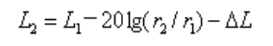  式中：L₂——点声源在预测点产生的声压级，dB(A)；  L₁——点声源在参考点产生的声压级，dB(A)；  r₂——预测点距声源的距离，m；  r₁——参考点距声源的距离，m；  △L——各种因素引起的衰减量（包括声屏障、空气吸收等引起的衰减量），dB(A)。  对两个以上多个声源同时存在时，其预测点总声压级采用下面公式：  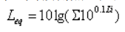  式中：L_{eq}——预测点的总等效声级，dB(A)；  L_{i}——第i个声源对预测点的声级影响，dB(A)。  经计算，生产车间主要噪声设备经距离衰减、设备基础减振后，厂界噪声预测结果详见下表。  表4-18 项目噪声预测结果一览表 单位： dB(A)  图4-2 项目噪声正常排放时厂界噪声贡献等声线图  由上表可知，主要噪声源经基础减震和距离的衰减作用后，项目东、南、北侧场界噪声满足《工业企业厂界环境噪声排放标准》（GB12348-2008）3类标准，不会对项目周边的声环境产生显著影响。  从项目周边环境位置情况来看，本项目距离周围声环境保护目标距离较远，场界50m内无医院、学校、机关、科研单位、住宅、自然保护区等对噪声敏感的建筑物或区域，因此本项目所产生的噪声经距离衰减和树木阻隔后，对周边环境影响较小。  （4）噪声监测方案  根据《排污单位自行监测技术指南 总则》（HJ819-2017）要求，本项目噪声监测点位、指标、监测频次见下表。  表4-19 噪声污染监测方案  4、固体废物污染源分析  4.1固体废物产生及去向  本项目运营期产生的固体废物主要为废抹布等吸附材料、废油漆、废酸、废碱、生活垃圾等。  （1）废抹布等吸附材料  项目运营过程中会产生少量含油消防砂、废抹布、废油毯等，产生量约0.2t/a。根据《国家危险废物名录》（2025年版），废抹布等吸附材料属于“HW49其他废物”，危险废物代码为900-041-49。收集后暂存于危废间，定期交由有资质的危险废物处理单位处理。  （2）废酸  项目硫酸在储罐储存输送过程中，为保证储罐储存的硫酸的质量，需要定期将储罐底部残留的少量硫酸清出，过程中会产生少量的废酸，根据建设单位的生产经验，废酸的产生量约为1t/a。废酸属于《国家危险废物名录》（2025年版）中HW34废酸（废物代码：900-349-34），收集后交由有资质的危险废物处理单位处理。  （3）废碱  项目液碱在储罐储存输送过程中，为保证储罐储存的液碱的质量，需要定期将储罐底部残留的少量液碱清出，过程中会产生少量的废碱，根据建设单位的生产经验，废碱的产生量约为0.5t/a。废酸属于《国家危险废物名录》（2025年版）中HW35废碱（废物代码：900-399-35），收集后交由有资质的危险废物处理单位处理。  - 废活性炭  项目运营过程采用活性炭对苯酚储罐呼吸废气进行吸收。本项目苯酚废气活性炭吸附去除量为0.4356t/a，根据行业经验，活性炭吸附容量为0.3kg/kg-活性炭，则本项目需活性炭的理论量为1.45t/a，更换系数按 1.2计，则项目废活性炭产生量约为1.74t/a。更换后的废活性炭及时由资质单位清运处置，不在厂区贮存。  （5）生活垃圾  钦州港金谷港区金鼓江作业区14号泊位码头（一期工程）定员24人。本项目依托原有员工，不新增劳动定员。员工在企业现有食堂就餐，不在厂内住宿。员工生活垃圾产生量按1.5kg/人·天计算，项目年工作330天，则员工生活垃圾产生量为36.0kg/d，11.88t/a，收集后交由环卫部门清运处理。此部分生活垃圾已计入钦州港金谷港区金鼓江作业区14号泊位码头（一期工程）中，本评价不再进行统计分析。  综上，本项目固体废物处理处置产排情况详见下表。  表4-20 项目固体废弃物排放量汇总表  表4-21 项目危险废物排放量汇总表  4.2固废暂存污染控制要求  本项目危废储存依托已建的危废贮存库，主要存储项目产生的废抹布、废油漆、废酸、废碱等，危废贮存库的基本情况如下表：  表4-22项目危险废物贮存场所（设施）基本情况  （1）选址符合性要求  根据《危险废物贮存污染控制标准》（GB18597-2023）的选址要求：A集中贮存设施不应选在生态保护红线区域、永久基本农田和其他需要特别保护的区域内，不应建在溶洞区或易遭受洪水、滑坡、泥石流、潮汐等严重自然灾害影响的地区。B贮存设施不应选在江河、湖泊、运河、渠道、水库及其最高水位线以下的滩地和岸坡，以及法律法规规定禁止贮存危险废物的其他地点。C贮存设施场址的位置以及其与周围环境敏感目标的距离应依据环境影响评价文件确定。  本项目危废贮存库位于厂区南部引桥旁，项目所在地不涉及生态保护红线区域、永久基本农田和其他需要特别保护的区域内。根据现场情况，项目场区区域地壳基本稳定，场地内及邻近区域未发现滑坡、地面塌陷等不良地质现象，也未见影响地基稳定的不良地质作用，项目区域东侧有海堤防护，本项目场地距离海堤最近距离约为105m，据调查钦州湾海域的极端高水位+3.76m（重现期50年），项目现状地面标高约为4.04～5.51m，项目危险贮存库所在地不属于严重自然灾害影响的地区，也不在最高水位线以下的滩地和岸坡，项目周边500m范围内无环境敏感目标。因此，本项目贮存库的选址符合规范要求。  （2）储存能力分析  项目危废贮存库主要储存废抹布等吸附材料、废油漆、废酸、废碱，总产生量为1.9t/a。。危废贮存库的危险废物至少半年清运一次，项目危废贮存库储存能力为10吨，贮存能力满足要求。  （3）危废贮存库控制要求  根据《危险废物贮存污染控制标准》（GB18597-2023），危废贮存库控制要求如下：  1）危废贮存库应采取必要的防风、防晒、防雨、防漏、防渗、防腐以及其他环境污染防治措施，不应露天堆放危险废物。  2）贮存设施或贮存分区内地面、墙面裙脚、堵截泄漏的围堰、接触危险废物的隔板和墙体等应采用坚固的材料建造，表面无裂缝。  3）贮存设施地面与裙脚应采取表面防渗措施；表面防渗材料应与所接触的物料或污染物相容，可采用抗渗混凝土、高密度聚乙烯膜、钠基膨润土防水毯或其他防渗性能等效的材料。  4）不同贮存分区之间应采取隔离措施。隔离措施可根据危险废物特性采用过道、隔板或隔墙等方式。  5）废抹布等固态危险废物与废酸、废碱等液态危险废物采取分区方式贮存，废水等液态危险废物区应具有液体泄漏堵截设施，堵截设施最小容积不应低于对应贮存区域最大液态废物容器容积或液态废物总储量 1/10（二者取较大者）。  6）液态危险废物应装入容器内贮存；半固态危险废物应装入容器或包装袋内贮存，或直接采用贮存池贮存；固态危险废物应装入容器或包装物内贮存。  （4）危废贮存库建设要求的相符性分析  本项目危废贮存库设有单独的房间，地面铺设防渗混凝土，危废贮存库内的液态危险废物均采用密封的桶储存，固态危险废物采用密封袋储存，不同种类的危险废物之间分区存放，项目危险废物贮存在五防、分区存放方面满足《危险废物贮存污染控制标准》（GB18597-2023）中危险贮存库的要求。由于液态危险废物较多，要求建设单位需在废酸、废碱等液态危险废物与废抹布等固态危险废物存放区域之间使用围堰进行隔离，同时围堰也能防止液体物料泄漏至危废贮存库外。本评价要求建设单位根据《危险废物识别标志设置技术规范》（HJ1276-2022）设置标志牌、危险废物标签等。  4.3环境管理要求  危险废物其储存、转运和处理途径需遵守国家有关危险废物储存、转移及处理的相关规定。该项目危险废物储存应遵守以下要求：  （1）危险废物存入贮存设施前应对危险废物类别和特性与危险废物标签等危险废物识别标志的一致性进行核验，不一致的或类别、特性不明的不应存入。  （2）应定期检查危险废物的贮存状况，及时清理贮存设施地面，更换破损泄漏的危险废物贮存容器和包装物，保证堆存危险废物的防雨、防风、防扬尘等设施功能完好。  （3）贮存设施运行期间，应按国家有关标准和规定建立危险废物管理台账并保存。  （4）贮存设施所有者或运营者应建立贮存设施环境管理制度、管理人员岗位职责制度、设施运行操作制度、人员岗位培训制度等。  5、地下水、土壤  （1）污染源、污染物类型及污染途径  本项目污染地下水和土壤的污染源产生区域主要为储罐区、装卸车台、危废贮存库等；产生影响的途径主要为液硫、硫酸、液碱等泄漏进入地下水和土壤；非甲烷总烃、硫酸雾、碱雾等污染物通过大气沉降进入土壤；贮存的液态危险废物泄漏后通过下渗、地面裂缝等方式进入地下水和土壤。  （2）污染防控措施  根据可能造成地下水污染等的影响程度不同，参照《环境影响评价技术导则地下水环境》（HJ610-2016）中的地下水污染防渗分区参照表，将本项目进行分区防控，分别是：重点防渗区、一般防渗区。重点防渗区为储罐区、危废贮存库、装卸区等，一般防渗区为厂区其他区域。由于污水收集池为依托逸海一期项目，本次评价不列入分区防控范围。  表4-23 地下水分区防渗措施表  重点防渗区：污染地下水的物料泄漏较集中、浓度大或不容易及时发现和处理的区域。本项目重点防渗区为储罐区、装卸区等。根据建设单位提供的资料，罐区在填海造陆的基础上，防渗措施为“C20混凝土垫层100mm厚度+600mm的C35钢筋混凝土承台板+厚度≥300μm的环氧沥青涂层+358mm厚的中粗砂垫层（压实系数≥0.96）+100mm厚的沥青砂绝缘层（压实系数≥0.95）+耐热层(平铺240×115×53耐火粘土砖4皮)+耐热砂浆抹面(最薄处为30mm厚)+ 罐底板”。罐区环墙采用C35的抗渗混凝土，表面做≥300μm厚度的环氧沥青涂层。装卸区铺设防渗混凝土，表面覆盖环氧沥青涂层。  一般防渗区：污染地下水环境的物料泄漏容易及时发现和处理的区域，主要为储运区。本项目一般防渗区为道路等厂区其他区域。一般污染防治区严格按照《石油化工工程防渗技术规范》（GB/T 50934-2013）要求制定防渗措施，一般通过在抗渗钢纤维混凝土面层中掺水泥基渗透结晶型防水剂，其下铺砌砂石基层，原土夯实达到防渗的目的。对于混凝土中间的伸缩缝、缩缝和与实体基础的缝隙，通过填充柔性材料、防渗填塞料达到防渗的目的。  厂区罐区、危废贮存库、装卸区及厂区地面均满足《环境影响评价技术导则 地下水环境》（HJ610-2016）及《石油化工工程防渗技术规范》（GBT50934-2013）的地下水、土壤防渗要求。  （3）加强环境管理。加强厂区巡检，对跑冒滴漏做到及时发现、及时控制；做好厂区化学品仓库、装置区地面防渗等的管理，防渗层破裂后及时补救、更换。  在采取严格地下水、土壤风险防范措施后，项目事故状态下污染物泄露下渗对地下水、土壤环境影响不大。  6、生态环境  项目厂址周围西北方向约3.8km有生态环境保护目标广西茅尾海红树林自治区级自然保护区（七十二泾片），项目对保护目标的主要影响途径为：非甲烷总烃、硫酸雾等污染物通过大气扩散，迁移至广西茅尾海红树林自治区级自然保护区（七十二泾片），影响保护目标的空气质量。运营期各工序污染源采取相应的污染控制措施后，均可实现达标排放，不会对区域环境产生明显影响。  7、环境风险分析  根据《建设项目环境影响报告表编制技术指南（污染影响类）（试行）》中“有毒有害和易燃易爆危险物质存储量超过临界量的建设项目”需设置环境风险专章，项目液硫、发烟硫酸/98%硫酸、液碱等危险物质最大储存量超过《建设项目环境风险评价技术导则》（HJ169-2018）附录B的临界量，具体分析见环境风险专项评价。  根据风险识别，本项目最大风险单元为储罐区，最大可信事故为储罐区液硫、发烟硫酸的泄漏，及引发火灾、爆炸产生的次/伴生污染物带来的环境污染事故。  本项目罐组消防事故水通过防火堤内进行暂存，防火堤高度1.40米，防火堤占地面积为4316m²，罐区围堰容积为6042.4m³，经计算液硫罐组防火堤内可存容积6042.4m³，剩余不足部分，通过场地废水管网收集排入界区内事故水收集系统。14号泊位码头（一期工程）在厂区西北侧已建有1处地下式消防事故应急池，有效容积为6400m³的事故应急池。厂区现有消防事故水通过低浓度生产废水管收集，经废水管末端排口管道上阀门（平时开、火灾时关闭）与消防事故水收集池进水管道上阀门（平时关闭、火灾时打开）切换后使消防事故污水进入消防事故水收集池，可确保事故污水不外排污染外部水体。  厂区设计综合考虑风向、安全防护、消防等因素，建、构筑物尽量留足安全间距，设计遵循防火规范，厂区总平面布置符合《石油库设计规范》（GB50074-2014）的相关要求。同时环绕罐区敷设消防水主干管，管径DN300，形成环状管网供水，每隔约50m设置室外消火栓1个。同时采取必要的风险防范措施和事故应急措施，加大风险管理措施，对液硫、发烟硫酸/98%硫酸、苯酚、己内酰胺等易燃、易爆、有毒有害物质分别制定相应的贮运及使用管理措施，对可能发生的事故，企业应制定《突发环境事件应急预案》，使各部门在事故发生后能有步骤、有秩序地采取各项应急措施，并与政府安全防火部门和紧急救援中心的应急预案衔接，统一采取救援行动。加强对全体员工防范事故风险能力的培训，建立应急计划和事故应急预案。  在各环境风险防范措施和安全评价报告措施均落实到位的情况下，将大幅度降低本项目的环境风险，最大程度上减少对环境可能造成的危害。因此，本项目建设的环境风险水平，与同行业相比，是可以接受的。  8.环保投资估算  本项目总投资15200万元，环保投资共160万元，占总投资的1.05%，建设方必须落实环保资金，保证专款专用。项目环保投资详见下表。  表4-24项目环保投资一览表
  预测点位 | 贡献值 |  | 标准限值 |  | 是否达标
  预测点位 | 昼间 | 夜间 | 昼间 | 夜间 | 是否达标
  东侧厂界1 | 24.5 | 24.5 | 65 | 55 | 是
  东侧厂界2 | 22.9 | 22.9 | 65 | 55 | 是
  南侧厂界1 | 41.4 | 41.4 | 65 | 55 | 是
  南侧厂界2 | 30.8 | 30.8 | 65 | 55 | 是
  西侧厂界1 | 38.3 | 38.3 | 65 | 55 | 是
  西侧厂界2 | 26.6 | 26.6 | 65 | 55 | 是
  北侧厂界1 | 25.8 | 25.8 | 65 | 55 | 是
  北侧厂界2 | 27.2 | 27.2 | 65 | 55 | 是
  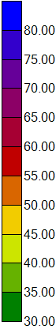
  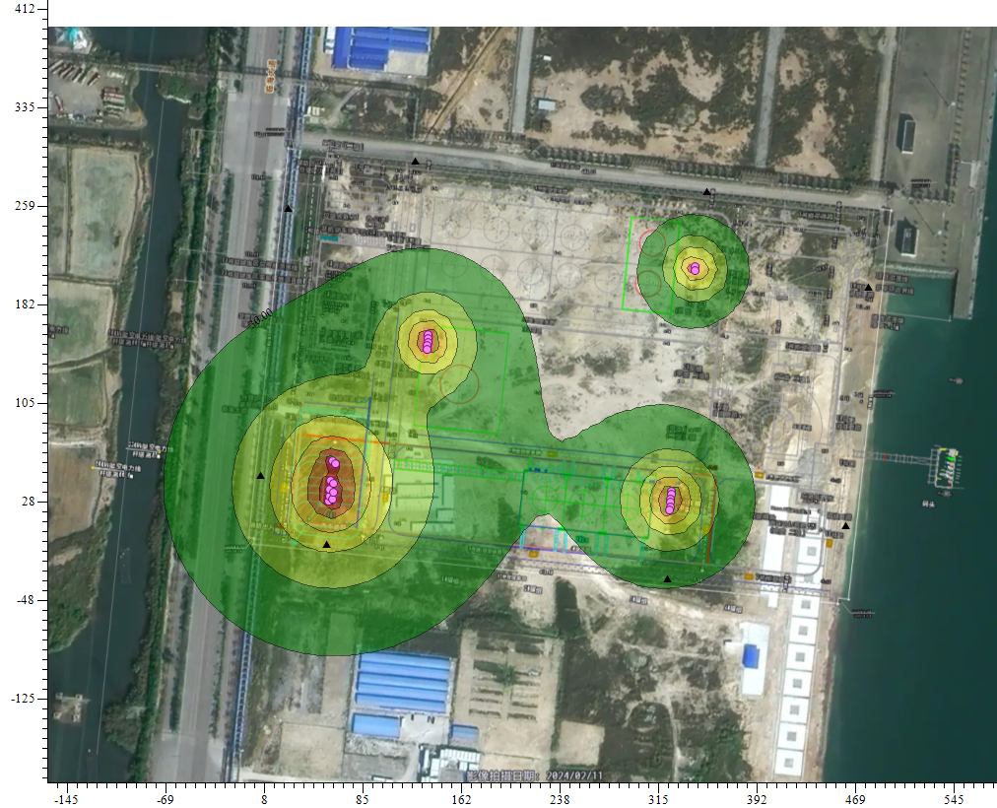
  西侧厂界2
  西侧厂界1
  北侧厂界1
  北侧厂界2
  东侧厂界2
  东侧厂界1
  南侧厂界2
  南侧厂界1
  监测点位 | 监测指标 | 监测因子 | 监测频次 | 执行排放标准
  四面厂界外1m处各布设1个监测点 | 昼间、夜间噪声 | 等效连续A声级 | 每季度一次 | 《工业企业厂界环境噪声排放限值》（GB12348-2008）3类
  序号 | 装置/工序 | 废物名称 | 属性 | 产生量 |  |  | 处置措施 |  | 处置去向
   |  |  |  | 产生时期 | 核算方法 | 产生量(t/a) | 工艺 | 处置量  (t/a) | 处置去向
   | 防腐防锈等 | 废油漆 | 危险废物 | 施工期 | / | 0.2 | 委托处置 | 0.2
   | 工作过程 | 废抹布等 | 危险废物 | 运营期 | / | 0.2 | 委托处置 | 0.2 | 交由有资质的危险废物处理单位处理
   | 定期清理 | 废酸 | 危险废物 | 运营期 | / | 1 | 委托处置 | 1 | 交由有资质的危险废物处理单位处理
   | 定期清理 | 废碱 | 危险废物 | 运营期 | / | 0.5 | 委托处置 | 0.5 | 交由有资质的危险废物处理单位处理
   | 定期清理 | 废活性炭 | 危险废物 | 运营期 | / | 1.74 | 委托处置 | 1.74 | 交由有资质的危险废物处理单位处理
  序号 | 危险废物  名称 | 危险废物类别 | 危险废物  代码 | 产生量t/a | 产生工序及装置 | 形态 | 有害成分 | 产废  周期 | 危险  特性 | 污染防治措施
   | 废抹布等吸附材料 | HW49 | 900-041-49 | 0.2 | 工作过程 | 固态 | 废油 | 1年 | T | 交由有资质单位危险废物处理单位处理
   | 废油漆 | HW12 | 900-299-12 | 0.2 | 防腐防锈等 | 固态 | 油漆 | 2~4个月 | T | 交由有资质单位危险废物处理单位处理
   | 废酸 | HW34 | 900-349-34 | 1 | 定期清理 | 液态 | 硫酸、硝酸等 | 1年 | T | 交由有资质单位危险废物处理单位处理
   | 废碱 | HW35 | 900-399-35 | 0.5 | 定期清理 | 液态 | 氢氧化钠 | 1年 | T | 交由有资质单位危险废物处理单位处理
   | 废活性炭 | HW49 | 900-039-49 | 1.74 | 更换时立即由危废资质单位清运处置，不在车间贮存 | 固态 | 苯酚 | 1年 | T，I | 交由有资质单位危险废物处理单位处理
  序号 | 贮存场所名称 | 危险废物  名称 | 危险废物类别 | 危险废物  代码 | 位置 | 占地  面积 | 贮存方式 | 贮存  能力t | 贮存周期
   | 危废贮存库 | 废抹布等吸附材料 | HW49 | 900-041-49 | 厂区南部的引桥旁 | 10m² | 密封贮存（袋装） | 10 | 6个月
   | 危废贮存库 | 废油漆 | HW12 | 900-299-12 | 厂区南部的引桥旁 | 10m² | 密封贮存（桶装） | 10 | 2个月
   | 危废贮存库 | 废酸 | HW34 | 900-349-34 | 厂区南部的引桥旁 | 10m² | 密封贮存（桶装） | 10 | 2个月
   | 危废贮存库 | 废碱 | HW35 | 900-399-35 | 厂区南部的引桥旁 | 10m² | 密封贮存（桶装） | 10 | 2个月
  防渗分区 | 工程内容 | 防渗做法
  重点防渗区 | 储罐区、装卸区、危废贮存库等 | 按照GB18597-2001的要求做好基础防渗，防渗层为至少6米黏土层（渗透系数≤10⁻⁷厘米/秒）
  一般防渗区 | 道路等厂区其他区域 | 等效黏土防渗层Mb≥1.5m，K≤1×10⁻⁷cm/s；或参照GB16889执行。
  序号 | 时期 | 类别 | 环保设施 | 投资估算（万元）
  1 | 运营期 | 废水 | 水泵、管道、污水管网、雨水管网 | 10
  1 | 运营期 | 废气 | 液硫储罐：氮封系统+升华硫回收器；  发烟硫酸/98%硫酸储罐：氮封系统+二级三氧化硫吸收塔；  苯酚储罐：氮封系统+油气回收处理系统+活性炭吸附装置；  己内酰胺储罐：氮封系统+水洗塔+活性炭吸附装置；  装卸站：气相平衡管等 | 80
  1 | 运营期 | 噪声 | 低噪声设备、隔声减震 | 2
  1 | 运营期 | 固体废物 | 废抹布、废酸、废碱、废活性炭等危险废物依托现有危废暂存间储存，定期交由资质单位进行处置 | 10
  1 | 运营期 | 环境管理 | 废气、废水、噪声常规检测 | 8
  1 | 运营期 | 地下水、土壤 | 防渗措施 | 50
  合计 |  |  | — | 160

五、环境保护措施监督检查清单
内容  要素 | 排放口(编号、  名称)/污染源 |  | 污染物项目 | 环境保护措施 | 执行标准
大气环境 | 运营期 | 装卸料 | 硫（颗粒物）、硫酸雾、酚类、非甲烷总烃 | 密闭输送、液下装卸、储罐氮封、气相平衡等 | 硫（颗粒物）、硫酸雾《大气污染物综合排放标准》(GB16297-1996)表2新污染源大气污染物无组织排放限值标准。
大气环境 | 运营期 | 储罐呼吸 | 硫（颗粒物）、硫酸雾、酚类、非甲烷总烃 | 液硫储罐设置氮封系统及升华硫回收装置。液硫储罐呼吸废气经升华硫回收装置处理后，经罐顶排气口（DA001，H=15m）排放。 | 硫（颗粒物）、硫酸雾《大气污染物综合排放标准》(GB16297-1996)表2新污染源大气污染物无组织排放限值标准。
 |  |  |  | 发烟硫酸/98%硫酸储罐罐上设置氮封系统，气相管设置液封，正负压液封(V-401液封介质采用98%硫酸)，负压水封气相出口送至二级三氧化硫吸收塔进行吸收后，经二级吸收塔顶部排气口（DA002，H=15m）排放。 | 硫（颗粒物）、硫酸雾《大气污染物综合排放标准》(GB16297-1996)表2新污染源大气污染物无组织排放限值标准。
 |  |  |  | 苯酚储罐：设置氮封系统+油气回收装置，废气经活性炭吸附后经排气筒（DA003，H=15m）排放。 | 硫（颗粒物）、硫酸雾《大气污染物综合排放标准》(GB16297-1996)表2新污染源大气污染物无组织排放限值标准。
 |  |  |  | 己内酰胺储罐：设置氮封系统+水洗塔，废气经水洗塔吸收后经排气筒（DA004，H=15m）排放。 | 硫（颗粒物）、硫酸雾《大气污染物综合排放标准》(GB16297-1996)表2新污染源大气污染物无组织排放限值标准。
大气环境 | 运营期 | 动静密封点 | 硫（颗粒物）、硫酸雾、酚类、非甲烷总烃 | / | 硫（颗粒物）、硫酸雾《大气污染物综合排放标准》(GB16297-1996)表2新污染源大气污染物无组织排放限值标准。
地表水环境 | 运营期 | 生产废水 | COD、SS | 己内酰胺储罐废气水洗塔废水经污水管道泵送至广西恒逸污水处理厂处理 | 《污水综合排放标准》（GB8978-1996）表4三级标准限值及广西恒逸污水处理厂接管要求
地表水环境 | 运营期 | 初期雨水 | 化学需氧量、悬浮物、石油类等 | 进入初期雨水池收集后，泵送至广西恒逸污水处理厂处理 | 《污水综合排放标准》（GB8978-1996）表4三级标准限值及广西恒逸污水处理厂接管要求
声环境 | 运营期 | 设备噪声 | 设备噪声 | 减振、隔声 | 《工业企业厂界环境噪声排放标准》（GB12348—2008）3类标准
电磁辐射 | 无
固体废物 | 废抹布、废油漆、废酸、废碱、废活性炭等交由有资质的危险废物处理单位处理
土壤及地下水污染防治措施 | ①做好分区防控，对地下水、土壤存在污染风险的建设区应做好场地防渗，即根据污染可能性和影响程度划分为重点防渗区、一般防渗区、简单防渗区。重点防渗区储罐区、危废间严格按照设计要求做好防腐防渗措施。  ②从源头加强控制，采用明管输送，定期检查维护输送管道。  ③加强环境管理，制定事故应急减缓措施。  ④储罐要安装液位、温度、压力超限报警设施，贮存区需安装气体泄漏检测报警装置和火灾报警系统。
生态保护措施 | 项目区域周边主要为码头、油库、钦州湾海域等，人类活动较频繁，项目西北方向约3.8km有生态环境保护目标广西茅尾海红树林自治区级自然保护区（七十二泾片），通过对大气、地下水、土壤等做好风险防范措施，基本不会对广西茅尾海红树林自治区级自然保护区（七十二泾片）产生影响
环境风险  防范措施 | ①加强巡检及对全体员工防范事故风险能力的培训，建立应急计划和事故应急预案。  ②厂区设计综合考虑风向、安全防护、消防等因素，建、构筑物尽量留足安全间距，设计遵循防火规范。  ③厂区做好分区防控，做好地下水、土壤防范措施，罐区设置1.4m的防火堤，防止储存的物料泄漏至厂外环境，并在厂区雨水排放口设置事故应急阀门。  ④危险废物贮存场所按照《危险废物贮存污染控制标准》（GB18597-2023）的规定做好防风、防晒、防雨、防漏、防渗、防腐以及其他环境污染防治措施，各类危险废物平时收集后妥善贮存于危废贮存库，液态危险废物贮存于密闭容器中，定期委托有资质单位处置。同时，建设单位在危险废物转移过程中须严格执行转移联单制度，并做好记录台账，防止危险废物在转移过程中发生遗失事故。  ⑤装卸台、罐区放置吸油毡、沙等吸附物质，当员工在操作过程中发生少量的跑、冒、滴、漏现象时，要及时利用吸油毡等吸附物质将现场泄漏物进行覆盖、收容、稀释、处理，使泄漏物得到安全可靠的处置，防止二次事故的发生。
其他环境  管理要求 | ①企业应在项目产生实际排污前根据《排污许可管理办法(试行)》（环境保护部令第48号）和《排污许可管理条例》等要求申领排污许可证，上报基本信息、污染物排放去向、执行的污染物排放标准以及采取的污染防治措施等信息，按要求排污。  ②及时根据《建设项目竣工环境保护验收暂行办法》国环规环评[2017]4号规定，完成环保验收。

六、结论
本项目符合国家和地方的产业政策和环保法规的要求。项目严格落实本报告提出的各项污染防治措施和相关管理规定，严格执行“三同时”制度，项目产生的污染物经处理后可达标排放，对周围水环境、大气环境、声环境、生态环境的影响较小，环境风险可控。从环境保护角度分析，金鼓江作业区14号泊位后方储罐区工程的建设是可行的。

建设项目污染物排放量汇总表 单位：t/a
类别 | 污染源 | 污染物 | 现有工程排放量（固体废物产生量）① | 现有工程许可排放量② | 在建工程排放量（固体废物产生量）③ | 本项目排放量（固体废物产生量）④ | 以新带老削减量（新建项目不填）⑤ | 本项目建成后全厂排放量（固体废物产生量）⑥ | 变化量  ⑦
废气 | 有组织废气 | 硫（颗粒物） | 0 |  |  | 0.00218 |  |  | +0.00218
废气 | 有组织废气 | 硫酸雾 | 0 |  |  | 0.00042 |  |  | +0.00042
废气 | 有组织废气 | 酚类 | 0 |  |  | 0.00440 |  |  | +0.00440
废气 | 有组织废气 | 苯 | 0.0448 |  |  |  |  |  | 0
废气 | 有组织废气 | 甲苯 | 0.0061 |  |  |  |  |  | 0
废气 | 有组织废气 | 二甲苯 | 0.0132 |  |  |  |  |  | 0
废气 | 有组织废气 | 甲醇 | 0.0131 |  |  |  |  |  | 0
废气 | 有组织废气 | VOCs | 0.1087 |  |  | 0.11984 |  |  | +0.01114
废气 | 无组织废气 | 硫（颗粒物） | 0 |  |  | 0.1442 |  |  | +0.1442
废气 | 无组织废气 | 硫酸雾 | 0 |  |  | 0.0076 |  |  | +0.0076
废气 | 无组织废气 | 酚类 | 0 |  |  | 0.1185 |  |  | +0.1185
废气 | 无组织废气 | 苯 | 0.4940 |  |  |  |  |  | 0
废气 | 无组织废气 | 甲苯 | 0.4335 |  |  |  |  |  | 0
废气 | 无组织废气 | 二甲苯 | 0.8786 |  |  |  |  |  | 0
废气 | 无组织废气 | 甲醇 | 0.4446 |  |  |  |  |  | 0
废气 | 无组织废气 | 氨 | 0.1199 |  |  |  |  |  | 0
废气 | 无组织废气 | 苯乙烯 | 0 |  |  |  |  |  | 0
废气 | 无组织废气 | VOCs | 4.0320 |  |  | 4.2258 |  |  | +0.1938
废水 | 生活污水 | COD | 0.177
废水 | 生活污水 | 氨氮 | 0.018
废水 | 生活污水 | 总氮 | 0.023
废水 | 生活污水 | 总磷 | 0.003
废水 | 初期雨水 | COD | 14.95 |  |  | 15.908 |  |  | +0.958
废水 | 初期雨水 | SS | 5.98 |  |  | 6.284 |  |  | +0.304
废水 | 初期雨水 | 有机碳 | 2.99
废水 | 冲洗废水 | COD | 0.31
废水 | 冲洗废水 | SS | 0.13
废水 | 冲洗废水 | 有机碳 | 0.06
废水 | 洗罐废水 | 石油类 | / |  |  |  |  |  | /
废水 | 碱洗废水 | pH | / |  |  |  |  |  | /
废水 | 碱洗废水 | TDS | / |  |  |  |  |  | /
废水 | 水洗塔吸收废水 | COD | / |  |  | 1.1029 |  |  | +1.1029
废水 | 船舶生活污水 | COD | 0.457 |  |  |  |  |  | 0
废水 | 船舶生活污水 | 氨氮 | 0.046 |  |  |  |  |  | 0
废水 | 船舶生活污水 | 总氮 | 0.059 |  |  |  |  |  | 0
废水 | 船舶生活污水 | 总磷 | 0.008 |  |  |  |  |  | 0
废水 | 船舶含油污水 | 石油类 | 41.63 |  |  |  |  |  | 0
固体废物 | 一般固废 | 生活垃圾 | 10.5 |  |  |  |  |  | 0
固体废物 | 一般固废 | 船舶生活垃圾 | 29.7 |  |  |  |  |  | 0
固体废物 | 危险废物 | 废油漆 | 0 |  |  | 0.2 |  |  | +0.2
固体废物 | 危险废物 | 废酸 | 0 |  |  | 1.0 |  |  | +1.0
固体废物 | 危险废物 | 废碱 | 0 |  |  | 0.5 |  |  | +0.5
固体废物 | 危险废物 | 清罐固废 | 4.15 |  |  | 0 |  |  | 0
固体废物 | 危险废物 | 含油废布及棉纱 | 2 |  |  | 0.2 |  |  | +0.2
固体废物 | 危险废物 | 废活性炭 | / |  |  | 1.74 |  |  | +1.74
固体废物 | 危险废物 | 废机油 | 3 |  |  |  |  |  | 0
注：⑥=①+③+④-⑤；⑦=⑥-①。

金鼓江作业区14号泊位后方储罐区工程
环境风险专项评价

建设单位：广西自贸区逸海港务有限责任公司
2026年3月
目录
1、前言 1
2、总则 2
3、项目概况 6
4、评价工作等级及评价范围 9
5、风险调查 10
6、环境风险潜势初判 13
7、风险识别 21
8、风险事故情形分析 28
9、风险预测与评价 35
10、环境风险管理 48
11、突发环境事件应急预案 63
12、评价结论与建议 77

前言
广西自贸区逸海港务有限责任公司位于广西钦州港经济技术开发区石化产业园区内，2022年3月由广西恒逸新材料有限公司持股66%，广西临海工业投资集团有限公司持股34%，共同出资组建。主要从事各种石油化工原料及产品的仓储及物流代理服务，以及码头项目的投资和管理，在港区内提供货物装卸、仓储服务等。
2023年8月，钦州市生态环境局批复《钦州港金谷港区金鼓江作业区14号、15号泊位工程（重大变动）环境影响报告书》（自贸钦审批环〔2023〕42号）。批复内容主要如下：项目由码头及后方陆域组成。建设2个5万吨级液体散货泊位，使用码头岸线531米，设计年吞吐量 533 万吨，水工结构采用“部分重力墩式+三座引桥的透水建筑”结构，码头长度 531米，平台宽 25 米，码头前沿通过长 55 米、宽 13.5 米的引桥与后方连接。后方陆域配套8个罐组71座储罐，总库容31.8万立方米。吞吐货种包括液氨等共6类76种货种。
金鼓江作业区14号泊位工程采取分期建设的方式，一期建设内容具体包括14号泊位水工工程、20000m³液氨储罐、配套公用及环保设施（管廊工程、BOG压缩机组、高架火炬、消防水罐及泵站、行政办公楼及配电室、应急物资库、危废暂存间、初期雨水池、事故应急池等）。2025年12月，建设单位广西自贸区逸海港务有限责任公司组织通过《钦州港金谷港区金鼓江作业区14号泊位码头（一期工程）》竣工环保验收。
随着区域产业升级，钦州港石化园区及企业化学品运输需求发生结构性变化，广西自贸区逸海港务有限责任公司拟在14号泊位11个货种情况下增加12个货种，同时调整各货种运输量，调整后吞吐量251万吨/年。
广西自贸区逸海港务有限责任公司拟实施《金鼓江作业区14号泊位后方储罐区工程》（以下简称“本项目”），项目主要进行液硫、发烟硫酸、98%硫酸、碱液、苯酚、己内酰胺共种货种的储运，总周转量为70.4万吨/年。项目液硫、发烟硫酸/98%硫酸、液碱、苯酚货种从码头船舶通过管道输送至储罐区储存，再用槽罐车或管道运输出厂；己内酰胺货种从后方陆域通过槽罐车运送至储罐区储存，再通过管道输送至码头装船外运。本项目建设不涉及码头，不改变公司现有码头的性质、水工结构、装卸工艺、岸线长度、泊位吨级、吞吐量以及装卸货种等内容。
项目在运营过程中可能出现物料的泄漏、火灾等事故风险，对周围环境产生一定的影响。根据《中华人民共和国环境影响评价法》、《建设项目环境管理条例》以及《建设项目环境影响评价技术导则》、《建设项目环境风险评价技术导则》、《关于进一步加强环境影响评价管理防范环境风险的通知》（环发[2012]77号）、《建设项目环境影响报告表编制技术指南（污染影响类）》（试行）等有关规定，涉及有毒有害和易燃易爆危险物质存储量超过临界量的建设项目，需进行环境风险专项评价。

总则

2.1一般性原则
环境风险评价应以突发性事故导致的危险物质环境急性损害防控为目标，对建设项目的环境风险进行分析、预测和评估，提出环境风险预防、控制、减缓措施，明确环境风险监控及应急建议要求，为建设项目环境风险防控提供科学依据。

2.2国家环境保护法律、法规依据
- 《中华人民共和国环境保护法》（2015年1月1日起施行）；
- 《中华人民共和国水污染防治法》（2017年6月27日修正）；
- 《中华人民共和国大气污染防治法》（2018年10月26日修正）；
- 《中华人民共和国固体废物污染环境防治法》（2020年4月29日修订）；
- 《中华人民共和国环境影响评价法》（2018年12月29日修正）；
- 《建设项目环境保护管理条例》（2017年10月1日起施行）；
- 《突发事件应急预案管理办法》（国办发[2013]101号）；
- 《突发环境事件应急监测技术规范》(HJ589-2021)；
- 《中华人民共和国监控化学品管理条例》（国务院令第190号）；
- 《使用有毒物品作业场所劳动保护条例》（国务院令第352号）；
- 《突发环境事件信息报告办法》（环境保护部令第17号，2011.5.1）；
- 《国务院关于印发大气污染防治行动计划的通知》（国发〔2013〕37号，2013.9.10）；
- 《国务院关于印发水污染防治行动计划的通知》（国发〔2015〕17号，2015.4.2）；
- 《国务院关于印发土壤污染防治行动计划的通知》（国发〔2016〕31号，2016.5.28）；
- 《关于切实加强风险防范严格环境影响评价管理的通知》（环发〔2012〕98号文）；
- 《关于发布<优先控制化学品名录（第一批）>的公告》（环境保护部 工业和信息化部 国家卫生和计划生育委员会 公告2017年第83号，2017.12.27）；
- 《关于发布<优先控制化学品名录（第二批）>的公告》（环境保护部 工业和信息化部 国家卫生和计划生育委员会 公告2020年第47号，2020.10.30）；
- 关于发布<有毒有害大气污染物名录（2018年）>的公告》（生态环境部 国家卫生健康委员会 公告，公告2019年第4号，2019.1.23）；
- 《关于进一步加强环境影响评价管理防范环境风险的通知》（环发[2012]77号）；
- 《关于切实加强风险防范严格环境影响评价管理的通知》（环发[2012]98号）；
- 《排污许可管理条例》（国务院令第736号）；
- 《国务院办公厅关于印发控制污染物排放许可制实施方案的通知》（国办发[2016]81 号）。

2.3地方环境保护法律、法规依据
- 《广西壮族自治区环境保护条例》（2016.9.1）；
- 《广西壮族自治区大气污染防治条例》（2019.1.1）；
- 《关于全面加强危险化学品安全生产工作的实施意见的通知》（自治区政府办（11）公厅，厅发[2020]24号）；
- 《钦州市生态环境局关于印发<钦州市生态环境分区管控动态更新成果（2023版）>的通知》（2024.12.5）。

2.4产业政策及行业规范
- 广西壮族自治区实施《危险化学品安全管理条例》办法（广西壮族自治区人民政府令 第85号）
- 《钦州市人民政府办公室关于建立钦州市危险化学品安全管理联席会议制度的通知》（钦政办[2012]139号）；
- 《环境影响评价技术导则 总纲》（HJ2.1-2016）；
- 《建设项目环境风险评价技术导则》（HJ 169-2018）；
- 《危险化学品重大危险源辨识》（GB 18218-2018）；
- 《危险化学品安全管理条例》（中华人民共和国国务院令第645号公布，2013年修订）
- 《危险货物品名表》(GB12268-2012)；
- 《危险废物鉴别标准通则》（GB5085.7-2019）；
- 《危险化学品重大危险源辨识》（GB18218-2018）；
- 《危险废物贮存污染控制标准》（GB18597-2023）；
- 《危险废物收集贮存运输技术规范》（HJ2025-2012）；
- 《建筑灭火器配置设计规范》(GB50140-2005)；
- 《建筑设计防火规范》(GB50016-2014)；
- 《汽车危险货物运输、装卸作业规程》(JT618-2004)；
- 《排污单位自行监测技术指南 总则》（HJ819-2017）；
- 《固定污染源排污许可分类管理名录（2019 年版）》；
- 《排污许可证申请与核发技术规范石化工业》（HJ853-2017）；
- 其他有关标准及规范。

2.5评价工作程序
本次环境风险评价的工作程序见图1-1。
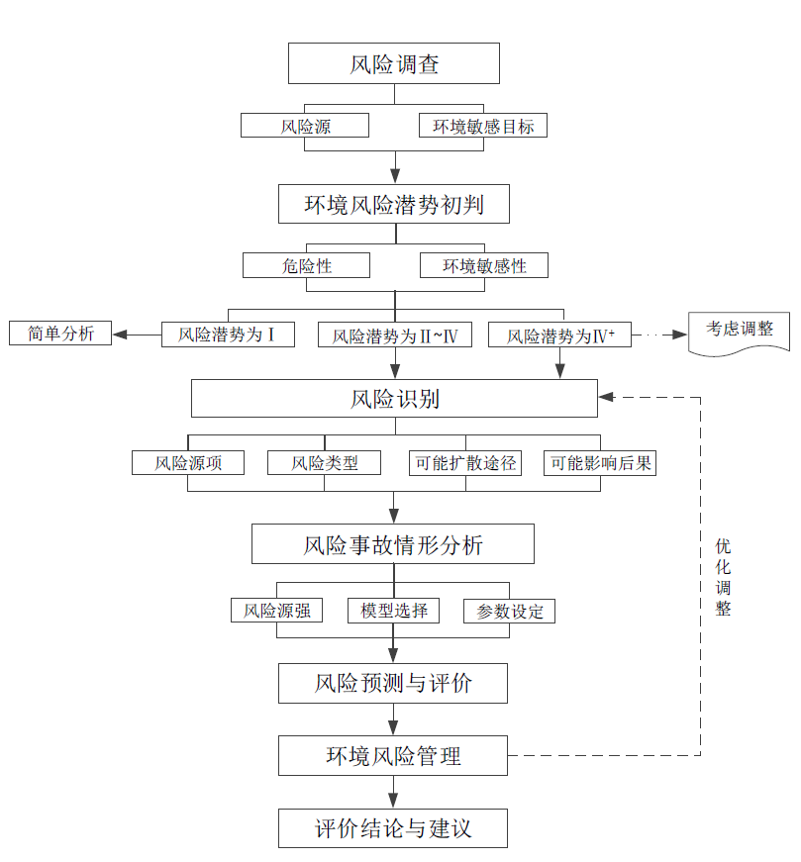
图2-1环境风险评价工作程序图

项目概况

3.1 项目简介
1、项目名称：金鼓江作业区14号泊位后方储罐区工程
2、建设地点：中国（广西）自由贸易试验区钦州港片区（E108°37′42.079″，N21°43′2.970″）。
3、建设单位：广西自贸区逸海港务有限责任公司
4、项目性质：新建
5、项目建设规模：14号泊位后方储罐区工程占地面积约131478.45m²，本项目位于14号泊位后方储罐区区域内，占地面积约18215m²。建设内容：一部分新建1台5000m³液硫储罐、1台5000m³液碱储罐、1台5000m³发烟硫酸(硫酸)储罐及配套输送管线和装车设施；新建1条DN250油品输送管线(与丰之力新能源管线相连，以项目红线为边界)，改造1条原有DN200苯管线作为苯乙烯输送管线(与骅桥新材料管线相连，以项目红线为边界)，二部分新建2台5000m³酚储罐及配套工艺管道(含厂外输送管道)；1台15000m³己内酰胺储罐和配套装卸车设施。液硫储运量为24万吨/年，硫酸储运量为2万吨/年，液碱储运量为2万吨/年，苯酚储运量为20万吨/年，己内酰胺储运量为22.4万吨/年，总周转量为70.4万吨/年。
6、项目投资：15200万元，其中环保投资160万元，环保投资占总投资的1.05%。
表3-1项目工程建设情况一览表
工程 | 工程名称 | 项目建设内容 | 备注
主体工程 | 1#储罐组 | 占地面积2754.2m²，新建2台5000m³苯酚储罐，每个储罐之间设置0.8m高的隔堤，整个罐区设置1.4m高的防火堤。 | 新建
主体工程 | 2#储罐组 | 占地面积4970m²，新建1台15000m³苯酚储罐，罐区设置1.4m高的防火堤。 | 新建
主体工程 | 4#储罐组 | 占地面积4316.0m²，设有5000m³固定顶罐3座，每个储罐之间设置0.8m高的隔堤，整个罐区设置1.4m高的防火堤。 | 新建
主体工程 | 汽车装卸区 | 装卸区域占地约4687m²，包含一座装车棚、一栋门卫/地磅房、一台地磅。装车棚占地约372.6m²，设置液硫装卸臂2台，液硫装卸车位2个；设置硫酸装卸臂1台，硫酸装卸车位1个；设置液碱装卸臂1台，液碱装卸车位1个；设置己内酰胺卸车泵2台，卸车位2个。 | 新建
辅助工程 | 1#罐组  泵棚 | 占地面积45m²，设置2台苯酚输送泵。 | 新建
辅助工程 | 2#罐组  泵棚 | 占地面积约265m²，设置1个热水罐，2台热水泵，2台己内酰胺装船泵，1台循环泵。 | 新建
辅助工程 | 4#罐组  泵棚 | 占地面积178.0m²，位于4#储罐组东侧 | 新建
辅助工程 | 管道工程 | 占地面积约1000m²。液硫、发烟硫酸/98%硫酸、液碱、苯酚、己内酰胺储运工程管道连接储罐区、汽车装卸区和泊位码头区域。新建1条DN250油品输送管线(与丰之力新能源管线相连，以项目红线为边界)，改造1条原有DN200苯管线作为苯乙烯输送管线(与骅桥新材料管线相连，以项目红线为边界)。 | 新建
辅助工程 | 伴热装置 | 所有液硫设备、管道均设置集肤式电伴热，保证液硫温度135~145℃，避免堵塞。  硫酸管道均设置电伴热保温，保证输送温度40~50℃，避免堵塞。  液碱管道均设置电伴热保温，保证液碱温度50~60℃，避免堵塞。  苯酚储罐采用热水内盘管维持储罐温度55℃，苯酚管道采用热水伴热。  己内酰胺储罐采用罐壁、罐底热水外盘管维持储罐温度80℃，库区管道采用热水夹套管伴热。 | 新建
公用工程 | 供水工程 | 由开发区自来水管网引入。 | /
公用工程 | 排水工程 | 雨污分流初期雨水经过池隔油沉淀处理后交由广西恒逸新材料有限公司建设的污水处理厂处理，后期雨水及其他区域的一般雨水通过雨水排放管网排至海域；己内酰胺储罐尾气水洗塔废水泵经污水管网泵送至恒逸污水处理厂处理。 | 依托广西恒逸污水处理厂
公用工程 | 供电工程 | 由园区变电站提供。 | /
公用工程 | 氮气系统 | 依托钦州港金谷港区金鼓江作业区14号泊位码头（一期工程）氮气系统 | 依托
公用工程 | 仪表空气 | 依托钦州港金谷港区金鼓江作业区14号泊位码头（一期工程）仪表空气系统 | 依托
公用工程 | 泡沫灭火系统 | 依托钦州港金谷港区金鼓江作业区14号泊位码头（一期工程）泡沫灭火系统 | 依托
环保工程 | 废气 | 液硫储罐（TK-407）：储罐设置氮封系统及升华硫回收装置。液硫储罐呼吸废气经升华硫回收装置处理后，经罐顶排气口（DA001，H=15m）排放。 | 新建
环保工程 | 废气 | 发烟硫酸/98%硫酸储罐（TK-408）：储罐设置氮封系统，气相管设置液封，正负压液封(V-401液封介质采用98%硫酸)，负压水封气相出口送至二级三氧化硫吸收塔进行吸收后，经二级吸收塔顶部排气口（DA002，H=15m）排放。一级吸收塔(C-401)吸收介质采用68%~98%浓硫酸，二级吸收塔(C-402)吸收介质为 0~50%的稀硫酸。当一级吸收塔内浓硫酸浓度达到98%，将部分浓硫酸送至硫酸储罐内，由二级吸收塔进行补充、稀释至68%左右；二级吸收塔补充水。 | 新建
环保工程 | 废气 | 苯酚储罐：储罐设置氮封系统和油气回收处理系统，处理规模为1000Nm³/h，尾气经活性炭吸附后经排气筒DA003（H=15m）排放。 | 新建
环保工程 | 废气 | 己内酰胺储罐：储罐设置氮封系统，储罐呼吸废气经水洗塔进行吸收，尾气经排气筒DA004（H=15m）排放。 | 新建
环保工程 | 废水 | 雨污分流；初期雨水经排水沟收集至初期雨水池，再泵送至由至广西恒逸污水处理厂处理，后期雨水及其他区域的一般雨水通过厂区东侧雨水涵管排出口排入海中；己内酰胺水洗塔废水经污水管道泵送至恒逸污水处理厂处理。 | 依托广西恒逸污水处理厂
环保工程 | 噪声 | 对机泵等高噪声设备采取减振措施；对机械的维护保养，定期检查，清理机械表面的灰尘。 | /
环保工程 | 固废 | 废抹布等吸附材料、废油漆、废酸、废碱、废活性炭等经统一收集后，交由具备相关资质的专业单位收集和处理；生活垃圾交由环卫部门清运处理； | 依托已建危废贮存库
环保工程 | 环境风险防范设施 | 在储罐区区域设围堰，在管廊紧急切断阀组下方设置收集坎，在储罐区设置有毒及可燃气体监测仪，每隔一定距离设置火灾报警按钮，在罐区及汽车装卸平台上设置一体化防爆摄像机，在后方库区消防控制室设置监视器。 | 新建

评价工作等级及评价范围

4.1评价工作等级划分
环境风险评价工作等级划分为一级、二级、三级，根据建设项目涉及的物资及工艺系统危险性和所在地的环境敏感性确定环境风险潜势，按照表确定评价工作等级。风险潜势为Ⅳ及以上，进行一级评价；风险潜势为Ⅲ，进行二级评价；风险潜势为Ⅱ，进行三级评价；风险潜势为Ⅰ，可开展简单分析。
表4-1评价工作级别划分
环境风险潜势 | Ⅳ、Ⅳ⁺ | Ⅲ | Ⅱ | Ⅰ
评价工作等级 | 一 | 二 | 三 | 简单分析ª
ª是相对于详细评价工作内容而言，在描述危险物质、环境影响途径、环境危害后果、风险防范措施等方面给出定性的说明。

本项目涉及的主要化学品有液硫、发烟硫酸/98%硫酸、液碱、苯酚、己内酰胺等，依据《建设项目环境风险评价技术导则》（HJ/T169-2018），本项目环境风险大气环境敏感区为E2，地表水环境敏感区为E2；本项目危险物质及工艺系统危险性等级为P2，故按《建设项目环境风险评价技术导则》（HJ/169-2018），项目环境风险潜势等级为Ⅲ级，确定风险评价工作级别为二级。其中环境风险大气环境风险潜势为Ⅲ，评价等级为二级；地表水环境风险潜势等级为Ⅲ。
根据第6章节环境风险潜势初判，可知各环境要素环境风险潜势，则本项目各要素评价工作等级判定如下：
①大气环境风险潜势为Ⅲ，大气环境风险评价工作等级为二级。
②地表水环境风险潜势为Ⅲ，地表水环境风险评价工作等级为二级，。
③地下水环境风险潜势为Ⅱ，地下水环境风险评价工作等级为三级。
本项目风险潜势综合等级为Ⅲ，因此项目风险评价最高等级为二级。

4.2评价范围
根据建设项目环境风险等级，确定各环境要素风险评价范围，具体如下表：
表4-2 环境风险评价范围一览表
环境要素 | 评价范围
大气 | 距离项目边界5km范围内
地表水、海水环境 | 本项目不涉及
地下水 | 项目所在区域及东部至码头的陆域范围

5、风险调查

5.1建设项目风险源调查
依据《建设项目环境风险评价技术导则》（HJ169—2018），危险物质为具有易燃易爆、有毒有害等特性，会对环境造成危害的物质。根据本项目的涉及化学品情况及其理化性质，本项目涉及的危险物质的数量和分布情况见下表5-1。
表5-1 危险物质数量和分布情况
序号 | 物料名称 | 最大储存量（吨） | 储存位置 | 危险性 | 是否危险物质
 | 液体硫磺 | 7200 | TK-407 | 可燃、有毒 | 是
 | 发烟硫酸 | 7340 | TK-408 | 腐蚀性 | 是
 | 98%硫酸 | 7340 | TK-408 | 腐蚀性 | 是
 | 液碱 | 4947 | TK-409 | 腐蚀性 | 是
 | 苯酚 | 9639 | TK-410、TK-411 | 有毒 | 是
 | 己内酰胺 | 13810 | TK-412 | 有毒 | 是

5.2环境敏感目标调查
根据本项目的危险物质的影响途径，本项目环境敏感目标如下表5-2，环境敏感保护目标分布图如图5-1。
表5-2环境风险敏感目标
类别 | 环境敏感特征
环境  空气 | 厂址周边5km范围内
环境  空气 | 序号 | 敏感目标名称 | 相对方位 | 距离km | 属性 | 人口数
环境  空气 |  | 淡水湾村 | NE | 2.07 | 居住区 | 420
环境  空气 |  | 果子山村 | W | 3.16 | 居住区 | 990
环境  空气 |  | 厚福沙村 | W | 2.53 | 居住区 | 150
环境  空气 |  | 滨海社区 | NW | 3.27 | 居住区 | 13590
环境  空气 |  | 三块田村 | NW | 2.90 | 居住区 | 460
环境  空气 |  | 沙岗头 | N | 2.57 | 居住区 | 330
环境  空气 |  | 旧村 | N | 2.82 | 居住区 | 270
环境  空气 |  | 金鼓村 | NE | 2.60 | 居住区 | 1300
环境  空气 |  | 竹笼村 | NW | 2.87 | 居住区 | 270
环境  空气 |  | 佛子坳 | NW | 3.46 | 居住区 | 900
环境  空气 |  | 第一垌村 | NE | 3.47 | 居住区 | 300
环境  空气 |  | 鸡墩头社区 | E | 3.85 | 居住区 | 2400
环境  空气 |  | 细垌环村 | NS | 4.36 | 居住区 | 300
环境  空气 |  | 过山路村 | E | 2.93 | 居住区 | 450
环境  空气 |  | 南港村 | NW | 4.28 | 居住区 | 600
环境  空气 |  | 天塘村 | N | 3.73 | 居住区 | 250
环境  空气 |  | 钦州港经济技术开发区第五小学 | E | 4.33 | 学校 | 1000
环境  空气 |  | 钦州港经济技术开发区第一中学 | NE | 3.11 | 学校 | 1070
环境  空气 |  | 钦州港经济技术开发区第四小学 | NE | 3.00 | 学校 | 1000
环境  空气 |  | 广西茅尾海红树林自治区级自然保护区（七十二泾片） | NW | 3.8 | 区级自然保护区 | /
环境  空气 |  | 红树林集中分布斑块 | N | 3.7 | 红树林 | /
环境  空气 |  | 钦州港青菜头南浅海滩涂养殖区 | WS | 5.9 | 养殖区 | /
环境  空气 |  | 蚝排养殖区 | W | 3.5 | 养殖区 | /
环境  空气 | 厂址周边500m范围内人口数小计 |  |  |  |  | 0
环境  空气 | 厂址周边5km范围内人口数小计 |  |  |  |  | 26050
环境  空气 | 大气环境敏感程度E值 |  |  |  |  | E2
地表水环境、海水环境 | 受纳水体
地表水环境、海水环境 | 不涉及

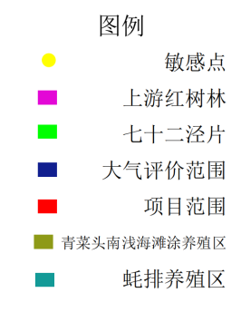
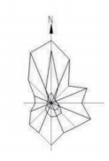
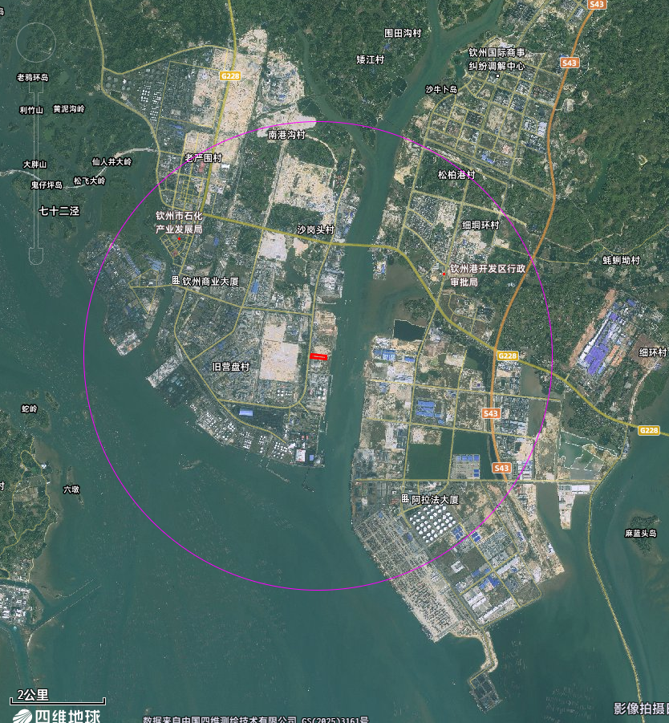
钦州港经济技术开发区第五小学
钦州港经济技术开发区第一中学
5000m
天塘村
果子山村
滨海社区
过山路村

鸡墩头社区

细垌环村
第一垌村

南港村

竹笼村

厚福沙村

三块田村

佛子坳

高沙头村

旧村
沙岗头

钦州港经济技术开发区第四小学

金鼓村

淡水湾村

图5-1 环境敏感环境保护目标分布图

6、环境风险潜势初判

6.1环境风险潜势划分
根据《建设项目环境风险评价技术导则》(HJ169-2018)，建设项目环境风险潜势划分为Ⅰ、Ⅱ、Ⅲ、Ⅳ/Ⅳ⁺级。
根据建设项目涉及的物质和工艺系统的危险性及其所在地的环境敏感程度，结合事故情形下环境影响途径，对建设项目潜在环境危害程度进行概化分析，按照下表确定环境风险潜势。
表6-1建设项目环境风险潜势划分
环境敏感程度(E) | 危险物质及工艺系统危险性(P)
环境敏感程度(E) | 极高危害(P1) | 高度危害(P2) | 中度危害(P3) | 轻度危害(P4)
环境高度敏感区(E1) | Ⅳ⁺ | Ⅳ | Ⅲ | Ⅲ
环境中度敏感区(E2) | Ⅳ | Ⅲ | Ⅲ | Ⅱ
环境低度敏感区(E3) | Ⅲ | Ⅲ | Ⅱ | Ⅰ

6.2 P的分级确定
分析建设项目生产、使用、储存过程中涉及的有毒有害、易燃易爆物质，参见附录B确定危险物质的临界量。定量分析危险物质与临界量的比值(Q)和所属行业及生产工艺特点(M)，对危险物质及工艺系统危险性(P)等级进行判断。

6.2.1危险物质数量与临界量比值（Q）
计算所涉及的每种危险物质在厂界内的最大存在总量与其在《建设项目环境风险评价技术导则》(HJ169-2018)附录B中对应临界量的比值Q。在不同厂区的同一种物质，按其在厂界内的最大存在总量计算。
当只涉及一种危险物质时，计算该物质的总量与其临界量比值，即为Q；
当存在多种危险物质时，则按下式计算物质总量与其临界量比值（Q）：
$$Q=\frac{q_{1}}{Q_{1}}+\frac{q_{2}}{Q_{2}}+…\frac{q_{n}}{Q_{n}}$$
式中：q₁，q₂，...，q_{n}——每种危险物质的最大存在总量，t；
Q₁，Q₂，...，Q_{n}——每种危险物质的临界量，t。
当Q＜1时，该项目环境风险潜势为Ⅰ。
当Q≥1时，将Q值划分为：（1）1≤Q＜10；（2）10≤Q＜100；（3）Q≥100。

表6-2 本项目货种储存情况及临界量
序号 | 货种名称 | 临界量Qn选取依据 |  | 最大存在总量  qn（t） | 临界量  Qn（t）
 | 液体硫磺 | （HJ169-2018）  附录B.1 | 第204项 | 7200 | 10
 | 发烟硫酸 | （HJ169-2018）  附录B.1 | 第127项 | 7340 | 5
 | 硫酸 | （HJ169-2018）  附录B.1 | 第208项 | 7340 | 10
 | 液碱 | （HJ169-2018）  附录B.2 | 第3项 | 4947 | 100
 | 苯酚 | （HJ169-2018）  附录B.1 | 第63项 | 9639 | 5
 | 己内酰胺 | （HJ169-2018）  附录B.1 | 第163项 | 13810 | 5

本项目发烟硫酸和98%硫酸共用储罐TK-407系统，两个货种切换使用。根据《建设项目环境风险评价技术导则》(HJ169-2018)附录B物质的危险性及临界量，本项目Q值确定表见下表。
表6-3本项目Q值确定表
序号 | 物料名称 | 临界量Qn选取依据 |  | 最大存在总量q_{n}（t） | 临界量  Q_{n}（t） | 该种物  质Q值 | 备注
 | 液体硫磺 | （HJ169-2018）  附录B.1 | 第204项 | 7200 | 10 | 720.0 | /
 | 发烟硫酸 | （HJ169-2018）  附录B.1 | 第127项 | 7340 | 5 | 1468.0 | 发烟硫酸和硫酸共用同一个储罐，根据需要进行切换，取大值
 | 98%硫酸 | （HJ169-2018）  附录B.1 | 第208项 | 7340 | 10 | 734.0 | 发烟硫酸和硫酸共用同一个储罐，根据需要进行切换，取大值
 | 液碱 | （HJ169-2018）  附录B.2 | 危害水环境物质(急性毒性类别1) | 4947 | 100 | 49.5 | /
 | 苯酚 | （HJ169-2018）  附录B.1 | 第63项 | 9639 | 5 | 1927.8 | /
 | 己内酰胺 | （HJ169-2018）  附录B.1 | 第163项 | 13810 | 5 | 2762.0 | /
合计 |  |  |  |  |  | 7661.3
根据上表可知，本项目Q=7661.3≥100。

6.2.2行业及生产工艺（M）
分析项目所属行业及生产工艺特点，按照表评估生产工艺情况。具有多套工艺单元的项目，对每套生产工艺分别评分并求和。将M划分为（1）M＞20；（2）10＜M≤20；（3）5＜M≤10；（4）M=5，分别以M1、M2、M3和M4表示。
表6-4行业及生产工艺（M）
行业 | 评估依据 | 分值 | 本项目分值
石化、化工、医药、轻工、化纤、有色冶炼等 | 涉及光气及光气化工艺、电解工艺（氯碱）、氯化工艺、硝化工艺、合成氨工艺、裂解（裂化）工艺、氟化工艺、加氢工艺、重氮化工艺、氧化工艺、过氧化工艺、胺基化工艺、磺化工艺、聚合工艺、烷基化工艺、新型煤化工工艺、电石生产工艺、偶氮化工艺 | 10/套 | 0
石化、化工、医药、轻工、化纤、有色冶炼等 | 无机酸制酸工艺、焦化工艺 | 5/套 | 0
石化、化工、医药、轻工、化纤、有色冶炼等 | 其他高温或高压，且涉及危险物质的工艺过程a、危险物质贮存罐区 | 5/套（罐区） | 0
管道、港口/码头等 | 涉及危险物质管道运输项目、港口/码头等 | 10 | 0
石油天然气 | 石油、天然气、页岩气开采（含净化），气库（不含加气站的气库），油库（不含加气站的油库）、油气管线b（不含城镇燃气管线） | 10 | 0
其他 | 涉及危险物质使用、贮存的项目 | 5 | 5
a高温指工艺温度≥300℃，高压指压力容器的设计压力（P）≥10.0MPa；  b长输管道运输项目应按站场、管线分段进行评价。 |  |  | 总分值：5
本项目属于“其他-涉及危险物质使用、贮存的项目”，M=5，则本项目行业及生产工艺为M4。

6.2.3危险物质及工艺系统危险性（P）分级
根据危险物质数量与临界量比值（Q）和行业及生产工艺（M），按照下表确定危险物质及工艺系统危险性等级（P），分别以P1、P2、P3、P4表示。
表6-5危险物质及工艺系统危险性等级判断（P）
危险物质数量  与临界量比值（Q） | 行业及生产工艺（M）
危险物质数量  与临界量比值（Q） | M1 | M2 | M3 | M4
Q≥100 | P1 | P1 | P2 | P3
10≤Q＜100 | P1 | P1 | P3 | P4
1≤Q＜10 | P2 | P3 | P4 | P4
根据分析可知，本项目危险物质数量与临界量比值Q=7661.3≥100、行业及生产工艺为M4，则本项目危险物质及工艺系统危险性等级为P3。

6.3 E的分级确定
分析危险物质在事故情形下的环境影响途径，对建设项目各要素环境敏感程度(E)等级进行判断。

6.3.1大气环境
依据环境敏感目标环境敏感性及人口密度划分环境风险受体的敏感性，共分为三种类型，E1为环境高度敏感区，E2为环境中度敏感区，E3为环境低度敏感区，分级原则见下表。
表6-6大气环境敏感程度分级
分级 | 大气环境敏感性
E1 | 周边5km范围内居住区、医疗卫生、文化教育、科研、行政办公等机构人口总数大于5万人，或其他需要特殊保护区域；或周边500m范围内人口总数大于1000人；油气、化学品输送管线管段周边200m范围内，每千米管段人口数大于200人
E2 | 周边5km范围内居住区、医疗卫生、文化教育、科研、行政办公等机构人口总数大于1万人，小于5万人；或周边500m范围内人口总数大于500人，小于1000人；油气、化学品输送管线管段周边200m范围内，每千米管段人口数大于100人，小于200人
E3 | 周边5km范围内居住区、医疗卫生、文化教育、科研、行政办公等机构人口总数小于1万人；或周边500m范围内人口总数小于500人；油气、化学品输送管线管段周边200m范围内，每千米管段人口数小于100人
根据调查，本项目厂界外5km范围内居住区、医疗卫生、文化教育、科研、行政办公等机构人口总数约为26050人，500m范围内均为工业区，无居住区、医疗卫生、文化教育、科研、行政办公等机构，故本项目大气环境敏感程度等级为E2。

6.3.2地表水环境
依据事故情况下危险物质泄漏到水体的排放点受纳地表水体功能敏感性，与下游环境敏感目标情况，共分为三种类型，E1为环境高度敏感区，E2为环境中度敏感区，E3为环境低度敏感区，地表水功能敏感性分区和环境敏感目标分级分别见下表。
表6-7地表水环境敏感程度分级
环境敏感目标 | 地表水功能敏感性
环境敏感目标 | F1 | F2 | F3
S1 | E1 | E1 | E2
S2 | E1 | E2 | E3
S3 | E1 | E2 | E3
表6-8地表水功能敏感性分区
敏感性 | 地表水环境敏感特征
敏感F1 | 排放点进入地表水水域环境功能为Ⅱ类及以上，或海水水质分类第一类；或以发生事故时，危险物质泄漏到水体的排放点算起，排放进入受纳河流最大流速时，24h流经范围内涉跨国界的
较敏感F2 | 排放点进入地表水水域环境功能为Ⅲ类，或海水水质分类第二类；或以发生事故时，危险物质泄漏到水体的排放点算起，排放进入受纳河流最大流速时，24h流经范围内涉跨省界的
低敏感F3 | 上述地区之外的其他地区

表6-9 环境敏感目标分级
分级 | 环境敏感目标
S1 | 发生事故时，危险物质泄漏到内陆水体的排放点下游（顺水流向）10km范围内、近岸海域一个潮周期水质点可能达到的最大水平距离的两倍范围内，有如下一类或多类环境风险受体：集中式地表水饮用水水源保护区（包括一级保护区、二级保护区及准保护区）；农村及分散式饮用水水源保护区；自然保护区；重要湿地；珍稀濒危野生动植物天然集中分布区；重要水生生物的自然产卵场及索饵场、越冬场和洄游通道；世界文化和自然遗产地；红树林、珊瑚礁等滨海湿地生态系统；珍稀、濒危海洋生物的天然集中分布区；海洋特别保护区；海上自然保护区；盐场保护区；海水浴场；海洋自然历史遗迹；风景名胜区；或其他特殊重要保护区域。
S2 | 发生事故时，危险物质泄漏到内陆水体的排放点下游（顺水流向）10km范围内、近岸海域一个潮周期水质点可能达到的最大水平距离的两倍范围内，有如下一类或多类环境风险受体的：水产养殖区；天然渔场；森林公园；地质公园；海滨风景游览区；具有重要经济价值的海洋生物生存区域。
S3 | 排放点下游（顺水流向）10km范围、近岸海域一个潮周期水质点可能达到的最大水平距离的两倍范围内无上述类型1和类型2包括的敏感保护目标。
本项目产生的场地清洗废水、初期雨水和生活污水均排入广西恒逸污水处理厂集中处理，无直接外排废水，南面厂界外海域海水水质为第四类，地表水敏感特征为低敏感F3。本项目最近的环境风险受体为广西茅尾海红树林自治区级自然保护区（七十二泾片），位于项目西北方向，距离厂界约3.8km，近岸海域一个潮周期水质点可能达到的最大水平距离的两倍范围内，因此，环境敏感目标分级为S1。
综上，本项目地表水环境敏感程度为环境低敏度敏感区E2。

6.3.3地下水环境
依据地下水功能敏感性与包气带防污性能，共分为三种类型，E1为环境高度敏感区，E2为环境中度敏感区，E3为环境低度敏感区，分级原则见表。其中地下水功能敏感性分区和包气带防污性能分级分别见

表6-9和表6-10。当同一建设项目涉及两个G分区或D分级及以上时，取相对高值。
表6-10地下水环境敏感程度分级
包气带防污性能 | 地下水功能敏感性
包气带防污性能 | G1 | G2 | G3
D1 | E1 | E1 | E2
D2 | E1 | E2 | E3
D3 | E2 | E3 | E3

表6-11地下水功能敏感性分区
敏感性 | 地下水环境敏感特征
敏感G1 | 集中式饮用水水源（包括已建成的在用、备用、应急水源，在建和规划的饮用水水源）准保护区；除集中式饮用水水源以外的国家或地方政府设定的与地下水环境相关的其他保护区，如热水、矿泉水、温泉等特殊地下水资源保护区。
较敏感G2 | 集中式饮用水水源（包括已建成的在用、备用、应急水源，在建和规划的饮用水水源）准保护区以外的补给径流区；未划定准保护区的集中式饮用水水源，其保护区以外的补给径流区；分散式饮用水水源地；特殊地下水资源（如热水、矿泉水、温泉等）保护区以外的分布区等其他未列入上述敏感分级的环境敏感区ª
不敏感G3 | 上述地区之外的其他地区
ª“环境敏感区”是指《建设项目环境影响评价分类管理名录》中所界定的涉及地下水的环境敏感区
表6-12包气带防污性能分级
分级 | 包气带岩土的渗透性能
D3 | Mb≥1.0m，K≤1.0×10⁻⁶cm/s，且分布连续、稳定
D2 | 0.5m≤Mb<1.0m，K≤1.0×10⁻⁶cm/s，且分布连续、稳定  Mb≥1.0m，1.0×10⁻⁶cm/s＜K≤1.0×10⁻⁴cm/s，且分布连续、稳定
D1 | 岩（土）层不满足上述“D2”和“D3”条件
Mb：岩土层单层厚度。K：渗透系数。
本项目所在区域不涉及G1、G2所列的集中式饮用水源准保护区、特殊地下水资源保护区等环境敏感区，地下水环境敏感性分区为不敏感G3。本项目所在区域为填海造地，场地现状地形较平坦，现状地面标高约为4.04～5.51m。东侧已建有海堤防护，海堤与本项目场地最近距离约为105m，海水位标高为0.75～3.17m。场区上覆土层主要为素填土①，厚度5.2～12.10m；淤泥质粉质黏土②，厚度1.00～7.20m；强风化泥质粉砂岩③，厚度3.90～14.30m；中风化泥质粉砂岩④，厚度1.40～6.10m。最上层地下水为赋存于素填土①、淤泥质粉质黏土②层孔隙中的孔隙水，为上层滞水，主要接收场地及附近地表水、海水、大气降水下渗补给，向附近海域呈渗流排泄或蒸发，水位及水量随季节及周边地表水变化而变化。该层水位埋深3.87～4.33m，高程为0.03～1.23m，该层水量较大，受季节影响明显，年水位变化幅度约为1～2m。项目岩土层单层厚度均大于1m，包气带岩层渗透系数为6.0×10⁻⁵cm/s，故包气带防污性能分级为D2。
综上，本项目地下水环境敏感程度分级为环境中度敏感区E3。
表6-13 项目环境敏感特征表
类别 | 环境敏感特征
环境空气 | 厂址周边5km范围内
环境空气 | 序号 | 敏感目标名称 | 相对方位 | 距离km | 属性 | 人口数
环境空气 |  | 淡水湾村 | NE | 2.07 | 居住区 | 420
环境空气 |  | 果子山村 | W | 3.16 | 居住区 | 990
环境空气 |  | 厚福沙村 | W | 2.53 | 居住区 | 150
环境空气 |  | 滨海社区 | NW | 3.27 | 居住区 | 13590
环境空气 |  | 三块田村 | NW | 2.90 | 居住区 | 460
环境空气 |  | 沙岗头 | N | 2.57 | 居住区 | 330
环境空气 |  | 旧村 | N | 2.82 | 居住区 | 270
环境空气 |  | 金鼓村 | NE | 2.60 | 居住区 | 1300
环境空气 |  | 竹笼 | NW | 2.87 | 居住区 | 270
环境空气 |  | 佛子坳 | NW | 3.46 | 居住区 | 900
环境空气 |  | 第一垌村 | NE | 3.47 | 居住区 | 300
环境空气 |  | 鸡墩头社区 | E | 3.85 | 居住区 | 2400
环境空气 |  | 细垌环村 | NS | 4.36 | 居住区 | 300
环境空气 |  | 过山路村 | E | 2.93 | 居住区 | 450
环境空气 |  | 南港村 | NW | 4.28 | 居住区 | 600
环境空气 |  | 天塘村 | N | 3.73 | 居住区 | 250
环境空气 |  | 钦州港经济技术开发区第五小学 | E | 4.33 | 学校 | 1000
环境空气 |  | 钦州港经济技术开发区第一中学 | NE | 3.11 | 学校 | 1070
环境空气 |  | 钦州港经济技术开发区第四小学 | NE | 3.00 | 学校 | 1000
环境空气 |  | 广西茅尾海红树林自治区级自然保护区（七十二泾片） | NW | 3.8 | 区级自然保护区 | /
环境空气 |  | 红树林集中分布斑块 | N | 3.7 | 红树林 | /
环境空气 |  | 钦州港青菜头南浅海滩涂养殖区 | WS | 5.9 | 养殖区 | /
环境空气 |  | 蚝排养殖区 | W | 3.5 | 养殖区 | /
环境空气 | 厂址周边500m范围内人口数小计 |  |  |  |  | 0
环境空气 | 厂址周边5km范围内人口数小计 |  |  |  |  | 26050
环境空气 | 大气环境敏感程度E值 |  |  |  |  | E2
地表水、海水环境 | 受纳水体
地表水、海水环境 | 本项目不涉及

6.4 小结
根据6.2章节的分析，本项目Q=7661.3≥100，行业及生产工艺为M4，项目危险物质及工艺系统危险性等级为P3。
根据6.3章节分析，本项目环境风险潜势判定情况如下表：

表6-14 本项目环境风险潜势判定情况
环境敏感程度(E) | 危险物质及工艺系统危险性(P)
环境敏感程度(E) | 极高危害(P1) | 高度危害(P2) | 中度危害(P3) | 轻度危害(P4)
大气环境
环境高度敏感区(E1) | Ⅳ⁺ | Ⅳ | Ⅲ | Ⅲ
环境中度敏感区(E2) | Ⅳ | Ⅲ | Ⅲ | Ⅱ
环境低度敏感区(E3) | Ⅲ | Ⅲ | Ⅱ | Ⅰ
地表水环境
环境高度敏感区(E1) | Ⅳ⁺ | Ⅳ | Ⅲ | Ⅲ
环境中度敏感区(E2) | Ⅳ | Ⅲ | Ⅲ | Ⅱ
环境低度敏感区(E3) | Ⅲ | Ⅲ | Ⅱ | Ⅰ
地下水环境
环境高度敏感区(E1) | Ⅳ⁺ | Ⅳ | Ⅲ | Ⅲ
环境中度敏感区(E2) | Ⅳ | Ⅲ | Ⅲ | Ⅱ
环境低度敏感区(E3) | Ⅲ | Ⅲ | Ⅱ | Ⅰ
综上所述，本项目危险物质及工艺系统危险性等级判定为P3，各要素环境风险潜势判定如下：
①大气环境敏感程度为E2，环境风险潜势为Ⅲ。
②地表水环境敏感程度为E2，环境风险潜势为Ⅲ。
③地下水环境敏感程度为E3，环境风险潜势为Ⅱ。
根据《建设项目环境风险评价技术导则》（HJ169-2018）6.4建设项目环境风险潜势综合等级取各要素等级的相对高值，则本项目风险潜势综合等级为Ⅲ。

7、风险识别

7.1物质危险性识别

7.1.1 货种危险性识别
根据建设单位提供的货物种类及其理化性质，对照《危险化学品目录》（2022调整版）、《危险化学品安全技术全书（第三版）》（化学工业出版社）等，本项目化学品的危险性识别如下表：
表7-1 项目货种危险特性一览表
序号 | 新增品名 | 是否危化品 | CAS编号 | 闪点℃ | 水溶性 | 急性毒性 | 火险等级 | 火灾爆炸危险特性 | 火灾次生/伴生污染物 | 危险特性
 | 液体硫磺 | 是 | 7704-34-9 | 207.2 | 不溶 | / | 丙B | 可燃 | 二氧化硫 | 可燃液体
 | 发烟硫酸 | 是 | 8014-95-7 | / | 溶于水 | LD₅₀:2140mg/kg（大鼠经口）  LC₅₀：510mg/m³，2 小时（大鼠吸入）； 320 mg/m³，2小时（小鼠吸入） | 乙 | 发烟硫酸本身不可燃，但作为极强的氧化剂，能与绝大多数可燃物、有机物（如木材、纸张、布料、糖、纤维素）发生剧烈氧化反应，释放大量热，可能直接引燃物质。 | 三氧化硫烟雾、硫酸雾 | 无特殊燃爆特性。  皮肤腐蚀/刺激，类别1A；  严重眼损伤/眼刺激，类别1；  特异性靶器官毒性次接触，类别3(呼吸道刺激)；  危害水生环境一急性危害，类别3。
 | 98%硫酸 | 是 | 7664-93-9 | / | 溶于水 | LD₅₀:2140mg/kg（大鼠经口）  LC₅₀：510mg/m³，2 小时（大鼠吸入）； 320 mg/m³，2小时（小鼠吸入） | 戊 | 本品不燃，遇水大量放热，与易燃物和可燃物接触会发生剧烈反应，甚至引起燃烧。有强烈的腐蚀性和吸水性。 | 硫酸雾 | 皮肤腐蚀/刺激，类别1A  严重眼损伤眼剌激，类别1
 | 液碱（48wt%） | 是 | 1310-73-2 | / | 溶于水 | / | 戊 | 与酸发生中和反应并放出热。对铝、锌、  和锡有腐蚀性，并放出易燃易爆的氢气。 | / | 不燃
 | 苯酚 | 是 | 108-95-2 | 79 | 微溶 | LD₅₀：317mg /kg(大鼠经口)；270mg/kg (小鼠经口)；669mg/kg(大鼠经皮)； 630mg /kg (兔经皮) | 丙A | 遇明火、高热可燃 | 一氧化碳 | 急性毒性-经口，类别3*  急性毒性-经皮，类别3*  急性毒性-吸入，类别3  皮肤腐蚀/刺激，类别1B  严重眼损伤/眼刺激，类别1  生殖细胞致突变性，类别2  特异性靶器官毒性-反复接触，类别2*
 | 己内酰胺 | 是 | 105-60-2 | 152 | 易溶于水 | LD50：2.14g/kg（大鼠经口）；  LD50：0.93g/kg（小鼠经口）；  LC50：0.45g/kg（小鼠吸入）‌ | 丙A | 遇明火、高热可燃 | 一氧化碳 | 急性毒性-经口，类别 4  皮肤腐蚀/刺激，类别 2  严重眼损伤/眼刺激，类别 2  急性毒性-吸入，类别 4  特异性靶器官毒性-一次接触，类别 3
发生火灾爆炸事故，本项目涉及的火灾次生/伴生污染物主要为二氧化硫、硫酸雾、一氧化碳等。

7.1.2 污染物危险性识别
项目运营过程中产生的主要污染物包括废水、废气、噪声及固体废物。
表7-2 项目污染物风险性识别
类别 | 污染物 | 危险特性
废水 | 氨氮 | 会导致水体富营养化、蓝藻、绿藻、赤潮等现象
废气 | 硫蒸汽 | 对眼睛及呼吸道粘膜有强烈的刺激作用
废气 | 硫酸雾 | 具有腐蚀性和刺激性，可对人体造成多系统危害，包括呼吸系统损伤、皮肤腐蚀、慢性疾病风险增加等
废气 | 苯酚 | 酚被吸入人体后，一部分酚会蓄积在各脏器组织中，造成慢性中毒，会出现不同程度的头昏、头痛、心神不安等神经症状，以及食欲不振等
废气 | 己内酰胺 | 吞咽有害。造成皮肤刺激。造成严重眼刺激。吸入有害。可引起呼吸道刺激。

7.1.3火灾和爆炸伴生/次生物危险性识别
根据表7-1分析可知，本项目储存的液硫、苯酚、己内酰胺为易燃、可燃液体，在发生火灾的情况下，储存物料燃烧产生的伴生/次生污染物主要为一氧化碳、二氧化硫，以及消防废水，火灾事故下产生的污染物将对厂区及周边大气环境、地表水环境产生影响。
表7-3 火灾次生污染物危险性识别
序号 | 火灾次生污染物名称 | 密度（kg/m³） | 沸点（℃） | 毒性 | 危险性
 | 二氧化硫（SO₂） | 2.9275 | -10 | LC₅₀：6600mg/m³ | 健康危害：对眼及呼吸道粘膜有强烈的刺激作用
 | 一氧化碳（CO） | 1.25 | -191.4 | LC₅₀：2069mg/m³ | 一氧化碳在血中与血红蛋白结合而造成组织缺氧。轻度中毒者出现头痛、头晕、耳鸣、心悸、恶心、呕吐、无力，血液碳氧血红蛋白浓度可高于10％

7.2 生产系统危险性识别

7.2.1风险单元划分
本项目为化学品仓储项目，液硫、发烟硫酸/98%硫酸、液碱、苯酚5个货种从码头船舶经管道输送储罐区，经管道输送至装卸站，经槽罐车或管道运输出厂；己内酰胺从后方陆域槽罐车运输至场区，经卸车管道输送至储罐储存，再通过管道输送至码头船舶。在物料储存和输送过程中均有可能发生风险事故，根据本项目的工艺特点，结合物质的特性，本项目的风险单元划分为：储罐区、装卸区。

7.2.2储运设施风险性识别
根据本项目的工艺流程，本项目储存的液硫、发烟硫酸/98%硫酸、液碱、苯酚5个货种从船舶经输送泵及管道将物料送至储罐中储存，在汽车装卸站通过装卸臂泵送至槽罐车；己内酰胺从后方陆域经槽罐车运至厂区，经卸车泵输送至储罐储存，再通过管道输送至码头船舶。输送过程为密闭，装卸储存过程中风险因素为：
（1）储罐密封不严，造成挥发性物质泄漏，遇有明火、雷击、静电火花引起火灾、爆炸。
（2）储罐区底板、圈板腐蚀穿孔或焊接质量差，出现裂纹，进而引发物料泄漏，遇明火则可能发生火灾、爆炸事故。
（3）储罐液位计等控制系统失灵或操作人员误操作引起物料冒罐，遇明火发生火灾、爆炸。储罐收发作业频次高，可能产生较多的人员误操作。
（4）储罐、连接管道、阀门等设备质量存在缺陷或因故障检修不及时等，致使物料泄漏，遇点火源则有发生火灾爆炸的可能。
（5）装卸作业危险性识别
装卸作业过程中因人为操作不当造成装卸软管脱落，或软管、阀门等设备质量差、或设备故障、检修不及时等原因引起装卸过程中设备损坏、破裂等导致化学品泄漏，易燃液体遇点火源则发生火灾爆炸事故。

7.2.3 环保设施风险性识别
本项目的环保设施风险主要为液硫储罐的升华硫回收装置发生故障，发烟硫酸/98%硫酸储罐的“液封+二级三氧化硫吸收”废气治理设施由于故障、苯酚储罐的废气活性炭吸附装置故障、己内酰胺储罐的废气水洗塔+活性炭吸附装置故障、停电等因素引起的废气事故排放，造成大气环境的污染；初期雨水池、事故应急池等由于破裂等因素引起的废水泄漏，造成地表水、土壤等的污染；雨水阀门在事故情况下未能及时关闭，导致事故废水排至钦州湾海域，造成海水污染。厂内设有污水收集池、初期雨水池、事故应急池，厂区雨水阀门等有专门的人员进行管控，事故废水外排的可能性较小。各项环保设施环境风险在可控范围内。

7.3 环境风险类型及危害分析
根据对风险物质的分析、风险设施的识别，项目储存、装卸过程主要的风险类型为：
（1）本项目在装卸过程中可能发生泄漏、火灾事故；
（2）项目罐区可能发生泄漏、火灾事故；
（3）厂区环保设施故障，导致废气超标排放；
（4）物料火灾、爆炸情况下产生的伴生/次生污染风险。
发生风险事故后产生的危害影响如下：
泄漏：本项目储存的液硫、发烟硫酸/98%硫酸、苯酚、己内酰胺等液体物料，发生泄漏后会形成液池，硫蒸汽、硫酸雾、酚类、己内酰胺等有毒物质会挥发到空气中，可能对环境空气造成污染，浓度过大时可能还会造成人员中毒。
物料泄漏在未及时采取管控措施的情况下，可能会流向雨水管网，外排至钦州湾海域，污染海水。同时，泄漏的物料在厂区地面上，会通过地面的孔隙向地下漫渗，从而污染地下水及土壤。
火灾爆炸：本项目易燃易爆物质泄漏物或检修时物料遇到明火、静电等可引起火灾甚至爆炸事故，除本身设备外，还可能导致其他设备、管线等的破坏，引发事故重叠。
次生/伴生事故：当储罐发生火灾、爆炸事故时，将产生大量的浓烟会对环境造成污染，同时可燃液体燃烧时会生成一氧化碳、二氧化硫、硫酸雾和消防废水，一氧化碳、二氧化硫、硫酸雾等均会对人体健康造成伤害，甚至死亡。
为防止火灾爆炸和环境空气污染事故的扩散，一般采用消防水、泡沫系统对泄漏区进行喷淋冷却，采用此法将直接导致泄漏的物料与消防水混合，若消防水从雨水排口外排，会对周围水环境造成污染。

7.4 风险识别结果
综上分析，各危险物质向环境转移的途径及可能受影响的环境敏感目标见下表。
表7-4项目环境风险识别一览表
危险单元 | 风险源 | 主要危险物质 | 环境风险类型 | 环境影响途径 | 可能受影响的环境敏感目标
4#储罐组 | 液硫储罐  （TK-407） | 液硫 | 物料泄漏、火灾/爆炸 | 漫流、大气扩散 | 周边大气
4#储罐组 | 发烟硫酸/98%硫酸储罐（TK-408） | 硫酸 | 物料泄漏 | 漫流、大气扩散 | 周边大气、海水和土壤
4#储罐组 | 液碱储罐  （TK-409） | 液碱 | 物料泄漏 | 漫流 | 周边海水和土壤
苯酚储罐区 | 苯酚储罐  （TK-410、TK-411） | 苯酚 | 物料泄漏 | 漫流、大气扩散 | 周边大气、海水和土壤
己内酰胺储罐区 | 己内酰胺储罐（TK-412） | 己内酰胺 | 物料泄漏 | 漫流、大气扩散 | 周边大气、海水和土壤
汽车装卸区 | 液硫装卸臂  L-601A/B | 液硫 | 物料泄漏、火灾/爆炸 | 漫流、大气扩散 | 周边大气
汽车装卸区 | 硫酸装卸臂L-602 | 硫酸 | 物料泄漏 | 漫流、大气扩散 | 周边大气、海水和土壤
汽车装卸区 | 液碱装卸臂L-603 | 液碱 | 物料泄漏 | 漫流 | 周边海水和土壤
汽车装卸区 | 己内酰胺卸车泵P-409A/B | 苯酚 | 物料泄漏 | 漫流、大气扩散 | 周边大气、海水和土壤
环保设施 | 升华硫回收器 | 液硫 | 储罐呼吸废气非正常排放 | 大气扩散 | 周边大气
环保设施 | 二级三氧化硫吸收塔（C-401、C-402） | 硫酸 | 储罐呼吸废气非正常排放 | 大气扩散 | 周边大气
环保设施 | 油气回收装置+活性炭吸附装置 | 苯酚 | 储罐呼吸废气非正常排放 | 大气扩散 | 周边大气
环保设施 | 水洗塔+活性炭吸附 | 己内酰胺 | 储罐呼吸废气非正常排放 | 大气扩散 | 周边大气

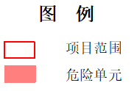
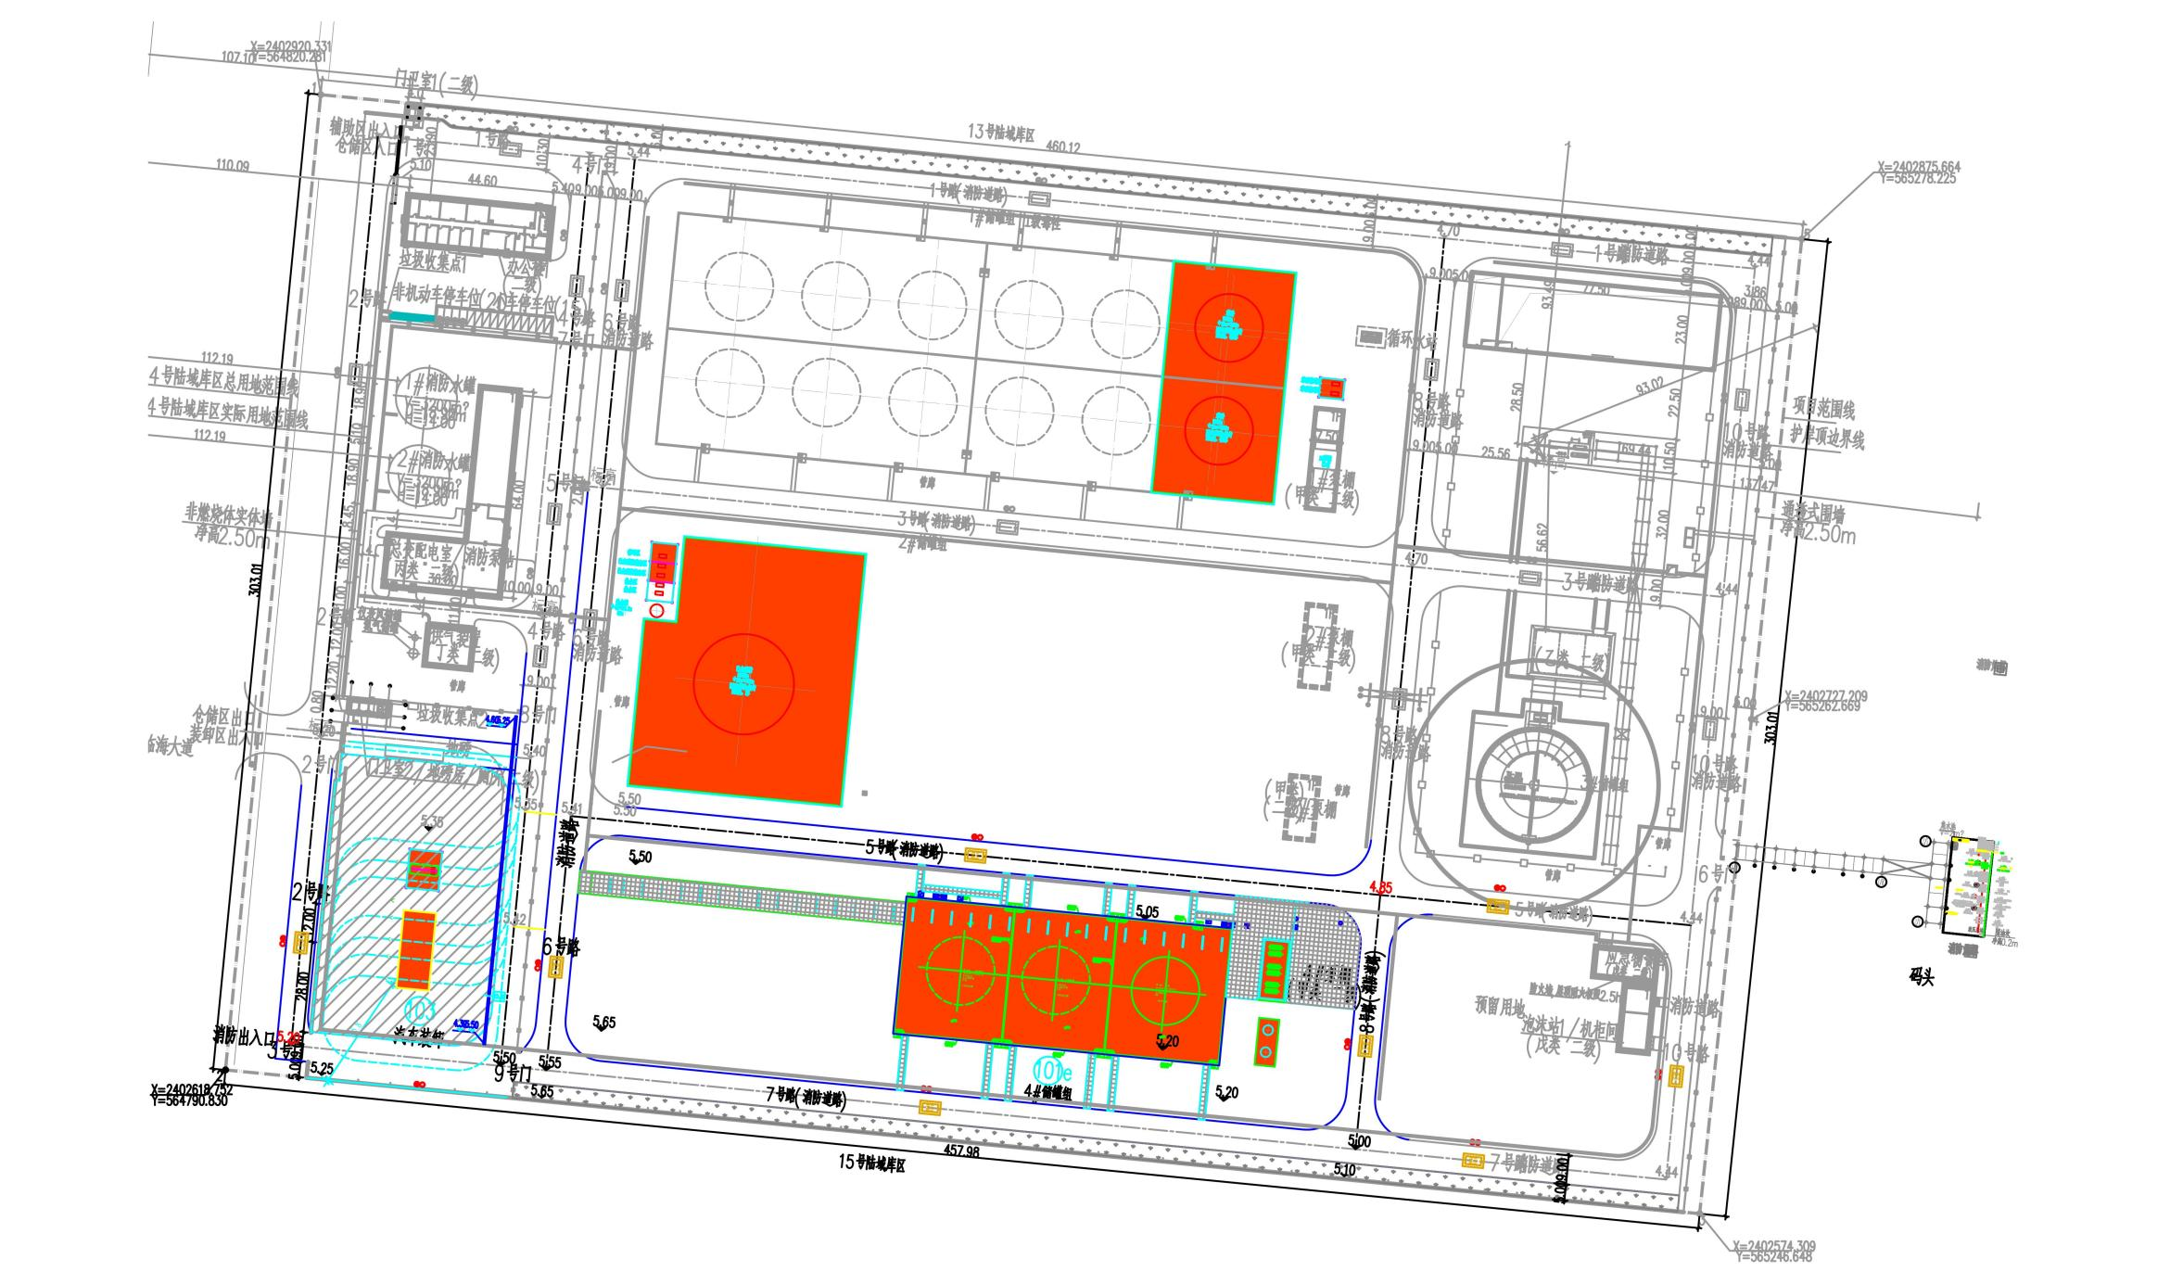

图7-1 危险单元分布图

8、风险事故情形分析

8.1风险事故情形设定

8.1.1事故资料统计
根据《我国危险化学品事故统计分析及对策研究》，2005年8月—2008年7月，我国危险化学品在生产、存储、使用、运输、销售及废弃处置六大环节。危险化学品事故生产环节事故为332起，所占比例为22.2%，共造成6025人受伤，是各环节中事故死亡人数最多、受伤人数最多的环节。生产环节事故原因主要集中在设备问题和违规操作两个方面。由于设备问题导致的生产设备没按工艺条件进行设计和制造、设备选型不合理、选材不当、强度不够、密封不严、设备陈旧老化、疏于检修、超期服役等。由于违规操作导致生产事故110起，占生产环节事故总数33%。违章指挥、违章操作、违反劳动纪律的“三违”现象是违规操作的主要表现。
根据《近8年我国化工事故统计与分析》，2001—2008年我国化工企业共发生较大及其以上级别事故119起。在生产环节事故中，工艺34.45%，施工作业18.49%，检修12.61%，储存8.40%，清理7.56%，试生产或调试4.20%，运输装卸1.68%，气体充装1.68%，未知10.92%。

8.1.2事故情形设定
本项目为危险化学品储存，根据本项目的工艺流程，本项目储存的物料（液硫、硫酸、液碱、苯酚）从船舶经过输送管道及输送泵，将物料送至储罐中储存；己内酰胺从后方陆域经槽罐车送至厂区，再通过卸车泵进入储罐储存，再经输送泵泵至码头泊位装船。项目只负责装卸、储存作业。
风险事故情形设定内容应包括环境风险类型、风险源、危险单元、危险物质和影响途径等。根据《建设项目环境风险评价技术导则》（HJ169-2018）8.1.2风险事故情形的设定原则，本项目风险源项：物料装卸、储存发生的泄漏事故；物料泄漏事故遇火源引发火灾爆炸；废气事故排放。本项目选择对环境影响较大的，且具有代表性的事故类型设定风险事故情形。根据事故统计资料及本项目的特点，本项目风险事故情形设定如下：

表8-1 风险事故情形设定
序号 | 风险单元 | 风险源 | 危险物质 | 环境风险类型 | 环境影响途径
1 | 储罐区 | 储罐、管道、阀门等 | 液硫、发烟硫酸/98%硫酸、液碱、苯酚、己内酰胺等6种货种 | 泄漏 | 海洋、大气、土壤
2 | 储罐区、装卸区 | 储罐、管道、阀门等 | 一氧化碳、二氧化硫、硫酸雾、消防废水等 | 火灾 | 大气、海洋、土壤
对大气环境影响：在发生事故的情况下，对大气环境影响主要考虑泄漏后伴生的有毒气体对环境空气、环境敏感目标及人群的影响。综合考虑物料的最大储存量、毒性、挥发性等因素，选取液硫、发烟硫酸/98%硫酸、苯酚、己内酰胺等泄漏及火灾事故进行大气风险影响分析。本次评价主要考虑储罐或管道破裂，在罐区围堰内形成液池蒸发，及产生的次生硫蒸汽、苯酚、己内酰胺蒸汽及粉尘等遇明火发生火灾事故产生的次生污染物对环境空气、敏感目标及人群的影响。
对水环境影响：本项目位于钦州港金谷港区金鼓江作业区，位于14号码头泊位后方陆域。储罐区设置围堰，并设置有初期雨水池和事故应急池。事故状态下，储罐泄漏的物料可利用围堰进行收集暂存；装卸区及管道泄漏的危险化学品及消防事故废水可进入事故应急池收集，不会直接排入周边海洋环境造成污染影响。
对土壤环境影响：本项目对土壤环境的影响主要考虑物料泄漏至厂外环境或厂区内地面出现裂纹，从而导致土壤的污染。

8.1.3最大可信事故
根据《建设项目环境风险评价技术导则》（HJ/T169-2018）附录E推荐的泄漏频率表，生产过程中发生泄漏事故时有关部件的泄漏频率见表8-2。
表8-2危险物质可能存在泄漏形式及泄漏频率
部件类型 | 泄漏模式 | 泄漏频率
反应器/工艺储罐/气体储罐/塔器 | 泄漏孔径为 10 mm 孔径 | 1.00×10-4/a
反应器/工艺储罐/气体储罐/塔器 | 10 min 内储罐泄漏完 | 5.00×10-6/a
反应器/工艺储罐/气体储罐/塔器 | 储罐全破裂 | 5.00×10-6 /a
常压单包容储罐 | 泄漏孔径为 10 mm 孔径 | 1.00×10-4 /a
常压单包容储罐 | 10 min 内储罐泄漏完 | 5.00×10-6/a
常压单包容储罐 | 储罐全破裂 | 5.00×10-6/ a
常压双包容储罐 | 泄漏孔径为 10 mm 孔径 | 1.00×10-4 /a
常压双包容储罐 | 10 min 内储罐泄漏完 | 1.25×10-8 /a
常压双包容储罐 | 储罐全破裂 | 1.25×10-8 /a
常压全包容储罐 | 储罐全破裂 | 1.00×10-8 /a
内径≤75mm 的管道 | 泄漏孔径为 10%孔径 | 5.00×10-6 /（m·a）
内径≤75mm 的管道 | 全管径泄漏 | 1.00×10-6/（m·a）
75mm＜内径≤150mm 的管道 | 泄漏孔径为 10%孔径 | 2.00×10-6 /（m·a）
75mm＜内径≤150mm 的管道 | 全管径泄漏 | 3.00×10-7 /（m·a）
内径＞150mm 的管道 | 泄漏孔径为 10%孔径（最大0 mm） | 2.40×10-6 /（m·a）*
内径＞150mm 的管道 | 全管径泄漏 | 1.00×10-7/（m·a）
泵体和压缩机 | 泵体和压缩机最大连接管泄漏孔径为10%孔径（最大50 mm） | 5.00×10-4 /a
泵体和压缩机 | 泵体和压缩机最大连接管全管径泄漏 | 1.00×10-4 /a
装卸臂 | 装卸臂连接管泄漏孔径为 10%孔径（最大50 mm） | 3.00×10-7 /h
装卸臂 | 装卸臂全管径泄漏 | 3.00×10-8/h
装卸软管 | 装卸软管连接管泄漏孔径为10%孔径（最大50mm） | 4.00×10-5 /h
装卸软管 | 装卸软管全管径泄漏 | 4.00×10-6/h
本项目主要危险单元为储罐区，储罐区因地质条件或罐底和边坡防渗设施破损，根据风险专题表7-1项目涉及的货种的理化性质，综合考虑物料的最大储存量、毒性、挥发性等因素，按最不利影响考虑，本项目选取液硫、发烟硫酸、苯酚、己内酰胺发生泄漏事故作为最大可信事故进行定量预测。本项目最大可信事故发生概率为1.00×10⁻⁴ /a。

8.2 源项分析

8.2.1泄漏事故源强
根据最大可信事故，本项目选取液硫、发烟硫酸、苯酚、己内酰胺作为泄漏液体进行预测。
（1）泄漏量确定
本项目厂区均设有可燃和有毒气体报警装置、分散型控制系统（DCS）、安全联锁系统（SIS）等监控系统，常备应急物资和抢救装置，并有工作人员定期巡查。根据《建设项目环境风险评价技术导则》（HJ169-2018）的规定：“泄漏时间应结合建设项目探测和隔离系统的设计原则确定。一般情况下，设置紧急隔离系统的单元，泄漏时间可设定为10min；未设置紧急隔离系统的单元，泄漏时间可设定为30min。”。本评价以泄漏物质处理完成时间为10min计，泄漏液体蒸发时间保守按30min考虑。
泄漏孔径设为直径 10mm 的圆形，事故发生后，立即采取措施切断泄漏源，在10min内泄漏得到完全控制。
泄漏量采用《建设项目环境风险评价技术导则》（HJT169-2018）附录F.1推荐的方法进行计算，液体泄漏速度Q_{L}用伯努利方程计算：
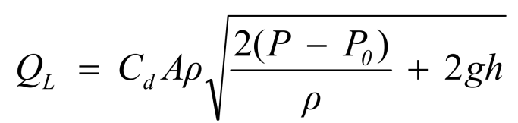
式中：QL—液体泄漏速度，kg/s；
C_{d}——液体泄漏系数，圆形或多边形为0.65，三角形为0.60，长方形为0.55，本次取0.65；
A——裂口面积，m²，泄漏点设为直径10mm 的圆形，裂口面积为7.85×10⁻⁵m²；
ρ——泄漏液体密度，kg/m³；
P——容器内介质压力，Pa，本项目为常压容器；
P_{o}——环境压力，Pa，101325Pa；
g——重力加速度，g=9.81m/s²；
h——裂口之上液位高度，m，按储罐高度的1/3。
表8-3物质泄漏事故时的泄漏速率计算一览表
泄漏物 | 储存  方式 | 裂口面积m² | 液体密度kg/m³ | 容器内压力Pa | 环境压力  Pa | 裂口之上液位高度m | 液体泄漏速度kg/s | 泄漏量  kg
液硫 | 拱顶罐 | 7.85×10⁻⁵ | 1920 | 101325 | 101325 | 4.8 | 0.951 | 570.4
发烟硫酸 | 拱顶罐 | 7.85×10⁻⁵ | 1840 | 101325 | 101325 | 4.8 | 0.911 | 546.7
液碱 | 拱顶罐 | 7.85×10⁻⁵ | 1300 | 101325 | 101325 | 4.8 | 0.644 | 386.2
苯酚 | 拱顶罐 | 7.85×10⁻⁵ | 1071 | 101325 | 101325 | 5.3 | 0.557 | 334.4
己内酰胺 | 拱顶罐 | 7.85×10⁻⁵ | 1023 | 101325 | 101325 | 7.3 | 0.625 | 374.8
（2）泄漏液体蒸发量
泄漏液体的蒸发分为闪蒸蒸发、热量蒸发和质量蒸发三种，其蒸发总量为这三种蒸发之和。因液硫、发烟硫酸/98%硫酸、苯酚、己内酰胺的储罐温度均远低于其沸点，通常不会发生闪蒸和热量蒸发，泄漏后在其周围形成液池，仅考虑液池内液体的质量蒸发：

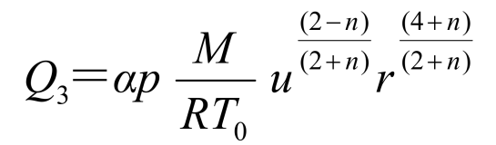
式中：Q₃—质量蒸发速率，kg/s；
p—液体表面蒸汽压，Pa；
R——气体常数，J/（mol·K）；
T₀——环境温度，K；
M——物质的摩尔质量，kg/mol；
u——风速，m/s；
r——液池半径，m；有围堰时，以围堰最大等效半径为液池半径；
α，n——大气稳定度系数，项目以稳定（E，F）取值，见表5-3。
表8-4液池蒸发模式参数
大气稳定度 | n | α
不稳定（A,B） | 0.2 | 3.846×10⁻³
中性（D） | 0.25 | 4.685×10⁻³
稳定（E,F） | 0.3 | 5.285×10⁻³

本项目大气环境风险评价工作等级为二级，根据HJ169-2018，二级评价，需选取最不利气象条件进行后果预测。最不利气象条件取F 类稳定度，1.5 m/s风速，温度25℃，相对湿度50%。因此，本项目取最不利条件稳定(E,F)的系数。
根据液体厚度确定液池半径：
S=W/（Hmin*ρ）
式中：S—为液池面积，㎡
W—为质量，kg
Hmin—为最小液池厚度，m
ρ—为密度，kg/m³，混凝土地面取0.005。
表8-5 最不利气象条件下Q₃计算参数表
物质 | P  （Pa） | R | T0  （K） | M（kg/mol） | U  （m/s） | r  （m） | α | n | Q₃  （kg/s）
液硫 | 133 | 8.3145 | 298 | 0.032 | 1.5 | 21.0 | 0.005285 | 0.2 | 0.0036
硫酸雾 | 130 | 8.3145 | 298 | 0.098 | 1.5 | 21.0 | 0.005285 | 0.2 | 0.0109
苯酚 | 130 | 8.3145 | 298 | 0.094 | 1.5 | 36.7 | 0.005285 | 0.2 | 0.0296
己内酰胺 | 224 | 8.3145 | 298 | 0.113 | 1.5 | 71.5 | 0.005285 | 0.2 | 0.2134

在最不利气象条件下，本项目液硫储罐、发烟硫酸、苯酚、己内酰胺储罐的泄漏事故源强如下表所示：
表8-6事故源强一览表
风险事故情形描述 | 危险  单元 | 危险  物质 | 影响途径 | 释放或泄露速率（kg/s） | 释放或泄露时间（min） | 最大释放或泄露量（kg） | 蒸发速率kg/s | 泄漏液体蒸发量（kg）
泄漏 | 液硫储罐  （TK-407） | 液硫 | 大气、地表水 | 0.951 | 10 | 570.4 | 0.0036 | 6.5
泄漏 | 硫酸储罐  （TK-408） | 硫酸 | 大气、地表水 | 0.911 | 10 | 546.7 | 0.0109 | 19.6
泄漏 | 苯酚储罐  （TK-410、TK-411） | 苯酚 | 大气、地表水 | 0.557 | 10 | 334.4 | 0.0296 | 53.3
泄漏 | 己内酰胺储罐（TK-412） | 己内酰胺 | 大气、地表水 | 0.625 | 10 | 374.8 | 0.2134 | 384.2
注：蒸发量按蒸发时间30min计算。

8.2.2火灾事故次生污染
根据经验数据、建设单位运行情况及表7-2次生污染物的危险性分析，本项目硫酸不燃，但泄漏后会挥发硫酸雾，苯酚、己内酰胺燃烧会产生一氧化碳等污染物。本次火灾事故源强主要考虑液硫、苯酚、己内酰胺泄漏到地面形成液池，遇到火源燃烧而形成池火。
（1）火灾伴生/次生一氧化碳
参照《建设项目环境风险评价技术导则》（HJ169-2018）附录 F，火灾伴生/次生污染物产生量估算方法如下。
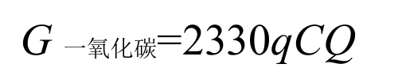
式中：G_{一氧化碳} ——CO的产生量，kg/s；
C——物质中碳的含量；
q——化学不完全燃烧值，取 1.5%~6.0%，根据HJ169-2018表F.4，取3%；
Q——参与燃烧的物质量，t/s，按泄漏量进行计算。
表8-7火灾伴生/次生CO
货种名称 | C | q | 泄露速率（kg/s） | G_{一氧化碳}（kg/s）
苯酚 | 76.5% | 3% | 0.557 | 0.0298
己内酰胺 | 63.6 | 3% | 0.625 | 0.0278

根据上表可知，苯酚燃烧产生的CO量较大，因此，本次货种事故伴生/次生CO产生量选0.0298kg/s作为源强。
（2）火灾伴生/次生二氧化硫
参照《建设项目环境风险评价技术导则》（HJ169-2018）附录 F，火灾伴生/次生二氧化硫产生量估算方法如下：
G_{二氧化硫}=2BS
式中：G_{二氧化硫}——二氧化硫排放速率，kg/h；
B——物质燃烧量，kg/h；
S——物质中硫的含量；%。
根据上文，液硫储罐的泄漏速率为0.95kg/s，物质中硫的含量为1，则二氧化硫的排放速率为1.90kg/s。

9、风险预测与评价

9.1有毒有害物质在大气中的扩散
综合考虑事故情况下有毒有害物质泄漏的源强、发生的概率以及应急反应时间，本次环评计算最大可信事故发烟硫酸、苯酚、己内酰胺储罐发生泄漏时产生的毒害物质在大气中的扩散影响情况。

9.1.1预测模型筛选
（1）排放形式
根据《建设项目环境风险评价技术导则》（HJ169-2018）附录G，判定连续排放还是瞬时排放，可以通过对比排放时间Td和污染物到达最近的受体点（淡水湾村，距离项目边界约2070m）。
T=2X/Ur
式中：X——事故发生地与计算点的距离，m；
Ur——10m高处风速，m/s。假设风速和风向的T时间段内保持不变。
当Td＞T时，可被认为是连续排放的；当Td≤T时，可被认为是瞬时排放。
项目所在地近20年平均风速为2.2m/s，可计算处T约为31.4min，而假设的事故发生时长Td为30min，因此设定的风险事故情形下，本项目为瞬时排放。
（2）是否为重质气体判断
通常采用理查德森数(R_{i})作为标准进行判断，在瞬时排放情况下R_{i}计算公式为：
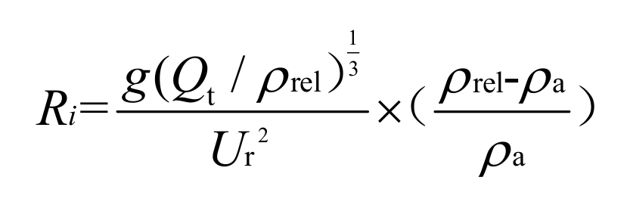
式中：ρ_{rel}——排放物质进入大气的初始密度，kg/m³；
ρ_{a}——环境空气密度，kg/m³；
Q——连续排放烟羽的排放速率，kg/s；
D_{rel}——初始的烟羽宽度，即源直径，m；
U_{r}——10m高处的风速，m/s。
判断标准为：对于瞬时排放，R>0.04为重质气体，R<0.04为轻质气体。计算所需的参数见下表。

表9-1理查德森数(Ri)计算参数表（最不利气象）
参数 | Q  （kg/s） | ρ_{rel}  （kg/m³） | D_{rel}  （m） | ρ_{a}  （kg/m³） | U_{r}  （m/s） | Ri | 判断结果 | 模型选取
二氧化硫 | 1.90 | 2.92 | 21 | 1.29 | 1.5 | 4.8 | 重质气体 | SLAB
硫酸雾 | 0.0109 | 1840 | 21 | 1.29 | 1.5 | 112.5 | 重质气体 | SLAB
苯酚 | 0.0296 | 1071 | 21 | 1.29 | 1.5 | 109.3 | 重质气体 | SLAB
己内酰胺 | 0.3811 | 1023 | 36.7 | 1.29 | 1.5 | 248.5 | 重质气体 | SLAB
一氧化碳 | 0.0298 | 1.25 | 71.5 | 1.29 | 1.5 | 小于空气密度，不计算理查德森数 | 轻质气体 | AFTOX

9.1.2预测参数
（1）气象参数
本项目大气环境风险评价等级为二级，根据《建设项目环境风险评价技术导则》（HJ169-2018），二级评价需选取最不利气象条件进行后果预测。大气风险预测模型主要参数见下表。
表9-2大气风险预测模型主要参数表
参数 | 选项 | 参数
基本情况 | 事故源经度 | E108°27′44.680″
基本情况 | 事故源纬度 | N21°43′2.698″
基本情况 | 事故源类型 | 泄漏、火灾事故排放
气象参数 | 气象条件类型 | 最不利气象
气象参数 | 风速/（m/s） | 1.5
气象参数 | 环境温度℃ | 25
气象参数 | 相对湿度/% | 50
气象参数 | 稳定度 | F
其他参数 | 地表粗糙度/m | 1
其他参数 | 事故考虑地形 | 是
其他参数 | 地形数据精度/m | 90
（3）大气毒性重点浓度
根据《建设项目环境风险评价技术导则》（HJ169-2018）附录H，风险物质的大气毒性终点浓度-1和大气毒性终点浓度-2详见下表。
表9-3大气毒性终点浓度值
序号 | 污染物 | 大气毒性终点浓度-1（mg/m³） | 大气毒性终点浓度-2（mg/m³）
 | SO₂ | 79 | 2
 | 硫酸雾 | 160 | 8.7
 | 苯酚 | 770 | 88
 | 己内酰胺 | 240 | 40
 | 一氧化碳 | 380 | 95

9.1.3预测结果
表9-4最不利气象条件下，各危险物质轴线的最大浓度
二氧化硫（SO₂） |  |  | 硫酸雾 |  |  | 苯酚 |  |  | 己内酰胺 |  |  | 一氧化碳
距离(m) | 浓度出现时间(min) | 高峰浓度  (mg/m³) | 距离(m) | 浓度出现时间(min) | 高峰浓度  (mg/m³) | 距离(m) | 浓度出现时间(min) | 高峰浓度  (mg/m³) | 距离(m) | 浓度出现时间(min) | 高峰浓度  (mg/m³) | 距离(m) | 浓度出现时间(min) | 高峰浓度  (mg/m³)
10 | 5.11 | 8137.5 | 10 | 7.74 | 100.70 | 10 | 15.11 | 154.9 | 10 | 7.56 | 1154.1 | 10 | 7.60 | 126.4
20 | 5.22 | 7243.5 | 20 | 7.98 | 118.90 | 20 | 15.21 | 216.5 | 20 | 7.63 | 1453.6 | 20 | 7.70 | 175.3
30 | 5.33 | 5617.4 | 30 | 8.22 | 117.93 | 30 | 15.32 | 218.8 | 30 | 7.69 | 1731.0 | 30 | 7.80 | 180.4
40 | 5.43 | 4493.1 | 40 | 8.46 | 117.50 | 40 | 15.43 | 214.1 | 40 | 7.76 | 1812.8 | 40 | 7.90 | 172.6
50 | 5.54 | 3667.9 | 50 | 8.70 | 117.15 | 50 | 15.54 | 206.6 | 50 | 7.82 | 151.9 | 50 | 8.00 | 181.2
60 | 5.65 | 3077.8 | 60 | 8.94 | 116.49 | 60 | 15.64 | 198.2 | 60 | 7.89 | 0.06 | 60 | 8.09 | 241.1
70 | 5.76 | 2601.7 | 70 | 9.18 | 115.27 | 70 | 15.75 | 188.2 | 70 |  |  | 70 | 8.19 | 184.5
80 | 5.87 | 2222.6 | 80 | 9.42 | 114.34 | 80 | 15.86 | 179.3 | 80 |  |  | 80 | 8.29 | 117.2
90 | 5.98 | 1924.3 | 90 | 9.66 | 113.63 | 90 | 15.96 | 169.6 | 90 |  |  | 90 | 8.39 | 72.7
100 | 6.08 | 1687.8 | 100 | 9.90 | 112.42 | 100 | 16.07 | 160.8 | 100 |  |  | 100 | 8.49 | 45.2
150 | 6.63 | 970.5 | 150 | 11.10 | 105.62 | 150 | 16.61 | 123.5 | 150 |  |  | 150 | 9.00 | 4.6
200 | 7.17 | 629.7 | 200 | 12.29 | 97.90 | 200 | 17.14 | 96.6 | 200 |  |  | 200 | 9.48 | 0.60
250 | 7.71 | 445.2 | 250 | 13.49 | 90.54 | 250 | 17.68 | 76.9 | 250 |  |  | 250 | 10.0 | 0.10
300 | 8.25 | 330.7 | 300 | 14.68 | 83.87 | 300 | 18.21 | 62.9 | 300 |  |  | 300
350 | 8.79 | 255.8 | 350 | 14.99 | 80.69 | 350 | 18.75 | 52.5 | 350 |  |  | 350
400 | 9.34 | 204.2 | 400 | 15.40 | 72.16 | 400 | 19.28 | 44.5 | 400 |  |  | 400
450 | 9.88 | 167.1 | 450 | 16.86 | 65.16 | 450 | 19.82 | 38.2 | 450 |  |  | 450
500 | 10.40 | 138.5 | 500 | 18.36 | 57.51 | 500 | 20.36 | 33.2 | 500 |  |  | 500
600 | 11.40 | 98.8 | 600 | 21.43 | 45.65 | 600 | 21.43 | 25.9 | 600 |  |  | 600
700 | 12.38 | 74.5 | 700 | 24.55 | 37.39 | 700 | 22.50 | 20.8 | 700 |  |  | 700
800 | 13.35 | 58.4 | 800 | 26.66 | 31.65 | 800 | 23.57 | 17.2 | 800 |  |  | 800
900 | 14.31 | 46.9 | 900 | 29.72 | 27.47 | 900 | 24.64 | 14.4 | 900 |  |  | 900
1000 | 15.26 | 38.71 | 1000 | 32.73 | 24.24 | 1000 | 25.71 | 12.3 | 1000 |  |  | 1000
1300 | 18.04 | 23.81 | 1300 | 41.35 | 17.70 | 1300 | 28.94 | 8.3 | 1300 |  |  | 1300
1500 | 19.87 | 18.31 | 1500 | 45.80 | 14.86 | 1500 | 30.97 | 6.8 | 1500 |  |  | 1500
1600 | 20.77 | 16.22 | 1600 | 48.44 | 13.70 | 1600 | 31.89 | 6.2 | 1600 |  |  | 1600
1650 | 21.22 | 15.33 | 1650 | 49.75 | 13.12 | 1650 | 32.35 | 5.9 | 1650 |  |  | 1650
1800 | 22.56 | 13.07 | 1800 | / | / | 1800 | 33.71 | 5.1 | 1800 |  |  | 1800
2000 | 24.33 | 10.72 | 2000 | / | / | 2000 | 35.50 | 4.3 | 2000 |  |  | 2000
2500 | 28.70 | 7.09 | 2500 | / | / | 2500 |  |  | 2500 |  |  | 2500
3000 | 32.99 | 5.05 | 3000 | / | / | 3000 |  |  | 3000 |  |  | 3000
3500 | 37.22 | 3.78 | 3500 | / | / | 3500 |  |  | 3500 |  |  | 3500
4000 | 41.40 | 2.95 | 4000 | / | / | 4000 |  |  | 4000 |  |  | 4000
4500 | 45.55 | 2.38 | 4500 | / | / | 4500 |  |  | 4500 |  |  | 4500
4950 | 49.24 | 2.00 | 4950 | / | / | 4950 |  |  | 4950 |  |  | 4950
5000 | 49.66 | 1.96 | 5000 | / | / | 5000 |  |  | 5000 |  |  | 5000
时间/浓度最大值 | 5.11 | 8137.5 | 时间/浓度最大值 | 7.98 | 118.90 | 时间/浓度最大值 | 15.32 | 218.8 | 时间/浓度最大值 | 7.76 | 1812.8 | 时间/浓度最大值 | 8.09 | 241.1
浓度最大值出现距离/m | 10 |  | 浓度最大值出现距离/m | 20 |  | 浓度最大值出现距离/m | 30 |  | 浓度最大值出现距离/m | 40 |  | 浓度最大值出现距离/m | 60

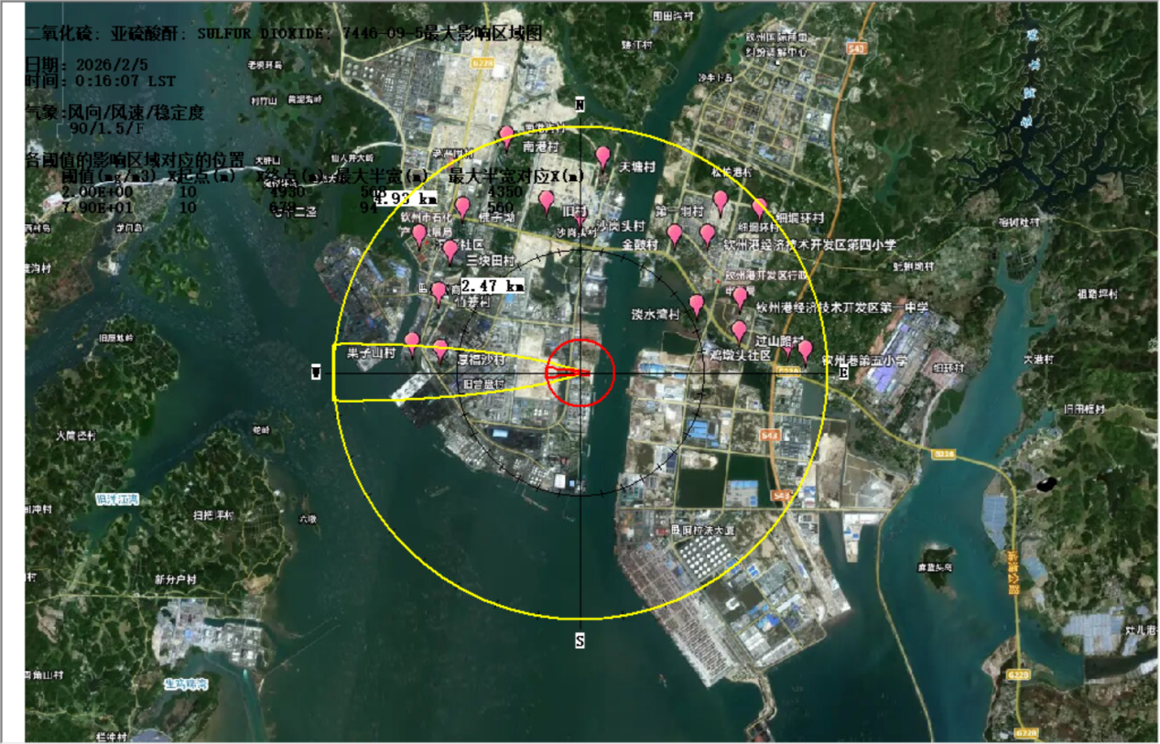
图9-1 二氧化硫轴最大影响区域图

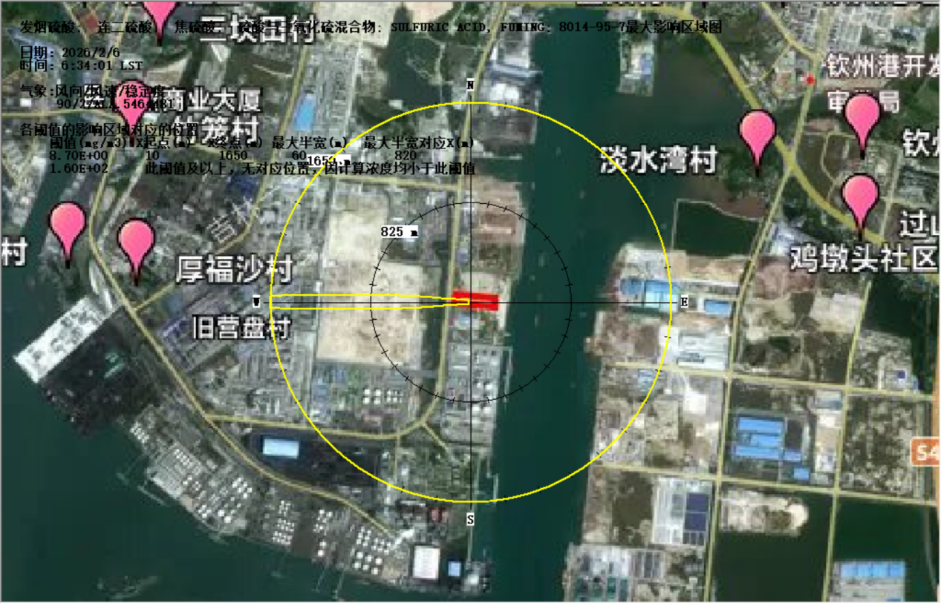
图9-2 硫酸雾轴最大影响区域图
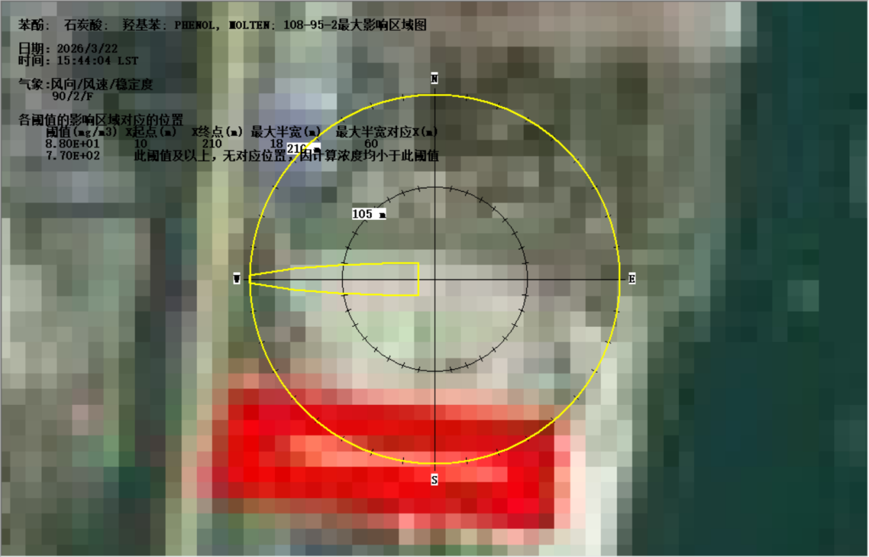
图9-3 苯酚轴最大影响区域图
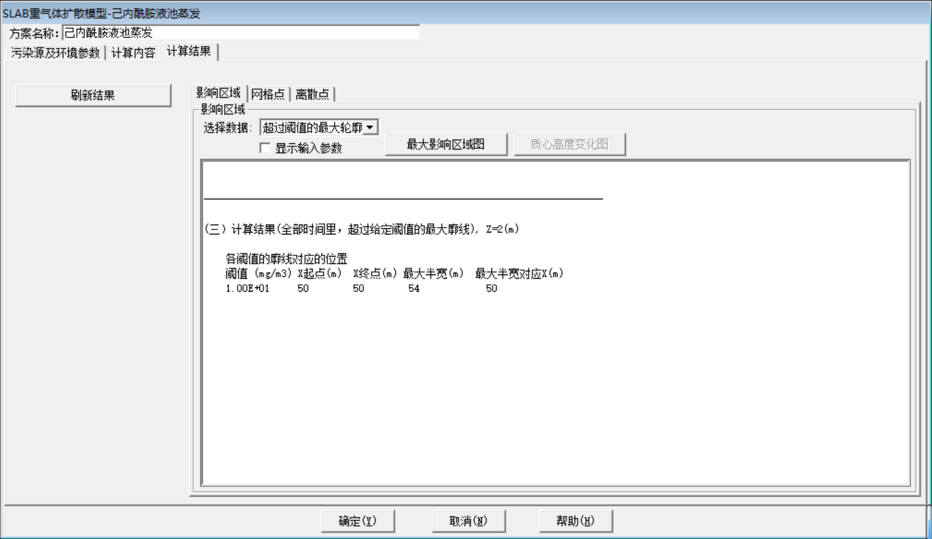
图9-4 己内酰胺轴最大影响区域图
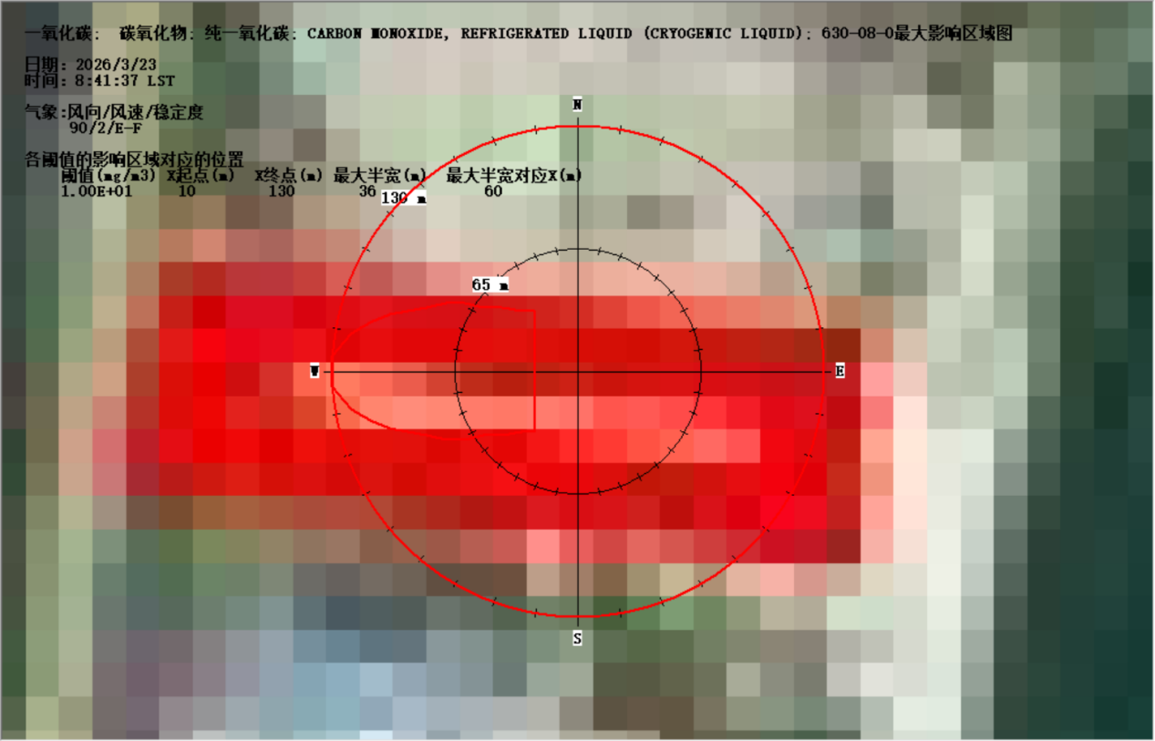
图9-5 一氧化碳轴最大影响区域图

表9-5最不利条件下事故源项及事故后果基本信息表
风险事故情形分析
代表性风险事故情形描述 | 液硫、发烟硫酸、苯酚、己内酰胺泄漏及引发火灾，对周边大气环境及人群的影响
环境风险类型 | 大气环境
泄漏设备  类型 | 储罐、生产管线、液硫燃烧的烟气 | 操作（烟气）温度/℃ | 25 | 操作压力/MPa | 常压
泄漏物质 | 液硫 | 最大存在量/kg | 7200000 | 泄漏孔径/mm | 10
泄漏速率/kg/s | 0.951 | 泄漏时间/min | 10 | 泄漏量/kg | 570.4
泄漏高度/m | 4.8 | 泄漏液体蒸发量/kg | 6.5 | 泄漏频率 | 1.00×10⁻⁴ /a
泄漏物质 | 硫酸 | 最大存在量/kg | 7340000 | 泄漏孔径/mm | 10
泄漏速率/kg/s | 0.911 | 泄漏时间/min | 10 | 泄漏量/kg | 546.7
泄漏高度/m | 4.8 | 泄漏液体蒸发量/kg | 19.6 | 泄漏频率 | 1.00×10⁻⁴ /a
泄漏物质 | 苯酚 | 最大存在量/kg | 9639000 | 泄漏孔径/mm | 10
泄漏速率/kg/s | 0.644 | 泄漏时间/min | 10 | 泄漏量/kg | 334.4
泄漏高度/m | 5.3 | 泄漏液体蒸发量/kg | 53.3 | 泄漏频率 | 1.00×10⁻⁴ /a
泄漏物质 | 己内酰胺 | 最大存在量/kg | 13810000 | 泄漏孔径/mm | 10
泄漏速率/kg/s | 0.625 | 泄漏时间/min | 10 | 泄漏量/kg | 374.8
泄漏高度/m | 7.3 | 泄漏液体蒸发量/kg | 686.0 | 泄漏频率 | 1.00×10⁻⁴ /a
最不利气象条件下事故后果预测
大气 | 危险物质 | 指标 | 浓度值mg/m³ | 最远影响距离 | 到达时间min
大气 | 二氧化硫 | 大气毒性终点浓度-1 | 79 | 366 | 4.07
大气 | 二氧化硫 | 大气毒性终点浓度-2 | 2 | 4500 | 55
大气 | 二氧化硫 | 敏感目标名称 | 超标时间min | 超标持续时间min | 最大浓度mg/m³
大气 | 二氧化硫 | 厚福沙村 | 26.0 | 5 | 5.84
大气 | 二氧化硫 | 果子山村 | 30.0 | 2 | 2.37
大气 | 危险物质 | 指标 | 浓度值mg/m³ | 最远影响距离 | 到达时间min
大气 | 硫酸 | 大气毒性终点浓度-1 | 160 | / | /
大气 | 硫酸 | 大气毒性终点浓度-2 | 8.7 | 1650 | 49.75
大气 | 硫酸 | 敏感目标名称 | 超标时间min | 超标持续时间min | 最大浓度mg/m³
大气 | 硫酸 | 无 | -- | -- | --
大气 | 危险物质 | 指标 | 浓度值mg/m³ | 最远影响距离 | 到达时间min
大气 | 苯酚 | 大气毒性终点浓度-1 | 770 | 7 | 7
大气 | 苯酚 | 大气毒性终点浓度-2 | 88 | 240 | 17.50
大气 | 苯酚 | 敏感目标名称 | 超标时间min | 超标持续时间min | 最大浓度mg/m³
大气 | 苯酚 | 无 | -- | -- | --
大气 | 危险物质 | 指标 | 浓度值mg/m³ | 最远影响距离 | 到达时间min
大气 | 己内酰胺 | 大气毒性终点浓度-1 | 240 | 45 | 7.80
大气 | 己内酰胺 | 大气毒性终点浓度-2 | 40 | 55 | 7.85
大气 | 己内酰胺 | 敏感目标名称 | 超标时间min | 超标持续时间min | 最大浓度mg/m³
大气 | 己内酰胺 | 无 | -- | -- | --
大气 | 危险物质 | 指标 | 浓度值mg/m³ | 最远影响距离 | 到达时间min
大气 | 一氧化碳 | 大气毒性终点浓度-1 | 380 | / | /
大气 | 一氧化碳 | 大气毒性终点浓度-2 | 95 | 85 | 8.15
大气 | 一氧化碳 | 敏感目标名称 | 超标时间min | 超标持续时间min | 最大浓度mg/m³
大气 | 一氧化碳 | 无 | -- | -- | --
（2）结论
由上文预测可以看出，项目泄漏和火灾次生污染物在最不利气象条件下（风速1.5m/s，稳定度F）扩散过程中，各污染物预测结果如下：
液硫燃烧产生的二氧化硫超过毒性终点浓度-1和超过毒性终点浓度-2，最远距离分别为678m、4930m；
硫酸雾未超过毒性终点浓度-1，超过毒性终点浓度-2的最远距离为1650m。
苯酚未超过毒性终点浓度-1，超过毒性终点浓度-2的最远距离为240m。
己内酰胺超过毒性终点浓度-1和超过毒性终点浓度-2，最远距离分别为45m、55m；
一氧化碳未超过毒性终点浓度-1，超过毒性终点浓度-2的最远距离为85m。
根据预测的结果，物料泄漏后发生火灾的情况下，位于项目下风向的环境敏感目标均在二氧化硫毒性终点范围外，通过加强货种储存、输送等过程的管理，安装可燃、有毒气体报警装置等，可有效降低液硫泄漏燃烧事故的发生。若发生液硫泄漏燃烧事故应立即通知相关部门组织附近居民撤离。

9.2有毒有害物质在地表水环境中的运移扩散
根据风险识别，本项目有毒有害物质进入地表水的方式主要为泄漏事故或火灾事故产生的消防废水通过雨水管网，外排至钦州湾海域，污染海水。
本项目设置分散型控制系统（DCS）、安全联锁系统（SIS）等监控系统，对于运营过程中各个环节进行监控，当发生管道、输送泵、储罐等泄漏时，会第一时间关闭各输送口，在运营期各环节的监控下，基本不会发生物料的大量泄漏。即使物料发生泄漏或火灾事故，项目罐区清洁雨水收集口设置有切换阀，排放口设置应急阀门，当发生泄漏及火灾事故时，立即关闭雨水切换阀及应急阀门，将泄漏的物料及消防废水控制在厂内。
本项目罐区设置有1.4m高的防火堤，且设有水泵、事故应急池、导流沟等，当厂区某个储罐泄漏时，防火堤可将物料隔离在内，然后泵入或流入污罐或其他空置的储罐内，不会溢出厂外；当发生火灾时，消防废水可暂存于罐区防火堤内或流向事故应急池暂存，不会溢出厂外。
项目于陆域厂区东北侧设置初期雨水池、事故应急池各1座，有效容积分别为850m³、6400m³。根据10.2.2章节事故应急池计算，项目事故应急池和初期雨水池满足事故废水、消防废水、事故期间雨水收集需求。事故废水需委托有资质单位或送至污水处理厂进行处理；雨污水排放口设置有闸门，避免事故废水排出厂外。经采取三级防控措施后，项目如发生物料泄漏、火灾等事故，废水外排进入外环境的可能性较小，环境风险可控。

9.3有毒有害物质在地下水环境中的运移扩散
本项目有毒有害物质向地下水转移的途径主要为泄漏在厂区内的物料未能及时收集处理的情况下，物料通过地面裂缝、孔隙向地下水漫渗。
本项目拟建场地原始地貌为滨海潮间带滩涂地貌单元，项目场地已基本整平，场地现状地形较平坦，现状地面标高约为4.04～5.51m。本项目场地为填海区域，东侧已建有海堤防护，本项目场地距离海堤最近距离约为105m。场地内已建14号泊位码头（一期工程），场地内及邻近区域未发现滑坡、地面塌陷等不良地质现象，也未见影响地基稳定的不良地质作用。
场区上覆土层主要为新近人工堆积层（Q₄^{ml}）素填土①、淤泥质粉质黏土②（Q₄^{mc}），下伏基岩为志留系下统连滩群第五组（S₁ln^{e}）沉积层强风化泥质粉砂岩③、中风化泥质粉砂岩④层。
孔隙水主要赋存于素填土及淤泥质粉质黏土层中，为上层滞水，主要接收场地及附近地表水、海水、大气降水下渗补给，向钦州湾海域呈渗流排泄或蒸发，水位及水量随季节及周边地表水变化而变化。由于为填海造陆，地下水与海域的联系密切，水位埋深3.87～4.33m，高程为0.03～1.23m，该层水量较大，受季节影响明显，年水位变化幅度约为1～2m。
本项目设置分散型控制系统（DCS）、安全联锁系统（SIS）等监控系统，对于运营过程中各个环节进行监控，当发生管道、输送泵、储罐等泄漏时，会第一时间关闭各输送口，防止物料大量泄漏，同时会进行报警，现场的应急人员采取应急措施，检查泄漏管道各输送口是否关闭，如储罐泄漏，采取措施封堵泄漏口。对于小量泄漏的物料，现场人员能在短时间内进行清理；对于大量泄漏的物料，企业应急人员应在24小时内进行收集，并对泄漏场地进行冲洗。在项目运营的各个环节，均有专专业的人员进行管控。根据企业的监控系统、应急响应时间及能力等，本项目物料不会发生连续泄漏， 地下水环境风险可在企业控制范围内。

10、环境风险管理

10.1环境风险管理目标
环境风险管理目标是采用最低合理可行原则管控环境风险。采取的环境风险防范措施应与社会经济技术发展水平相适应，运用科学的技术手段和管理方法，对环境风险进行有效地预防、监控、响应。

10.2环境风险防范措施

10.2.1现有风险防范措施
根据调查，广西自贸区逸海港务有限责任公司按照最新要求编制了《企业突发环境事件应急预案》，并报钦州市生态环境局备案。厂区内设置了应急物资，消防设施较齐全，现有应急资源及能力基本满足厂区突发环境事件应急要求。
企业现有风险防范措施如下表：
表10-1 企业现有环境风险防范、监控措施一览表
类别 |  | 现有预防、监控措施
总平面布置 |  | 总平面布置满足主体工程需要，满足《石油库设计规范》（GB50074-2014）设计要求
消防系统 |  | 设置2个消防水罐（容积6400m³）、低倍数泡沫灭火系统，库区消防管道环状布置，泡沫混合液消防管道支状布置。在装车台、罐区、泵棚等设置一定数量的灭火器材。
泄漏监控预警系统 |  | 现有库区设置有可燃气体监控报警系统
火灾报警系统 |  | 库区设有手动火灾报警系统
监控系统 |  | 厂内有独立监控室，对全厂的情况进行监控
给排水系统 | 排放口 | 雨污分流，雨水排放口、初期雨水排放口设置紧急切断阀
给排水系统 | 事故废水收集系统 | 厂区内设有事故应急池1个，总容积为6400m³，初期雨水池1个，容积为850m³。每个罐组均设有防火堤

10.2.2大气风险防范措施
本项目大气风险防范措施包括物料泄漏挥发、废气非正常排放、火灾爆炸事故对大气的影响防范措施。
（1）防范措施
①项目在运营过程中，定期检测DCS控制系统、安全联锁系统（SIS）等系统对运营过程的控制，防止在装卸过程中，由于检测系统问题造成储罐内液位过高造成的泄漏等事故。同时定期检测输送管线的密闭性，减少硫酸雾等的挥发。
②罐区设置围堰或地沟，当发生物料泄漏后，泄漏的物料进入围堰内，经管道自流进入事故池内。
③装卸区地面及周边区域采用刚性防渗处理，装车棚四周设置截流沟和废水收集池，废水池设置切换阀接入事故应急池，防止液体外溢扩散。装卸站设置视频监控系统、紧急切断阀、有毒气体检测器、可燃气体检测器和火灾报警系统等，可在物料泄漏或火灾时快速切断及撤离。
④定期检查电路、电线，使用符合项目作业环境的安全电压，各易燃易爆场所的电气装置设计严格按《爆炸和火灾危险环境电力装置设计规范》执行。防止因电气设备、静电装置故障引起电气火灾事故。
⑤在有毒气体和可燃气体可泄漏的场所，根据规范设置有毒气体检测仪或可燃气体检测仪，随时检测操作环境中有害气体的浓度，以便采取必要的处理设施。
⑥定期对废气处理装置进行日常维护保养工作，确保废气处理装置保持良好的运行状态。若发现故障，应立即进行维修并定期进行后期维护。
⑦控制与消除火源，工作时严禁吸烟、携带火种、穿带钉皮鞋等进入易燃易爆区。动火必须按动火手续办理动火证，采取有效的防范措施。使用防爆型电器。转动设备部位要保持清洁，防止因摩擦引起杂物等燃烧。
⑧加强管理、严格纪律，遵守各项规章制度和操作规程,严格执行岗位责任制，坚持巡回检查，发现问题及时处理，如通风、管线是否泄漏,消防通道、地沟是否通畅等，检修时，做好隔离，清洗干净，分析合格后，要有现场监护在通风良好的条件下方能动火。
（2）减缓措施
①罐区发生的泄漏等突发环境事件，应及时采取措施予以收集。
②装卸区发生泄漏等突发环境事件时，应及时采取紧急切断及物料收集措施，避免物料外溢及污染影响扩大。
③敞开空间内的泄漏事故发生时，应首先查找泄漏源，及时修补容器或管道，以防污染物更多地泄漏；为降低物料向大气中的蒸发速度，可用泡沫或其他覆盖物品覆盖外泄的物料，在其表面形成覆盖层，抑制其蒸发，以减小对环境空气的影响。极易挥发物料发生泄漏后，应对扩散至大气中的污染物采用洗消等措施，减小对环境空气的影响。
④火灾、爆炸等事故发生时，应使用干粉或二氧化碳灭火器等扑救，灭火过程同时对邻近仓库、储罐进行冷却降温，以降低相邻仓库、储罐发生联锁爆炸的可能性。同时对扩散至空气中的未燃烧物、烟尘等污染物进行洗消，以减小对环境空气的影响。
⑤若初始火灾会涉及到电气线路或设施设备时，则应先切断电源，然后再用干粉或者二氧化碳灭火器灭火。
⑥当初始火灾威胁到邻近危险化学品时，应对受威胁的危险化学品进行转移或冷却。防止险情扩大。
（3）疏散方式、方法
事故状态下，根据气象条件及交通情况，选择向远离泄漏点上风向疏散。疏散过程中应注意交通情况，有序疏散，防治发生交通事故及踩踏伤害。
①保证疏散指示标志明显，应急疏散通道出口通畅，应急照明灯能正常使用。
②明确疏散计划，由应急指挥部发出疏散命令后，应急消防组按负责部位进入指定位置，立即组织人员疏散。防止不分先后，发生拥挤影响顺利疏散。
③应急消防组用最快速度通知现场人员，按疏散的方向通道进行疏散。积极配合好有关部门（公安消防大队）进行疏散工作，主动汇报事故现场情况。
④事故现场有被困人员时，疏导人员应劝导被困人员，服从指挥，做到有组织、有秩序地疏散。
⑤对疏散出的人员，要加强脱险后的管理，防止脱险人员对财产和未撤离危险区的亲友生命担心而重新返回事故现场。必要时，在进入危险区域的关键部位配备警戒人员。
⑥专业救援队伍到达现场后，疏导人员若知晓内部被困人员情况，要迅速报告，介绍被困人员方位、数量。
⑦由专人引导和防护疏散人员到安全区，并在疏散或撤离的路线上设立哨位，还应携带小红旗等标志物，指明方向，以便于疏散人员的引导。
（4）紧急避难场所
①选择厂区大门前空地及停车场区域作为紧急避难场所。
②做好宣传工作，确保所有人了解紧急避难场所的位置和功能。
③紧急避难场所必须有醒目的标志牌。
④当事故较大而厂内无法安置时，可由政府部门牵头设置安置场所。
（5）周边道路隔离和交通疏导办法
发生较大突发环境事件时，为配合救援工作开展需进行交通管制时，警戒维护组应配合交警进行交通管制。
①设置路障，封锁通往事故现场的道路，防止车辆或者人员再次进入事故现场。警戒区域的边界应设警示标志，并有专人警戒。
②配合好进入事故现场的应急救援小队，确保应急救援小队进出现场自由通畅。
③引导需经过事故现场的车辆或行人临时绕道，确保车辆行人不受危险物质的伤害。

10.2.3事故废水风险防范措施
（1）构筑环境风险三级应急防范体系
①第一级防控体系的功能主要是将事故废水控制在事故风险源所在区域单元，该体系主要是由储罐区防火堤、各储罐管道阀门、装卸区的紧急切断、截流沟和废液收集池等配套基础设施组成，防止污染雨水和轻微事故泄漏造成的环境污染。本项目罐区设置1.4m高的防火堤，罐区防火堤外设置的雨水系统阀门为常关。发生事故时，事故区工艺物料、消防水及雨水均被拦截在防火堤内。未发生事故的区域内雨水不会进入事故水收集系统，而是被截留在未发生事故的防火堤内，从而减少事故水的容积。装卸区装车棚四周设置截水沟以及2个废水收集池（单个容积为2m³），发生泄漏事故时将泄漏的物料导入废水收集池收集。
②第二级防控体系雨排水切断系统、导流沟组成，本项目罐区均设置雨污水截断设施，事故状态下能有效截断，防止事故液外流。当罐区防火堤、装卸区废水收集池不能控制泄漏物料或事故废水时，关闭雨水排放口应急阀门，将风险事故控制在厂区内。打开初期雨水及事故应急池收集系统的切换阀，将事故废水收集进入初期雨水池和事故应急池中，同时导流沟将罐区外的事故废水收集进入事故应急池。
③第三级防控体系由事故应急池、初期雨水池组成，防止单套装置（罐区）较大事故泄漏物料和消防废水造成的环境污染。事故应急池应在突发事故状态下拦截和收集厂区范围内的事故废水，避免其危害外部环境致使事故扩大化，因此事故应急池被视为企业的关键防控设施体系。事故应急池应必需具备以下基本属性要求：专一性，禁止他用；自流式，即进水方式不依赖动力；池容足够大；地下式，防蚀防渗。本项目设置6400m³的事故应急池和850m³的初期雨水池，在发生事故的情况下，能通过管道将事故废水导流进入事故应急池和初期雨水池中，将事故废水控制在厂区内。
区域 | 罐区外事故废水  防火堤  1#、2#、4#储罐组 | 事故废水  雨水管网  初期雨水管网  海  切换阀 | 事故应急池  初期雨水池
区域 | 废水池  截水沟  骑车装卸区 | 事故废水  雨水管网  初期雨水管网  海  切换阀 | 事故应急池  初期雨水池
防控级别 | 一级防控（将事故废水控制在防火堤内） | 二级防控（关闭雨水排放口，将事故控制在厂区内） | 三级防控（将事故废水收集进入初期雨水池和事故应急池）

（2）防范措施
①储罐要安装液位、温度、压力超限报警设施，贮存区需安装气体泄漏检测报警装置和火灾报警系统。装卸区要设置视频监控系统、紧急切断阀、有毒气体检测器、可燃气体检测器和火灾报警系统。
②贮罐内物料的输入与输出应采用不同的泵，贮罐上应有液位显示，进各生产车间的中转罐上设有进料控制阀，由中转罐上的电子秤计量开关进料阀并与泵联锁，防止过量输料导致溢漏。
③全厂所有装置、管线均设计为密闭系统，包括动设备的轴封、静设备的人孔、法兰、管线的接口处等容易泄漏的地方，在设计选型和选材上按规定特殊考虑。
④定期检查各安全附件（压力表、安全阀与放空阀、温度计、单向阀等）是否灵活、准确，如有异常要及时汇报，报修。
⑤由于罐区物料储存量较大，为防止罐区物料泄漏时扩散至厂区内其他地方，储罐区设置1.4m高的防火堤，防止事故状态下的废水或废液扩散。
⑥装卸区操作频繁，装车棚四周设置截水沟和废水收集池，用于收集汽车装卸过程泄漏的物料，防止废水或废液扩散。当发生大量泄漏超出废水收集池的容量时，将超出部分导入事故应急池中。
⑦装卸台、罐区放置吸油毡、沙等吸附物质，当员工在操作过程中发生少量的跑、冒、滴、漏现象时，要及时利用吸油毡等吸附物质将现场泄漏物进行覆盖、收容、稀释、处理，使泄漏物得到安全可靠的处置，防止二次事故的发生。吸附之后的吸油毡、沙等作为危险废物，交由有资质的危险废物处理单位处理。
⑧若发生泄漏，则所有排液均应尽可能收集，集中进行妥善处理，防止随意流散。企业应经常检查管道，定期系统试压、定期检漏。管道施工应按规范要求进行。
⑨若罐区、装卸区等发生物料大量泄漏及发生较大火灾事故，会产生事故废水时，需要第一时间关闭雨水排放口阀门，将事故废水和废液控制在厂区内。关闭初期雨水收集阀门，防止废液和事故废水进入污水收集系统。事故废水和废液优先通过管道等排入事故应急池内，当事故应急池内容积不能满足储存要求时，利用由1.4m高的防火堤围成的储罐区进行临时存放，事故结束后，事故废水和废液应交由污水处理厂或有资质的危险废物处理单位进行处理。
⑨泄漏应急处理：根据液体流动和蒸气扩散的影响区域划定警戒区，无关人员从侧风、上风向撤离至安全区。建议应急处理人员戴正压自给式呼吸器，穿防酸碱服。作业时使用的设备应接地。穿上适当的防护服前严禁接触破裂的容器和泄漏物。尽可能切断泄漏源。防止泄漏物进入水体、下水道、地下室或密闭性空间。喷雾状水抑制蒸气或改变蒸气云流向，避免水流接触泄漏物。
小量泄漏：用干燥的砂土、吸油毡或其他不燃材料覆盖泄漏物。大量泄漏：构筑围堤或挖坑收容。用砂土、石灰粉、吸油毡等吸收。用抗溶性泡沫覆盖，减少蒸发。用耐腐蚀泵转移至槽罐车或专用收集器内。
（3）事故应急池设置分析
本项目的事故应急池容积的计算参照若发生火灾事故，则产生消防废水。消防废水所含物质比较复杂，一般含有燃烧物和未燃烧物的污染物、灭火水中的灭火剂污染物等，污染物浓度较高，直接排放可能产生污染事故。根据《石油化工环境保护设计规范》（SH/T3024-2017），事故应急池的计算如下：
V=（V1+V2-V3)max+V4+V5
注：(V1+V2-V3)max是指对收集系统范围内不同罐组或装置分别计算V1+V2-V3，取其中最大值。
V1：收集系统范围内发生事故的一个罐组或一个装置的物料量；取V1=5000m³（最大储罐的泄漏）；
V2：发生事故的储罐或装置的消防水量，m³；
V2=∑Q消×t消
Q消：发生事故的储罐或装置的同时使用的消防设施给水流量，m³/h；t消：消防设施对应的设计消防历时，h。罐区设置固定消防冷却水系统和泡沫灭火系统，消防冷却水设计流量为108L/s，最大泡沫混合液流量为48 L/s，储罐火灾延续时间为6h，则罐区消防用水量为2332.8 m³，泡沫水量为1036.8m³，消防废水量为3369.6m³。
V3：发生事故时可以转移到其它储存或处理设施的物料量。本项目4#储罐组消防事故水通过防火堤内进行暂存，防火堤内净面积为4316m²，防火堤高度1.40m，罐区围堰容积为6042.4m³，V3=6042.4m³。
V4：发生事故时必须进入该收集系统的生产废水量。发生事故时厂区停止运营，无生产废水排放，故V4=0m³。
- 发生事故时可能进入该收集系统的降雨量
V5=10Qa/n*F
Qa：年平均降雨量，mm，钦州市年均降雨量2150mm；
n：年平均降雨天数，约为175天；
F：必须进入事故应急池的雨水汇水面积，ha。
火灾时可能进入项目事故水收集系统的汇水面积约0.79ha（液硫罐组围堰内），则V5=97.1m3。
综上所述，本项目所需事故储存设施总有效容积V总= V1+V2-V3+V4+V5 =5000+3369.6-0+0+97.1=8446.7m³。
项目4#储罐组消防事故水通过防火堤内进行暂存，防火堤高度1.40米，总占地面积4316m²（火灾一只最大罐破裂，其余完好），经计算液硫罐组防火堤内可存容积6042.4m³，剩余不足部分约2424.3m³，通过场地废水管网收集排入界区内事故水收集系统。
广西逸海公司14号泊位工程片区内已建设1座事故应急池，有效容积6400m³。该消防事故应急池设在厂区东北侧，为地下式，厂区现有消防事故水通过低浓度生产废水管收集，经废水管末端排口管道上阀门（平时开、火灾时关闭）与消防事故水收集池进水管道上阀门（平时关闭、火灾时打开）切换后使消防事故污水进入消防事故水收集池，可确保事故污水不外排污染外部水体。已设计建设消防事故应急池能够满足本项目事故污水的接入、储存要求。待火灾事故结束后，储存在消防事故应急池内的事故污水经污水泵加压通过敷设在管架上的管道送广西恒逸污水处理厂处理达标后排放。
广西逸海公司14号泊位工程片区现有事故应急池及收集系统，主要服务14号泊位及后方储罐区，本项目作为14号泊位后方储罐区的组成部分，厂区内设置专用收集管道接入事故应急池。本项目4#罐组消防事故水通过防火堤内进行暂存后，剩余不足部分约2424.3m³，小于事故应急池有效容积（V=6400m³），因此，项目依托的逸海公司现有事故应急池及本项目的罐区围堰可暂存事故废水是可行的。

10.2.4 地下水风险防范措施
本项目场地为填海造陆，场区上覆土层主要为新近人工堆积层（Q4ml）素填土、淤泥质粉质黏土（Q4mc），下伏基岩为志留系下统连滩群第五组（S1lne）沉积层强风化泥质粉砂岩、中风化泥质粉砂岩层。岩层渗透系数不能满足防渗要求，在事故状态下，地下水易受污染，本项目主要采取源头控制、地面防渗措施，防止污染物渗入地下。
在采取严格地下水风险防范措施后，项目事故状态下污染物泄露下渗对地下水环境影响不大。

10.2.5 其他风险防范措施

10.2.5.1环境风险管理防范措施
本项目环境风险主要是化学品储存过程发生泄漏风险事故，以及污染防治措施非正常使用引起的环境污染。事故发生后，对周围环境有着难以弥补的损害，而且对人体健康也有影响。为避免风险事故发生，避免风险事故发生后对环境造成严重污染，建设单位应建立安全的环境管理制度，在实际工作与管理过程中降低环境风险事故的发生概率。
（1）制定和强化各种环境管理制度，并严格予以执行。各级领导和生产管理人员必须重视安全管理，积极推广科学安全管理办法，强化安全操作制度和劳动纪律。
（2）严格执行我国有关劳动安全、环保等的规范和标准，在设计、施工和运行过程中必须针对可能存在的风险因素采取相应的风险防范措施，消除事故隐患。一旦发生事故，应采取有效措施，降低因事故引起的损失和环境污染。
（3）加强安全环保管理。在储存、生产等过程中均有可能发生各种事故，事故发生后会对环境造成不同程度的污染，因此针对建设项目开展全面、全员、全过程的系统安全管理，把安全工作的重点放在系统的安全隐患上，并从整体和全局上促进本项目各个环节的安全操作，并建立监察、检测、管理，实行安全检查目标管理。
（4）对新员工和转岗员工进行专业培训、安全教育和考核。人员的失误也是导致事故发生重要因素之一。失误的原因主要由于技术水平低下、身体状况、工作疏忽。操作事故时生产过程中发生概率较大的风险，而操作及管理人员的技术水平则直接影响到此类事故的发生。新进人员必须经过专业培训和三级安全教育，并经过考试合格后方可上岗，对转岗、复工职工应按照新职工的办法进行培训和考试。
（5）加强对职工的职业培训和安全教育。贯彻“安全第一，预防为主”的方针，树立环境风险意识，强化环境风险责任，培养职工要有高度的安全生产责任心，并熟悉相应的业务，有熟练的操作技能，具备有关物料、设备、设施、工艺参数变动及泄漏的危险。危害知识，以及紧急情况下采取正确的应急办法。
（6）加强检修现场的安全保卫工作。检修期间，应预先准备好必要的安全保障措施。清理设备或拆卸管理时，应有安全人员在场，负责试试各项安全措施。
（7）加强数据的日常记录和管理。加强废气处理系统的各项操作参数等数据的日常记录和管理，以及废气排放的监测，以便及时发现问题并能够及时采取减缓危害的措施。
（8）从法律法规上加强管理。为确保化学品装卸、仓储安全，应严格遵守国家及有关部门制定的相法规，主要：《危险化学品安全管理条例》、《中华人民共和国用爆炸物品管理条例》等。

10.2.5.2平面布置风险防范措施
拟建项目位于中国（广西）自由贸易试验区钦州港片区金谷港区金鼓江作业区14号泊位码头后方，项目平面布置大致呈东西走向，分为4#罐组和装卸站；辅助设施包括泵棚、硫酸废气吸收塔等。平面简洁规整，功能分区明确，建筑设计满足相关设计防火规范的要求，防火分区之间和分区内部保持一定的通道和距离，符合规范要求。

10.2.5.3储存风险防范措施
贮存过程事故风险主要是因设备泄漏或遭雷击而造成的火灾爆炸、水质污染等事故，是风险防范的重要方面。
化学品贮存的场所必须是经公安消防部门审查批准设置的专门危险化学品库房。
贮存化学品的仓库管理人员，必须经过专业知识培训，熟悉贮存物品的特性、事故处理办法和防护知识，持证上岗，同时，必须配备有关的个人防护用品。
贮存的化学品必须设有明显的标志，并按国家规定标准控制不同单位面积的最大贮存限量。贮存危险化学品的库房、场所的消防设施、用电设施、防雷放静电设施那个必须符合国家规定的安全要求。
化学品出入库必须检查验收登记，贮存期间定期养护，控制好贮存场所的温度和湿度。

10.2.5.4消防和火灾报警系统风险防范措施
建立健全各种有关消防与安全生产的规章制度，建立岗位责任制。储罐区等区域严禁明火。根据《建筑设计防火规范》（GB50016-2014）（2018年修订）等的规定，储罐区、公用工程等场所应配置足量的泡沫、干粉等灭火器，并保持完好状态。厂区必须留有足够的消防通道。储罐区必须设置消防给水管道和消防栓。本项目消防系统由消防给水系统、泡沫灭火系统及火灾自动报警系统、小型灭火设施组成。储罐均采用固定消防冷却水系统，环绕罐区敷设消防水主干管，管径DN300，形成环状管网供水，每隔约50m设置室外消火栓1个，且每个储罐均设置固定低倍数泡沫灭火系统。项目配备的消防设施满足相应的规范要求。
厂部要组织义务消防员，并进行定期的培训和训练。对有火灾危险的场所设置自动报警系统，一旦发生火灾，立即做出应急反应。厂区内的雨水管道、事故沟收集系统要严格分开，设置切换阀。火灾事故处理完毕后，消防废水应统一收集，委外处理或者妥善处理达标后方可排放。

10.2.5.5与园区风险应急系统联动协调防范措施
在各个危险区域均设置警报，当听到某个区域需要疏散人员的警报时，区域内的人员迅速、有序地撤离危险区域，并到指定地点结合，从而避免人员伤亡。装置负责人在撤离前，利用最短的时间，关闭该领域内可能会引起更大事故的电源和管道阀门等。
按照“企业自救、属地为主”的原则，一旦发生环境污染事件，企业可立即实行自救，采取一切措施控制事态发展，减少人员伤亡和财产损失，防止事态进一步扩大；同时及时上报园区应急指挥部、钦州市生态环境局应急指挥部等相关单位，超出本企业应急处理能力时，将启动上一级预案，由地方政府部门动用社会应急救援力量，实行分级管理、分级响应和联动，充分发挥地方政府职能作用和各部门的专业优势，加强各部门的协同和合作，提高快速反应能力。必要时召集专家组进行分析、评估，提出处置建议，根据要求派遣人员赶赴现场进行抢险救助、医疗救护、卫生防疫、交通管制、现场监控、人员疏散、安全防护、社会动员等应急工作，并组成现场应急指挥部，指挥、协调应急行动。
为及时了解和掌握建设项目在发生事故后主要的大气和水污染物对周边环境的影响状况，掌握其扩散运移以及分布规律，事故发生后，要尽快组织有资质的环境监测部门对事故现场及周围环境进行监测，对环境中的污染物质及时采样监测，以迅速了解事故性质、掌握危险类型、污染物浓度、危害程度、危害人数，从而为抢险、救援及防护防爆防扩散控制措施提供科学依据。
事故抢险、救援、现场清理完成后要将事故原因、救援处理过程、监测结果等情况编辑成册建立档案并视情况向当地政府的主管部门、安监、公安、消防、交通、卫生、环保等部门汇报，并根据实践经验，组织专业部门对应急预案进行评估，并及时修订应急预案。

10.2.6 应急物资的配备情况及管理要求
（1）应急物资配备情况
针对逸海公司可能发生的风险事故，目前逸海公司在陆域厂区南部、引桥旁设置应急物资库1座，公司现已配备的应急物资情况如下表：
表10-2 逸海公司现有溢油应急设施清单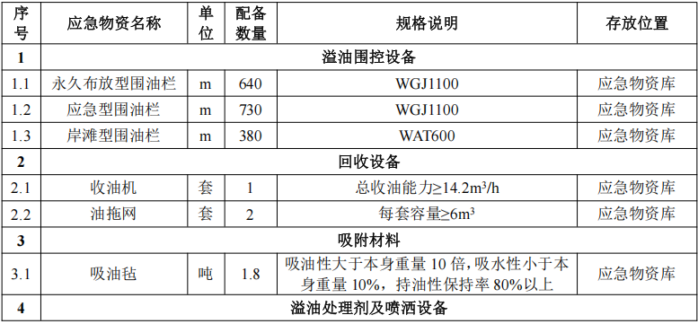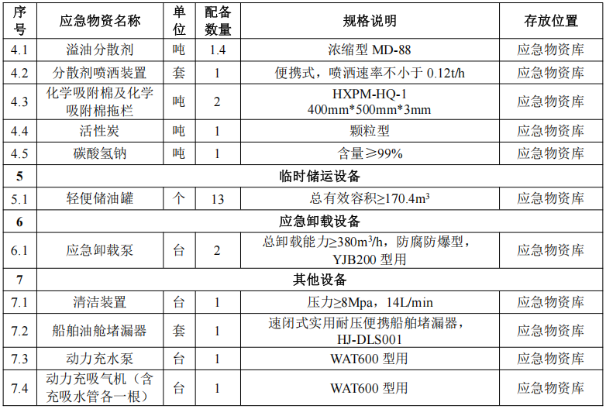

表10-3 逸海公司现有个人防护装备清单
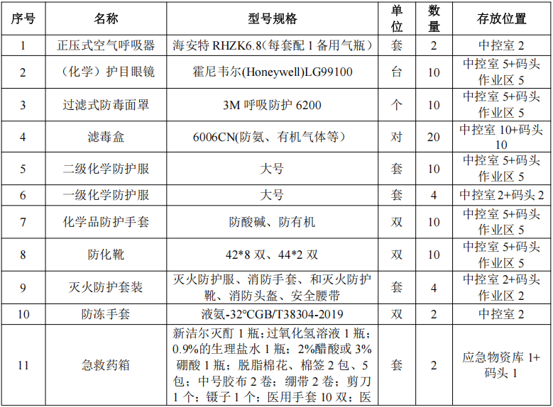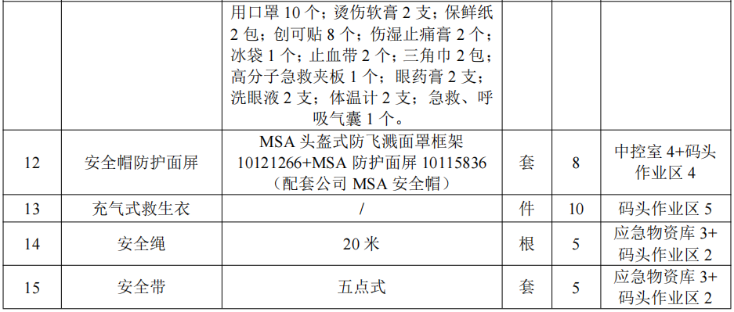

表10-4 逸海公司现有抢险救援物资清单
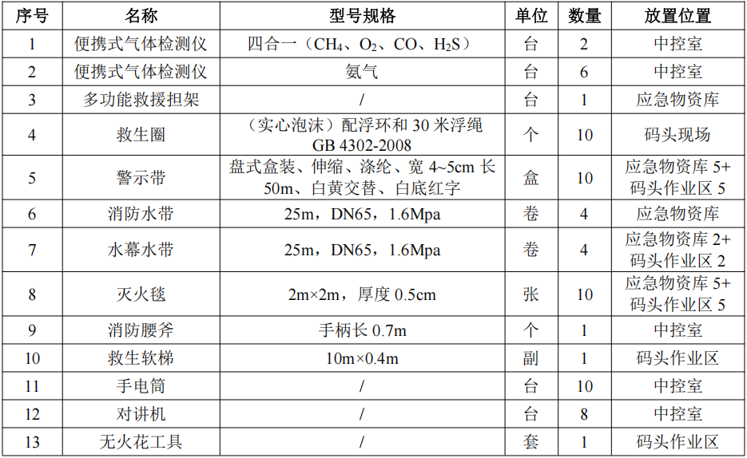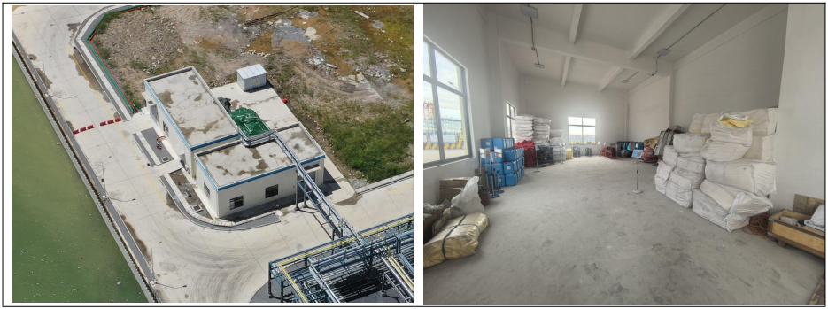
图10-1 项目环境风险应急物资库
根据本项目储运货种的理化性质、储运规模及可能发生的风险事故，建设单位应增配的环境应急物资如下表所示。
表10-5 本项目需增配的应急物资一览表
序号 | 应急物资名称 | 存放地点 | 数量
 | ABC 干粉灭火器（8kg） | 库区应急设备存放处 | 16 套
 | 推车式干粉/泡沫灭火器 | 库区应急设备存放处 | 5套
 | 带压堵漏设备 | 库区应急设备存放处 | 5套
 | 可燃气体4合1检测仪 | 库区应急设备存放处 | 4个
 | 沙包 | 库区应急设备存放处 | 适量
 | 消防沙 | 库区应急设备存放处 | 适量

（2）管理要求
应急物资是突发环境事故应急救援和处置的重要物质支撑。
1）应急物资必须由专人管理和维护，非主管、监管人员不得随意进入库房使用应急设备。
2）建立《应急物资清单》、《应急物资消耗记录》等物资管理台账，实行动态管理，定期补充更换。
3）应急物资负责人应定期对库存的物资进行清点，将账、物进行核对，如出现账、物不清或数量不明要查明原因并及时更正。
4）并检查库存应急物资的质量状态，确保完好，做到随要随取。出现质量问题的，及时更换。
5）对使用中的应急物资，每次使用前后，负责人均需检查外观、质地等情况，保证应急物资处于良好状态，出现质量问题的，应及时作更换处理。

11、突发环境事件应急预案
为防止突发事故的发生，控制灾害事故的蔓延，减少突发事故带来的损失，企业在正常运营过程中应根据《企业事业单位突发环境事件应急预案备案管理办法》（环发[2015] 4号）、《国家突发环境事件应急预案》（国办函﹝2014﹞119号）、《突发环境事件应急管理办法》（环境保护部令第34号）等的相关要求，制定企业突发环境事件应急预案。
本项目建设完成后，企业应将本项目建设内容纳入企业现有应急预案，及时进行突发环境事件应急预案修编，并报钦州市生态环境局备案。

11.1应急预案编制要求
企业应自行或委托有关单位严格按照《企业突发环境事件风险分级方法》（HJ941-2018）、《环境应急资源调查指南（征求意见稿）》、《突发环境事件应急监测技术规范》等文件的相关要求编制本项目的环境风险应急预案，并在环保行政主管部门进行备案。
表11-1环境风险应急预案主要内容及要求
序号 | 项目 | 内容及要求
1 | 适用范围 | 针对本项目仓储各环节的突发环境事件应急响应
2 | 环境事件分类和分级 | 根据《突发环境事件信息报告办法》（环保部令第17号，2011年5月1日）的分级方法，再结合公司的实际情况对公司环境事件进行分级。
3 | 组织机构与职责 | 明确事故报警、响应、善后处置等环节的主管部门与协作部门及其职责。要建立应急协调人制度。应急协调人必须常驻单位/厂区内或能够迅速到达单位/厂区应对紧急状态，必须经过专业培训，具备相应的知识和技能，熟悉应急预案。
4 | 监控和预警 | 明确发现事故时，应当采取的措施及有关报警、求援、报告等程序、方式、时限要求、内容等。
5 | 应急响应 | 1、明确发生事故后，各应急机构应当采取的具体行动措施。包括响应分级、警戒治安、应急监测、现场处置等。  2、明确事故的响应级别。可根据事故的影响范围和可控性，分成完全紧急状态、有限的紧急状态和潜在的紧急状态等三级。  3、明确事故状态下的监测方案，包括监测泄漏、压力集聚情况以及污染物的排放情况等。  4、明确各事故类型的现场应急处置的工作方案。包括控制污染扩散和消除污染的紧急措施；预防和控制污染事故扩大或恶化的措施；污染事故可能扩大后的应对措施等。  5、明确事故得到控制后的工作内容。如组织进行后期污染监测和治理；确保不在被影响的区域进行任何与泄漏材料性质不相容的废物处理贮存活动，确保所有应急设备进行清洁处理并且恢复原有功能后方可恢复运营等安全措施。
6 | 应急保障 | 1、明确紧急状态下，对伤员现场急救、安全转送、人员撤离以及危害区域内人员防护等方案。撤离方案应明确什么状态下应当建议撤离。  2、列明应急装备、设施和器材清单，包括种类、名称、数量、存放位置、规格、性能、用途和用法等信息。
7 | 善后处置 | 1、积极组织进行突发环境事件现场清理工作，使事发现场恢复到相对稳定、安全的基本状态，防止发生二次污染事故。
8 | 预案管理与演练 | 1、当企业经营内容发生重大变化时，需要重新组织评审，以确保预案的持续适宜性，评审间隔不宜过长，应3年评审一次。  2、公司应将最新版本应急预案应当在本公司主要负责人签署之日起20日内报环保部门备案。  3、公司应急预案经评审和专家评估后，由经理签署发布；负责预案的管理发放，发放应建立发放记录，并及时对已发放预案进行更新，确保各部门获得最新版本的应急预案。  4、对全体员工，特别是对应急工作组进行培训和演练。一般应当针对事故易发环节

11.2环境应急预案体系
企业建立的应急预案与钦州市突发环境事件应急预案为上下级关系。当公司突发环境事件超出公司自身应对能力时，及时向钦州市人民政府、生态环境部门及外部有关单位求援。当由政府或生态环境部门等有关部门介入或主导公司突发环境事件的应急处置工作时，公司内部应急组织机构成员不变，职责由负责应急处置转变为服从指挥，配合相关部门参与处置工作。

11.3突发环境事件分级
（1）国家突发环境事件分级
根据国务院办公厅《关于印发国家突发环境事件应急预案的通知》（国办函（2014）119号》，突发环境事件分级标准：按照突发事件严重性和紧急程度，突发环境事件分为特别重大环境事件（I级）、重大环境事件（Ⅱ级）、较大环境事件（Ⅲ级）和一般环境事件（IV级）四级。
（2）钦州市突发环境事件分级
针对突发环境事件严重性、紧急程度、危害程度、影响范围、企业内部（工作时段、车间）控制事态的能力以及需要调动的应急资源，根据《钦州市突发环境事件应急预案》，突发环境事件实行四级预警制度。等级由高到低依次为Ⅰ级（特大环境事件）、Ⅱ级（重大环境事件）、Ⅲ级（较大环境事件）、Ⅳ级（一般环境事件），预警颜色分别用红、橙、黄、蓝表示。根据不同级别的预警，采取相应的应急响应措施。
蓝色预警由县区人民政府负责发布。黄色预警由市人民政府负责发布。橙色预警由自治区人民政府发布。红色预警由自治区人民政府根据国务院授权负责发布。
（3）公司突发环境事件分级
结合公司实际情况，针对突发环境事件危害程度、影响范围、控制事态的能力以及需要调动的应急资源将突发环境事件划分为Ⅰ级事件（社会级）、Ⅱ级事件（企业级）和Ⅲ级事件（部门级）三个等级并实行相应的预警级别。
表11-2 公司突发环境事件影响分级
预警  级别 | 突发环境事件情形 | 储罐环境风险事故 | 装卸车台环境风险事故
Ⅰ级预警 | 重大污染事件，污染超出公司范围，公司难以控制，须请求外部救援，并立即报告海沧生态环境、应急管理局。 | ①危险化学品连续泄漏，泄漏量较小，还在事故部门可控范围内；  ②发现消防设施全部无法正常运行。 | ①危险化学品连续泄漏，泄漏量较小，还在事故部门可控范围内；  ②发现消防设施全部无法正常运行。
Ⅱ级预警 | 较大污染事件，需公司各部门统一调 度处置，但能在公司控制内消除的污 染及相应的污染事故。事后 4h 内报告钦州市生态环境局、应急管理局。 | ①气体探测仪报警器报警；  ②管道、储罐存在跑、冒、滴、漏；  ③消防设施试运行发现部分设备故障；  ④遇雷雨、强台风、极端高温、汛涝等恶劣气候。 | ①气体探测仪报警器报警；  ②管道、储罐存在跑、冒、滴、漏；  ③消防设施试运行发现部分设备故障；  ④遇雷雨、强台风、极端高温、汛涝等恶劣气候。
Ⅲ级预警 | 一般污染事件，事故轻微， 无扩大征兆，无人员伤亡，生产运行未受影响，并且可在事故车间或部门内迅速消除影响的污染事故 | 设备、设施运行参数异常、少量泄漏事故，不会对厂区人员及外界环境造成影响。 | 设备、设施运行参数异常、少量泄漏事故，不会对厂区人员及外界环境造成影响。

11.4组织机构和职责
目前广西自贸区逸海港务有限责任公司已经组建应急事故救援小组，本次新建项目建成后，本项目新增员工，主要领导机构依托现有的应急指挥部，应急抢险组由本项目员工组成，其他应急小组依托现有应急小组。企业应急组织体系如下：

11.4.1应急组织体系
公司成立应急组织机构，专门负责突发环境事件的应对与处置。应急组织机构由总经理任总指挥长，应急救援小组由公司相关部门及其员工组成，形成以公司应急领导小组为核心，与地方政府（上级）和企业（平级）应急救援小组形成联动机制的三级应急救援管理体系。
公司应急组织体系图：
广西自贸区逸海港务有限责任公司应急指挥部

疏散保卫组

应急监测组

应急抢险组

现场处置组

后勤保障组

对外联络组

图11-1公司应急组织体系图

11.4.2应急组织机构职责
在发生事故时，各应急小组按各自职责分工开展应急救援工作。通过平时的演习、训练，完善事故应急预案。各应急主要职责职下：
（1）指挥部
应急领导小组由公司管理层组成，是生产安全事故应急管理工作的领导机构，担任应急指挥部的总指挥和副总指挥。指挥部的职责如下：
- 组织编制、修改（订）、审核和批准应急预案；
- 对应急管理重大事项进行决策；
- 检查、督促和全面管理企业日常应急准备工作；
- 为应急救援队伍建设、救援装备配备等提供资金保障；
- 分析紧急状态，判断是否可能或已经发生的重大事故，确定事故应急救援级别（企业应急、社会应急）和相应报警级别，负责重大事故信息的上报工作。
- 组织全面演习，并对企业应急能力进行定期评审
- 发布或解除应急救援信号，批准本预案的启动、升级与终止。
（2）总指挥
- 组织编制、修改（订）、审核和批准应急预案；
- 领导公司级安全生产事故应急响应和处理工作，担任公司级安全生产应急管理的最高指挥；
- 发布或解除应急救援信号，批准本预案的启动、升级与终止；
- 批准重大应急决策；
- 带领或指派现场工作组，赶赴现场处置突发事件；
- 决定向政府有关部门报告，审定并签发报告；
- 审定应急事件上报材料，授权相关人员协助政府有关部门对外新闻发布工作；
- 检查、督促和全面管理企业日常应急准备工作。
（3）副总指挥
- 协助应急领导小组组长指挥安全生产事故应急工作；
- 根据应急领导小组组长的授权，代行组长职责，实施应急指挥工作；
- 负责具体现场指挥、事故报警、事故抢险、事故处置等工作；
- 负责公司日常应急管理工作。
（4）疏散保卫组
- 负责交通管制和现场警戒，控制无关人员进入事故现场和事故危险区域，维持现场秩序；
- 负责事故可能危及的地区内的职工、涉及群众疏散和撤离；
- 负责火灾扑救、预防火灾扩大；
- 负责现场受火灾威胁的储油罐、储气罐、生产装置等重要设施冷却、降温消防掩护，保护事故现场重要设施消防安全；
- 协助配合前来救援的其他消防救援力量进行应急救援抢险工作。
（5）应急抢险组
- 发生事故后，及时报告调度和相关主管部门，做到不瞒报、不漏报、不延报；
- 按照操作规程事故处理预案采取相应工艺技术措施或临时措施切断物料、控制泄漏源，防止事故进一步扩大；
- 掌握基本消防安全常识和技能，迅速扑灭初期火灾；
- 负责现场火情侦察，查清水源位置、燃烧物质性质、范围及火灾类型，并及时向现场指挥部、公司指挥部报告；
- 负责协助消防救援力量进行战斗部署，引导外部消防车进入消防作战位置，协助消防力量进行消防救援和抢险工作；
- 负责装置紧急停车和恢复生产工作，为应急救援队伍创造有利条件；
- 负责现场清理、消洗和恢复工作等。
（6）应急监测组
- 当发生突发环境事件时，负责配合第三方有检测资质单位采样、分析人员对公司雨水排口、污水排口、事故区域空气质量进行监测，确定事故影响范围；
- 负责在突发环境事件处理过程中所产生的“三废”的收集、记录，事故处理后委托第三方有资质单位对事故处理过程中收集的废物进行转移、处置；
- 事故处理后，负责配合第三方有监测资质单位对事故区域空气质量、雨水管网排口雨水、污水管网排口水污水水体质量进行监测，确保影响消除；
- 负责将监测数据及时上报应急指挥部，减少事故影响范围。
（7）工艺处置组
- 负责关闭与火灾相连油管线及储罐的阀门；
- 负责检查排污井、排水井的阀门是否关闭；
- 负责打开事故应急池的阀门，引导油污水排进事故应急池；
- 负责检查排水沟内有无污油，防止污油外排到海面上；
- 负责事故后油污水的处理。
（8）后勤保障组
- 负责应急车辆的调配、协助当地医疗机构运送病人；
- 负责应急救援人员的后勤生活保障；
- 负责做好伤亡人员的善后及医疗救护保障工作；
- 做好员工的安抚及灾害事故的宣传报道工作；
- 负责应急救援物资的供应与补充，保障应急通讯设施完好和充足，确保通讯联络畅通；
- 负责保障受伤人员医疗费用、家属安抚、接待等的资金保障；
- 负责应急处理使用各类物资及相关支出的资金保证；
- 负责对事故所造成的直接或间接损失进行统计和评估，协调保险公司核查，做好保险索赔工作。
（8）对外联络组
- 负责向钦州管理局、安监、海事、环保、消防、技术监督、特检院等政府有关部门报告事故及应急处置情况；
- 负责扩大应急实施政企联动时与外部救援单位就应急指挥及职责分工进行接洽和统筹协调；
- 负责与供电、供水、医院、周边企业等社会救援力量联络和引导，并分配应急救援任务；
- 负责政府和社会其他增援力量接待和统筹协调工作；
- 负责新闻媒体记者的接待和采访，并通过媒体向社会发布真实的应急救援有关信息，澄清不实谣言等。

11.4.3替岗制度
为保证突发环境事件时不致因人员不在岗而耽误抢险救援工作，特规定以下人员替岗制度：
（1）突发环境事件时，根据人员在岗的情况，确定人选暂时担任总指挥职务，如同时不在岗时，由指挥中心成员依序代行总指挥职务；
（2）应急指挥办公室人员不得同时离开岗位；
（3）应急工作组组长离开岗位时，必须指定一人代行组长职务。

11.4.4外部应急救援资源
公司与钦州市生态环境局、钦州市公安局、消防大队等部门之间建立应急联动机制，在突发环境事件时，公司突发环境事件应急指挥中心启动相应级别应急预案进行救援，在政府相关部门介入公司突发环境事件处置时，公司应急指挥部移交指挥权，公司各应急工作组将无条件听从调配，并按要求和能力配置应急救援人员、队伍、装备、物资等，提供所需的用品。

11.5监控和预警

11.5.1监控
根据实际情况进行监控，力求做到早发现、早报告、早处置，使危险源处于常控状态中。
- 对危险源采用视频监控，并辅与危险物质泄漏报警器（可燃气体报警）以及压力指示报警和液位显示等；
- 建立危险源管理制度、台帐、档案；
- 压力管道、压力表、安全附件等按规定定期检测；
- 建立24小时值班制度，制订日常点检表，专人巡检，做好点检记录，定时填写操作记录报表一次，做交接班记录；
- 做好重大作业、两特带班制度、重要部位监控制度。
- 制定完善的安全消防措施，配备完善消防系统，设固定泡沫灭火系统及冷却水喷淋系统。
根据本项目第7章节风险识别，针对可能发生的环境风险，参考第10.2章节针对性地采取防范措施。

11.5.2预警
（1）接警
公司应急办公室采取24小时值班制度，以便及时接收突发事件信息。当发现厂区内各生产系统或污染物处理系统发生异常或视频监控画面发生异常或现场操作人员发现泄漏等情况时，第一发现事件的员工立即报告部门值班或生产调度值班人员；部门值班或调度室值班接到事件报告后，立即逐级上报事件情况；情况紧急时，可越级上报。事件发生后必须在1小时内完成信息报告。
公司当班值班领导接到报告后，立即赶赴事件现场，做出初始评估，确定响应级别，启动相应的应急预案，并通知单位应急救援队伍。应急救援小组收到通知的15分钟内必须到达事故现场，迅速了解事故情况，接受总指挥长命令，开展救援行动。
（2）预警研判
我公司安全环保部通过员工上报、电视、网络、报纸等各种方式接到可能导致突发环境事件的预警信息后（比如极端天气等自然灾害、生产安全事故等事故灾难、相关监控监测信息等），上报给应急领导小组。应急领导小组对信息真实性进行核实、初步研判，若为假警，则针对进行信息处置，解除预警；若信息属实，则采取电话咨询现场情况、咨询相关部门或专家、现场核实等方式，详细了解预警信息，组织应急会议讨论、分析事件潜在的危害程度、紧急程度和发展态势，判断警情，确定预警级别，发布预警，提出启动突发环境事件应急预案，预警研判用时控制在1小时内。
若事故已发生或将要发生，则同时安排人员进行先期处置，采取相应防范措施，避免事态进一步恶化。当事态发展有影响至企业引发突发环境事件的风险时， 立即通知各部门负责人，按照预案做好应急准备和预防，密切关注事态进展，根据事故级别进行预警发布。
（3）预警分级
针对突发环境事件严重性、紧急程度、危害程度、影响范围、各公司控制事态的能力以及需要调动的应急资源，将突发环境事件划分为Ⅰ级事件（社会级）、Ⅱ级事件（企业级）和Ⅲ级事件（部门级）三个等级并实行相应的预警级别。
表11-3 预警分级和事故响应对应表
预警  级别 | 突发环境事件 | 影响程度和范围 | 预警  标识 | 对应应急  响应级别
Ⅰ级预警 | 储罐区的危险化学品发生泄漏，难以控制在厂区内，但可控制在港区内 | 污染厂区内外的土壤环境、地下水环境、地表水环境、环境空气 | 红色预警 | 一级响应
Ⅱ级预警 | 储罐区的危险化学品发生泄漏，难以控制在储罐区，但可控制在厂区内 | 港区环境空气、土壤环境、地下水环境受到一定影响 | 橙色预警 | 二级响应
Ⅱ级预警 | 企业发生火灾，火势影响到周边企业，难以控制在厂内 | 港区环境空气受到一定影响，消防废水未影响到海洋环境，有经济损失 | 橙色预警 | 二级响应
Ⅲ级预警 | 储罐区的危险化学品发生泄漏，可控制在罐区内 | 事故可控制在罐区内，不产生外泄的，对环境影响小 | 黄色预警 | 三级响应
Ⅲ级预警 | 企业发生火灾，火势影响到周边企业，可控制在罐区内 | 事故影响可控制在罐区内 | 黄色预警 | 三级响应
（4）预警发布与行动
在确认进入预警状态之后，根据预警相应级别公司应急指挥部按照相关程序可采取以下行动：
Ⅰ级预警：现场人员报告当值班长，班长核实情况后立即报告公司应急指挥部，公司应急指挥部确认现场情况后，启动公司突发环境事件应急预案，并及时向钦州市应急办公室报告，由钦州市人民政府决定后发布预警等级。
Ⅱ级预警：现场人员向当值班长报告，由当值班长负责上报事故情况，公司应急指挥部宣布启动预案。
Ⅲ级预警：现场人员立即报告部门负责人和当值班长并通知应急救援小组组长，由其调动组员负责相关部门进行现场处置，落实巡查、监控措施；如隐患未消除，应通知相关应急部门、人员作好应急准备。遇非工作日时，通知当值班长，并及时报告应急指挥部总指挥和有关人员。
预警发布方式：可通过生产调度电话、广播系统、内部网络、对讲机、电信短信等形式，在确认预警状态10分钟内发布。
（5）预警解除与升级
预警解除与升级指令由应急总指挥长发布，当应急总指挥长不在岗时，由应急副总指挥长替代，传达方式有口头、电话、对讲机等。预警解除与升级程序有以下几种：
已发布预警，但事故未发生。由事故现场人员上传信息，应急总指挥长发布预警解除指令，应急办公室组长传达指令至各职能部门。
已发布预警，事故已发生，但经现场人员的努力得到快速控制，消除事故影响，未造成人员伤害、环境影响。由事故现场人员上传信息，应急办公室组长评估确认后，应急总指挥长发布预警解除指令，应急办公室组长传达指令至各职能部门。
已发布预警，事故已发生，但事故难以短时间控制，并且有扩大趋势。应急办公室传达信息，应急总指挥长根据事故现场情况，提高预警等级，应急办公室组长传达指令至应急救援队伍，应急救援队伍采取更有力的现场应急处置措施。
已发布预警，事故已发生，经多方努力将事故控制在相对安全、稳定的状态，消除突发环境事件的危险，应急办公室组长评估确认事故现场潜在危险已消除后上传信息至应急总指挥长，由应急总指挥长预警解除（即应急终止），应急办公室组长传达指令至应急救援队伍。

11.6应急响应
针对突发环境事件严重性、紧急程度、危害程度、影响范围、各公司控制事态的能力以及需要调动的应急资源，将突发环境事件划分为Ⅰ级事件（社会级）、Ⅱ级事件（企业级）和Ⅲ级事件（部门级）三个等级并实行相应的预警级别。对于不同级别的突发环境事件启动不同等级的应急响应。应急响应的程序可分为应急响应响应级别、应急响应行动、信息报送和处理、指挥和协调、应急处置、信息发布、应急结束7个过程。

11.6.1应急响应响应级别
根据突发环境事件发生事态的发展需要启动应急预案时，公司应急救援指挥部应根据表11-2的内容确定应急响应的级别，并通知相关团队或单位采取应急响应行动。各应急响应等级可能会由于现场形势的发展而发生改变，指挥部具体需根据事故态势变化及时预测与调整。当事件超出控制能力时，当级总指挥及时向上级总指挥提出启动上一级应急响应的要求，并做好指挥权的交接。

表11-4 企业突发环境事件预警分级
预警  级别 | 环境风险事件 | 响应程序 | 指挥权 | 分级响应 | 响应人员
Ⅰ级 | 属于Ⅰ级突发环境事件。事故范围大，难以控制，如超出了本单位的范围，使临近的单位受到影响，或者产生连锁反应，影响事故现场之外的周围地区；或危害严重，对生命和财产构成极端威胁，可能需要大范围撤离；或需要外部力量，如政府派专家、资源进行支援的事故。例如：罐区发生火灾、爆炸，无法控制。 | ① 启动并实施本应急预案，并在第一时间内向钦州市生态环境局报告，请求支援，然后由钦州市生态环境局视事故情况逐级向区、市、省人民政府或市、省生态环境局报告；  ②启动本单位应急指挥机构；  ③根据应急预案或外部的有关指示，协调组织应急救援力量开展应急救援工作；  ④外部应急、救援力量到达现场后，同本单位处置事件。 | 政府有关部门 | 救援、警戒 、 求援 、 发布 、 汇报、其它工作 | 全公司、周边企业和社会力量等人员
Ⅱ级 | 属于Ⅱ级突发环境事件。较大范围的事故，如限制在单位内的现场周边地区或只有有限的扩散范围，影响到相邻的生产单元；或较大威胁的事故，该事故对生命和财产构成潜在威胁，周边区域的人员需要有限撤离。例如：罐区、装卸区发生火灾、泄漏，事故可控制在园区范围内。 | ①启动并实施本单位应急预案，同时通知港区启动港区应急预案，必要时向钦州市生态环境局报告；  ②启动本单位应急指挥机构；  ③协调组织应急救援力量开展应急救援工作；  ④需要其他应急救援力量支援时，由钦州市生态环境局向人民政府提出请求。 | 港区总指挥长 | 救援、警戒 、 求援 、 发布、汇报 | 全公司、周边企业和社会力量等人员
Ⅲ级 | 属于Ⅲ级突发环境事件。某个事故或泄漏可以被公司和公司职工控制。除所涉及的设施及其邻近设施的人员外，不需要额外撤离其他人员。事故限制在本单位区域范围内，不立即对生命财产构成威胁。例如：储罐发生少量泄漏；危险废物泄漏但未传向外界，可通过车间现场应急处置的。 | ①启动并实施本单位应急预案，视情况向生态环境局报告；  ②启动本公司应急指挥机构；  ③协调组织应急救援力量开展应急救援工作。 | 公司总指挥长 | 救援、警  戒 、 发  布、汇报 | 一线关  键人员、  安全环  保员、专  业工程  师和主  管

11.6.2信息报送和处理
（1）报告程序
事故信息报告流程如下：
现场人员发现突发环境事件隐患或征兆时及时报告值班组长（严重时直接报告总指挥），值班组长及时上报消防监控中心，消防监控中心上报应急指挥部，在指挥部对事件级别进行研判后，相应级别的总指挥通知相应的应急队伍。在事件达到II级以上时，由总指挥上报钦州市生态环境局（电话：0777-2822097）。在紧急情况下，可以越级上报，或拨打110或119，有人员严重受伤时拨打120。
（2）报告内容和形式
信息报告形式可分为两种：口头汇报与正式的书面报告。
对于Ⅲ级、Ⅱ事件，报告人员应口头或电话上报上一级领导。
对于I级事件，总指挥在事件发生初期就应该进行口头上的通知钦州市生态环境局，随后补上初报、续报以及处理结果报三类正式的书面报告。
初报在发现事件后1小时内上报；续报在查清有关基本情况后随时上报，处理结果报告在事件处理完毕后及时上报。
初报可用电话直接报告，初报一般应包括但不限于以下内容：
a、事件发生的时间和地点；
b、事件类型：泄漏、火灾、爆炸或环保措施的故障事故排放等；
c、估计造成事件的泄漏量；
d、已采取的应急措施；
e、已污染的范围、潜在的危害程度、转化方式趋向；
f、健康危害与必要的医疗措施；
g、联系人姓名和电话；
h、对于I级事件需要补上书面报告。
续报可通过网络或书面报告（传真），在初报的基础上报告有关确切数据，事件发生的原因、过程、进展情况及采取的应急措施等基本情况。
处理结果报告采用书面报告（传真），在初报和续报的基础上，主要报告处理事件的措施、过程和结果，污染的范围和程度、事件潜在或间接的危害、社会影响、处理后的遗留问题，参加处理工作的有关部门和工作内容，出具有关危害与损失的证明文件等详细情况。

11.6.3应急处置
根据本项目第7章节风险识别，针对发生的环境风险，参考第10.2章节针对性地采取应急措施。

11.6.4应急结束
经临时应急恢复，事故现场得以控制，环境符合有关标准，导致次生、衍生事故隐患消除后，经事故现场应急指挥机构批准后，现场应急结束。应急结束后，还应明确事故情况上报事项，需向事故调查处理小组移交的相关事项，事故应急救援工作总结报告等。
应急状态终止后，现场应急指挥部根据实际情况，继续组织进行环境监测和评价工作，直至其他补救措施无需继续进行为止

11.7应急保障
环境污染事故应急指挥值班室应具备如下应急救援保障条件：
（1）配备完善的通讯设备（包括内外线电话、无线通讯电话），并醒目公示对内、外的通讯联络电话；凡设有厂行政电话分机的用户均可报警；二是火灾报警信号报警。
（2）提供供水、供电、消防、排污的系统图和运营流程图。
（3）配备路障及指示标志、手提话筒、紧急照明灯具和现场事故管理人员的特殊穿着或标志，同时配备救援、救生的防护用品（必要临时救急药品、防毒面具、化学防护工作服、手套、氧气袋等）。
（4）建立训练有素、保障有力的应急救援队伍，充分掌握各类突发环境污染事件处置措施的预备应急力量，保证在突发事故发生后，能迅速参与并完成疏散、救援、排险、消毒、监测等现场处置工作。
（5）救援医疗保障，与钦州市第一人民医院港区分院建立紧密联系，在突发环境事件发生时，能够第一时间赶到现场。

11.8善后处置
应急处置工作终止后，立即成立善后工作组负责事故的后期处置工作， 恢复生产生活秩序。
（1）做好现场交接。包括人员清点，清查装备、器材；核算污染事故处置发生的费用，整理应急处置记录，完成现场交接。
（2）开展现场清理。包括污染物清理与处理等事项，尽快恢复正常秩序，消除事故后果的影响，安抚受影响人员。
（3）开展事故理赔。根据突发环境事故对周围环境、人群造成的影响程度，核算事故造成的直接和间接损失，对受害人员给予相应的赔偿。
（4）开展长期恢复规划。重点围绕经济、社会、环境和生活等方面做好恢复规划。
（5）开展事故调查。认真调查分析污染事故发生的经过、查明事故原因和事故性质，深刻总结、吸取污染事故教训，提出防范和整改措施，加大投入，认真落实责任制，落实防范和整改措施，加强管理，防止污染事故再次发生。

11.9预案管理与演练
本项目纳入公司应急管理后，应针对本项目的特点，对可能发生的风险事故进行培训与演练，增加员工对风险事故的应急处置能力。

12、评价结论与建议

12.1项目危险因素
根据《建设项目环境风险评价技术导则》（HJ169-2018）附录B的风险物质，本项目危险物质主要为液硫、发烟硫酸、硫酸、液碱、苯酚、己内酰胺等。项目风险物质主要分布在储罐区域，主要分析为泄漏及泄漏引起的火灾爆炸发生的次生/伴生对大气的影响、物料泄漏进入雨水管网进入钦州湾海域的影响、物料泄漏后下渗对地下水的影响。企业在建设过程中，需合理优化布局，储罐区尽量选择远离周边敏感目标进行布置，控制危险物质的最大储存量，降低存储过程中的风险。

12.2环境敏感性及事故环境影响
（1）环境敏感性
本项目厂界外5km范围内居住区、医疗卫生、文化教育、科研、行政办公等机构人口总数约为26050人，500m范围内均为工业区，无居住区、医疗卫生、文化教育、科研、行政办公等机构，大气、地表水环境敏感程度为中度敏感区。地下水为环境低敏度敏感区。
（2）事故环境影响
根据对泄漏及火灾爆炸事故次生污染物的预测，可知事故的后果影响如下：
①大气
在设定事故源项及大气预测参数条件下，根据预测，泄漏、火灾、爆炸事故产生的有毒有害物质在大气中的扩散浓度、火灾、爆炸事故引发次生/伴生影响产生的污染物浓度最远影响距离为4500米。
通过加强对液硫、发烟硫酸、硫酸、液碱等的储存、装卸过程的管理，氮封、安装可燃和有毒气体报警装置、配备足够的灭火设施、加强员工操作培训等，可有效降低液硫、发烟硫酸、硫酸、液碱等泄漏事故以及火灾、爆炸事故的发生。
本项目位于金鼓江作业区14号泊位工程储罐区，北面为金鼓江作业区13号泊位及预留用地，南面为广西华谊新材料有限公司，西面为园区临海大道，东面临江。距离最近的企业为东北方向0.52km的广西钦州澄星化工科技有限公司，距离最近的敏感点为东北方向1.98km的淡水湾村。发生泄漏、火灾、爆炸事故时，主要影响人群为厂内职工、周边企业职工以及居民。因此，当发生泄漏、火灾、爆炸事故时，应当通知相关人员及时疏散、撤离，确保健康，尽快启动应急预案，最大限度降低人身及财产损失。
②地表水
当泄漏的物料随地面径流进入雨水管网，进入附近地表水体钦州湾海域。由于该类废水产水量小，且属于瞬时事故排放，这种影响是短期的，一般不至于产生灾难性后果。本项目在储罐区、装卸区均设置废液收集及防渗漏措施，雨水排放口设置应急阀门，可有效地截留泄漏的物料，厂内设置三级防控措施，厂区污水及雨水总排口设置应急阀门，事故废水经有效截流后不会出厂流入周边水体，因此基本不会周边水体产生影响。
③地下水
本项目地下水采用分区防控措施，重点防渗区罐区、汽车装卸区和危废间均做好相应的防渗措施，满足地下水防渗要求，罐区防渗厚度大于1m，基本不会发生防渗失效的情况。在企业运营过程中，从源头做好监控，建立地下水监控体系，可以有效减免对周围地下水环境造成不利影响。

12.3环境风险防范措施和应急预案
企业运营过程中落实各项风险防范措施，配置各项应急物资，包括各项应急救援设施、事故池、消防设施设备等，定期对应急物资进行检查，确保应急有效；配置应急预警设备，包括火灾报警器等。定期由安全管理部组织对公司环境风险点源进行专项检查，对各项环保设施进行巡查和定期保养，确保环境风险得到有效控制。
同时，企业建成后根据《钦州市突发环境事件》、《关于企业事业单位突发环境事件应急预案备案管理有关事项的通知》（环发[2015]224 号）等相关要求，制定企业突发环境事件应急预案，制定环境风险防范体系，并定期进行演练，将风险降低到最低。

12.4环境风险评价结论和建议
（1）结论
通过风险防范措施的设立和应急预案的建立，可以较为有效地最大限度防止风险事故的发生和有效处置。建设单位在项目建设和今后的运营过程中，严格贯彻执行法规、规范和标准，认真执行环保“三同时”，切实落实本评价报告提出的各项对策措施，强化各操作单元的管理，全面进行监控。一旦发现安全隐患，及时整改，建立企业重大事故应急救援预案，切实落实防范措施。在此前提下，本项目能有效地防止火灾、爆炸、泄漏等事故的发生，一旦发生事故，依靠库区内的防护设施和事故应急措施也能及时控制事故，防止事故的蔓延。因此，本项目的环境风险在可控制范围内。
（2）建议
- 运营过程中加强管理，严格执行操作规程，确保安全运营。
- 主要负责人、主要安全管理人员必须经管理部门培训，考核合格后持证上岗；特种作业人员必须经过有关部门专业培训持证上岗。其他从业人员均应经过三级安全教育，持证上岗。
- 项目应编制详细、有效的突发环境事件应急预案并重新备案后落实。
- 项目的日常运作按安全操作规程进行；一旦发生风险事故，立即启动应急预案，减少对周围环境的影响。

表1环境风险评价自查表
工作内容 |  |  | 完成情况
风险调查 | 风险物质 |  | 名称 | 液体硫磺 | 发烟硫酸 | 98%硫酸 | 液碱 | 苯酚 |  | 己内酰胺
风险调查 |  |  | 存在总量/t | 7200 | 7340 | 7340 | 4947 | 9639 |  | 13810
风险调查 | 环境敏感性 |  | 大气 | 500m范围内人口 0 人 |  |  | 5km范围内人口数约 26050 人
风险调查 |  |  | 大气 | 每公里管段周边200m范围内人口数（最大） |  |  |  |  |  | /人
风险调查 |  |  | 地表水 | 地表水功能敏感性 |  | F1Ϗ | F2Ϗ |  |  | F3☑
风险调查 |  |  | 地表水 | 环境敏感目标分级 |  | S1☑ | S2Ϗ |  |  | S3Ϗ
风险调查 |  |  | 地下水 | 地下水功能敏感性 |  | G1Ϗ | G2Ϗ |  |  | G3☑
风险调查 |  |  | 地下水 | 包气带防污性能 |  | D1Ϗ | D2☑ |  |  | D3Ϗ
物质及工艺系统危险性 |  |  | Q值 | Q＜1□ |  | 1≤Q＜10□ | 10≤Q＜100□ |  |  | Q≥100☑
 |  |  | M值 | M1□ |  | M2 □ | M3 □ |  |  | M4 ☑
 |  |  | P值 | P1 □ |  | P2□ | P3 ☑ |  |  | P4 □
环境敏感程度 |  |  | 大气 | E1 □ |  | E2 ☑ |  |  | E3 □
 |  |  | 地表水 | E1 □ |  | E2 ☑ |  |  | E3□
 |  |  | 地下水 | E1 □ |  | E2 □ |  |  | E3 ☑
环境风险潜势 |  |  | Ⅳ+Ϗ | ⅣϏ |  | Ⅲ☑ | ⅡϏ |  |  | IϏ
评价等级 |  |  | 一级Ϗ |  |  | 二级☑ | 三级□ |  |  | 简单分析Ϗ
风险识别 | 物质危险性 |  | 有毒有害☑ |  |  | 易燃易爆☑
风险识别 | 环境风险类型 |  | 泄漏☑ |  |  | 火灾、爆炸引发伴生/次生污染物排放☑
风险识别 | 影响途径 |  | 大气☑ |  |  | 地表水☑ |  |  | 地下水☑
事故情形分析 |  |  | 源强设定方法 | 计算法☑ |  | 经验估算法Ϗ |  |  | 其他估算法Ϗ
风险预测与评价 |  | 大气 | 预测模型 | SLAB☑ |  | AFTOX☑ |  |  | 其他□
 |  | 大气 | 预测结果 | 最不利气象条件：大气毒性终点浓度最大影响范围4500m
 |  | 地表水、  海水 | 本项目不涉及
 |  | 地下水 | 下游厂区边界到达时间/d
 |  | 地下水 | 最近环境敏感目标：无，到达时间/h
重点风险防范措施 |  |  | 1、厂区总平面设计严格按照国家相关规范、标准和规定以及相关部门的要求进行设计；  2、罐区做好围堰、防渗措施，厂区设置有毒有害气体监控报警装置；  3、装卸区做好地面防渗、截水沟及废水收集池，设置视频监控、紧急切断阀、有毒气体检测器、可燃气体检测器和火灾报警系统等；  4、加强危险废物存放管理，及时处置危险废物，存放必要应急物资；  5、设置雨水排放口截断阀及应急收集池，有事故排水或物料泄漏情况发生时，关闭雨水排放口截断阀，将事故排水引入事故应急池后妥善处置；  6、制定风险应急预案，做好应急演练。
评价结论与建议 |  |  | 项目建成后，虽然存在发生风险事故的可能，但做好以上风险防范及应急措施的前提下，发生环境风险事故的后果较小，在可以接受的范围内，本项目风险可防控。
注：“□”为勾选项，“”为填写项。

